Қ.И.Сәтбаев атындағы Қазақ ұлттық техникалық зерттеу университеті

ҚБПҮ
Дана №1

ӘОЖ 621.763 Қолжазба құқығында

АБЛАКАТОВ ИЛЬЯС КАБЫЛАШИМУЛЫ

Отандық алюминий-литий қорытпасын жасау жолдарын зерттеу

8D07103 - Материалтану және инженерия

Философия докторы (PhD)
дәрежесiн алу үшін дайындалған диссертация

Ғылыми кеңесшілер:
техника ғылымдарының докторы,
профессор, Исмаилов М.Б.
АҚ «ҰҒЗТО»,
Қазақстан Республикасы, Алматы

техника ғылымдарының докторы,
профессор, Смагулов Д.У.
"Қ.И. Сәтбаев атындағы ҚазҰТЗУ" КЕАҚ,
Қазақстан Республикасы, Алматы

Қазақстан Республикасы
Алматы, 2025
МАЗМҰНЫ

НОРМАТИВТІК СІЛТЕМЕЛЕР |  | 3
БЕЛГІЛЕУЛЕР МЕН ҚЫСҚАРТУЛАР |  | 4
КІРІСПЕ |  | 6
1 | ӘДЕБИ ШОЛУ | 13
1.1 | Алюминий қорытпалары | 13
1.2 | Жоғары берікті алюминий қорытпаларын алу технологиясы | 20
1.3 | Алюминий қорытпалары әскери және аэроғарыштық техникада | 23
1.4 | Алюминийдің қасиеттеріне әсер ететін легірлеуші элементтер | 34
1.5 | Қазақстандағы алюминий өнеркәсіб | 40
1.6 | Бірінші тарау бойынша тұжырым | 44
1.7 | Диссертациялық жұмыстың мақсаты мен міндеттері | 45
2 | ЭКСПЕРИМЕНТТІК БӨЛІМ | 46
2.1 | Қолданылған химиялық реагенттер | 46
2.2 | Қорытпаларды вакуумдық индукциялық пеште балқыту әдісі | 46
2.3 | Химиялық құрамы, микрокұрылымы және механикалық қасиеттерін анықтау әдістері | 47
2.4 | Екінші тарау бойынша тұжырым | 51
3 | ЗЕРТТЕУ НӘТИЖЕЛЕРІ ЖӘНЕ ТАЛҚЫЛАУ | 52
3.1 | Mg, Li, Zr легірлеуші элементтерін алюминий балқымасына енгізу процестерін тәжірибелік пысықтау арқылы қажетті химиялық құрамға ие Al-Mg-Li-Zr құйма қорытпасын алу | 52
3.2 | Газсыздандыру және сүзу әдістері арқылы қоспалар мен кеуектілігі минималды Al-Mg-Li-Zr құйма қорытпасын алу | 65
3.3 | Al-Mg-Li-Zr қорытпасын термиялық өңдеу және пластикалық деформация процестерін оңтайландыру арқылы қажетті механикалық қасиеттерге ие болу жолдарын зерттеу | 69
3.4 | Al-Mg-Li-Zr қорытпасын жеңіл бронь прототипі ретінде сынау | 76
3.5 | Al-Mg-Li-Zr қорытпасының аргон-доғалы дәнекерлеу сапасын зерттеу | 82
3.6 | Алюминий қорытпасын магний, литий және циркониймен қатайту механизмі | 88
3.7 | Отандық алюминий-литий қорытпасын өндіру технологиясының техникалық-экономикалық көрсеткіштері | 92
3.8 | Үкінші тарау бойынша тұжырым | 94
ҚОРЫТЫНДЫ |  | 96
ПАЙДАЛАНЫЛҒАН ӘДЕБИЕТТЕР ТІЗІМІ |  | 99
ҚОСЫМША А - Зерттеу тақырыбы бойынша жарияланымдар тізімі |  | 109
ҚОСЫМША Ә - «Отандық алюминий-литий қорытпасын алу жолдарын зерттеу» тақырыбы бойынша технологиялық нұсқаулық |  | 110
ҚОСЫМША Б – Баллистикалық сынақ жүргізу актісі |  | 129
ҚОСЫМША В – Басылымдар |  | 133
НОРМАТИВТІК СІЛТЕМЕЛЕР

МЕМСТ 6.38-90 | Құжаттаманың сәйкестендірілген жүйелері. Ұйымдастырушылық-жарлықтық құжаттама жүйесі. Құжаттарды ресімдеуге қойылатын талаптар
МЕМСТ 7.32-2001 | Ақпарат, кітапхана және баспа істері жөніндегістандарттар жүйесі. Ғылыми-зерттеу жұмысы жөніндегі есеп. Ресімдеу құрылымы мен ережелері
МЕМСТ 8.417-81 | Мемлекеттік өлшемдер біртұтастығын қамтамасыз ету жүйесі. Физикалық шамалардың бірліктері
МЕМСТ 15.011-2005 | Патенттік зерттеулер
МЕМСТ 1583-93 | Құймалы алюминий қорытпалары
МЕМСТ 3.1105-84 | Жалпы мақсаттағы құжаттарды ресімдеу нысандары мен қағидалары
МЕМСТ Р 50744-95 | Сауытты (бронды) киім
МЕМСТ 34286-2017 | Сауытты (бронды) киім
МЕМСТ Р 50963-96 | Арнайы автокөліктірді сауытты (бронды) қорғау
STANAG 4569 | Protection Levels for Occupants of Logistic and Light Armored Vehicles
МЕМСТ 1497-84 | Металдар. Созу сынағын жүргізу әдісі
МЕМСТ 25.503-97 | Есептеулер және беріктік сынақтары. Металдарды механикалық сынау әдістері. Қысу арқылы сынау әдісі
МЕМСТ 9012-59 | Металдар. Бринель бойынша қаттылықты өлшеу әдісі
МЕМСТ 9450-76 | Алмазбен батыру арқылы микроқаттылықты өлшеу

БЕЛГІЛЕУЛЕР МЕН ҚЫСҚАРТУЛАР

«ҰҒЗТО» АҚ | - «Ұлттық ғарыштық зерттеулер мен технологиялар орталығы» акционерлік қоғамы;
«МжКБИ» АҚ | - «Металлургия және кен байыту институты» акционерлік қоғамы;
ҰҒО | - Ұлттық ғарыш орталығы
ҚР ҚАӨМ | - Қазақстан Республикасы Қорғаныс және Аэроғарыш Өнеркәсібі
ҚР ІІМ | - Қазақс тан Республикасы Ішкі істер министрлігі
МЕМСТ | - Мемлекеттік стандарт;
t | - Температура, °С;
ЖШС | - Жауапкершілігі шектеулі серіктес
КСРО | - Кеңес социалистік республикалар одағы
Al | - Алюминий
Li | - Литий
Mg | - Магний
Zr | - Цирконий
1420 | - Алюминий маркасы
Al₃Zr | - Химиялық байланысқан интерметаллид
Al-Mg-Li-Zr | - Алюминий қорытпасының жүйесі
Мг95 | - Магний маркасы
ЛЭ-1 | - Литий маркасы
Э100 | - Цирконий маркасы
AlZr5 | - Алюминий лигатурасы
Кσ | - Созылу немесе сығылу беріктігінің сезімталдық коэффициенті;
УИПВ-0,001 | - Вакуумдық индукциялық пештің маркасы
АЖМП | - Аса жоғары молекулалық полиэтилен
ЖСҚҚ | - Жеке сауыт қорғау құралдары
Бр1-Бр6 | - Қорғаныс класы
STANAG 4569 | - НАТО-ның стандары
NASA | - National Aeronautics and Space Administration
ТӨ | - Термиялық өңдеу
HV | - Микроқаттылық өлшем бірлігі
°C | - Градус Цельсии
σ_{в} | - Беріктік, мпа;
σ_{0,2} | - Аққыштық шек, мпа
δ | - Салыстырмалы ұзару, %
V | - Жылдамдық
b | - Сауыт қалындығы, мм
d | - Диаметр, мм
m | - Масса, г
α | - Бұрыш
h | - Биіктік, мм
ε | - Деформация, %;
η | - Тұтқырлық, сст;
ρ | - Тығыздық, кг/м³;
Е | - Серпімділік модулі, гпа;
а | - Соққы тұтқырлығы, кдж/м².
А | - Ампер
Гц | - Герц
PDF2 | - Powder diffraction file 2

КІРІСПЕ

Шешілуге бағытталған ғылыми немесе ғылыми - технологиялық проблемалардың заманауи деңгейіне баға беру.
Деформацияланатын алюминий қорытпалары - әскери және аэроғарыштық техникаға арналған перспективалы бұйымдардың негізгі конструкциялық материалдары болып табылады. Бұл олардың төмен тығыздығы, жақсы технологиялық қасиеттері, дәнекерлеуге жарамдылығы және басқа да пайдаланушылық сипаттамаларының кешенімен байланысты. Олардың құрамы, құрылымы және термиялық өңдеу режимдері үнемі зерттеліп, конструкцияларға қойылатын талаптардың артуына байланысты жетілдірілуде. Әскери техниканың корпустарын, сондай-ақ аэроғарыш саласындағы жекелеген компоненттерді жасау үшін арнайы конструкциялық материалдар қажет. Мұндай материалдар келесі талаптарға сай болуы тиіс: жеңілдік, жоғары беріктік пен қаттылық, серпімділік модулінің жоғары мәні, жақсы дәнекерленгіштік, оққа төзімділік [1-2].
Аэроғарыштық және әскери техникада әртүрлі алюминий қорытпалары қолданылады. Алюминий қорытпаларының ішінде ең болашағы айқын алюминий-литий қорытпалары жатады. Олар ең төмен тығыздықпен, жоғарылатылған қаттылықпен, беріктікпен және жақсы дәнекерленгіштігімен ерекшеленеді. Ең алғашқы жасалған алюминий-литий қорытпасы - ресейлік 1420 қорытпасы болып табылады. Ол 450 МПа дейінгі беріктікке, 140 НВ қаттылыққа, 80 кДж/м² дейінгі соққы тұтқырлығына және 11% салыстырмалы ұзаруға ие. 1420 қорытпасы төмен тығыздықпен, жоғары коррозиялық төзімділікпен, жақсы дәнекерленгіштікпен, жоғары серпімділік модулімен, жеткілікті беріктік және қаттылықпен сипатталады. Д16 қорытпасымен салыстырғанда, 1420 қорытпасы 12% жеңіл, ал серпімділік модулі 8% жоғары [3-4].
1420 алюминий қорытпасына аналог ретінде отандық алюминий-литий қорытпасын өндіру технологиясын әзірлеу - еліміз үшін өзекті міндет болып қала береді. Себебі отандық жеке қорғаныс құралдары мен әскери техникаларда импорттық, қымбат сауыт (оққа төзімді) материалдарды отандық өніммен алмастыру қажеттілігі туындап отыр. Оған себеп, «Қазақстан Парамаунт Инжиниринг» ЖШС-де өндірілетін отандық «Арлан» және «Барыс» брондалған машиналардың шетелдік ауыр болаттан жасалған корпустарын және «Тыныс» АҚ шығаратын бронежилеттегі болат бронепластиналарын отандық алюминий қорытпасымен алмастыру - маневрлік қабілетті арттырып қана қоймай, сондай-ақ оққа төзімділік тиімділігін де едәуір жоғарылатуға мүмкіндік береді.
Алюминий-литий негізіндегі 1420 қорытпасы жоғары механикалық қасиеттерге ие, оның беріктік шегі σ_{в} ≥ 415 МПа, бұл көрсеткіш оны зымырандық, қосарлы мақсаттағы және ядролық тауарлар мен технологиялар экспортына бақылау режиміне жатқызады [5-8]. Сол себепті бұл қорытпаларды алу технологиясы туралы ақпарат ашық ғылыми әдебиет көздерінде таратылмайды, дегенмен олардың тек механикалық қасиеттері, қолдану аясы және элементтік құрамы туралы деректер бар. Осыны ескере отырып, бұл қорытпаны дәстүрлі және кеңінен танымал алюминий қорытпаларын алу технологиясы негізінде жасауға болады: шихта дайындау, балқыту мен құю вакуумда немесе инертті газдар ортасында индукциялық пеште жүргізіледі, газсыздандыру және сүзу әдістері, термиялық және термомеханикалық өңдеу режимдері, дәнекерлеу тәсілдері [9-11].
Аталған қорытпаны қайта өндірудегі технологиялық қиындықтар қатарына мыналарды жатқызуға болады: инертті ортада балқыту ерекшеліктері, алюминий-магний негізіндегі балқымаға химиялық тұрғыдан белсенді литий мен цирконийді енгізу қиындығы. Мұндай элементтерді енгізу тек екі немесе үш элементтен тұратын лигатура арқылы мүмкін болуы ықтимал; легірлеуші компоненттердің біркелкі таралуын қамтамасыз ету; зиянды қоспалар мөлшерін азайту технологиясы; газсыздандыру және сүзу басқа да балқымамен жұмыс істеу операциялары; пластикалық деформация режимдерін оңтайландыру; термиялық өңдеу режимдерін жетілдіру [9-12].
1420 қорытпасының химиялық құрамы массалық үлесі бойынша келесідей (%): Li - 2,1; Mg - 5,2; Zr - 0,11; қалғаны - Al. Бұл қорытпада алюминий балқымасына литий мен цирконийді енгізу технологиясы ең күрделі мәселелердің бірі болып табылады. Бұл элементтерді енгізу таза күйінде немесе екі-үш элементтен тұратын лигатуралар арқылы жүзеге асуы мүмкін. Эксперименттердің бастапқы кезеңінде шихта әртүрлі комбинациялар мен балқымаға енгізу реттіліктері бойынша қалыптастырылады. Осы тәжірибелер барысында легірлеуші элементтерді енгізудің ең тиімді жолдары анықталады. Балқыту және құю үдерістерінде литийдің болуына байланысты қорытпаның қатты тотығуға бейімділігі және температураға төзімді цирконийдің енгізілуі арнайы технологиялық тәсілдерді қажет етеді [10-12, 13-15].
Балқыманы газсыздандыру және сүзу процестерінің тәжірибелік тұрғыдан пысықталуы да қиындықтар тудырады. Бұл үшін вакуумдық газсыздандыру және көбікті керамикалық сүзгілер арқылы сүзу әдістері қолданылады. Қорытпа үлгілерінің пластикалық деформациясы арнайы престе берілген деформация жылдамдығы мен қыздыру режимдері жағдайында жүзеге асырылады. Қорытпа үлгілеріне термиялық өңдеу операцияларын жүргізу салыстырмалы түрде қарапайым және оңай іске асады. 1420 типіндегі қорытпаға пластикалық деформацияны суық күйде де, ыстық күйде де жүргізуге болады. Жалпы алғанда, бұл қорытпа суық деформация үшін жеткілікті пластикалық қасиетке ие, алайда легірлеуші компоненттердің арақатынасына байланысты ыстық деформация қажет болуы мүмкін. 1420 типіндегі қорытпаны дәнекерлеу аргонды доғалы дәнекерлеу әдісімен жүргізіледі, бұл дәнекерленген тігісті ауа мен ылғал әсерінен бір мезгілде қорғауға мүмкіндік береді [15-17].
1420 типіндегі қорытпаның негізгі легірлеуші элементтері - магний, литий және цирконий. Алюминий, литий және магний келесі интерметаллидтерді түзе алады: Al₃Mg, Al₃Li, Al₂MgLi, Al₃Mg₂. Al-Li жүйесіндегі қорытпада тұрақты AlLi фазасы эксперименталды түрде тіркелген. Сондай-ақ, алюминий қорытпасына литий элементін қосу серпімділік модулін және беріктік сипаттамаларын арттыратыны белгілі. Бұл Al-Mg қатты ерітіндісінің беріктенуі мен оның түйіршіктерінің ұсақталуы арқылы іске асады. Қорытпаға енгізілген цирконий алюминиймен көптеген интерметаллидтер түзеді. Солардың ішіндегі ең тұрақты интерметаллидтік фаза - Al₃Zr, және дәл осы фаза құрамында цирконий бар қорытпаларда тәжірибелік түрде анықталады. Al₃Zr интерметаллиді қорытпаны армирлеу арқылы оның беріктігін арттырады. Зерттеліп отырған жүйеде басқа фазалардың да түзілуі мүмкін. Бұл бөлімде зерттеу жұмыстары элементтік, фазалық және құрылымдық талдау әдістері арқылы жүргізіледі [12-18].
Бұл диссертациялық жұмыс жоғарыда аталған мәселелерді зерттеуге және шешуге бағытталған.
Тақырыпты жасақтаудың негіздемесі және бастапқы деректері.
Отандық өндіріске жоғары берікті және аса жеңіл алюминий-литий қорытпасына қажеттілігіне байланысты, мемлекеттік бюджеттен қаржыландырылатын мемлекеттік ғылыми бағдарламалар шеңберінде жасалды: 2021-2023 жж. «Ғарыш қызметі саласындағы қолданбалы ғылыми зерттеулер» 008 Республикалық қаржылық бағдарламасы - «Қорғаныс және аэроғарыш өнеркәсібі үшін отандық жеңіл қорытпаны алудың базалық технологиялық операцияларын әзірлеу».
Бастапқы деректер ретінде Al-Mg-Li-Zr жүйесіндегі алюминий-литий қорытпаны алу үшін келесі материалдар қолданылды: алюминий маркалары, Мг95 маркалы магний, ЛЭ-1 маркалы литий, Э100 маркалы цирконий, AlZr5 алюминий-цирконий лигатурасы. Al-Mg-Li-Zr жүйесіндегі алюминий-литий қорытпалары УИПВ-0,001 вакуумдық индукциялық пеште балқытылып құйылды. Сүзуге арналған көбікті керамикалық сүзгілер қолданылды. Термиялық өңдеу муфельді пештерде жүргізілді. Қорытпалар Jasic Pro TIG200P AC/DC дәнекерлеу аппаратында дәнекерленді. Дәнекерлеуге қоспа материалы ретінде 5356 маркалы сым қолданылды.
Ғылыми - зерттеу жұмыстарын жүргізу қажеттілігін негіздеу.
Елімізде әртүрлі мақсаттағы брондалған техниканың өндірісі басты жолға қойылған. Алайда қолданылып жүрген жеңіл сауыттар (броня) әлі күнге дейін шетелден импортталады, себебі қазіргі таңда ел ішінде жоғары берік конструкциялық алюминий қорытпаларын өндіру жүзеге асырылмаған. Осыған байланысты Қазақстан Республикасының Қорғаныс және Аэроғарыш Өнеркәсібі министрлігіне қатысты Әскери-Стратегиялық зерттеулер орталығы алюминий қорытпалары негізінде жеңіл оққа төзімді және жарықшаққа қарсы төтеп беретін отандық сауыт (броня) өндірісін әзірлеу мен игеру үшін мемлекеттік тапсырыстың қажеттілігін негіздеген. Мұндай сауыт Қазақстан Республикасының Қарулы Күштерінің әскери автокөліктері мен басқа да техникаларын қорғауға арналған. Ұсынылып отырған балама нұсқалар ретінде ресейлік алюминий қорытпалары АБТ-101, АБТ-102, сондай-ақ америкалық 5083, 5059, 5456, 6061, 7039, 7017, 7020, 7085 қорытпалары қарастырылған [1].
Сонымен қатар, Қазақстан Республикасында «Град» жүйесіне арналған 122 мм реактивті снарядтарды жаңғырту, әрі қарай сериялық өндіріске көшіру мәселесі қарастырылып жатыр. Осы мәселені шешу аясында 2018 жылғы 26 шілдеде Қазақстан Республикасының Қорғаныс және Аэроғарыш Өнеркәсібі министрлігі № 11-3-17-ҚБПҮ/357-қбпу бұйрығымен бағынысты кәсіпорындарға отандық зымыран-отын кластерін құру тапсырылды. Бұл ретте Қазақстан Республикасының Цифрлық Даму, Инновациялар және Аэроғарыш Өнеркәсібі министрлігіне қатысты Аэроғарыш комитеті Байқоңыр ғарыш айлағынан нано- және микроспутниктерді ұшыруға арналған отандық аса жеңіл зымыран-тасығыш жасау мәселесін пысықтап жатыр. Зымыран корпустарын және ғарыш аппараттарының құрылымдық элементтерін жасау үшін жоғары беріктігі мен жақсы дәнекерленгіштік қасиеттері бар алюминий қорытпаларына сұраныс ерекше.
Осындай қасиеттер жиынтығына ие материал, әдетте, кең қолдану аясымен ерекшеленеді. Солардың бірі - алюминий-литий қорытпасы. Бұл материал өте жоғары меншікті беріктігімен, қаттылығымен, соққы тұтқырлығымен, дәнекер қосылыстарының сапасымен және коррозияға төзімділігімен сипатталады. Бірегей қасиеттерінің үйлесімі арқасында алюминий-литий қорытпалары тек зымыран және аэроғарыш техникасына арналған болашағы зор конструкциялық материал ретінде ғана емес, сонымен қатар жеңіл сауыт (броня) ретінде де қызығушылық тудырады.
Жасақтаманың жоспарланып отырған ғылымы-техникалық деңгейі патенттік зерттеулер жөніндегі мағлұматтар және қорытындылар.
Дайындалған технологияның ғылыми-техникалық деңгейі оның теориялық бөліміндегі ең жаңа жетістіктерді пайдалануымен анықталады және 1420 типті алюминий-литий қоспасының механикалық қасиеттерін алу және жақсарту негізінде жүзеге асырылады. Бұл қоспаға арналған оңтайлы балқыту және құю режимі, легірлеуші элементтерді енгізудің оңтайлы режимі, зиянды қоспалар мен кеуектілікті азайтудың оңтайлы режимдері, термиялық және термомеханикалық өңдеудің оңтайлы жолдары, сондай-ақ дәнекерлеудің оңтайлы режимі мен оққа төзімділігін анықтау процестері қарастырылады.
Жоғары берікті және жеңіл алюминий қоспалары аэроғарыштық және қорғаныс техникасын өндіруде қолданылады, сондықтан олардың өндірістік технологиялары зымырандық және ядролық технологиялардың экспорттық бақылауы жөніндегі халықаралық келісімдерге сәйкес қатаң құпия сақталады. Диссертациялық жұмыста алынған нәтижелер жаңашылдыққа ие және Қазақстандағы алюминий қорытпалары технологиясы бойынша алғашқы тәжірибелік жұмыс болып табылады.
Диссертацияны метрологиялық қамтамасыз ету туралы мәліметтер.
Қорытпалар УИПВ-0,001 вакуумдық индукциялық пеште балқытылып құйылды. Үлгілерді кесу жұмыстары Brilliant 221 қондырғысында жүргізілді. Үлгілер Brilliant 221 және Rubin 500 - Saphir 320e жабдықтарында тегістеу және жылтырату үдерістерінен өткізілді. Үлгілердің микрокұрылымы Zeiss Axiovert 200 Mat оптикалық микроскобының көмегімен зерттелді. Химиялық құрамды зерттеу жартылай сандық рентгенфлуоресценттік спектрометрде - Axios 1kW PANalytical, атом-эмиссиялық спектрометрде Optima 8300 DV, сондай-ақ электрон-зондтық химиялық анализаторда Joel Superprobe 733 жүргізілді. Үлгілердің механикалық қасиеттері Shimadzu AG сынау машинасында, HBV-30A қаттылық өлшегіш қондырғысында, микроқаттылықты анықтау ПМТ-3 микротвердомерде жүргізілді. Фазалық құрамды анықтау рентгендік дифрактометрия әдісімен ДРОН-3 құрылғысында жүргізілді.
Эксперименттік зерттеулер пайдалану кезеңінде мемлекеттік тексеруден өткен, зерттеу мен инженерлік мақсаттарға сәйкес келетін және "өлшем бірлігін қамтамасыз ету туралы заңға" сәйкес келетін аспаптарды пайдалана отырып жүргізілді. Эксперименттік зерттеулер «Металлургия және кен байыту институтында» АҚ, Қ.И. Сәтбаев атындағы Геологиялық ғылымдар институтында жүргізілді.
Тақырыптың өзектілігі.
Қазіргі уақытта Қазақстанда отандық әскери және ғарыш салалары қарқынды дамып келеді. Бронетехникалар, бронежилеттер, ұшақтар, ұшқышсыз ұшу аппараттары, ғарыштық және геофизикалық мақсаттарға арналған аса жеңіл класты зымыран ұшыру аппараттарының корпустарын дайындау үшін жоғары берікті, аса жеңіл алюминий-литий қорытпаларын әзірлеу және оларды қолдану технологиясы қорғаныс және ғарыштық отандық материалтанудың өзекті міндеті болып табылады.
Қазақстанда алюминий қорытпалары мен олардан жасалған бұйымдарды өндіретін зауыттар бар: АЛПРОФ, Metal LTD, Hoffman Aluminium (Алматы облысы); «Giessenhaus» ЖШС, «К&К» ЖШҚ (Павлодар); Gold Aluminium (Шымкент). Бұл зауыттар құрылыс саласына арналған төмен сапалы алюминий-кремний қорытпалары мен бұйымдарын шығарады [19-24]. Мысалы, Hoffman Aluminium зауыты құрылыс арматурасын шығарады және оның жүктемесі 50%-ды құрайды. Зауыт жоғары сапалы, 1420 қорытпасына ұқсас тапшы қорытпалар мен олардан жасалатын бұйымдарды өндіруді игеруге мүдделі. Алайда, бұл технологияның жоқтығынан іске аспай тұр.
Бұл жұмыстың өзектілігін осы тақырыптың мемлекеттік ғылыми бағдарламалар аясында қаржыландырылуы растайды.
Тақырыптың жаңалығы.
Алынған нәтижелердің жаңалығы, Қазақстанда алғаш рет беріктігі 559 МПа, Бринелл бойынша қаттылығы 141 НВ және соққы беріктігі 91 кДж/м² механикалық қасиеттеріне ие, дәнекерлеу коэффициенті 0,84 болатын жоғары берікті және аса жеңіл алюминий-литий қорытпасын алу технологиясы әзірленді.
Алынған нәтижелердің ғылыми жаңалығы:
Қазақстанда алғаш рет жоғары беріктікті, аса жеңіл 1420 типті «Al-Li-Mg-Zr» жүйесіндегі қорытпаны алуға арналған отандық технология әзірленді, оның оптимальды алу технологиясы, механикалық қаиеттері төменде көрсетілген:
- Оптимальды балқыту және құю режимі: алюминий мен цирконийді 700°C температурада, 10 Па қысымда аргон атмосферасында балқыту, сосын магний мен литийді 700°C температурада аргон ортасында қосу және 5 минут бойы ұстау және құю;
- Химиялық құрамы: Al - 92,245%, Mg - 5,00%, Zr - 0,105%, Li - 2,21%;
- Қоспалар: Fe-0,3%, Ti-0,062%, Na-0%, Mn-0% және басқа 0,099% (P-0,016%, S-0,025%, Cl-0,028%, Zn-0,015%, Ga-0,015%);
- Кеуектілігі: МЕМСТ 1583-93 бойынша 1 баллды құрады;
- Оптимальды термиялық өндеу және деформация режимі: 450°C температурада 90 минут күйдіру, сосын 170°C температурада 30% деформация жасау және 170°C температурада 300 минут бойы қартайту;
- Механикалық қасиеттері: сығылу беріктігі 559 МПа, Бринелл қаттылығы 141 НВ және соққы беріктігі 91 кДж/м²;
- Оққа төзімділігі: АК-74 автоматынан 13 м қашықтықтан 5,45 мм диаметрлі болат оғымен сынау. Пластинаның қалыңдығы 28 мм болғанда оқтың ену тереңдігі 13,5 мм;
- Дәнекерлеу тігісінің сапасы: 0,84
- Фазалық құрамы: α-Al, Al_{0,924}Mg_{0,076}, Al₃Zr, Li₂MgAl;
- Микроқұрылым: ұсақталған созылған дәндер мен ұсақ дисперсті интерметаллидті бөлшектер.
«Қорғаныс және аэрокосмикалық өнеркәсіп үшін отандық жеңіл қорытпаны алу үшін негізгі технологиялық операцияларды әзірлеу» технологиялық нұсқауы әзірленді, ол мемлекеттік аралық стандарт МЕМСТ 3.1105-84 сәйкес жасалған.
Жұмыстың мемлекеттік бағдарламалармен және ғылыми-зерттеу жұмыстарымен байланысы.
Осы ғылыми-зерттеу жұмысы 2021-2023 жылдарға арналған «Ғарыш қызметі саласындағы қолданбалы ғылыми зерттеулер» 008 Республикалық қаржылық бағдарламасы - «Қорғаныс және аэроғарыш өнеркәсібі үшін отандық жеңіл қорытпаны алудың базалық технологиялық операцияларын әзірлеу» Республикалық бюджеттік бағдарламамен байланысты (ИРН 00037/ГФ).
Диссертациялық жұмыстың мақсаты.
Беріктігі ≥ 425 МПа, соққыға төзімділігі ≥ 80 кДж/м², Бринелл бойынша қаттылығы ≥ 140 НВ, дәнекерлеу сапасы ≥ 0,8 жоғары автоматты оққа төзімділігі бар, бронемашиналар, бронежилет пластиналары, аэроғарыштық техника бөлшектеріне арналған "Al-Li-Mg-Zr" жүйесінің 1420 типті қорытпасын алудың отандық технологиясын әзірлеу.
Қорғауға шығарылатын қағидалар:
- Алюминий балқымасына Mg, Li және Zr легірлеуші элементтерін енгізу процестерін эксперименттік пысықтау арқылы Al-Mg-Li-Zr жүйесіндегі құйма қорытпаны қажетті химиялық құрамы алынды;
- Балқыту және құю кезінде сүзу мен газсыздандыру әдістерін қолдану арқылы құйма қорытпаның зиянды қоспалары мен кеуектілігі азайтылды;
- Термиялық өңдеу және пластикалық деформация процестерін оңтайландыру арқылы тиісті механикалық қасиеттері бар Al-Mg-Li-Zr қорытпасын алу жолдары зерттелді;
- Қорытпаның баллистикалық және беріктік қасиеттерін зерттеу арқылы Al-Mg-Li-Zr қорытпасын жеңіл бронь материалы ретінде сыналды;
- Үлгілердің құрылымдық тұтастығы мен қасиеттерін бағалау мақсатында Al-Mg-Li-Zr қорытпасының аргон-доғалы дәнекерлеу сапасы зерттелді.
- Al-Mg-Li-Zr қорытпасының фазалық құрамы мен деформацияның механикалық қасиеттеріне әсері зерттелді.

1 ӘДЕБИ ШОЛУ

1.1 Алюминий қорытпалары
Алюминий негізіндегі қорытпалар жоғары физикалық-механикалық қасиеттер мен беріктіктің, қаттылықтың және т. б. нақты сипаттамаларының үйлесуіне байланысты аэроғарыштық және әскери техникада ең көп сұранысқа ие материалдардың бірі болып табылады.
Қазіргі уақытта әлемде өндірілетін негізгі алюминий қорытпаларына Al-Si, Al-Mn, Al-Mg, Al-Mg-Si, Al-Cu-Mg, Al-Li жүйелерінің қорытпалары жатады, олардың созылу беріктігі 180-580 МПа, ал аққыштық шегі 80-515 МПа аралығында. Беріктік сипаттамаларына қарай алюминий қорытпалары шартты түрде үш санатқа бөлінеді: төмен берік қорытпалар, орташа берік қорытпалар және жоғары берік қорытпалар. Алюминий қорытпаларының негізгі санаттарының механикалық сипаттамалары 1-кестеде келтірілген [25-27].

Кесте 1 - Алюминий қорытпаларының негізгі санаттарының механикалық қасиеттері
Қорытпалардың сипаттамалары | Жүйе | Маркалар | σ_{в,} МПа | σ_{0,2}, МПа | δ, % | Доғалық дәнекерлеу | Меншікті салмағы, г/см³
Төмен берік қорытпалары | Al-Si | AK12  AK9  AK7 | 180  260  220 | 80  200  160 | 6  4  2 | Жақсы | 2.8
Төмен берік қорытпалары | Al-Mn | AМц | 220 | 180 | 23 | Жақсы | 2.73
Орташа берік қорытпалары | Al-Mg-Si | AД31  AД33  AД35 | 250  320  330 | 210  280  300 | 20  20  15 | Орташа | 2.71
Орташа берік қорытпалары | Al-Mg | AMг5  AMг6 | 300  400 | 160  300 | 20  20 | Жақсы | 2.67
Орташа берік қорытпалары | Al-Zn-Mg | 1915  1925 | 375  343 | 245  196 | 8  12 | Орташа | 2.77
Жоғары берік қорытпалары | Al-Cu-Mg | Д1  Д16 | 410  450 | 280  320 | 25  18 | Төмен | 2.78
Жоғары берік қорытпалары | Al-Zn-Mg-Cu | B95 | 570 | 490 | 6 | Төмен | 2.85
Жоғары берік қорытпалары | Al-Li | 1420  1460  2090  8090 | 445  560  580  440 | 240  480  515  340 | 11  6  6  10 | Жақсы | 2.47

1-кестеден көріп отырғанымыздай, Al-Cu-Mg, Al-Zn-Mg-Cu және Al-Li жүйелерінің қорытпалары басқа қорытпалармен салыстырғанда жоғары беріктікке ие. Алайда, Al-Cu-Mg және Al-Zn-Mg-Cu жүйелерінің қорытпалары доғалық дәнекерлеуге жарамайды және олардың құрамына кіретін мыс пен мырыштың арқасында жоғары тығыздыққа ие. Сондай-ақ, Al-Cu-Mg және Al-Zn-Mg-Cu жүйелерінің беріктігі жоғары қорытпаларының сипаттамалары талаптарға сәйкес келмейді, мұнда құрылымның салмағын азайту және бөлшектерді жасау кезінде жақсы дәнекерлеуге басымдық беріледі, бұл оларды ұшақтар мен ғарыш кемелерінің конструкцияларында пайдалануды қиындатады. Сонымен қатар, Al-Cu-Mg және Al-Zn-Mg-Cu жүйелерінің қорытпалары коррозияға өте сезімтал. Жеңіл құрылымды алу үшін алюминий қорытпалары жоғары меншікті беріктікке, коррозияға төзімділікке, серпімділік модулінің жоғары мәніне, тығыздығының төмендігіне және дәнекерлеу қабілетінің жақсы болуына ие болуы тиіс. Осы талаптарға сай келетін жаңа алюминий-литий Al-Li қорытпалары бар. Бұл қорытпалар жоғары беріктік сипаттамаларымен қатар, оңай дәнекерленеді және барлық алюминий қорытпаларының ішінде меншікті салмағы ең төмен болып табылады. Осы қасиеттері олардың алюминий қорытпалары арасында болашағы зор жаңа санат ретінде қарастырылуына мүмкіндік береді [25-27].
Алюминий-литий қорытпаларына деген үлкен қызығушылықтың тағы бір себебі - олардың құрамындағы әрбір литий пайызы қорытпаның тығыздығын 3%-ға төмендетіп, серпімділік модулін 6%-ға арттырады, дисперсиялық қатайтуды қамтамасыз етіп, жарықшақтардың таралуына төзімділігін жоғарылатады [28]. Al-Li қорытпаларының басты артықшылығы - олардың оңай дәнекерленетіндігінде. Бұл оларды лазерлік дәнекерлеуде, үйкеліс арқылы араластыра отырып дәнекерлеуде, сондай-ақ қоспа материалдарын қолдану арқылы аргон-доғалы дәнекерлеуде қолдануға мүмкіндік береді [29-30]. Осы технологияларды Al-Li қорытпаларынан жасалған дәнекерленетін құрылымдарды, әсіресе аэроғарыш аппараттары мен басқа да көлік құралдарын жасау кезінде қолдану дәстүрлі алюминий қорытпаларынан жасалған тойтармалы (клепаный) құрылымдармен салыстырғанда салмақ бойынша айтарлықтай артықшылық береді. Бұл өз кезегінде бұйым массасын 15-25%-ға азайту арқылы ұшақтың отын шығындарын үнемдеуге мүмкіндік береді [31].
Алюминий-литий қорытпаларын әзірлеу 1950 жылдан басталған және осы күнге дейін әртүрлі мақсаттағы қорытпалар жасалды: дәнекерленетін және тойтармалы (клепаный) құрылымдарға арналған Al-Li-Mg жүйесінің қорытпалары; В95 типті қорытпаның орнын басуға арналған жоғары берік Al-Li-Cu жүйесінің қорытпалары; Д16 типті қорытпаның орнын басуға арналған жарықшақтарға төзімділігі жоғары Al-Li-Mg-Cu жүйесінің қорытпалары; ыстыққа төзімді және жоғары берік Al-Li-Cu-Mn-Cd жүйесінің қорытпалары; төмен температурада жұмыс істеуге арналған дәнекерленетін, жоғары берік Al-Li-Cu-Sc жүйесінің қорытпалары. Өз даму тарихында алюминий-литий қорытпалары литий мөлшеріне байланысты үш ұрпаққа бөлінеді (2-кесте). Бірінші ұрпақ қорытпалары негізінен АҚШ пен Ресейде 1950-1960 жылдар аралығында зерттеліп, жасалған. Екінші ұрпақ Al-Li қорытпалары 1970-1980 жылдары АҚШ, Еуропа және Ресейде алынған. Үшінші ұрпақ Al-Li қорытпалары негізінен АҚШ-та зерттелуде. Олардың әзірленуі 1991 жылдың басында басталып, бүгінгі күнге дейін жалғасуда. Кейбір алюминий-литий қорытпаларының химиялық құрамы мен механикалық қасиеттері 2 және 3-кестелерде келтірілген [32-38].

Кесте 2 - Негізгі алюминий-литий қорытпаларының химиялық құрамы
Қорытпа маркасы | Элементтердің массалық мөлшері, %
Қорытпа маркасы | Li | Cu | Mn | Mg | Sc | Ag | Cr | Zr | Сr | Zn | Әзірлеуші/Өндіруші | Тығыздығы, г/см³
Бірінші ұрпақ
2020 | 1,2 | 4.5 | 0,5 |  |  |  |  |  |  |  | Alcoa (АҚШ),1958 | 2.71
1420 | 1.9-2.2 |  | ≤0,25 | 5-6.2 |  |  |  | 0,09-0,15 |  |  | ВИАМ (КСРО) ,1965 | 2.40
1421 | 2,2 |  | 0.2 | 6.1 | 0,35 |  |  | 0,1 |  |  | ВИАМ, 1965 | 2.47
1423 | 2.0 |  | 0.2 | 4.4 | 0,12 |  |  | 0,1 |  |  | ВИАМ, 1965 | -
1424 | 1.8 |  | 0,25 | 5.1 | 0,08 |  |  | 0,1 | 0.2 |  | ВИАМ, 1965 | -
5091 | 1.4 |  |  | 4.2 |  |  |  |  |  |  | Alcoa, 1958 | -
Екінші ұрпақ
1440 | 2,3 | 1.9 | 0,08 | 1,1 |  |  |  | 0.2 | 0,1 |  | ВИАМ, 1980 | 2.55
1430 | 1.7 | 1.6 |  | 2.7 |  |  |  | 0,11 |  |  | ВИАМ, 1980 | 2.57
1441 | 2.0 | 1.9 | 0.4 | 1,1 |  |  |  | 0,16 | 0,07 |  | ВИАМ, 1980 | 2.59
1450 | 2.0 | 3.2 | 0,08 | 0,1 |  |  |  | 0.2 | 0,15 |  | ВИАМ, 1980 | 2.6
1460 | 2,3 | 3.3 | 0,1 | 0,1 |  |  |  | 0,12 | 0,15 |  | ВИАМ, 1980 | 2.6
1461 | 1.8 | 3.5 | 0,5 | 0.6 | 0,8 |  | 0,05 | 0,12 | 0,05 |  | ВИАМ, 1980 | -
1464 | 1.8 | 3.2 | 0.4 | 0,7 | 0,09 |  |  | 0,11 |  |  | ВИАМ, 1980 | -
1469 | 1.7 | 4.5 | 0,5 | 0,5 | 0,28 | 1.5 |  | 0,25 |  |  | ВИАМ, 1980 | -
2090 | 2.6 | 3.0 | 0,07 | 0.3 |  |  | 0,05 | 0,1 | 0,15 |  | Alcoa, 1984 | 2.59
2091 | 2,3 | 2.5 | 0,15 | 1.9 |  |  | 0,12 | 0,1 | 0,1 |  | Pechiney 1985 | 2.58
2094 | 1.4 | 5.2 | 0,25 | 0,8 |  | 0.6 |  | 0,12 | 0,1 |  | EAA, 1984 | -
8090 | 2.4 | 1,2 |  | 0,8 |  |  |  | 0,11 |  |  | EAA, 1984 | 2.54
Үшінші ұрпақ
2195 | 1.0 | 4.0 |  | 0.4 |  | 0.4 |  | 0,11 |  |  | LM/Reynolds, 1992 | 2.71
2196 | 1,75 | 2.9 | 0,35 | 0,5 |  | 0.4 |  | 0,11 |  | 0,35 | LM/Reynolds, 2000 | 2.63
2297 | 1.4 | 2.8 | 0.3 | 0,25 |  |  |  | 0,11 |  | 0,5 | LM/Reynolds, 1997 | 2.65
2397 | 1.4 | 2.8 | 0.3 | 0,25 |  |  |  | 0,11 |  | 0,1 | Alcoa, 1993 | 2.65
B-1469 | 1,2 | 3.2 |  | 0.3 | 0,11 | 0.4 |  | 0,09 |  |  | ВИАМ, 2000 | -
B-1461 | 1.8 | 2.8 |  | 0,5 | 0,09 |  |  | 0,08 |  | 0,66 | ВИАМ, 2000 | -
2098 | 1.05 | 3.5 | 0,35 | 0,53 |  | 0,43 |  | 0,11 |  | 0,35 |  | 2.7
2198 | 1.0 | 3.2 | 0,5 | 0,5 |  | 0.4 |  | 0,11 |  | 0,35 | Reynolds/McCook, 2005 | 2.69
2099 | 1.8 | 2.7 | 0.3 | 0.3 |  |  |  | 0,09 |  | 0,7 | Alcoa, 2003 | 2.63
2199 | 1.6 | 2.6 | 0.3 | 0.2 |  |  |  | 0,09 |  | 0.6 | Alcoa, 2005 | 2.64
2050 | 1.0 | 3.6 | 0,35 | 0.4 |  | 0.4 |  | 0,11 |  | 0,25 | Pechiney, 2004 | 2.7
2296 | 1.6 | 2.45 | 0,28 | 0.6 |  | 0,43 |  | 0,11 |  | 0,25 | Alcan, 2010 | 2.63
2060 | 0,75 | 3.95 | 0.3 | 0,85 |  | 0,25 |  | 0,11 |  | 0.4 | Alco, 2011 | 2.72
2055 | 1.15 | 3.7 | 0.3 | 0.4 |  | 0.4 |  | 0,11 |  | 0,5 | Alcoa, 2012 | 2.7
2065 | 1,2 | 4.2 | 0.4 | 0,5 |  | 0.3 |  | 0,11 |  | 0.2 | Constellium, 2012 | 2.7
2076 | 1.5 | 2.35 | 0,33 | 0,5 |  | 0,28 |  | 0,11 |  | 0.3 | Constellium, 2012 | 2.64

Кесте 3 - Алюминий-литий қорытпаларының механикалық қасиеттері
Қорытпа маркасы | Тығыздығы, кг/м³ | Серпімділік модулі Е, МПа | Созылу беріктігі σ_{в}, МПа | Аққыштық шегі, σ_{0,2}, МПа | Салыстырмалы ұзару, δ, %
1420 | 2400 | 7500 | 445 | 240 | 11
1421 | 2460 | - | 465 | 335 | 11
1423 | 2480 | - | 420 | 245 | 12
1440 | 2550 | 7300 | 450 | 340 | 8
1450 | 2600 | 7550 | 550 | 470 | 6
1460 | 2600 | 7550 | 560 | 480 | 6
2090 | 2590 | 7600 | 580 | 515 | 6
8090 | 2560 | 7700 | 440 | 340 | 10

Алғашқы литий қосылған алюминий қорытпасы - неміс «Склерон» қорытпасы болған, оның құрамы Al-12Zn-3Cu-0,6Mn-0,1Li (Reuleaux, 1924) түрінде болған. Алайда бұл қорытпа дәстүрлі алюминий қорытпаларымен салыстырғанда қасиеттер жиынтығы бойынша айтарлықтай артықшылыққа ие болмағандықтан, өндірістен алынған. Кейін, 1957 жылы АҚШ-тың Alcoa компаниясы алюминий-литий қорытпасы 2020-ны әзірледі. Бұл қорытпа 150-200 °С температура аралығында жоғары беріктікке және жорғалауға (ползучесть) төзімділікке ие болып, ұшақ құрылымдарында қолданылған. Алайда, 1960 жылы 2020 қорытпасы өндірістен алынып тасталды. Себебі оның өндірістік процесінде қиындықтар туындап, жоғары морттылық (сынғыштық) пен төмен пластикалық қасиеттер байқалды [36].
Алғашқы кеңестік алюминий-литий қорытпасы ВАД-23 1960 жылы әзірленген. ВАД-23 қорытпасының тығыздығы Д16 қорытпасымен салыстырғанда 5%-ға төмен, ал серпімділік модулі 5%-ға жоғары. Ол құрамындағы марганец пен кадмийдің арқасында 225 °С-қа дейінгі температурада жоғары ыстыққа төзімділікке ие. Дегенмен, дәнекерленген қосылыстарының төмен беріктік және пластикалық сипаттамалары, сондай-ақ жарықшақтарға бейімділігі салдарынан ВАД-23 қорытпасын іс жүзінде қолдану мүмкін болмады [17, 36, 39].
1965 жылы И.Н. Фридляндер жетекшілік еткен ғалымдар тобы Al-Mg-Li жүйесіндегі қорытпаларды термиялық өңдеу кезінде айқын беріктік арттыру әсерін анықтады. Зерттеулер нәтижесінде литийдің серпімділік модулі алюминийге қарағанда төмен болғанына қарамастан, ол Al-Mg-Li жүйесіндегі қорытпаларда серпімділік модулін 3,8%-ға арттыратыны анықталды - бұл құбылыс кейіннен «Фридляндер әсері» деп аталды. Алайда, осы жүйенің үштік қорытпалары коррозияға төзімділігі төмен болғандықтан, олардың қолдану аясын шектеді. Бұл мәселені шешу үшін қорытпа құрамына марганец пен цирконий қосылып, коррозияға төзімділік айтарлықтай арттырылды. Осы жаңалықтың нәтижесінде 1965 жылы кеңес ғалымдары Al-Mg-Li негізінде алғаш рет түпнұсқалық, патенттелген, дәнекерленетін, коррозияға төзімді және әлемдегі ең жеңіл (тығыздығы небәрі 2,4 г/см³) 1420 маркалы қорытпаны жасап шығарды. 1420 қорытпасы жоғары коррозияға төзімділікке, серпімділік модулінің жоғары мәніне, жеткілікті беріктікке және төмен тығыздыққа ие. Ол барлық негізгі дәнекерлеу түрлеріне жарамды, ауада суыту арқылы шынықтырылады және тек жасанды қартаю әдісімен жетілдіріледі. Бұл қорытпа Д16 қорытпасымен салыстырғанда 12%-ға жеңіл және серпімділік модулі 8%-ға жоғары. Алайда, оның негізгі кемшілігі - технологиялық пластикалығы Д16 қорытпасымен салыстырғанда төмен болуы, бұл кейбір өндірістік жағдайларда оны қолдануды шектей алады [17-18].
1420 қорытпасының негізінде скандий элементін қосу арқылы аққыштық шегі 25%-ға дейін артқан 1421 және 1423 маркалы жаңа қорытпалар әзірленді. 1421 қорытпасы жоғары беріктігі мен дәнекерлену қабілетінің арқасында академик В.П. Макеев атындағы Мемлекеттік зымыран орталығы шығаратын зымыран корпустарында кеңінен қолданылады, бұл өз кезегінде құрылым массасын 15%-ға дейін азайтуға мүмкіндік берді. 1423 маркалы қорытпа магний мен скандийді қамтиды (скандий - сирек әрі қымбат элемент), және ол 1985-1986 жылдары күрделі пішінді бөлшектерін өндіруге арналған мақсатта жасалды. Сонымен қатар, Д16 типті қорытпаларды алмастыру үшін Al-Li-Mg-Cu жүйесі негізінде 1430, 1441 және 1440 маркалы қорытпалар жасалды. Бұл қорытпалар төмен тығыздықпен (8%-ға аз), жоғары серпімділік модулімен (10%-ға артық) және жарықшақтарға төзімділігімен ерекшеленеді. 1430 және 1441 қорытпалары 1440 қорытпасымен салыстырғанда 1,5-2 есе жоғары пластикалылыққа ие [17, 40].
Al-Cu-Li жүйесі негізінде жоғары температурада беріктігі мен коррозияға төзімділігі жоғары 1450 және 1451 маркалы алюминий қорытпалары әзірленді. Бұл қорытпалар В95 қорытпасының орнына қолданылған жағдайда, құрылым массасын 8-10%-ға дейін азайтуға және қаттылығын 10%-ға арттыруға мүмкіндік береді. Цирконий мен скандий арқылы қосымша легірлеу нәтижесінде Al-Cu-Li жүйесінің негізінде дәнекерленетін 1460 маркалы қорытпа жасалды. Бұл қорытпа ғарыштық және авиациялық мақсаттағы дәнекерленетін криогендік отын қоймасын дайындауға арналған [17].
Бірінші буындағы алюминий-литий қорытпаларының технологиялық тиімділігін, пластикалық және соққы тұтқырлығын арттыру мақсатында кейінгі зерттеулер үш негізгі бағытта жүргізілді:
- Химиялық құрамды оңтайландыру: литийдің мөлшерін 2%-дан төмен деңгейге дейін азайта отырып, цирконий мен скандий сияқты қайта кристалдануға қарсы әрекет ететін элементтермен, сондай-ақ термиялық өңдеу кезінде беріктендіруші фазалардың бөліну морфологиясы мен интенсивтілігіне әсер ететін күміс пен мырышпен қосымша легірлеу арқылы қорытпаның микроқұрылымын басқару.
- Технологиялық процестерді жетілдіру: жартылай фабрикаттарды өндірудің барлық кезеңдерінде (гомогенизация, ыстық және суық деформация кезінде аралық термиялық өңдеу) технологиялық режимдерді оңтайландыру.
- Көпсатылы термиялық өңдеу режимдерін әзірлеу: бұл әсіресе күрделі алюминий қорытпаларының негізгі ресурстық сипаттамаларына, оның ішінде шаршауға төзімділік пен жарықшақтарға қарсы тұру қасиеттеріне тікелей әсер етеді [41].
Екінші буындағы алюминий-литий қорытпалары негізінен 1970-1980 жылдары АҚШ пен Еуропада, сондай-ақ 1980-1990 жылдары Кеңес Одағында әзірленді. Бұл буындағы қорытпаларды жасаудың басты мақсаты - литий қосу арқылы (шамамен 2 масс.%) дәстүрлі литийсіз алюминий қорытпаларымен салыстырғанда 8-10%-ға жеңіл әрі қатты материалдар алу болды. Alcoa (АҚШ) компаниясы өз жұмыстарын 7075-T6 қорытпасын алмастыратын жаңа материалдар жасауға бағыттаса, Pechiney (Франция) және британдық Alcan компаниялары 2024-T3 қорытпасының баламаларын жасауға күш салды. Барлық осы жаңа қорытпалар литий, мыс және дән мөлшерін бақылау үшін марганец пен цирконий қосымшаларын қамтыды. Шетелдік екінші буын алюминий-литий қорытпаларының ішіндегі ең перспективтілері - 2090 және 8090 маркалы қорытпалар. Бұл материалдар негізінен C-17 жүк ұшағында, A340 жолаушылар ұшағында, EN101 тікұшағында, сондай-ақ Atlas және Titan зымыран тасығыштарында қолданылады [42]. Кеңестік 1420 қорытпасын ВИАМ тәжірибесінде сәтті қолдану нәтижесінде, екінші буындағы бірқатар алюминий-литий қорытпалары жасалды: 1430 және 1441 - Al-Cu-Mg-Li жүйесі негізінде, 1450, 1451 және 1460 - Al-Cu-Li жүйесі негізінде, 1424 - Al-Mg-Li жүйесі негізінде. Бұл қорытпаларды сәтті енгізудің басты мақсаты - оларды Д16 және В95 қорытпаларымен салыстырмалы деңгейде жоғары соққы тұтқырлығы, жарықшаққа төзімділік және коррозияға төзімділік сияқты маңызды эксплуатациялық сипаттамалармен қамтамасыз ету. Осы екінші буындағы көптеген алюминий-литий қорытпалары үшін аталған сипаттамалар жиынтығы сәтті қамтамасыз етілді, бұл оларды жүк және жолаушылар ұшақтарының фюзеляждарын жасау сияқты маңызды салаларда кеңінен қолдануға мүмкіндік берді [43-44].
Ресейлік екінші буындағы алюминий-литий қорытпаларының ішінде сериялық өндірісте ең кең қолданыс тапқаны - орташа беріктіктегі жоғары технологиялық 1441 қорытпасы (1990 жылы әзірленген). Бұл қорытпа барлық белгілі алюминий-литий қорытпаларының ішінде суық илемдеу (прокатка) кезінде ең жоғары технологиялық тиімділікке ие. Оның осындай қасиеттері 0,25 мм қалыңдыққа дейінгі жұқа илектелген бұйымдарды алу мүмкіндігін береді, бұл өз кезегінде «СИАЛ» атты жаңа алюминий-полимерлі материалды өндіруде қолданылады. Сонымен қатар, 1441 қорытпасының артықшылықтарына оның ресурстық сипаттамалары жатады (мысалы, жылдам үдету орталығы мен тартылыс күшін реттеу жүйесіне төзімділік), бұл оны 1163АТ қорытпасының орнына гальваникалық бөлшектер, стрингерлер жинағы және ішкі құрылым элементтері сияқты компоненттер үшін қолдануға мүмкіндік береді. Айта кету керек, литий мөлшері, технологиялық тиімділігі және қасиеттер жиынтығы бойынша 1441 қорытпасы шартты түрде үшінші буындағы алюминий-литий қорытпаларына жатқызылуы мүмкін. 1990-жылдардың басынан бастап, бұйымдардың массасын азайту мақсатында Таганрог қаласындағы Г.М. Бериев атындағы авиациялық ғылыми-техникалық кешен Бе-103 және Бе-200 ұшақтарында 1441 қорытпасынан жасалған 0,5-2,0 мм қалыңдықтағы кең бұйымдар және сығымдалған профильдерді кеңінен қолдана бастады. Бе-200 ұшағында осы қорытпадан жасалған бөлшектердің (фюзеляждың қаптамалық элементтері, қабырғалар, стрингерлер және т.б.) жалпы салмағы 1,8 тоннадан асады. Ал Бе-103 амфибия-ұшағының планері 70%-ға дейін 1441 қорытпасынан жасалған жартылай фабрикаттардан тұрады. Атап айтқанда: қалқыма корпуста - түбі, бүйір қабырғалары, панельдер, шпангоуттар, стрингерлер жүйесі; қанатта: беткі элементтер, лонжерондар, нервюралар және ішкі стрингерлер; артқы бөлігінде: қаптама, лонжерондар мен нервюралар [45]. Бұл деректер 1441 қорытпасының авиацияда тиімді қолданылуын және оның конструкциялық артықшылықтарын айқын көрсетеді.
Алюминий-литийлі екінші буын қорытпаларының негізгі кемшіліктері - бұл олардың айқын кристаллографиялық құрылымдарына байланысты механикалық қасиеттерінің жоғары анизотропиясы, ірі өлшемді жартылай фабрикаттардың қалыңдығы бойымен төмен пластикалығы және литийдің жоғары мөлшерімен тығыз байланысты термиялық тұрақсыздығы. Осы факторлар бұл қорытпалардың қолданылу аясын шектейді. Бұл қорытпалардағы меншікті деформацияның шоғарланған пластикалық қасиетке де, сынуға төзімділікке де теріс әсер етуі мүмкін. Бұл - алюминий-литийлі қорытпалардың болашақта дамуына кедергі келтіретін, шұғыл шешуді талап ететін мәселелердің бірі. Алюминий-литийлі үшінші буын қорытпаларын жасау 1980-жылдардың соңында басталып, қазіргі уақытқа дейін жалғасып келеді. Бұл қорытпаларда литий мөлшері екінші буын қорытпаларымен салыстырғанда айтарлықтай төмендетілген (0,75-1,8 масс.%). Сонымен қатар, олардың құрамына Ag, Zn, In, Ce және Sn сияқты элементтер енгізіледі. Бұл элементтер қорытпаның құрылымын өзгертіп, коррозияға төзімділік, сыну тұтқырлығы және дәнекерленгіштік сияқты қасиеттерін жақсартады. Жаңа буындағы алюминий-литийлі қорытпаларды әзірлеу кезінде тек Cu мен Li элементтерінің концентрациясына ғана емес, олардың өзара қатынасына да ерекше көңіл бөлінді [46]. Химиялық құрамның осы аспектілері мен оңтайландырылған термомеханикалық және термиялық өңдеу тәсілдері қасиеттері бойынша айтарлықтай артықшылықтары бар, аэроғарыш өнеркәсібінің барлық негізгі талаптарына сай келетін қорытпалар тобының пайда болуына себеп болды. Үшінші буын қорытпалары жоғары беріктікке, жарықшаққа төзімділікке, шаршауға қарсы ұзақмерзімділікке және коррозияға төзімділікке ие. Әсіресе, бұл қорытпалар кернеулі коррозияға жоғары төзімділігімен ерекшеленеді. Бұл қасиет керекті бөлшектерді жасауға қолдану кезінде ерекше маңызды, өйткені коррозияға төзімділікті арттыру үшін бұрын қажет болған плакировканы пайдаланудан бас тартуға мүмкіндік береді, бұл өз кезегінде бұйымның салмағын қосымша азайтады.
Екінші буын қорытпаларының тығыздығы 2,53-2,60 г/см³ диапазонында орналасқан, бұл дәстүрлі алюминий қорытпаларымен (2,77-2,86 г/см³) салыстырғанда 8-10% төмен. Үшінші буын қорытпаларының тығыздығы 2,63-2,72 г/см³ аралығында болып, дәстүрлі қорытпаларға қарағанда 2-8% аз. Алайда, тығыздықтағы небәрі 2%-дық артықшылықтың өзі конструкция салмағының 2%-ға төмендеуіне тікелей ықпал етеді және бұл зымыран-тасығыштар, жер серіктері мен тікұшақтар сияқты аэроғарыштық құрылымдар үшін аса маңызды практикалық мәнге ие. Жоғары физика-механикалық және коррозиялық қасиеттер жиынтығына ие үшінші буындағы алюминий-литийлі қорытпалар қолданыстағы дәстүрлі алюминий қорытпаларының барлығын дерлік алмастыруға әлеуетті үміткер болып табылады. Бұған дейін сипатталған қорытпалар негізінде Alcoa (АҚШ), Alcan (Канада) және Pechiney (Франция) компаниялары ауқымды ғылыми-зерттеу жұмыстарын жүргізіп, олардың нәтижесінде 2060, 2090, 2091, 8090, Navalite және басқа да қорытпалар жасалды [47-49].

1.2 Жоғары берікті алюминий қорытпаларын алу технологиясы
Аэроғарыштық, қорғаныс техникасы және басқа да ғылымды қажет ететін салаларда қолданылатын жоғары берікті алюминий қорытпалары механикалық қасиеттерінің жоғары көрсеткіштерімен (σ_{в} ≥ 415 МПа) ерекшеленеді және олар зымырандық жүйелер мен құралдардың халықаралық экспорттық бақылау келісімдеріне [5-6], Вассеннар келісімдеріне [7], Ядролық жеткізушілер тобының [8] ядролық тауарлар мен технологиялар тізіміне кіреді. Ашық әдеби көздерде бұл қорытпаларды алу технологиясы туралы ақпарат таралмаған, алайда олардың механикалық қасиеттері, қолданылуы және элементтік құрамы туралы деректер бар. Дегенмен, дәстүрлі алюминий қорытпаларына жүргізілген көптеген ашық зерттеулерге шолу жасау, әрбір легірлеуші элементтің алюминий балқымасына енгізілу ерекшеліктері, балқыту, құю және термоөңдеу процестері туралы ақпарат жинауға мүмкіндік береді. Бұл үрдіс нәтижесінде алюминий-литийлі қорытпаларды алу технологиясының негізгі ерекшеліктері туралы жалпы түсінік қалыптасады. Сонымен, алюминий қорытпаларын алу технологиялық кезеңдері келесідей [9, 13-14, 51-61]:
1. Шихта материалдары. Алюминий қорытпаларын алу үшін балқытылған алюминий түрлі сорттары, алюминий өндірісінің қалдықтары және әртүрлі лигатуралар қолданылады. Легірлеуші компоненттер таза металл немесе алюминий лигатура түрінде пайдаланылады. Шихта компоненттерінің мөлшері массалық пайызбен есептеледі. Металды оксидтен қорғау үшін әртүрлі құрамды флюстер, мысалы, 50% NaCl + 50% CaCl₂ немесе 50% NaCl + 35% KCl + 15% Na₃AlF₆ пайдаланылады. Алюминий компоненттерін енгізу технологиясы әдебиетте сипатталмаған, оларды тәжірибелік түрде анықтау қажет.
2. Алюминий қорытпаларын балқыту пештері. Алюминийді балқыту үшін оның салыстырмалы түрде төмен балқу температурасымен (шамамен 660°C) тиімді жұмыс істей алатын пештер қажет, сонымен қатар температураның дәл бақылауын сақтап, оксидтенуді минимумға дейін азайту керек. Алюминийді балқыту үшін жиі индукциялық пештер, тигель пештері және аз дәрежеде электрдоғалы пештер қолданылады. Индукциялық пештер алюминий балқытудың ең көп тараған пеш түрі болып табылады, өйткені олар тиімділігімен және дәлдігімен ерекшеленеді. Бұл пештерде металдың ішіне жылу тудыру үшін электромагниттік индукция қолданылады, бұл біркелкі қыздыруды қамтамасыз етеді және энергия шығынын азайтады (сурет 1).
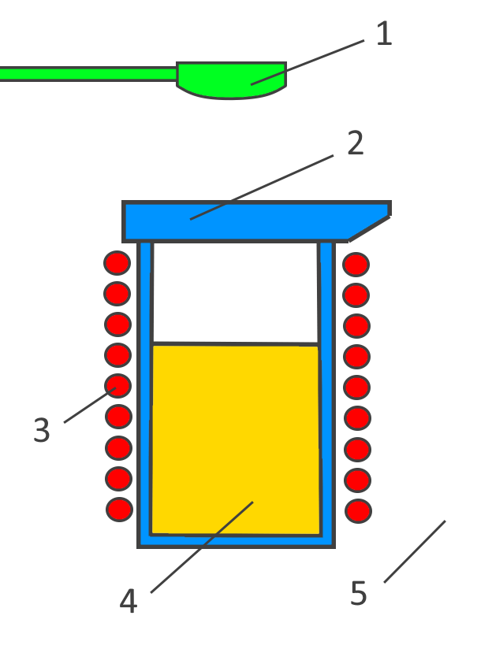
1) легірлеуші элементтер дозаторы; 2) балқыту тигелі; 3) мыс суыту арқылы салқындатылатын жылу индукторы; 4) балқымалы металл;
5) вакуумды немесе инертті орта.
Сурет 1 - Вакуумдық индукциялық пеш (сурет сызылған).

Индукциялық пештер алюминийді балқыту үшін басқа пештермен салыстырғанда бірнеше артықшылықтарға ие, олар мыналар: металлды басқарылатын ортада балқыту арқылы оксидтену мен ластануды азайту, бұл балқытылған металдың сапасын сақтау үшін өте маңызды; жоғары энергия тиімділігі - бұл эксплуатациялық шығындарды төмендетеді; температураны дәл бақылау - бұл алюминий қорытпаларының сапасын сақтау үшін қажет; вакуумды индукциялық пештер мен инертті газдарды беру жүйесі - жоғары сапалы қорытпаларды алу мүмкіндігін береді. Жалпы алғанда, вакуумды индукциялық пештер мен инертті газдарды беру жүйесі бар пештер алюминийді балқыту үшін ең тиімді және кең таралған нұсқа болып табылады, олар температураны дәл бақылауды қамтамасыз етіп, оксидтенуді минимумға дейін азайтады.
3. Алюминий қорытпаларын балқыту процесі. Алюминийді балқыту бірқатар қиындықтармен байланысты, себебі ол қыздыру кезінде қатты оксидтеніп, газдармен қанығады. Сапалы құймалар алу үшін бірнеше балқыту тәсілдері қолданылады: флюс қабатының астында балқыту, газбен және флюстармен рафинирлеу, газсыздандыру, модификациялау, вакуумда немесе инертті газдар (аргон, гелий) ортасында балқыту. Ең тиімді әдіс - шихтаны индукциялық вакуумдық пеште аргон немесе гелий ортасында балқыту. Көпшілік алюминий қорытпалары 660-700°С температурада 10-120 минут ішінде балқытылады. Қиын балқитын элементтердің балқыманың көлемі бойынша біркелкі таралуын қамтамасыз ету үшін температураны 780±15°С-қа дейін көтеруге болады. 800°С-тан жоғары температура литий сияқты жеңіл балқитын элементтердің күшті оксидтенуіне және магнийдің жоғалуына байланысты ұсынылмайды. Қиын балқитын легірлеуші никель, мыс, марганец, титан элементтері балқымаға балқыту ең басында таза металл түрінде енгізіледі. Ал жеңіл тотықтанатын элементтер балқымадан ұшып кетуді азайту және жақсы еру үшін лигатура түрінде құю алдында енгізіледі. Легірлеуші элементтерді енгізу реттілігі, нақты температура мен ұстау уақыты, сондай-ақ балқыманы қорғау әдістері тәжірибелік жолмен анықталады.
4. Газсыздандыру. Жеңіл тотығатын элементтерді қосар алдында балқыма вакуумдық камерада, қысымы 266-1333 Па және температурасы 750-800°С кезінде 5-20 минут ұсталуы тиіс. Бұл газдарды кетіру және құймаларда газ кеуектілігінің пайда болуын болдырмау үшін қажет.
5. Құю. Дайын алюминий балқымасы пеш тигелінен болаттан немесе графиттен жасалған құйма қалыптарға вакуумды немесе инертті газ ортасында құйылады. Балқыманы оксидтерден, ерімеген қатты бөлшектерден және басқа да зиянды қоспалардан тазарту үшін ол алдын ала қыздырылған, алюминий оксиді негізіндегі көбікті керамикалық сүзгілерден өткізіледі.
6. Гомогенизациялық өңдеу. Құйылған қорытпаны гомогенизациялық өңдеуге 450±10°С температурада 1,5-6 сағат аралығында жүргізіледі. Әдетте бұл үрдіске құймалар ұшырайды - дендриттік ликвацияны жою және қорытпаның химиялық құрамын дән ішінде біркелкі ету үшін. Нәтижесінде құрылым біркелкі әрі пластикалық қасиеті жоғары болады, бұл келесі суық және ыстық қысыммен өңдеуді жеңілдетеді. Қажет болған жағдайда, балқыманы ауада, майда немесе суда шынықтыру жүргізіледі.
7. Қысыммен өңдеу. Пластикалық деформация әртүрлі қондырғыларда, престерде, прокаттық, вальцовкалық және басқа құрылғыларда жүзеге асырылады. Қорытпалардың деформация дәрежесі бөлме температурасында немесе 550°С-қа дейінгі температурада 15%-дан 45%-ға дейін өзгереді. Өңдеу саны тәжірибелік жолмен анықталады. Бұл процесс гомогенизациялық өңдеуден өткен қорытпаларға қолданылады, оның мақсаты - түйіршіктерді ұсақтау. Түйіршік құрылымының ұсақталуы қорытпаның беріктігін арттырады.
8. Шынықтыру. Шынықтыру алюминий негізіндегі барынша қаныққан қатты ерітіндіні алу үшін жүргізіледі, ол қорытпаның қаттылығы мен беріктігін айтарлықтай арттырады. Бұл процесс келесі кезеңдерден тұрады: қыздыру, белгілі температурада ұстау және таңдалған ортада суыту. Суыту ортасы ретінде су, май, тұздардың су ерітінділері, ауа және басқалар қолданылады. Алюминий қорытпалары 400-550°С температурада 1-2 сағат бойы ұсталып, кейін ауада, суда немесе майда шынықтырылады. Ұстау уақыты бөлшектердің өлшеміне байланысты анықталады.
9. Жасанды қартаю. Жасанды қартаю 120-200°С температурада 1-16 сағат бойы ұстап, кейін әдетте ауада суыту арқылы жүргізіледі. Қартаю барысында артық қаныққан қатты ерітіндінің ыдырауы жүреді. Бұл процесс ұсақ қатайтқыш фазалардың бөлінуі арқылы қорытпаның қаттылығы мен беріктігін едәуір арттырады. Шынықтырудан кейін жасанды қартаю дереу жүргізілуі тиіс, себебі қорытпа бөлме температурасында өздігінен (табиғи түрде) қартайып, қажетті қасиеттерге жетпеуі мүмкін.
Осылайша, жоғары берікті алюминий қорытпаларын алу процесі шихта материалдарын дайындаудан басталып, индукциялық вакуумды пештерде балқыту мен құю, газсыздандыру, көпсатылы термоөңдеу және қысыммен өңдеу сатыларынан өтеді. Технологиялық барлық ерекшеліктер мен нюанстарды ескеріп, қорытпалардың жоғары беріктік сипаттамаларына қол жеткізуге болады.

1.3 Алюминий қорытпалары әскери және аэроғарыштық техникада
Алюминий қорытпалары әскери техникада
Әскери автокөлік пен техника - бронетранспортерлер, жүк көліктері, барлау машиналары, санитарлық машиналар, жылжымалы командалық пункттер және басқа да құралдар - оқ пен жарылыс сынықтарынан толық немесе жартылай қорғанысты талап етеді. Мұндай жағдайда сауыт қорғаныс қабаты ретінде қызмет атқарып, әртүрлі күш пен қарқындылықтағы әсерлерден нысананы қорғайды. Сауыт мынадай беріктік сипаттамаларымен сипатталады: созылу/қысу кезіндегі беріктік, соққы тұтқырлығы, қаттылық, серпімділік. Материалдың оқ өткізбейтіндігі (оққа төзімділік) оның беріктік сипаттамалары артқан сайын ұлғаюы мүмкін, дегенмен, бұл тәуелділікке қатысты нақты сандық мәліметтер ашық әдебиетте көрсетілмеген. Сауыт ауыр (болат негізінде) және жеңіл (алюминий немесе титан негізінде) болып екіге бөлінеді. Зерттеулерге сәйкес, алюминий қорытпасынан жасалған сауыт 12,7 мм және 14,5 мм калибрлі оқтарға, сондай-ақ ұсақ калибрлі снарядтарға болат сауытымен салыстырғанда тиімдірек қарсы тұрады. Бұдан бөлек, алюминийдің технологиялық өңделуі оңай, дәнекерлеуге жарамды, миналар мен жарылыс сынықтарынан жақсы қорғаныс беретіні белгілі. Алюминийден жасалған сауыт жеңіл болғанымен, қалыңдығы көбірек болуы мүмкін. Алюминийден жасалған толықметалл корпустың мықтылығы (жесткость) болат корпусынан шамамен 10 есе, ал титан корпусынан 3 есе жоғары. Мұндай алюминий сауыты Ресейдің БМД-1, БМД-2, БМД-3, БМД-4, БМП-3 және келешектегі жеңіл брондалған машиналарында қолданылады. Алюминий қорытпасынан жасалған сауыт болат сауытымен салыстырғанда шамамен 25% салмақ үнемдейді [62-66]. 30-45 мм қалың алюминий сауыты: 100-122 мм және 152-155 мм жарылғыш-сынықты снарядтардың сынықтарынан, 7,62-12,7 мм бронебойлық оқтардан қорғауға арналған.
Бұрынғы КСРО кезінде әскери техникада алюминий қорытпасынан жасалған сауыттар кеңінен қолданылды, мысалы, авиациялық дюралюминий қорытпасы В-95 негізіндегі АБА-1 және В-96 негізіндегі АБА-2. Қазіргі уақытта Ресейде алюминийдің Al-Zn-Mg жүйесіндегі титан қосылған жаңа буындағы қорытпалар - АБТ-1 және АБТ-2 қолданылады [1, 67]. Қорытпаны әскери көліктерде қолдануға таңдағанда салмақ, конструкциялық сипаттамалар, баллистикалық қорғаныс деңгейі, өндіріс пен техникалық қызмет көрсетудің қарапайымдылығы (оның ішінде коррозияға төзімділік) арасындағы оңтайлы үйлесімділік өте маңызды. Батыс елдерінің жауынгерлік машиналарында сауыт материалы ретінде көбінесе 5083, 7039 және 2519 маркалы алюминий қорытпалары пайдаланылады. Қазіргі әскери операцияларда қауіп-қатердің артуы жаңа буындағы алюминий қорытпаларын жасауға себеп болды. Соның ішінде 2139 қорытпасы ерекше қызығушылық тудырып отыр және соңғы жылдары бұл қорытпа кеңінен зерттелуде. Бұл қорытпаның жоғары беріктік, шаршауға төзімділігі, соққы тұтқырлығы және өңделгіштік секілді механикалық қасиеттерді жақсарту әлеуеті зор [68-69]. 2-суретте жауынгерлік техникада қолданылатын алюминий қорытпасынан жасалған сауыт үлгілері көрсетілген.

а | б | в | г
а - 5083 қорытпасы қолданылған M113 бронетранспортері;
б - Scorpion жауынгерлік машинасы (7039 қорытпасы);
в - Bradley жауынгерлік машинасы (7039 және 5083 қорытпалары);
г - Экспедициялық жауынгерлік машина (2519 қорытпасы)
Сурет 2 - Брондалған жауынгерлік машиналар [70]

АҚШ-та M113 бронетранспортерінің корпусын жасау үшін американдықтар Al-Mg-Mn жүйесіне жататын конструкциялық 5083 алюминий қорытпасын қолданған. Броньдалған техника үшін келесі буын қорытпа ретінде Al-Zn-Mg жүйесіндегі 7039 қорытпасы таңдалды, ол жеңіл «Шеридан» танкі мен ХМ723 жаяу әскер жауынгерлік машинасының корпустарында қолданылды. Ұқсас қорғаныс жүйесі Ұлыбританияда да пайдаланылып, «Скорпион» жеңіл танкі мен басқа да брондалған машиналарда қолданылды. 2-суреттегі б және в тармақтарында көрсетілген Scorpion және Bradley жауынгерлік машиналары 7039 қорытпасынан жасалған, бұл қорытпа Al-4Zn-2Mg негізінде құрылған және термиялық өңдеуден (жасанды қартаю) өткенде дисперсиялық қатайтылу арқылы жоғары беріктікке ие болады [71]. Бұл термиялық өңделетін алюминий-магний-цинк қорытпасы 7039 AA7039-T64 ретінде тіркелген және 5083-H131 алюминий қорытпасымен салыстырғанда оққа төзімділігі жоғары. Бұл артықшылық оның құрылымындағы Zn-Mg элементтерінің аса ұсақ бөлшектерімен түсіндіріледі, олар дән ішінде орналасып, сырғу деформациясын тежеп, шамамен 350 МПа қол жеткізуге мүмкіндік береді. Сонымен қатар, 7039 қорытпасының баллистикалық қасиеттері оқ пен жарылыс сынықтарына қарсы 5083-H131 қорытпасымен салыстырғанда әлдеқайда жоғары. Алайда 7039 қорытпасы коррозияға бейімділік танытты, сондықтан ол Bradley және Scorpion жауынгерлік машиналарының тек жоғарғы бөлігінде ғана қолданылды. Бұл кемшіліктің салдарынан, 7039 қорытпасымен бірдей жоғары беріктікке ие, бірақ 5083 қорытпасы сияқты коррозияға төзімді жаңа алюминий қорытпасын жасауға бағытталған көптеген зерттеулер жүргізілді. Crusader өздігінен жүретін гаубица жасау бағдарламасы аясында коррозияға салыстырмалы түрде төзімді, термиялық өңдеуге жарамды алюминий-мыс-марганец қорытпасы жасалды, ол AA2519-T87 ретінде тіркелді. Бұл қорытпа алюминий сауыты материалы ретінде жақсы үміткер түрінде қарастырылды. Оның аққыштық шегі жоғары - шамамен 400 МПа, бұл көрсеткіш негізінен Al-Cu (Al₂Cu) дисперсиялық қатайтылуы арқылы қамтамасыз етіледі.
1980-жылдары үшінші буындағы алюминий сауыттары пайда болды, олар үш қабатты құрылымнан тұрды: Al-Zn-Mg, Al-Zn-Mg, Cu-Al-Zn-Mg. Шетелдік алюминий сауыт қорытпаларының сипаттамаларын талдау олардың келесі негізгі критерийлерге сүйене отырып жасалғанын көрсетеді: созылу/қысылу беріктігі, соққы тұтқырлығы, дәнекерлену қабілеті және коррозияға төзімділік. 4-кестеде негізгі конструкциялық алюминий қорытпаларының механикалық қасиеттері және ресейлік пен америкалық сауыт қорытпаларының маркалары келтірілген [72-73]. Бұл мәліметтерге сүйенсек, беріктігі, соққы тұтқырлығы, коррозияға төзімділігі, сондай-ақ дәнекерленген қосылыстың сапасы бойынша ресейлік алюминий-литий қорытпасы 1420 елеулі артықшылықтарға ие.

Кесте 4 - Алюминий броняларының механикалық қасиеттері

Алюминий қорытпаларының маркалары | Меншікті беріктік м²/с² | Коррозияға төзімділік | Соққыға тұтқырлығы, кДж/м² | Салыстырмалы ұзару, % | Дәнекерлеудің сапасы
AMg6 | 128.8 | Өте жақсы | 200 | 18 | 0,83-0,90
Дуралюминий Д16 | 167.8 | Төмен | 390 | 8-10 | 0,57
1420 қорытпасы | 195.8 | Өте жақсы | 400 | 11 | 0,9 - 1,00
7039, ABT-101, ABT-102 | 181.5 | Орташа | - | 8-12 | 0,51-0,70
Alcan D54S, 7020, 7018, 7085 | 107-150 | - | 300 | 8-10 | 0,85-0,92
7017 | 160-178 | - | - | 8-13 | 0,75-0,85
5083 | 118-127 | Төмен | - | 9-10 | 0,80-0,90

Жеке сауыт қорғау құралдары (ЖСҚҚ) адамның снарядтар мен миналардың жарықшақтарынан, атыс және суық қарулардан зақымдануын болдырмауға арналған. ЖСҚҚ құрамына кіретін бронежилет адамның өмірге маңызды ағзаларын, әсіресе кеуде тұсын атыс қаруынан қорғауға арналған. Қазіргі заманғы бронежилеттерді жасау үшін негізінен полимерлер, маталар, металдар және әртүрлі құрамдағы керамикалар қолданылады. Нақтырақ айтқанда, бұл аса жоғары молекулалық полиэтилен (АЖМП), арамидті мата, титан, болат, алюминий қорытпалары мен түрлі керамикалық материалдар. Бронежилеттерге қойылатын басты екі талап - жоғары деңгейдегі қорғаныс және салмағының барынша аз болуы. Жеңіл әрі сенімді қорғаныс беретін бронежилет адамды қорғап қана қоймай, оның қозғалыс еркіндігін де арттырады. Қолданылатын материалдарды мақсат пен пайдалану шарттарына байланысты жеке немесе біріктіріп қолдану арқылы осындай нәтижелерге қол жеткізуге болады [74].
Бронежилетке қойылатын баллистикалық талаптар мемлекеттік стандарттармен (МЕМСТ) бекітілген. Қорғаныс деңгейі бойынша бронежилеттерді жүйелеу үшін келесі МЕМСТ стандарттары қолданылады: МЕМСТ Р 50744-95 (2002 ж.), МЕМСТ Р 50744-95 өзгерістерімен (2014 ж.), және МЕМСТ 34286-2017 (2019 ж.). 5-кестеде МЕМСТ 34286-2017 стандартына сәйкес зақымдаушы құралдарға төзімділігі бойынша бронежилеттердің негізгі қорғаныс кластары қысқаша түрде келтірілген [75-76].

Кесте 5 - Қорғаныс деңгейлері бойынша қорғаныс кластары:

Қорғаныс класы | Жою құралдары | Қару | Өзек материалы | V, м/с
Бр 1 | ПСТ оғы бар 9х18 мм патрон | 9 мм АПС тапаншасы | Болат | 335
Бр 2 | П оғы бар 9х21 мм патрон | 9 мм тапанша СР-1 | Қорғасын | 390
Бр 3 | ПСТ оғы бар 9х19 мм патрон | 9 мм тапанша ПЯ | Жылумен күшейтілген болат | 410
Бр 4 | ПП оғы бар 5,45-39 мм патрон | 5,45 мм АК-74 автоматы | Жылумен күшейтілген болат | 895
Бр 4 | ПС оғы бар 7,62х39 мм патрон | 7,62 мм АКМ автоматы | Жылумен күшейтілген болат | 720
Бр 5 | ПП оғы бар 7,62х54 мм патрон | 7,62 мм СВД мылтығы | Жылумен күшейтілген болат | 830
Бр 5 | Б-32 оғы бар 7,62х54 мм патрон | 7,62 мм СВД мылтығы | Жылумен күшейтілген болат | 810
Бр 6 | Б-32 оғы бар 12,7х108 мм патрон | 12,7 мм ОСВ-95 | Жылумен күшейтілген болат | 830

Бр1 класс бойынша қорғанысты қамтамасыз ету үшін арамидті маталардан немесе АЖМП материалы негізінде жасалған жұмсақ баллистикалық пакеттер қолданылады. Әдетте, жұмсақ бронепакеттер жеңіл және икемді болғандықтан қолдануға ыңғайлы. Алайда, олар Бр2 класс бойынша қорғанысты қамтамасыз ете алмайды. Бұл үшін қос түрдегі АЖМП, болат немесе алюминий қорытпасынан жасалған бронепластиналар қолданылады.Бр3 класс бойынша қорғанысты қамтамасыз ету үшін АЖМП материалынан жасалған бронепластиналармен қоса болат және алюминийден жасалған металды пластиналар қолданылады. Бр4 классының қорғанысын қамтамасыз ету үшін болаттан жасалған бронепластиналар немесе қатты керамикалық материалдан және арамидті немесе АЖМП астарынан тұратын комбинирленген бронепластиналар қолданылады. Бр5 классының қорғанысын қамтамасыз ету үшін қатты керамикалық материалдар мен арамидті немесе АЖМП астары бар бронепластиналар қолданылады. Керамикалық материалдар ретінде алюминий оксиді, кремний карбиді және бор карбиді пайдаланылады [77-79].
Қазіргі уақытта перспективалы бронепластиналар үш қабаттан тұрады: қаттылығы жоғары қабат (керамика), пластикалық қабат (болат, титан немесе алюминий), амортизациялайтын қабат (АЖМП, арамидті мата). Үш қабатты бронепластиналар 3-суретте көрсетілген [80]. Көпқабатты қорғаныс принципі келесідей жұмыс істейді: оқ түскенде қатты қабат оқтың өзекшесін (жүрекшесін) бұзады, содан кейін пластикалық қабат өзекше мен керамиканың сынықтарын тоқтатады, соңында амортизациялайтын қабат соққы толқынын сіңіріп, энергияны аудан бойынша таратады.
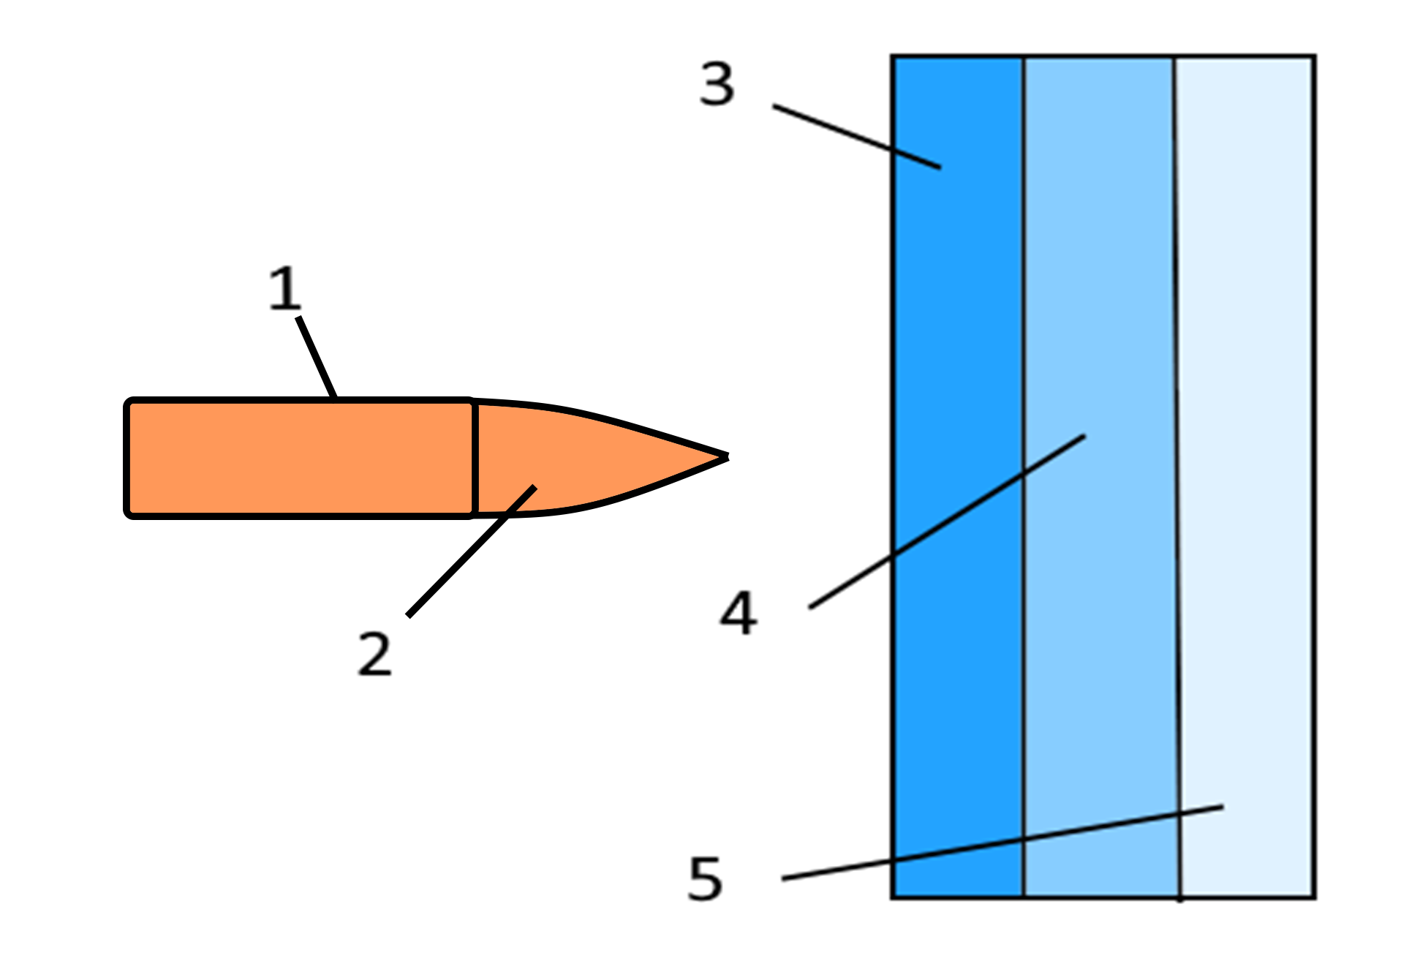
1 - оқтың қаптамасы; 2 - қаптамалы өзек; 3 - қатты қабат; 4 - пластикалық қабат; 5 - амортизациялық қабат
Сурет 3 - Оқтың көпқабатты сауытпен әрекеттесу сызбасы (сурет сызылған)

Алайда көпқабатты сауыт пластинасының компоненттері қымбатқа түседі, әсіресе кремний карбиді, бор карбиді сияқты керамикалар мен арамидті мата. Бұл материалдарға балама ретінде үш қабатты алюминий қорытпасы ұсынылады. Оның құрамында келесі қабаттар бар: 1-ші қабат - құрамында қатты интерметаллидтер көп болатын жоғары берік алюминий қорытпасы; 2-ші қабат - орташа беріктігі мен соққы тұтқырлығы бар алюминий қорытпасы; 3-ші қабат - жоғары соққы тұтқырлыққа ие жұмсақ алюминий қорытпасы [81].
Алюминий сауыты тек жеке қорғаныс құралдарында ғана емес, сонымен қатар әскери техниканы брондау үшін де кеңінен қолданылады. Дәнекерленген алюминийден жасалған тұтас корпус болатпен салыстырғанда салмақты шамамен 25-30%-ға азайтуға мүмкіндік береді. Бұл жоғары қаттылықпен және қосымша қатты құрылымдық элементтерден бас тартумен байланысты. Қазіргі уақытта әскери техника конструкцияларында келесі алюминий қорытпалары пайдаланылады [10, 1]: 5083, Alcan D54S, Alcan D74S, 7018 - беріктігі 300-420 МПа, Бринелль бойынша қаттылығы 80-120 HB; 7039-Т64, E74S - беріктігі 450-500 МПа, қаттылығы 130-150 HB; В95, В93, В96Ц1, АБТ-101, АБТ-102 - беріктігі 600-700 МПа, қаттылығы 145-160 HB.
5083, Alcan D54S, Alcan D74S, 7018 алюминий қорытпалары жоғары жарқындылыққа қарсы тұру қабілеттілігімен ерекшеленсе, 7039-Т64, E74S қорытпалары оқ пен снарядқа қарсы жақсы қорғаныс көрсеткіштеріне ие. Алюминий сауытының оққа қарсы тұру қабілеттілігі оның қаттылығы мен соққы тұтқырлығына байланысты, ал жарқындылыққа қарсы қорғаныс - пластикалығы мен соққы тұтқырлығына тәуелді. Сауыт үшін беріктік, қаттылық, соққы тұтқырлығы мен пластикалылық арасында тұрақты тепе-теңдік қажет екенін атап өткен жөн. Бұл қасиеттердің барлығына 5083 алюминий қорытпасынан жасалған сауыт пластиналары ие [11].
Қазіргі уақытта жеңіл санаттағы машиналарына қойылатын сауыт қорғанысының талаптары НАТО-ның STANAG 4569 стандартымен реттеледі. Бұл стандарт кинетикалық әсер ететін оқ-дәрілер, миналар мен артиллериялық снарядтардың жарқындыларына қарсы қорғаныс деңгейін бағалаудың 6 деңгейін қамтиды. Сондай-ақ, арнайы автокөліктерге арналған МЕМСТ Р 50963-96 «Арнайы автокөліктердің брондық қорғанысы» стандарты бар, ол МЕМСТ 50744-95 және МЕМСТ 34286-2017 бронежилеттерге арналған нормативтермен мазмұны жағынан ұқсас [12-13].
Жеңіл брондалған машиналарға қойылатын МЕМСТ және стандарт талаптарын орындау үшін олардың құрылымында мынадай материалдар қолданылады: корпустар үшін жоғары берік алюминий қорытпалары, қосымша экрандар үшін жоғары берік болаттар мен титан қорытпалары, керамика негізіндегі композициялық сауыттар және АЖМП панельдері. Мұндай материалдар оққа, жарылыстар мен снарядтарға қарсы тиімді қорғаныс деңгейін қамтамасыз етеді. Алайда бұл қорғаныс жүйелері кумулятивтік оқ-дәрілерге және сауытбұзғыш қауырсынды калибрден төмен снарядтарға төтеп бере алмайды. Кумулятивтік және сауытбұзғыш қауырсынды калибрден төмен снарядтар құралдарынан қорғау үшін торлы экрандар, динамикалық қорғаныс жүйелері, гибридті сауыттар жасалған шешімдер қолданылады, оның құрылымы 4-суретте көрсетілген [14].

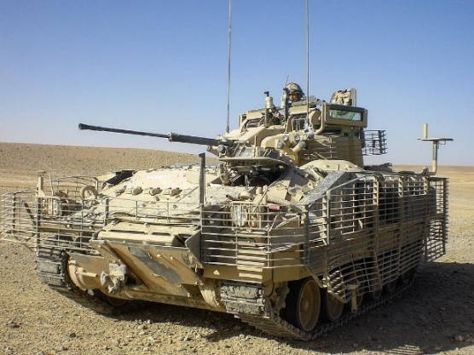

Сурет 4 - Алюминий қорытпасынан жасалған корпусқа орнатылған торлы экрандарымен, гибридті броньмен және динамикалық қорғаныс жүйесімен жабдықталған «Warrior» жаяу әскерге арналған жауынгерлік машинасы [14].

Алюминий қорытпалары аэроғарыштық техникада қолдану
Аэроғарыштық техникаға арналған жаңа бұйымдарды өндірудегі басты басымдықтардың бірі - құрылымның салмақ тиімділігін арттыру. Бұл тығыздығы төмен жаңа материалдарды қолдану арқылы жүзеге асады. Мұндай тәсіл отын шығынын азайтуға, ұшу қашықтығын арттыруға, жолаушылар саны мен пайдалы жүктеме көлемін көбейтуге мүмкіндік береді. Алюминий қорытпалары аэроғарыштық техникада кеңінен қолданылады. Бұл саладағы алюминий қорытпаларының негізгі міндеті - минималды масса кезінде максималды беріктік қамтамасыз ету.
Алюминий қорытпалары америкалық A-5 Vigilante әскери ұшағының қанаттары мен горизонталды тұрақтандырғышында, Airbus A380 ұшағының төменгі қанат қаптамасында, Airbus A350 ұшағының ішкі қанат құрылымында, Bombardier CSeries ұшағының фюзеляжында (мұнда алюминий қорытпалары фюзеляждың 24%-ын құрайды) [87], Boeing 777X ұшағының жүк бөлігінің еденінде [88], Pratt & Whitney PurePower турбовентиляторлық авиациялық қозғалтқышының желдеткіш қалақшаларында қолданылады [89]. 1980-жылдардың соңында О.К. Антонов атындағы конструкторлық бюрода «Руслан» және «Мрия» көлік ұшақтарына арналған литий қосылған 1450 жаңа қорытпасын қолдану бойынша сынақтар басталды. Бұл сынақтар ірі өлшемді табақтар мен престелген панельдерді пайдалану арқылы жүргізілді.
Ресейлік тәжірибеде Airbus компаниясы лазерлік дәнекерлеу технологиясын қолдана отырып, 1424 қорытпасынан фюзеляждың дәнекерленген қырлы панелін сәтті дайындады. Бұл панель қайталанатын жүктемелер кезінде 75 000 циклге дейін бұзылмай шыдас берген [90].
Соңғы 10 жыл ішінде Бүкілресейлік авиациялық материалдар ғылыми-зерттеу институтында Al-Cu-Li-Mg жүйесіне негізделген, Ag, Zr, Zn, Sc элементтерімен қосымша легірленген және темір мен кремний мөлшері азайтылған, үшінші буын алюминий-литий қорытпалары жасалды. Олардың қатарына жоғары берік В-1480 қорытпасы, - ұзақ қызмет ету мерзіміне ие В-1481 қорытпасы жатады. Бұл қорытпалар дәстүрлі қорытпаларға қарағанда жоғары сипаттамаларға ие және шетелдік аналогтардан кем түспейді. В-1481 қорытпасының технологиялық пластикалығының жоғары болуына байланысты, одан әртүрлі жартылай фабрикаттар, соның ішінде суық илемдеу әдісімен алынған жұқа табақтар дайындалып, фюзеляждың қаптама элементтері ретінде қолданылуы мүмкін [22].
Айта кетерлігі, 1441 алюминий-литий қорытпасы авиация өнеркәсібінде маңызды орынға ие. Бұл қорытпа Бе-103 және Бе-200 су ұшақтарының құрылымында ғана емес, сондай-ақ Ка-226Т тікұшағының конструкциясында да қолданылған. Сонымен қатар, Бүкілресейлік авиациялық материалдар ғылыми-зерттеу институты мен «Ил» фирмасының бас конструкторының бастамасымен 1441 қорытпасы Д16ч және 1163 қорытпаларының орнына Ил-112В жеңіл әскери-көлік ұшағының сипаттамасына енгізілді. Бұл жаңашыл шешім ұшақтың бөлшектерінің массасын 220 кг-нан астамға азайтуға мүмкіндік берді.
1971 жылы 1420 қорытпасы Як-36 және Як-38 ұшақтарының фюзеляжының тойтармалы (клепаной) құрылымында қолданылды. Нәтижесінде негізгі масса 12-24% аралығында азайтылды. Бұл ұшақтар кемелердің палубаларында, трюмдерде орналасып, жердің әртүрлі ендіктерінде жұмыс істейді. Қолдану жағдайларының күрделілігіне қарамастан, коррозиялық зақымдану тіркелмеген, ал Як-36 жойғыш ұшағы бүгінгі күнге дейін сәтті пайдаланылып келеді.
1420 алюминий қорытпасы сондай-ақ Як-40, Ту-204, Ил-96 жолаушылар ұшақтарының әртүрлі бөлшектерінде қолданылады (сурет 5). Мысалы, Ту-204 ұшағында бұл қорытпадан күштік және күштік емес құрылымдар дайындалады: бөлшектер (фюзеляждың стрингерлік жиыны, қаптамалар, компенсациялық элементтер), престелген профильдер (тіректер мен қабырғалар, арқалықтар, интерьер элементтерінің бекіту бөлшектері, жабдық орнату блоктары), көлемдік штампталған бөлшектер (люк қақпақтары, арматуралар). 1980-жылдары А.И. Микоян атындағы тәжірибелік-конструкторлық бюрода МиГ-29М ұшағының жаңа нұсқасы әзірленді. Бұл нұсқада 1420 қорытпасынан жасалған дәнекерленген герметикалық отын бактары мен кабина қолданылып, бұл әлемде тұңғыш рет дәл осы қорытпадан дайындалған дәнекерленген конструкциялы ұшақ болды. Ұшақ конструкциясында 150-ден астам атаудағы жартылай фабрикаттар - штампталған бөлшектер, престелген панельдер мен бөлшектер пайдаланылды. Нәтижесінде ұшақтың нақты салмағы 24%-ға азайды, оның ішінде: 12% - қорытпаның төмен тығыздығына байланысты, тағы 12% - болтты және тойтармалы қосылыстар үшін қажет болған герметиктер мен бекіту элементтерін алып тастау есебінен. Бұл МиГ-29 нұсқасы барлық сынақтардан сәтті өтіп, сериялық өндіріске жіберілді (сурет 5). Барлығы 12 дана МиГ-29М ұшағы жасалды және олар бүгінгі күнге дейін қолданыста. Алайда, 1990-жылдары олардың өндірісі тоқтатылды [17-18].

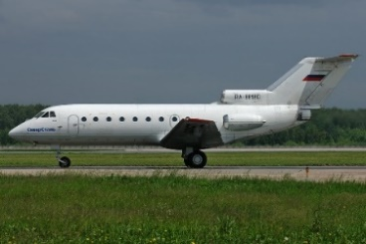 | 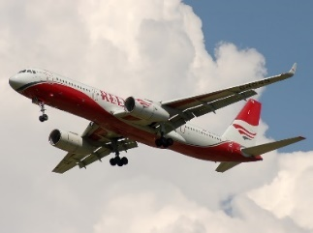 | 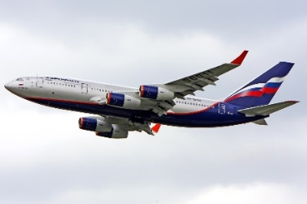 | 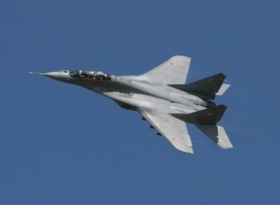
а | б | в | г
а - Як-40; б - Ту-204; в - Ил-96; г - МиГ-29
Сурет 5 - 1420 қорытпасының ұшақтарда қолданылуы [17-18].

2018 жылы Ил-114 ұшағын қайта өндіру және принципті жаңа SSJ-New жолаушы ұшағын жасау міндеті қойылды, бұл алюминий-литий қорытпаларының кеңінен қолданылуына ықпал етеді. Қазіргі заманауи дәнекерлеу технологияларын (лазерлік және үйкеу арқылы дәнекерлеу) пайдаланып, алюминий-литий қорытпаларынан фюзеляждың дәнекерленген элементтерін жасау мүмкіндігі конструкорлармен бірлесе зерттелуде. «Иркут регионалды ұшақтары» компаниясының сарапшы бағалауы бойынша, 1424, 1441 және В-1469 қорытпаларын қолдану SSJ-New ұшағының конструкциясын 441 кг-ға дейін жеңілдетуге мүмкіндік береді. Ұшақтың төменгі қанатының қаптамасы үшін беріктік пен зақымға төзімділіктің оңтайлы үйлесімі бар бөлшектер пайдаланылады. Дәстүрлі материалдар ретінде 2X24 сериялы табиғи қартаю қорытпалары қолданылады. Алайда қазіргі уақытта зақымға төзімділігі жоғары үш алюминий-литий қорытпасы бар, атап айтқанда Alcoa әзірлеген 2199 және 2060 қорытпалары, сондай-ақ Alcan әзірлеген 2050 қорытпасы. 2199 және 2060 қорытпалары төменгі қанаттың қаптама парақтары үшін арнайы әзірленген, ал 2050 қорытпасы бастапқыда 7050 қорытпасынан жасалған орташа және үлкен қалыңдықтағы пластиналарды ауыстыру үшін лонжерондар, қанаттың нервюралары және ұшақтың фюзеляжындағы басқа ішкі бөлшектер үшін жасалған [41-43].
Үшінші буын алюминий-литий қорытпалары кеңінен Airbus A380 жолаушы ұшағында қолданылуда. 2099 және 2196 қорытпалары ұшақтың еден тіректерінде, ал 2196 және 2050 қорытпалары фюзеляж стрингерлерінде және қанаттың ішкі құрылымында қолданылады. Мысал ретінде, үшінші буын Weldalitet, 2297 және 2397 қорытпалары Lockheed Martin F16 жойғыш ұшағында; 2099 және 2199 қорытпалары Boeing 787 Dreamliner ұшағында; 2098, 2198 және 2050 қорытпалары Airbus A350 ұшағында алюминий-литий қорытпаларының қолданылу аясын келтіруге болады [42].
Al-Cu-Li-Zn-Mg жүйесі бойынша әзірленген В-1461 қорытпасы - бұл бұрынғы 1460 қорытпасының жетілдірілген модификациясы. В95 қорытпасымен салыстырғанда, В-1461 қорытпасының тығыздығы (2,64 г/см³) төмен, серпімділік модулі (79 ГПа) жоғары және беріктік пен жоғары температураға төзімділік сипаттамалары жақсартылған. Оның қолданылуы тойтарылған немесе дәнекерленген конструкциялардың салмағын 8-15%-ға дейін азайтуға мүмкіндік береді. Цирконий, скандий және күміс элементтерімен легірленген В-1469 қорытпасы Al-Cu-Li-Mg жүйесіне негізделген жоғары берік және коррозияға төзімді қорытпа. Ол суық деформациялау кезінде жоғары технологиялық пластикалық қасиеттерге ие, нәтижесінде оның негізінде 0,5 мм қалыңдықтағы табақшалар, құрылымдық сақиналар және әртүрлі конфигурациялы профильдер өндірілуіне мүмкіндік берген. Салыстырмалы беріктігі 20%-ға, серпімділік модулі 10%-ға жоғары және қысым астындағы коррозиялық жарылуға жоғары төзімділікке ие В-1469Т1 қорытпасы оңай дәнекерленеді, ол дәстүрлі В95очТ2 қорытпасынан айтарлықтай артық етеді [92].
Қазіргі заманғы зымыранда оның салмағының шамамен жартысы алюминий конструкцияларына келеді. Зымыран тасымалдаушыларында дәстүрлі түрде негізінен магний қосылған алюминий қорытпалары қолданылады. Алюминий негізіндегі қорытпалар «Хаббл» ғарыш телескопының антенналарында қолданылған, сонымен қатар олардан сұйық сутегімен жанармай құятын зымырандық бактар, зымырандардың алдыңғы бөлігі, үдеткіш блоктардың конструкциялары, орбиталық ғарыштық станциялардың корпустары, оларға арналған күн батареяларын бекіту құрылғылары және т.б. жасалады. 1980 жылдардың соңында Martin Marietta корпорациясы (кейінірек Lockheed Martin корпорациясы) ғарыштық аппараттар мен криогенді резервуарлар үшін төмен тығыздықты дәнекерленетін алюминий қорытпасын әзірлеуді бастады, бұл үшін 2219 қорытпасы негіз ретінде алынған, өйткені ол жақсы криогенді қасиеттер көрсеткен. Литийдің мөлшері 1,3 мас.% және Ag, Mg және Zr легірлеу элементтері бар қорытпа максималды беріктікке жетті. Бұл қорытпа Weldalite деп аталды, оның номиналды құрамы: Al-4,6-6,3Cu-1,3Li-0,4Ag-0,4Mg-0,14Zr-0,06Fe-0,03Si. Weldalite қорытпа класстағы кейінгі қорытпаларда Zn элементі бар, бұл олардың коррозияға төзімділігін жақсартады. 1990 жылдардың басында зымыран-ғарыштық корпорация «Энергия» американдық MacDonald-Douglas корпорациясының тапсырысы бойынша 1460 Al-Cu-Li жүйесінің қорытпасын қолдана отырып, 4,5 м диаметрлі криогенді отын - сұйық оттегімен толтырылатын бактарды дәнекерлеу әдісімен жасады, бұл дәстүрлі 2219 қорытпасымен салыстырғанда бактың массасын 37%-ға азайтты [19].
Дәнекерленетін 2195 қорытпасы 1998 жылы алғаш рет ұшырылған NASA ғарыш кемесінің сыртқы багын жасау үшін қолданылды. Алюминий-литий қорытпасы 2195 және кейбір конструктивтік өзгерістерді қолдану нәтижесінде бактың салмағы 3175 кг-ға азайып, бұрын қолданылған 2219 қорытпасына ауыстырылды. Бұл 10%-дан астам салмақты үнемдеуге мүмкіндік берді және ғарыш кемесіне Халықаралық ғарыш станциясына жету үшін қажетті маңызды сипаттамаларды айтарлықтай жақсартты. SpaceX Falcon 9 зымыранының 1-ші және 2-ші сатысының отын бактары 2198 қорытпасынан, 2195 қорытпасының модификациясынан жасалған, дәнекерлеу әдісі ретінде тегістеп араластыру дәнекерлеуі қолданылған (сурет 6). 2198 қорытпасы оның арнайы қаттылығы мен сығуға беріктігі, шаршауға төзімділігі және коррозияға төзімділігі тұрғысынан 2219 және 2014 қорытпаларымен салыстырғанда артықшылықтары негізінде таңдалды [94].

а б
а - 2198 алюминий-литий қорытпасынан жасалған Falcon 9 зымыранының отын багы; б - Space Shuttle зымыранының сыртқы отын багы және бактың тірек панельдері (2198 және 2297 қорытпаларынан)
Сурет 6 - 2198 және 2297 қорытпаларын қолдану мысалдары [94]

2198 және 2297 алюминий-литий қорытпаларынан ғарыш кемелерінің корпустарын дайындаумен қатар, Space Shuttle зымыран-тасымалдаушысының сыртқы отын бактары мен бактың тірек панельдері де (6-б суретте көрсетілгендей) өндіріледі. Мұндай шешім бұйымның массасын 3000 кг-ға дейін азайтуға мүмкіндік берді. Айта кету керек, Space Shuttle құрылымының шамамен 90%-ын алюминий қорытпалары құрайды. Жаңа буындағы ғарыштық техника бұйымдарын жобалау кезінде бұл қорытпаларды қолдану мүмкіндігін бағалау мақсатында В-1469 алюминий-литий қорытпасынан жартылай фабрикаттарды өнеркәсіптік өндіріске енгізу бойынша жүргізілген зерттеулер нәтижесінде бұл материалдың жоғары жүктеме түсетін түйіндер мен құрылымдық элементтер үшін қолдануға болатыны анықталды. Сонымен қатар, В-1469 алюминий-литий қорытпасы мен дәстүрлі АМг6 қорытпасы арасында тегістеп араластыру арқылы дәнекерлеу (Friction Stir Welding) әдісімен алынған қосылыстар бойынша оң нәтижелер алынды. Қазіргі таңда РКК «Энергия» және РКЦ «Прогресс» кәсіпорындарында В-1469 қорытпасынан жасалған дәнекерленген конструкцияларды пайдалана отырып асаауыр зымыран-тасымалдаушыларды жасау мүмкіндігі зерттелуде. Болашақ криогендік резервуарлар үшін Al-Li қорытпаларын қолдану мүмкіндігі Еуропалық ғарыш агенттігі тарапынан да зерттелген. Al-Li жүйесіндегі қорытпалар «Atlas V» зымыранының жоғарғы сатысында және «Orion» ғарыш кемесінде қолданылады (7-суретте көрсетілгендей). «Orion» ғарыш кемесі экипаж модулінен және қызмет көрсету модулінен тұрады. Екі модульде де 2195 алюминий-литий қорытпасы негізгі жүк көтеруші лонжерондар үшін қолданылады, ал 2050 қорытпасы басқа компоненттерге - жақтаулар, қаңқалық элементтер мен терезе секциялары үшін пайдаланылады [95-98].

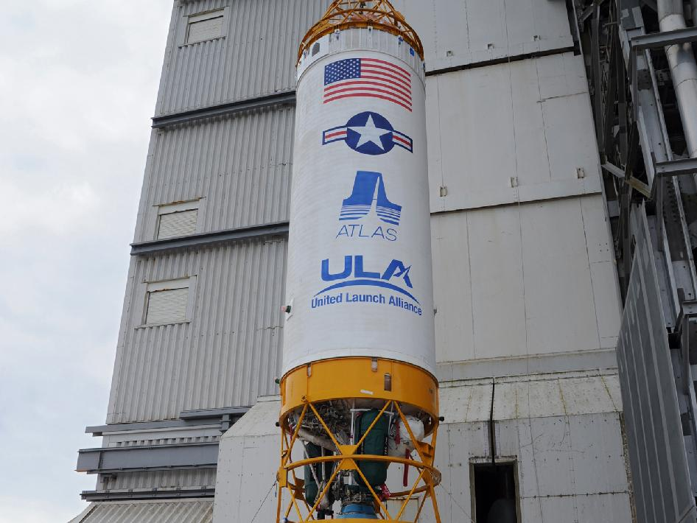  а | 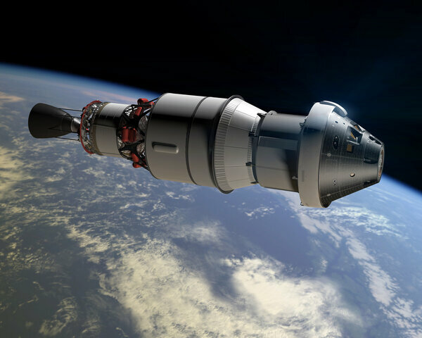  б
а - «Atlas V» зымыранындағы «Centaur» жоғарғы сатысы;
б - «Orion» америкалық ғарыш кемесі

Сурет 7 - Ғарыштық техникада Al-Li қорытпаларын қолдану [95-98]

Ғарыш аппараттарына, әсіресе резервуарлар мен олардың күмбезді элементтеріне арналған Al-Li қорытпасынан жасалған компоненттер мен конструкцияларды өндіруде негізгі технология ретінде тегістеп араластыру арқылы дәнекерлеу әдісі қолданылады. Бұл әдіс «Orion» экипаж модулінің компоненттерін біріктіру үшін пайдаланылған, соның ішінде алдыңғы конус түйіні мен экипаж туннелін артқы бөлікпен біріктіретін 11,3 метрлік соңғы дәнекер тігісі де осы технология арқылы орындалған. Сонымен қатар, «SpaceX Falcon 9» зымыранының бірінші және екінші сатыларының фюзеляждарын 2198 алюминий-литий қорытпасынан жасау үшін де осы әдіс қолданылды. 2195 Al-Li қорытпасынан жасалған айналмалы отын бактарының күмбездерін өндіруде де тегістеп араластыру арқылы дәнекерлеу әдісі пайдаланылды, ал болашақта бұл технологияны «Ariane 5» зымыран тасығышының негізгі багының бөліктерін (2219 қорытпасынан) біріктіру үшін қолдану жоспарлануда. РКЦ «Прогресс» зауытында «Союз-2» зымыран-тасығыштарында 30 жылдан астам уақыт бойы 1420 алюминий қорытпасынан жасалған престелген профильдер мен табақтардан алынған бөлшектер (қаптама, шпангоуттар, тіректер, қабырғалар және т.б.) қолданылып келеді (сурет 8) [99-102].

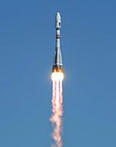
Сурет 8 - «Союз-2» зымыранында 1420 қорытпасын қолдану [99-102]

Каменск-Орал металлургия зауыты - Ресейдегі алюминий-литий қорытпаларынан құйма дайындай алатын балқыту-құю агрегатымен жабдықталған жалғыз металлургиялық кәсіпорын. Каменск-Орал металлургия зауыты бірнеше жылдан бері авиация саласына арналған әртүрлі жартылай фабрикаттарды шығарып келеді. 2019 жылы зауытта бірегей ыстық және термиялық өңдеу кешені іске қосылды. Бұл кешен әлемдік деңгейде баламасы жоқ жоғары сапалы өнімді өндіруге мүмкіндік береді. Алайда, перспективті авиациялық және ғарыштық техника үшін алюминий-литий қорытпаларынан жасалған жартылай фабрикаттармен сапалы қамтамасыз ету мақсатында, Каменск-Орал металлургия зауыты инертті газдар атмосферасымен қорғалған, пештен тыс рафинаттау және балқыманы сүзгілеу жүйелерімен жабдықталған жаңа заманауи балқыту-құю кешенін сатып алуды жоспарлап отыр.

1.4 Алюминийдің қасиеттеріне әсер ететін легірлеуші элементтер
Алюминийге қосылатын легірлеуші элементтер оның механикалық қасиеттерін айтарлықтай жақсартады. Бұл алюминий қорытпаларын әртүрлі салаларда кеңінен қолдануға мүмкіндік береді. Алюминий қорытпаларына енгізілетін негізгі легірлеуші элементтер: мыс, магний, мырыш, марганец, хром, титанс, кремний, никель және темір. Кейбір қорытпалар литий, кадмий және циркониймен легірленеді. Бұл элементтердің көпшілігі алюминиймен шектеулі қатты ерітінділер мен металдық қосылыстар түзуі арқылы термиялық өңдеу әдістерімен беріктігін арттыруға мүмкіндік береді. Алюминийді легірлейтін элементтер туралы қысқаша айта кетсек [103]:
Мыс алюминиймен шектеулі қатты ерітінділер мен CuAl₂ химиялық қосылысын түзеді, ол жоғары қаттылыққа және сынғыштыққа ие. Күрделі алюминий қорытпаларында мыс үштік қосылыстардың құрамына кіреді. Авиациялық техникада 2,0-5,5% мыс бар қорытпалар қолданылады. Мыс мөлшері жоғары қорытпалар (33-50%) өте сынғыш болып келеді және тек лигатура ретінде қолданылады. Мыс қосылған алюминий қорытпалары интеркристалдық коррозияға бейім.
Кремний алюминий қорытпаларына беріктік пен құйма қасиеттерін жақсарту үшін енгізіледі. Кремний алюминийде 1,65% мөлшерде еріп, одан жоғары концентрацияда сынғыш, аз берік эвтектика түзеді. Алюминий қорытпаларын қысыммен өңдегенде кремний мөлшері 1,2%-дан аспауы керек. Құймалық алюминий қорытпаларында кремний (силуминдер) 4%-дан 13%-ға дейін болады. Кремний - алюминий қорытпаларындағы міндетті қоспа, ол шикізаттан келіп түседі. Жоғары беріктігі бар алюминий қорытпаларында кремнийдің мөлшері 0,5-0,2%-ға дейін шектеледі.
Марганец алюминий қорытпаларына 0,2-1,6% аралығында енгізіледі және шектеулі қатты ерітінділер мен MnAl₆ химиялық қосылыстарын құрайды. Марганец көбінесе алюминий қорытпаларының коррозияға төзімділігін жақсарту үшін қолданылады.
Цинк - маңызды легірлеуші элемент, ол жоғары беріктікке ие алюминий қорытпаларына 8%-ға дейін енгізіледі. Цинк алюминийде еріп, басқа элементтермен қосылып күрделі химиялық қосылыс түзеді, алюминий қорытпаларын қатайтады, бірақ олардың коррозияға төзімділігін төмендетеді.
Титан, хром, никель, темір және бериллий. Алюминий қорытпаларына титанды ұсақ түйіршікті құрылым алу үшін енгізеді, хромды қыздыру кезінде түйіршік өсуін шектеу үшін қосады, никельді 3,5% мөлшерде қорытпалардың тұрақтылығын арттыру және жылу өткізгіштігін жақсарту үшін қосады. Темір көптеген алюминий қорытпалары үшін зиянды қоспа болып табылады, оның коррозияға төзімділігін төмендетеді, бірақ кейбір қорытпаларда отқа төзімділікті арттыру үшін 1,5-2,0% темір қосылады. Бериллий 0,5% мөлшерінде алюминиймен эвтектика түзеді. Барлық алюминий-литийлі қорытпалардың құрамында магний, литий, цирконий бар, кейбір құрамдарда мыс, марганец, скандий, хром, титан және басқа элементтер кездеседі, олар әртүрлі қасиеттерді айтарлықтай жақсартады.
Магний алюминий қорытпаларының беріктігін арттырады. Деформацияланатын алюминий қорытпаларына магний 7%-ға дейін, ал құйма қорытпаларға 13%-ға дейін енгізіледі. Алюминий қорытпаларына магний енгізгенде олардың беріктігінің артуы қатты ерітінділер мен қатайтқыш фазалардың түзілуімен байланысты. Алюминий қорытпаларында мыспен қатар магнийдің де болуы коррозиялық бұзылудың түйіршіктер шекаралары бойынша емес, басқа бағытта жүруіне ықпал етеді. Магний алюминий қорытпаларының беріктігін арттыруға Al-Mg қатты ерітіндісінің түзілуі арқылы, сондай-ақ пластикалық деформация нәтижесінде (қысыммен қатаю немесе қатайту арқылы) де әсер етеді (9 және 10-суреттер) [104]. 9-суреттен көріп отырғанымыздай, магний алюминийдің беріктігіне айтарлықтай әсер етеді. Магнийдің массалық үлесі 5% болған жағдайда алюминийдің аққыштық шегі 25 МПа-дан 160 МПа-ға дейін өседі.
9-сурет - Магнийдің алюминий қорытпасының беріктігіне әсері [104]

10-суреттен байқағанымыздай, магнийдің массалық үлесі 2,5% болған жағдайда, суықтай деформациялау 80%-ға дейін жүргізілгенде, қорытпаның беріктік шегі 180 МПа-дан 320 МПа-ға дейін артады. Магний мөлшері 6%-ға дейін болатын Al-Mg қорытпаларында алюминийдің магниймен қатты ерітіндісімен қатар Al₃Mg₂ интерметаллидтік қосылысы түзіледі. Магнийдің мөлшерін 1%-ға арттыру қорытпаның беріктік шегін шамамен 30 МПа-ға, ал аққыштық шегін шамамен 20 МПа-ға арттырады. Бұл жағдайда салыстырмалы ұзару айтарлықтай төмендемей және 30-35% аралығында сақталады [105].

10-сурет - Алюминий қорытпасының беріктігіне деформацияның әсері [105]

Сонымен қатар, магнийдің мөлшерін 6%-дан жоғары арттыру қорытпаның коррозиялық төзімділігінің нашарлауына әкеледі. 300°C температурада қорытпада 6,7% Mg еріп үлгереді. Ерімеген магний қорытпаның құрылымында қалып, Al₃Mg₂ және Mg₅Al₈ қосылыстарын түзеді. Бұл қосылыстар қосымша беріктік бермейді, алайда қорытпаның пластикалық қасиеттерін төмендетеді. Қорытпаның пластикалық қасиеттерін жақсарту үшін оның құрамындағы кремний мен темірдің массалық үлесін азайтып, цирконий мен титан қосылады [106-107].
Зерттеулерде [108-110] литийдің Al-Mg және Al-Mg-Si жүйесіндегі қорытпалар қасиеттеріне әсері қарастырылады. Авторлар жасанды қартаю процесінде қорытпа құрамында дисперсті беріктендіргіш фазалар Al₃Li, Al₂MgLi және Mg₂Si түзілетінін анықтаған. Al₃Li ұсақ фазалары литийдің қатты күйдегі ерігіштігі төмендеуі есебінен Al-Mg қорытпасына литий енгізгенде бөлініп шығады. Al₂MgLi фазасы магнийдің жоғары (>4%) мөлшері кезінде түзіледі. Al-Mg және Al-Mg-Si қорытпаларындағы негізгі беріктену дәл осы Al₃Li және Al₂MgLi фазалары арқылы жүзеге асады. Сонымен қатар, Al₂MgLi фазасы қорытпаның коррозиялық төзімділігін арттырады.
11-сурет - Al-Mg-Si қорытпасына литийдің әсері [111-112]

Shamas ud Din мен Hasan Bin Awais [111-112] жүргізген зерттеулерде Al-Mg-Si жүйесіндегі қорытпаларға литийдің әсері қарастырылған. Зерттеу нәтижелері (11 және 12-суреттер) литийдің 3%-ға дейін енгізілуі қорытпаның беріктік шегін 60 МПа-дан 350 МПа-ға дейін арттыратынын көрсетті. Сонымен қатар, литийдің 2%-ға дейінгі мөлшерде қосылуы микроберіктікті құйылған күйдегі 50 HV мәнінен қартаяюдан кейін 90 HV-ге дейін арттырады.
12-сурет - Al-Mg-Si қорытпаларының беріктігіне литийдің әсері [111-112]

Жұмыс [113] көздерінде көрсетілгендей, литийдің 1%-ын қосу қорытпаның тығыздығын 3%-ға төмендетеді және серпімділік модулін 6%-ға арттырады. Мысал ретінде, 13 және 14-суреттерде литийдің, магнийдің және цирконийдің құрамының алюминийдің Юнг модуліне және тығыздығына әсері көрсетілген. Литий мөлшері 1%-ға дейін артқанда алюминийдің тығыздығы 2,69 г/см³-тан 2,6 г/см³-қа дейін төмендейді, ал Юнг модулі 66-67 ГПа-дан 70-71 ГПа-ға дейін көтеріледі [114-115].

13-сурет – Элементтердің алюминийдің Юнг модуліне әсері [114-115]

Литийдің мөлшері 1,8%-ға дейін болғанда алюминий қорытпасы кернеу астындағы коррозияға төмен қарсылық көрсетеді, ал 1,9%-дан бастап қорытпа коррозиялық жарықшақтарға тұрақтылыққа ие болады. Литий мөлшері 1,9-2,0% аралығында болғанда беріктік пен аққыштық шегі артады, алайда пластикалық қасиеттер төмендейді. Литий мөлшерін 2,1%-дан 2,3%-ға дейін арттыру құрылымның нашарлауына, ұсақталғандығының өсуіне және жарықшақтардың пайда болуына алып келеді [116-117]. Көріп отырғанымыздай, литий - алюминийдің Юнг модулін айтарлықтай арттырып, оның тығыздығын төмендететін ең тиімді легірлеуші элементтердің бірі.
14-сурет - Элементтердің алюминийдің тығыздығына әсері [114-115]

Көптеген Al-Li қорытпалары құрамында аз мөлшерде 0,1-0,15%-ға дейін цирконий бар. Циркониймен легірлеу өндіріс процесінде Al₃Zr типті фазаның дисперсиялық бөлшектерінің түзілуіне себеп болады, олар дислокациялардың әсерінен бұзылмайды. Бұл планарлық ығысудың және деформацияның локализациялану ықтималдығын азайтады. Цирконий модификатор ретінде қызмет етеді, ол дәнді ұсақтайды және Al₃Zr сияқты изоморфты дисперсиялық фазаларды қалыптастырады, сонымен қатар Al₃Zr – Al₃Li композитті интерметаллидін түзеді, бұл қорытпаның пластикалық қасиеттерін жақсартады. Бұл фазалардың дисперсиялық бөлшектері (дисперсоидтар) дислокациялармен қиратуға ұшырамай, дән шекараларының қозғалысын тежейді, осылайша қайта кристалдану температурасын арттырады. Алюминий қорытпаларында Al₃Zr фазасы сондай-ақ дәнді ұсақтау үшін қолданылады, бұл соққы серпімділігін жақсартады [118-121].
Алюминий қорытпаларын дәнекерлеу ерекшеліктері бойынша қосымша әдебиет талдауы жүргізілді [122-129]:
- Дәнекерлеу кезінде алюминий сутегімен, оттегімен, азотпен, су буымен және көмірқышқыл газымен әрекеттеседі. Газдар мен олардың өзара әрекеттесу өнімдерінің ішінде алюминий қорытпасының қасиеттеріне ең үлкен әсер ететіндер - олар сутегі мен оксидтер болып табылады;
- Алюминийдің сутегімен белсенді әрекеттесуі 650-660°C температурадан басталады, ал сұйық күйде еріген сутегінің мөлшері күрт артады. Қорытпадағы сутегінің жоғары концентрациясы дәнекерлеу тігісінің сапасына өте теріс әсер етеді;
- Дәнекерлеу тігісінің сапасына қоспалар мөлшері, қасиеттері, құрылымы, дәнекерлеу технологиясы, қорытпаны термиялық өңдеу режимдері де әсер етеді;
- Оксидті қабатты алып тастау және дәнекерлеу алдында және дәнекерлеу кезінде қорытпаны аргонмен қорғау негізгі металдағы сутегінің концентрациясын төмендетеді;
- Қорытпаның қасиеттеріне дәнекерлеу тігісін қалыптастыратын химиялық құрамы бойынша таңдалған дәнекерлеу қосымша сымы да әсер етеді.
Алюминий және алюминий-литийлі қорытпалар туралы әдебиет талдауы жүргізілді, олардың химиялық құрамдары мен механикалық қасиеттері қарастырылды. Алюминий-литийлі қорытпалардың барлық буындары және оларды басқа қорытпалармен салыстыру сипаттамалары, артықшылықтары мен кемшіліктері толық сипатталды. Легірлеуші элементтердің физика-механикалық қасиеттерге және микроқұрылымға әсері талқыланды. Алюминий-литийлі қорытпалардың негізгі компоненттері болып табылатын алюминийдің қасиеттеріне легірлеуші элементтердің әсеріне ерекше көңіл бөлінді.

1.5 Қазақстандағы алюминий өнеркәсібі
Қазақстанда алюминий мен оның қорытпаларын өндіруге арналған сапалы минералдық-шикізат базасы бар. Елдегі бокситтен глинозем өндіретін жалғыз кәсіпорын - Павлодар алюминий зауыты, ол алюминийдің бастапқы металын алу үшін глиноземді шикізат ретінде пайдаланады. Бұл зауыт «Қазақстан алюминий» АҚ құрамына кіреді. Павлодар алюминий зауыты 1964 жылы пайдалануға беріліп, қазіргі уақытта оның жылдық өндірістік қуаты 1,5 млн тонна глиноземге жетіп отыр [130].
«Қазақстан алюминий» АҚ өндірген тауарлық глиноземнің негізгі тұтынушылары - Ресей Федерациясы, Тәжікстан, Қытай Халық Республикасы және Қазақстандық электролиз зауыты. Қазақстандық электролиз зауыты 2007 жылы Павлодар қаласының оңтүстік-шығыс бөлігінде құрылған және елдегі бастапқы алюминийді өндіретін жалғыз кәсіпорын болып табылады. Қазіргі таңда Қазақстандық электролиз зауыты техникалық тазалығы жоғары алюминийді (Al > 99,0%) және өте жоғары тазалықтағы алюминийді (Al > 99,95%) шығарады. Кәсіпорынның жылдық жобалық қуаты - 250 мың тонна алюминий. Қазақстан Республикасы Индустрия және инфрақұрылымдық даму министрлігінің мәліметіне сәйкес, Павлодар қаласында жаңа электролиз зауытын салу жобасы әзірленуде. Бұл зауыт 2025 жылы іске қосылады деп жоспарлануда. Оның іске қосылуымен бірге Қазақстанда глинозем өңдеу көлемі жылына 1 миллион тоннаға, ал бастапқы алюминий өндіру - 500 мың тоннаға дейін артпақ. Дайын өнімді Еуропалық Одақ елдеріне, Азия нарығына және елдің ішкі нарығына жеткізу көзделіп отыр [131].
Қазіргі уақытта Қазақстандық электролиз зауыты шығарылатын дайын өнімнің шамамен 90%-ын сыртқы нарыққа экспорттайды, ал қалған 10%-ы ел ішіндегі келесі кәсіпорындарға жеткізіледі: "Aluminium of Kazakhstan", «Giessenhaus», «Алпроф», "Кастинг", "ЦветЛит", «Gold Aluminum». Аталған кәсіпорындар бастапқы алюминийді қолданып, түрлі алюминий қорытпаларын және одан жасалған бұйымдарды өндіреді [19-24]:
- Павлодар облысында орналасқан «Giessenhaus» ЖШС - Германия-Ресей бірлескен кәсіпорны, жылына 36-40 мың тонна легирленген, жоғары беріктігі бар алюминий қорытпасын шығарады. Өндірілетін алюминий қорытпасының құрамына алюминий, кремний, магний, титан және марганец кіреді (негізгі неміс компаниясы LVG GmbH-ның өндірістік технологиясы құпия болып табылады).
Дайын өнім - легирленген алюминий қорытпасы - «Вектор-Павлодар» ЖШС-не жеткізіліп, онда құйылған автокөлік дискілері шығарылады.
- «Aluminium of Kazakhstan» ЖШС (Hoffmann Aluminium) - Алматы қаласында орналасқан кәсіпорын, 6060, 6063, 6463, 6082 маркалы алюминий қорытпаларын өндіреді. Зауыттың жылдық өндірістік қуаты - 16 200 тонна. Кәсіпорын өндірістің толық циклын жүзеге асырады: қоспа дайындаудан бастап кез келген күрделілік деңгейіндегі дайын бұйымдарды шығаруға дейін.
Қазіргі уақытта зауыттың өндірістік қуаты толық көлемде пайдаланылып отырған жоқ.
- «Кастинг» ЖШС (Алматы) литейлік және деформацияланатын алюминий қорытпаларын өндіреді, оның ішінде АК5М2 және АДС-12 маркалары бар. Кәсіпорынның жылдық өндірістік қуаты 12 мың тонна алюминий қорытпасын құрайды.
- «Алпроф» ЖШС (Алматы) әртүрлі алюминий қорытпаларынан жартылай дайын бұйымдар мен дайын өнімдер өндіреді, оның ішінде АД 31, АД 35, 6060, 6063 маркалары бар.
- «Gold Aluminum» (Шымкент) конструкциялық алюминий қорытпасы 6063 маркасынан әртүрлі профильдер шығарады. Зауыттың жылдық өндірістік қуаты 750 тонна алюминий профильдерін құрайды.
- «ЦветЛит» ЖШС (Шымкент) алюминий катанкасын және алюминий қорытпаларын өндіреді. Кәсіпорынның жылдық өндірістік қуаты 24 мың тонна катанка және 12 тонна қорытпаны құрайды.
Бұл кәсіпорындарда шығарылатын алюминий қорытпалары төмен және орташа беріктік сипаттамаларына ие және құрылыс үшін алюминий арматурасын өндіруге арналған. Осы зауыттардың өнімдері ішкі нарыққа арналған, бұл қорытпалар басқа елдерде сұранысқа ие емес және экспорттық әлеуетке ие емес. Қазақстан келесі алюминий өнімдерін экспорттайды: жоғары температураға төзімді, коррозияға тұрақты жоғары беріктікке ие алюминий қорытпасы «Giessenhaus» ЖШС, техникалық және жоғары тазалықтағы бастапқы алюминий «Қазақстандық электролиз зауыты» АҚ және глинозем «Алюминий Қазақстаны» АҚ компаниясының өнімдері. Бұл кәсіпорындардың өнімдері ТМД елдерінен бөлек, Германия, Австрия және Польша елдерінде де сұранысқа ие. 6-кестеде Қазақстанда шығарылатын глинозем, алюминий және құрылыс арматурасына арналған қорытпалардың, сондай-ақ 1420 қорытпасының салыстырмалы бағалары көрсетілген.

Кесте 6 - Глинозем, алюминий және қорытпалардың бағалары.
Материалдар | 1 кг бағасы, теңге
Глинозем | 143-156
Алюминий | 450-615
Құрылысқа арналған қорытпалар | 626-1000
1420 қорытпасы | 1827

Көріп отырғанымыздай, 1420 қорытпасының бағасы Қазақстанда өндірілетін силумин, дюралюминий, авиаль және басқа да қорытпаларға қарағанда 2-3 есе қымбат. Алайда алюминий-литийлі қорытпалар, соның ішінде 1420 қорытпасы, халықаралық нарықта жоғары сұранысқа ие. 1420 қорытпасын өндіру технологиясын әзірлеу және оны Қазақстан зауыттарында енгізу - бұл өзекті әрі экономикалық тұрғыдан тиімді міндет, себебі бұл материал жоғары технологиялар мен терең өңдеуді талап ететін өнімдер қатарына жатады.
1420 қорытпасының құрамына цирконий, магний және литий кіреді. Бұл легірлеуші элементтер қазіргі таңда халықаралық нарықта таза металл немесе лигатура түрінде еркін сатылымда қолжетімді. Болашақта цирконий мен литийді отандық өндірістен алу мүмкіндігі қарастырылуы мүмкін. Осы мәселеге қатысты қазіргі жағдай келесідей [132-134]:
- Солтүстік Қазақстан облысындағы Обухов тау-кен байыту комбинатында цирконий концентраты өндіріледі. Ақтөбе облысындағы Шоқаш кен орнында "Экспоинжиниринг" ЖШС титан-цирконий рудаларын қайта өңдеумен айналысады.
- «Өскемен титан-магний комбинаты» АҚ-да (Өскемен қ.) құйма түріндегі бастапқы магний өндіріледі. Қазіргі уақытта дайын өнімнің 100%-ы экспортқа - АҚШ, Ресей, Қытай және басқа елдерге жөнелтіледі.
- «Kazakh Invest» АҚ өкілі Б. Айткұловтың мәлімдеуінше, Шығыс Қазақстан, Ақтөбе, Қостанай және Батыс Қазақстан облыстарындағы литий кен орындары маңында тау-кен байыту фабрикаларын салу жоспарланып отыр. Шығыс Қазақстан обылысындағы жоба құны - 102 миллион АҚШ доллары, ал жобалық қуаттылығы жылына 4000 тонна литий карбонатын құрайды. Геологиялық зерттеулерге сәйкес, Қазақстанда литий қоры шамамен 80 мың тоннаны құрайды. Осылайша, Қазақстан алдағы жылдары литийдің толық өндірістік циклін жүзеге асыруға, және тиісінше оның негізінде қорытпалар өндіруге толық мүмкіндікке ие.

Қазақстандағы әскери және аэроғарыш салаларында алюминий қорытпаларын қолдану
Алюминий қорытпаларын өндіру технологиясын әзірлеу - еліміз үшін өзекті міндет болып қала береді, себебі отандық жеке қорғаныс құралдары мен әскери техникаларда импорттық, қымбат броньдалған материалдарды отандық өніммен алмастыру қажеттілігі туындап отыр. Мысалы, «Қазақстан Парамаунт Инжиниринг» ЖШС-де (Астана қ.) өндірілетін «Арлан» және «Барыс» атты отандық броньдалған машиналардың корпустары ARMOX және STRENX маркалы ауыр болаттан жасалады (сурет 15а, 15б) [135]. Аталған болат маркалары Швеция және Финляндия өндірісіне жатады. Компания болашақта конструкцияны жеңілдету, сондай-ақ үш және төрт осьті броньдалған көліктерді жеңіл алюминий бронясын кеңінен қолдана отырып шығару міндетін көздеп отыр. Ал «Тыныс» АҚ (Көкшетау қ.) шығаратын Бр2-Бр4 санатты болат бронепластиналар да шетелдік өнім болып табылады (сурет 15в) [136]. Броньдалған машиналар мен бронежилеттер корпустарында отандық броньға төзімді алюминий қорытпасын қолдану, не болмаса соғыс техникасын қосымша ілмелі алюминий бронеплиталарымен жабдықтау - маневрлік қабілетті арттырып қана қоймай, сондай-ақ броньға төзімділік тиімділігін де едәуір жоғарылатуға мүмкіндік береді. Бұл өз кезегінде жоғары берікті конструкциялық материалдарды тек әскери мақсаттарда ғана емес, еліміздің өзге де салаларында дамыту үшін болашағы зор бағыт болып табылады.

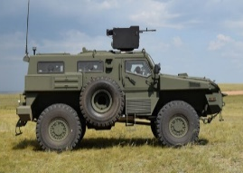 | 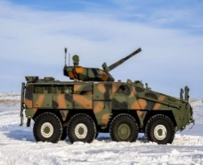 | 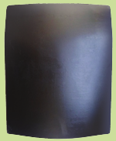
а | б | в
а - «Арлан» бронемашинасы; б - «Барыс» бронемашинасы; в - болаттан жасалған бронь панелі
Сурет 15 - Бронемашиналар мен бронежилеттер конструкцияларында болат броньның қолданылуы

Бұл тапсырманы орындау мақсатында 2018 жылы ҚР Қорғаныс және аэроғарыш өнеркәсібі министрлігі жанындағы Әскери-стратегиялық зерттеулер орталығы отандық алюминий броньсын өндіру технологиясын жасау бойынша міндет қойды (Әскери-стратегиялық зерттеулер орталығының ҚР ҚАӨМ-ге жолдаған №08/364 - ҚБПҮ хаты, 2018 ж. 5 шілде). Бұл бронь ресейлік АБТ-101, АБТ-102 және америкалық 5083, 5059, 6456, 6061, 7039, 7017, 7020, 7085 маркалы қорытпаларға балама болуға тиіс еді.
Қазіргі уақытта Қазақстанда зымыран жасау саласы енді ғана дамып келеді. Алғашқы кезектегі міндет - елге ғарышқа тәуелсіз қолжетімділікті қамтамасыз ететін өте жеңіл класты зымыран-тасығыштарды жобалау және өндіру. Бұл міндет Қазақстан Республикасының 2023-2029 жылдарға арналған ғарыш саласын дамыту тұжырымдамасында негізгі басымдықтардың бірі ретінде белгіленген. Зымыран-тасығыштың ұшу сызығы - Карман шебіне жетуі мен сәтті ұшырылуын қамтамасыз ету үшін оның негізгі күштік құрылымдары мен жекелеген бөлшектері жоғары берікті ғана емес, сондай-ақ жеңіл материалдардан дайындалуы қажет. Осыған байланысты зымыран техникасына арналған жоғары берік, жеңіл алюминий қорытпасын әзірлеу - өзекті мәселелердің бірі болып отыр. Бұл міндетті шешудің келешегі зор жолдарының бірі - тығыздығы төмен, жоғары берікті және дәнекерленетін алюминий-литийлі қорытпаларды қолдану.
Қазіргі уақытта Қазақстан әлемдік нарықта бастапқы алюминий мен магнийді ірі экспорттаушы ел ретінде танылса да, әскери және ғарыштық мақсаттағы конструкциялық алюминий қорытпаларын импорттаушы ел болып қала береді. Сонымен қатар, елдің қорғаныс және аэроғарыш өнеркәсібі отандық жеңіл бронь мен зымырандар үшін аса берік, бірақ жеңіл конструкциялық материалдарға зәру. Бүгінгі таңда Қазақстанда жоғары деңгейдегі конструкциялық алюминий қорытпаларын, соның ішінде алюминий-литийлі қорытпаларды балқыту тәжірибесі жоқ, алайда отандық металлургиялық зауыттар жаңа бәсекеге қабілетті өнімдерді игеруге мүдделі. Бұл Қазақстанның технологиялық имиджін арттырып, ғарыштық технологиялар саласындағы халықаралық еңбек бөлінісіне нақты үлес қосуына мүмкіндік береді.
Осыған байланысты алюминий-литийлі қорытпалардың ішіндегі қарапайым түрінен бастау орынды болады. Жоғарыда аталған алюминий-литийлі қорытпалардың ішінде ең төмен тығыздыққа ие қорытпа - 1420 маркалы қорытпа, оның тығыздығы небәрі 2400 кг/м³. Бұл әртүрлі бөлшектерді, жартылай фабрикаттарды және күрделі құрылымдарды жасағанда салмақты едәуір азайтуға мүмкіндік береді. Сонымен қатар, 1420 қорытпасының барлық негізгі дәнекерлеу түрлерімен дәнекерлену қасиетінің арқасында тойтарма мен басқа да бекітпе элементтерін қолдану қажеттілігі жойылады, бұл дәнекерленген құрылымдарды жасауда бұйым массасын одан әрі азайтады. Салыстырмалы түрде қарапайым құрамы бар бұл қорытпа үш негізгі легірлеуші элементтен тұрады (массалық үлесі бойынша): магний - 5-6,2 %, литий - 1,9-2,3 %, цирконий - 0,09-0,15 %.

Бірінші тарау бойынша тұжырым
Ұсынылған әдеби талдауға сүйене отырып, келесі қорытынды жасауға болады:
1) 1420 қорытпасы Д16 қорытпасымен салыстырғанда 12%-ға жеңіл және серпімділік модулі 8%-ға жоғары.
2) Басқа алюминий қорытпаларымен салыстырғанда 1420 қорытпасы жоғары коррозияға төзімділікке, серпімділік модулінің жоғары мәніне, жеткілікті беріктікке және төмен тығыздыққа ие.
3) 1420 қорытпасын алу туралы ашық деректер жоқ, алайда дәстүрлі алюминий қорытпаларын алу технологиясына сүйене отырып. Келесі жолмен алу болады: шихта материалдарын дайындау - элементтерді таза немесе лигатура түрінде қосу, балқыту мен құю процесстерін индукциялық балқыту пештерінде жүзеге асыру, қосымша ретінде газсыздандыру және сүзу жасау, гомогенизация 450±10°С температурада 1,5-6 сағат аралығында жүргізіледі, қорытпалардың деформация дәрежесі бөлме температурасында немесе 550°С-қа дейінгі температурада 15%-дан 45%-ға дейін өзгереді, шынықтыру 400-550°С температурада 1-2 сағат бойы ұсталып, кейін ауада, суда немесе майда шынықтырылады, жасанды қартаю 120-200°С температурада 1-16 сағат бойы ұстап, кейін әдетте ауада суыту арқылы жүргізіледі.
4) 1420 қорытпасының механикалық қасиеттері белгілі алюминий сауыттардың қасиеттеріне сай келеді, сондықтан 1420 қорытпасын сауыт ретінде қолдануға мүмкіншілігі бар.
5) 1420 қорытпасын МЕМСТ 34286-2017 бойынша баллистикалық сынау жүргізуге болады.
6) 1420 қорытпасы көбінесе ұшақтармен мен зымырандарда кеңінен қолданылады: Як-40, Ту-204, Ил-96, МиГ-29, Союз-2.
7) Дәнекерлеу кезінде алюминий сутегімен, оттегімен, азотпен, су буымен және көмірқышқыл газымен әрекеттеседі. Дәнекерлеу кезінде алюминийді қорғау үшін аргон қолданылады
8) Алюминийге магний, литий, цирконий легірлеуші элементтерді қосу арқылы оның беріктігін, микроқаттылығын, Юнг модулін жоғарлатып, тығыздығын төмендетуге болады

Диссертациялық жұмыстың мақсаты мен міндеттері

Диссертациялық жұмыстың мақсаты - аэроғарыштық және қорғаныс мақсаттарына арналған 1420 типті Al-Li қорытпасының отандық өндіріс технологиясын әзірлеу.
Қойылған мақсат мынадай міндеттерді орындау арқылы шешіледі:
- Алюминий балқымасына Mg, Li және Zr легірлеуші элементтерін енгізу процестерін эксперименттік пысықтау арқылы Al-Mg-Li-Zr жүйесіндегі құйма қорытпаны қажетті химиялық құрамы алынды;
- Балқыту және құю кезінде сүзу мен газсыздандыру әдістерін қолдану арқылы құйма қорытпаның зиянды қоспалары мен кеуектілігі азайтылды;
- Термиялық өңдеу және пластикалық деформация процестерін оңтайландыру арқылы тиісті механикалық қасиеттері бар Al-Mg-Li-Zr қорытпасын алу жолдары зерттелді;
- Қорытпаның баллистикалық және беріктік қасиеттерін зерттеу арқылы Al-Mg-Li-Zr қорытпасын жеңіл бронь материалы ретінде сыналды;
- Үлгілердің құрылымдық тұтастығы мен қасиеттерін бағалау мақсатында Al-Mg-Li-Zr қорытпасының аргон-доғалы дәнекерлеу сапасы зерттелді.
- Al-Mg-Li-Zr қорытпасының фазалық құрамы мен деформацияның механикалық қасиеттеріне әсері зерттелді.

2 ЭКСПЕРИМЕНТТІК ЗЕРТТЕУ ӘДІСТЕМЕСІ
2.1 Қолданылған химиялық реагенттер
Бұл жұмыста Al-Mg-Li-Zr жүйесіндегі алюминий-литийлі қорытпаны алу үшін келесі шихталық материалдар қолданылды: А0 маркалы алюминий, А5 маркалы алюминий, Мг95 маркалы магний, ЛЭ-1 маркалы литий, Э100 маркалы цирконий, AlZr5 алюминий-цирконийлі лигатурасы. Аталған материалдардың химиялық құрамы 7-кестеде келтірілген.

Кесте 7 - Алюминий мен легірлеуші элементтердің химиялық құрамы
Материалдар | Основа, % | Fe | Si | Zr | Басқа қоспалар
Алюминий А0 | 99,00 | 0,48 | 0,47 | - | 0,05
Алюминий А5 | 99,50 | 0,25 | 0,25 | - | 0,05
Магний Мг95 | 99,95 | 0,004 | 0,004 | - | 0,04
Литий ЛЭ-1 | 99,90 | 0,005 | - | - | 0,095
Цирконий Э100 | 99,70 | - | - | - | 0,30
AlZr5 лигатурасы | 95,00 | 0,02 | 0,05 | 4,9 | 0,03

2.2 Қорытпаларды вакуумдық индукциялық пеште балқыту әдісі
Алюминий-литий Al-Mg-Zr-Li жүйесі бойынша қорытпалар УИПВ-0,001 вакуумдық индукциялық пеште балқытылып құйылды. Бұл пеш Қазақстанның ұлттық ғылыми зертханасының коллективті пайдалануында орналасқан Металлургия және кен байыту институтындағы зертханасында орналасқан. 16-шы суретте көрсетілгендей, бұл қондырғы балқыту мен құюды вакуумдық ортада немесе инертті газдардың ортада жүргізуге мүмкіндік береді, бұл қорытпалардың тазалығын арттырады. Қондырғы металлды тигельге тиеуді, электромагниттік араластыруды, құюды, балқыту температурасы мен камерадағы қысымды өлшеуді жүзеге асыратын түрлі механизмдермен жабдықталған. Пештің максималды қыздыру температурасы 2000°C жетеді, қалған қысым 10 Па.
УИПВ-0,001 қондырғысының жұмыс принципі келесі түрде жүзеге асады: балқыту үшін тигельге есептелген мөлшерде шихта жүктеледі, одан кейін қажетті мөлшердегі легірлеуші элемент енгізу құрылғысына бекітіледі. Барлық қажетті компоненттер жүктелгеннен кейін, балқыту блогының қақпағы жабылып, вакуумдық насос қосылады. Камерадағы белгілі бір қысымға жеткенде, пеш қосылып, шихта қажетті температураға дейін қыздырылады да, толық балқытылғанша ұсталады. Содан кейін, навесканы енгізу құрылғысын бұрып, легірлеуші компонентті балқыған ерітіндіге қосады. Легирленген ерітінді электромагниттік толқындармен араластырылып, белгілі температурада ұсталып, кейін құюға жіберіледі. Барлық балқыту, ұстап тұру, легірлеу, құю және салқындату процестері вакуумда немесе инертті газдардың (азот, аргон, гелий және басқалар) атмосферасында жүргізіледі.
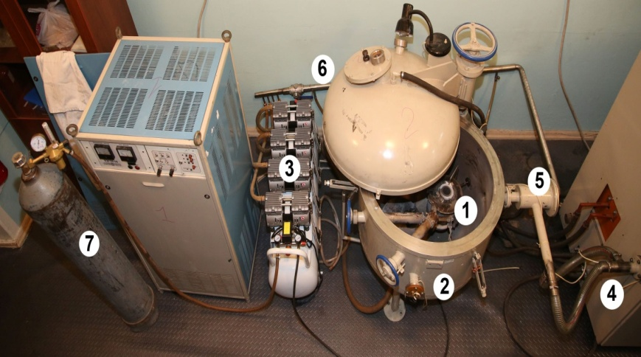 | 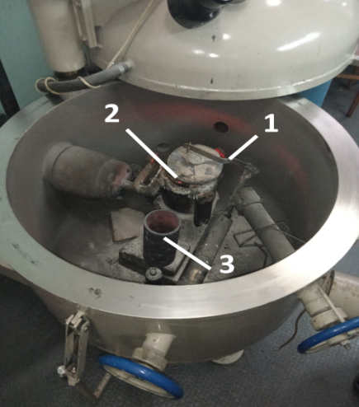
а | б
а - Жалпы көрініс; 1 - балқыту торабы; 2 - вакуумдық индукциялық пештің суытылатын корпусы; 3 - майсыз компрессор; 4 - вакуумдық насос; 5 - ыстыққа төзімді сүзгі; 6 - суытылатын тоңазытқыш; 7 - инертті газ толтырылған баллон; б - Балқыту торабы; 1 - легірлеуші элементтерді енгізуге арналған құрылғы; 2 - балқытуға арналған тигель; 3 - құю қалыптамасы (изложница)
Сурет 16 - УИПВ-0,001 вакуумдық индукциялық пеші

2.3 Химиялық құрамы, микрокұрылымы және механикалық қасиеттерін анықтау әдістері.
Алынған қорытпалардың химиялық құрамын анықтау және микрокұрылымын зерттеу мақсатында құйылған құймалардан диаметрі 40 мм және биіктігі 15 мм болатын үлгілер кесіліп алынды (17-суретте көрсетілген). Үлгілерді кесу жұмыстары Brilliant 221 қондырғысында жүргізілді.

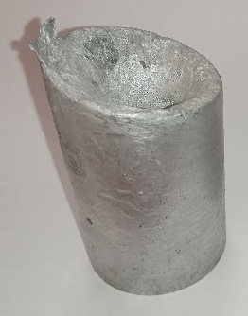 | 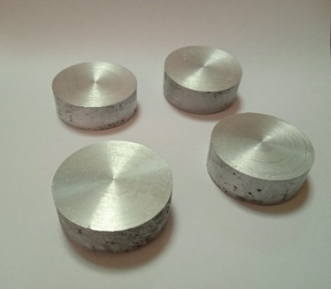
а | б
а - құйылған құйма; б - зерттеулерге арналған кесілген үлгілер
Сурет 17 - Алюминий-литийлі қорытпаның химиялық құрамын анықтауға арналған үлгілер

Кесілген үлгілер Brilliant 221 және Rubin 500 - Saphir 320e жабдықтарында, 18-суретте көрсетілгендей, шлифтеу және жылтырату (полировка) үдерістерінен өткізілді. Бұл үшін 15 мкм-ден 1 мкм-ге дейінгі шлифтік қағаздар мен полировкалық суспензиялар қолданылды.
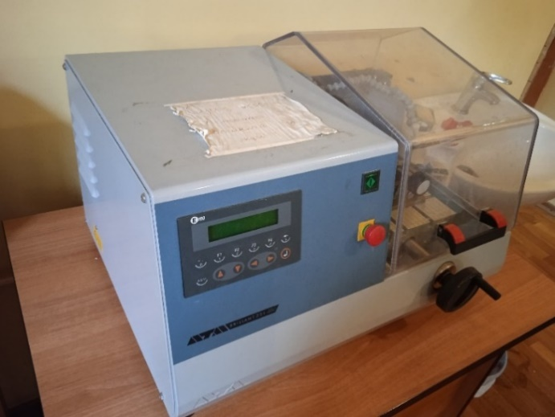 | 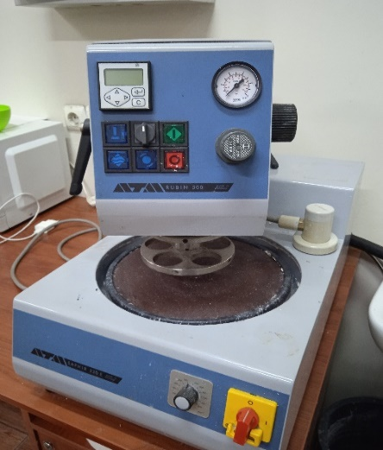
а | б
а - Brilliant 221 кесу қондырғы, б - Rubin 500 - Saphir 320e шлифтеу қондырғы
Сурет 18 - Кесу және шлифтеу үдерістеріне арналған қондырғылар.

Құйма үлгілердің құрылымын анықтау және беткі қабатындағы тотығу қабықшасын тазарту мақсатында олардың беті 10% азот қышқылы және 30% фторсутек (плавик) қышқылы ерітінділерімен бетің тазарту әдісі арқылы өңделді. Жалтыратылған және беті тазартылған үлгілердің микрокұрылымы 19-суретте көрсетілген Zeiss Axiovert 200 Mat оптикалық микроскобының көмегімен зерттелді.

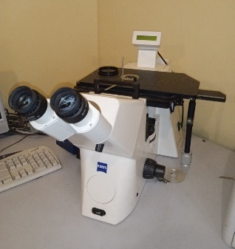

Сурет 19 - Zeiss Axiovert 200 Mat оптикалық микроскобы

Химиялық құрамды зерттеу жартылай сандық рентгенфлуоресценттік спектрометрде - Axios 1kW PANalytical (АҚ «Металлургия және кен байыту институты»), атом-эмиссиялық спектрометрде - Optima 8300 DV (АҚ «Металлургия және кен байыту институты»), сондай-ақ электрон-зондтық химиялық анализаторда - Joel Superprobe 733 (Қ.И. Сәтбаев атындағы Геологиялық ғылымдар институты) жүргізілді. Аталған құрылғылар 20-суретте көрсетілген.
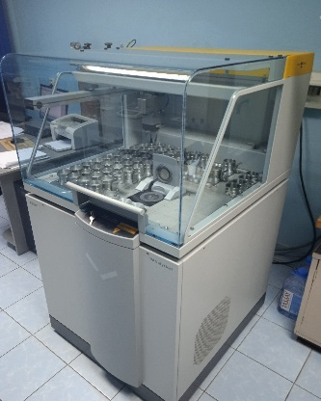 | 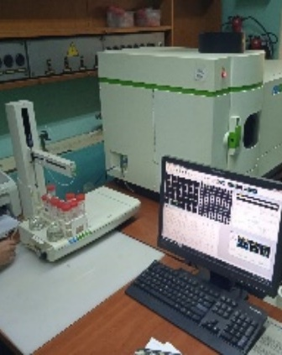 | 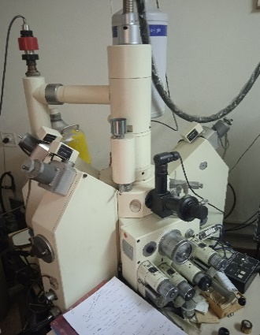
а | б | в
а - Axios «PANalyical» рентгенфлуоресценттік спектрометрі;
б - Optima 8300 DV атом-эмиссиялық спектрометрі;
в - Joel Superprobe 733 электрон-зондтық химиялық анализаторы
Сурет 20 - Химиялық құрамды анықтауға арналған жабдықтар

Механикалық қасиеттерді зерттеу үшін үлгілерді қысу сынақтары «Металлургия және кен байыту институты» АҚ орталығында орналасқан Shimadzu AG сынау машинасында МЕМСТ 1497-84 стандартына сәйкес дайындалды, Бринелль әдісі бойынша қаттылықты анықтау HBV-30A қаттылық өлшегішінде («МжКБИ» АҚ), ал микроқаттылықты анықтау ПМТ-3 микротвердомерімен («ҰҒЗТО» АҚ) жүргізілді. Қолданылған жабдықтар 21-суретте көрсетілген. Қысу сынақтарына арналған цилиндрлік үлгілер МЕМСТ 25.503-97 стандартына сәйкес дайындалды, өлшемдері - 40/60 мм.

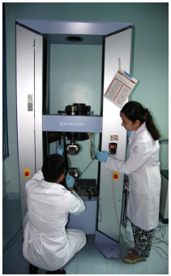 | 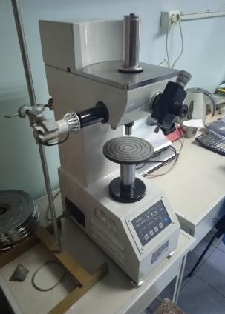 | 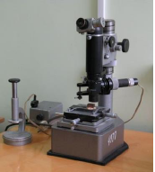
а | б | в
а - Shimadzu AG сынақ машинасы;
б - HBV-30A қаттылық өлшегіші;
в - ПМТ-3 микроқаттылық өлшегіші
Сурет 15 - Механикалық қасиеттерді зерттеуге арналған жабдықтар.

Бринелль әдісі бойынша қаттылықты анықтау үшін сынамалар МЕМСТ 9012-59 стандартына сәйкес дайындалып, шыңдалған болаттан жасалған 2 мм шарикпен 5 кгс жүктемеде 30 ізге дейін таңба түсірілді. Микроқаттылықты анықтау үшін сынамалар МЕМСТ 9450-76 стандартына сәйкес дайындалып, 10 г жүктемеде алмазды пирамидкамен 30 ізге дейін таңба түсірілді.
Фазалық құрамды анықтау рентгендік дифрактометрия әдісімен ДРОН-3 құрылғысында жүргізілді (Қ.И. Сәтбаев атындағы Геологиялық ғылымдар институты). Қондырғы 22-суретте көрсетілген. Рентгендік дифрактометриялық талдау жаңғыртылған, автоматтандырылған ДРОН-3 дифрактометрінде CuKα сәулесімен, β-сүзгімен орындалды. Дифрактограммаларды түсіру шарттары келесідей: U = 35 кВ; I = 20 мА; түсіру режимі θ-2θ; детектор жылдамдығы - 2 град/мин.

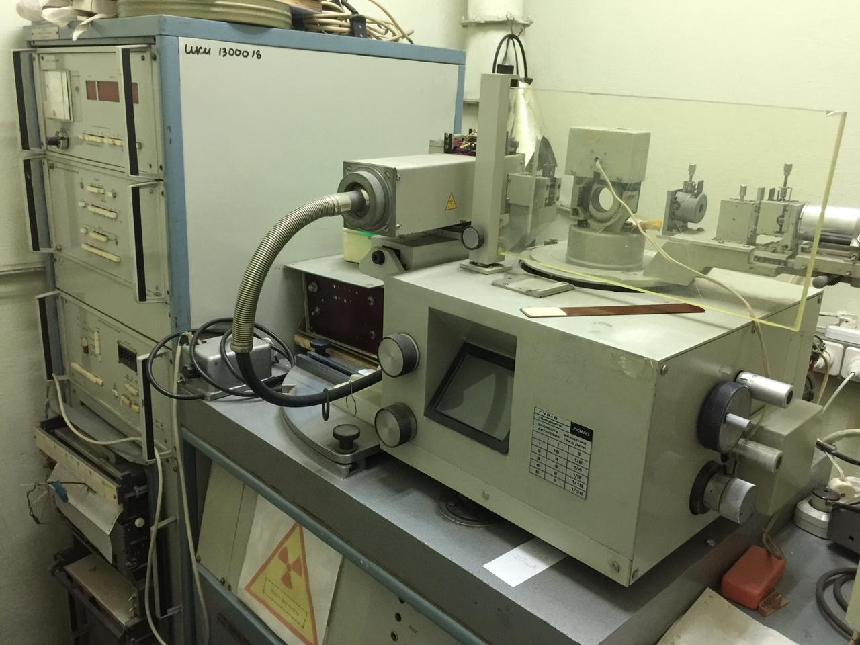
Сурет 22 - ДРОН-3 рентгендік дифрактометрі
Рентгендік фаза талдауы жүргізу үшін аналитикалық навеска дайындалуы тиіс - сынаманы 0,05 мм-ден кіші фракцияға дейін ұнтақтау қажет. Сонымен қатар, әрбір үлгі бойынша толық элементтік құрам - массалық үлесі 0,1 %-дан асатын элементтер тізімі қажет. Ең кең таралған әдіс - стандартты затпен бірге екі фазалы қоспалар негізінде алынған коэффициенттерді пайдалана отырып көпкомпонентті үлгілердің экспресс-сандық фазалық талдауы. ICDD картотекасында PDF2 (Powder Diffraction File) ұнтақты дифрактометриялық деректер базасы келтірілген, онда талданатын фазаның аналитикалық сызығының қарқындылығының корунд үлгісімен салыстырмалы шамалары - корунд сандары көрсетілген. Тұрақты коэффициенттер әдісімен кристалдық фазалар концентрациясын анықтау дәлдігі 1-3 % жетуі мүмкін, егер осы коэффициенттер нақты үлгілер сериясында талданатын фаза үшін есептеліп, нақтыланса. PDF2 базасындағы корунд сандары бір типті фазалар үшін әртүрлі болуы мүмкін, сондықтан корунд сандарын пайдалана отырып жүргізілетін Рентгендік фаза талдау әдісі жартылай сандық әдіс болып табылады. Жасанды қоспалармен жүргізілген тәжірибелер көрсеткендей, егер талданатын фазаның массалық үлесі 10 %-дан асса, талдаудың салыстырмалы дәлдігі 10-20 % құрайды. Дифракциялық спектрлерді өңдеу екі кезеңде Evaluation Search-Match бағдарламасының көмегімен жүзеге асырылады: бірінші кезеңде PDF2 базасынан үлгінің элементтік құрамына сәйкес келетін барлық фазалар іріктеледі (Filtering). Екінші кезеңде (Matching) жазылған дифракциялық спектр таңдалған фазалардың PDF2 ұнтақты дифрактометриялық деректерімен салыстырылады, сәйкестік коэффициенттері есептеледі және ықтимал фазалардың тізімі түзіледі. Рентгендік фаза талдаудың қорытынды нәтижесі көпкомпонентті үлгінің алынған фазалық құрамы мен аналитикалық навесканың элементтік құрамының сәйкестігіне негізделеді. Негізгі фазалар үшін құрам есептелді. Мөлшері аз, тек 1-2 дифракциялық рефлекспен немесе кристалдануы нашар болғандықтан бірмәнді сәйкестендіруге келмейтін ықтимал қоспалар мәтіннің ішінде көрсетілген.

Екінші тарау бойынша тұжырым
- Al-Mg-Li-Zr жүйесіндегі алюминий-литийлі қорытпаны алу үшін алюминий маркалары, Мг95 маркалы магний, ЛЭ-1 маркалы литий, Э100 маркалы цирконий, AlZr5 алюминий-цирконийлі лигатурасы қолданылады
- Al-Mg-Li-Zr жүйесіндегі алюминий-литийлі қорытпаны алу үшін шихта материалдары УИПВ-0,001 вакуумдық индукциялық пеште балқытылып құйылды.
- Үлгілер Brilliant 221, Rubin 500 - Saphir 320e қондырғыларынан кесі, тегістеу және жылтырату үдерістерінен өткізілді.
- Үлгілердің микроқұрылым Zeiss Axiovert 200 Mat оптикалық микроскобының көмегімен зерттелді
- Үлгілердің химиялық құрамы рентгенфлуоресценттік спектрометрде Axios 1kW PANalytical, атом-эмиссиялық спектрометрде Optima 8300 DV, электрон-зондтық химиялық анализаторда - Joel Superprobe 733 анықталды
- Үлгілердің механикалық касиеттері Shimadzu AG сынау машинасында, қаттылық өлшейтін HBV-30A қодырғысында, микроқаттылық өлшейтін ПМТ-3 қодырғысында
- Үлгілердің фазалық құрамын анықтау рентгендік дифрактометрия әдісімен ДРОН-3 құрылғысында жүргізілді

3 ЗЕРТТЕУ НӘТИЖЕЛЕРІ ЖӘНЕ ТАЛҚЫЛАУ
3.1 Mg, Li, Zr легірлеуші элементтерін алюминий балқымасына енгізу процестерін тәжірибелік пысықтау арқылы қажетті химиялық құрамға ие Al-Mg-Li-Zr құйма қорытпасын алу

Al-Mg-Li-Zr жүйесінің құйма қорытпасын алу мақсатында вакуумдық индукциялық пеште алюминий мен легірлеуші элементтері (шихта) балқытылып, құю жұмыстары жүргізілді. Тәжірибелі қорытпалар Al-Mg, Al-Mg-Zr және Al-Mg-Zr-Li жүйелері бойынша дайындалды. Қолданылған шихта құрамы 8-кестеде келтірілген.

Кесте 8 - Эксперименттер сериясындағы шихтаның элементтік құрамы
Эксперименттер сериясы | Шихтаның химиялық құрамы, % масс.
Эксперименттер сериясы | Al | Mg | Zr | AlZr5  (Zr-5%) | Li | AlLi10  (Li-10%)
1 | 93,7 | 6,3 | - | - | - | -
2 | 93,58 | 6,3 | 0,12 | - | - | -
3 | 91,3 | 6,3 | - | 2,4 | - | -
4 | 91,38 | 5,3 | - | 2,4 | 2,2 | -
5 | 70,3 | 5,3 | - | 2,4 | - | 22

№1 эксперименттер сериясының нәтижелері (Al-Mg қорытпасы)
1-сериялы эксперименттер. Al-Mg балқымасын алу үшін техникалық таза А0 маркалы алюминий мен жоғары тазалықтағы Мг95 маркалы магний пайдаланылды. Алюминий мен магнийдің массалық қатынасы 93,7 % : 6,3 % болды. Балқыту процесі келесі кезеңдерден тұрды:
- Алюминийді вакуумдық индукциялық пештің графитті тигеліне салу;
- Балқыту камерасынан атмосфераны 10 Па қалдық қысымға дейін шығару;
- Алюминийді 700 ºC температурада 10 минут бойы балқыту;
- Есептелген мөлшердегі магний балқымаға тигельдің үстіне ілінген қысқыштар арқылы енгізу;
- Камераға аргон газы жіберу;
- Балқыманы 700 ºC температурада 5, 10, 20, 30 минут бойы ұстау;
- Аргон инертті ортасында балқыманы графитті қалыптарға құю;
- Камерада салқындату.
Al-Mg қорытпасының алынған құйма үлгілерінің химиялық құрамы «PANalytical» фирмасының Axios спектрометрінде зерттелді. Нәтижелер 9-кестеде келтірілген. Кестеден көрініп тұрғандай, ұстау уақыты артқан сайын магний мөлшері 6,3%-дан 5,744%-ға дейін төмендейді. Бұл құбылыс балқыту және құю үдерістерінде магнийдің шлак құрамына пленка түрінде өтуімен түсіндіріледі. Сонымен қатар, құрамда қоспалар бар, себебі қолданылған А0 маркалы алюминий техникалық тұрғыда таза емес. Ұстау уақыты 5 минут болған жағдайда алынған Al-Mg қорытпасының химиялық құрамы берілген компоненттік құрамға ең жақын болып табылады.

Кесте 9 - Al-Mg үлгілерінің химиялық құрамы
Қорытпа | 700ºС ұстау уақыты, мин. | Химиялық құрамы, %
Қорытпа | 700ºС ұстау уақыты, мин. | Al | Mg | Қоспалар |  | Басқа қоспалар
 |  |  |  | Si | Fe | Басқа қоспалар
Al-Mg | 5 | 92,28 | 6,2 | 0,255 | 0,49 | 0,3
Al-Mg | 10 | 92,26 | 6,152 | 0,384 | 0,57 | 0,267
Al-Mg | 20 | 92,42 | 5,947 | 0,308 | 0,57 | 0,36
Al-Mg | 30 | 92,77 | 5,744 | 0,287 | 0,56 | 0,29

Химиялық талдаудан кейін Al-Mg үлгілерінің микроқұрылымы Zeiss Axiovert 200 Mat оптикалық микроскобында зерттелді, олардың суреттері 23-суретте келтірілген.

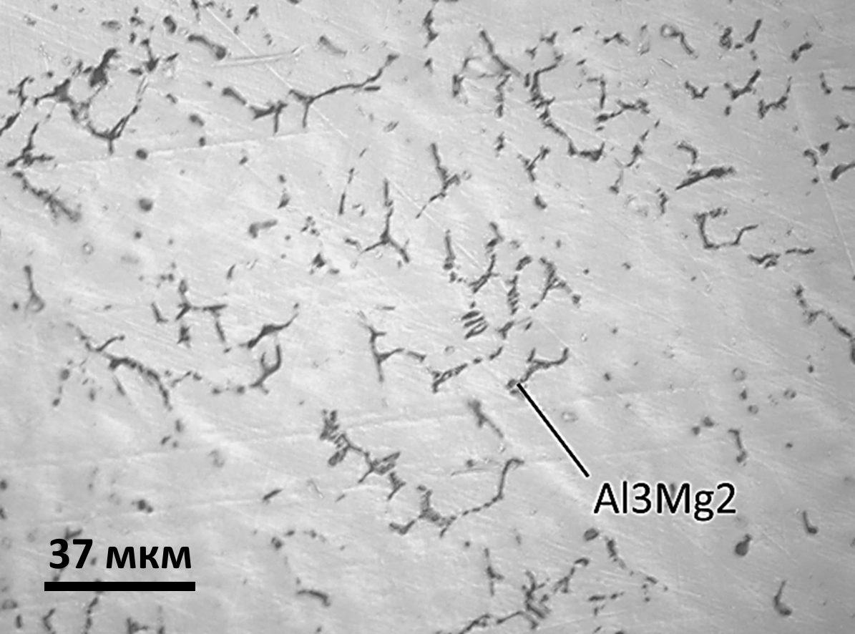 | 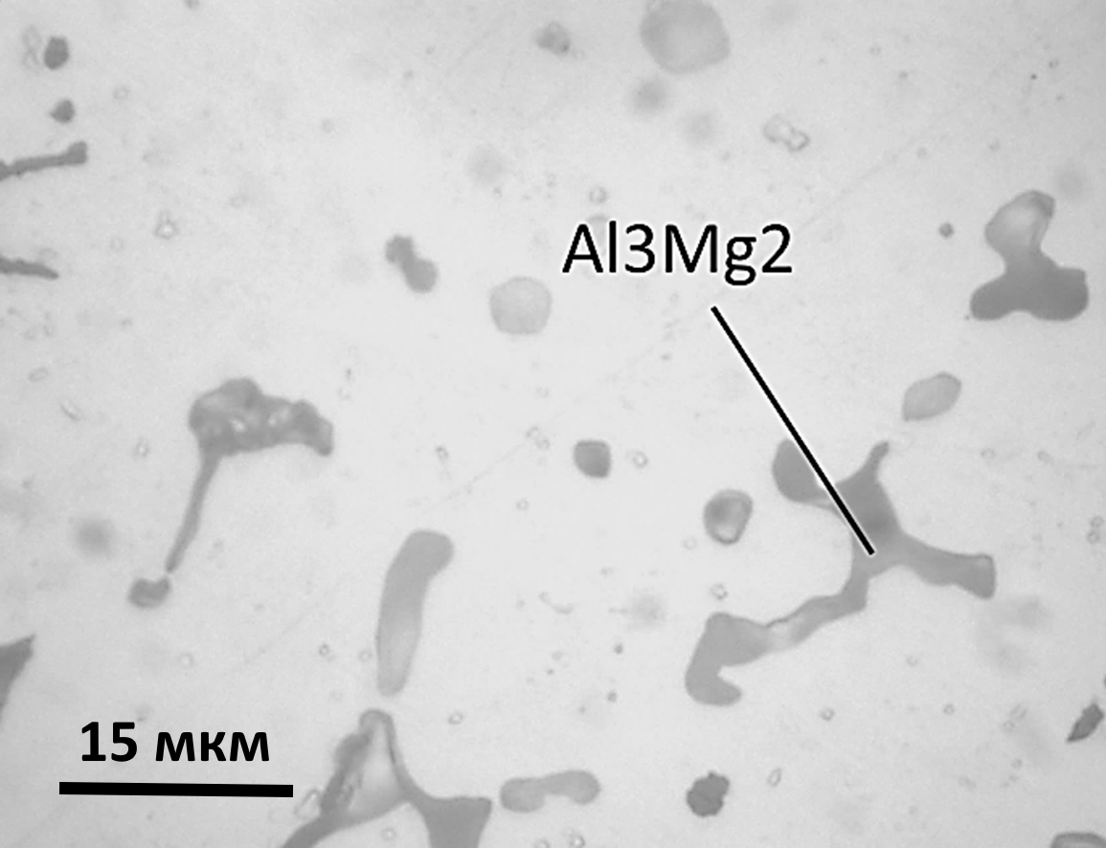
а | б
а - х200; б - х500
Сурет 23 - Al-Mg қорытпаларының микроқұрылымдары

Al-Mg жүйесіндегі құйма қорытпаларда 17-суретте көрсетілген Al₃Mg₂ фазасының болуы болжанады. Қорытпадағы бөлінген фазалардың құрамын дәлірек анықтау мақсатында Al-Mg қорытпасына қатысты қосымша нүктелік химиялық талдау Joel Superprobe 733 электрон-зондтық құрылғысында жүргізілді. Al-Mg қорытпасының нүктелік химиялық талдауының нәтижелері 24-суретте келтірілген.
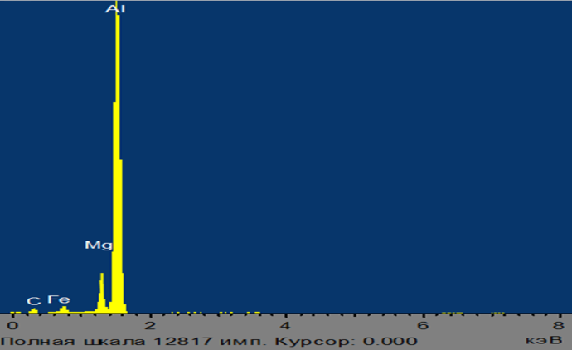 | 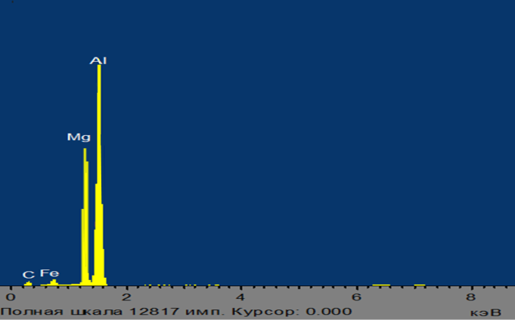
а | б
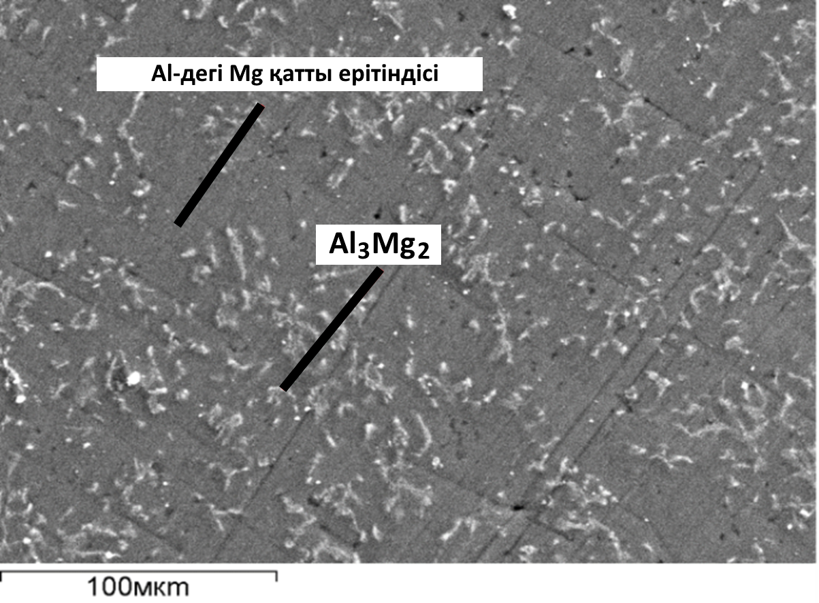
в
а - алюминийдегі магнийдің қатты ерітіндісінің спектрограммасы;
б - Al₃Mg₂ фазасының спектрограммасы; в - Al-Mg қорытпасының микросуреті
Сурет 24 - Al-Mg қорытпасын анализаторда зерттеу нәтижелері

Нүктелік химиялық талдау нәтижелері бойынша құрамында Al - 95,42%, Mg - 4,85% болатын талданған күңгірт аймақ алюминий мен алюминийдегі магнийдің қатты ерітіндісінен тұратыны анықталды, ал бөлінген фазаның химиялық құрамы Al₃Mg₂ фазасына сәйкес келеді, мұндағы атомдық қатынас: Al - 58%, Mg - 42%.
Al₃Mg₂ фазасы магний мөлшері 4%-дан жоғары болатын қорытпаларда пайда болады және магний мөлшері артқан сайын бұл фазаның көлемі артады. Кристалдану жылдамдығы төмен қорытпаларда Al₃Mg₂ фазасының мөлшері жоғары кристалдану жылдамдығына қарағанда аз болады. Алайда, кристалдану үдерісінің тепе-тең емес жағдайларында магний мөлшері шамамен 5-6% болатын қорытпаларда эвтектикалық β-фазалар түзілуі мүмкін. Гомогенизациялық күйдіру кезінде β-фазаның бөлініп шығуы жойылып, біртекті құрылымның қалыптасуы жүреді. Магний алюминийдің беріктік қасиеттеріне оң әсер етеді.
Пеште ұстау уақыты 5 минут болған жағдайда Al-Mg жүйесінің қорытпасының механикалық қасиеттерінің нәтижелері 10-кестеде келтірілген.

Кесте 10 - Al-Mg жүйесінің қорытпасының механикалық қасиеттері
Қорытпа | Бриннель қаттылығы, HB | Микроқаттылық, МПа | Қысу кезінде серпімділік шегі, σ_{0,05}, МПа | Серпімділік модулі, Е₁, ГПа | Пластикалық деформация модулі, Е2, ГПа | Қысу кезінде аққыштық шегі σ_{0,2}, МПа | 500 МПа деф, %
Al-Mg | 81,7 | 118 | 88,3 | 13,5 | 1,12 | 118,4 | 25

10-кестеде көрсетілгендей, Al-Mg жүйесінің қорытпасының Бринелль бойынша қаттылығы 81,7 HB құрайды, бұл таза алюминийдің қаттылығынан (15 HB) 5 есе жоғары. Пеште ұстау уақыты 5 минут болған жағдайда Al-Mg үлгілерінің сығуға төзімділігі бойынша алынған нәтижелер 25-суретте келтірілген.
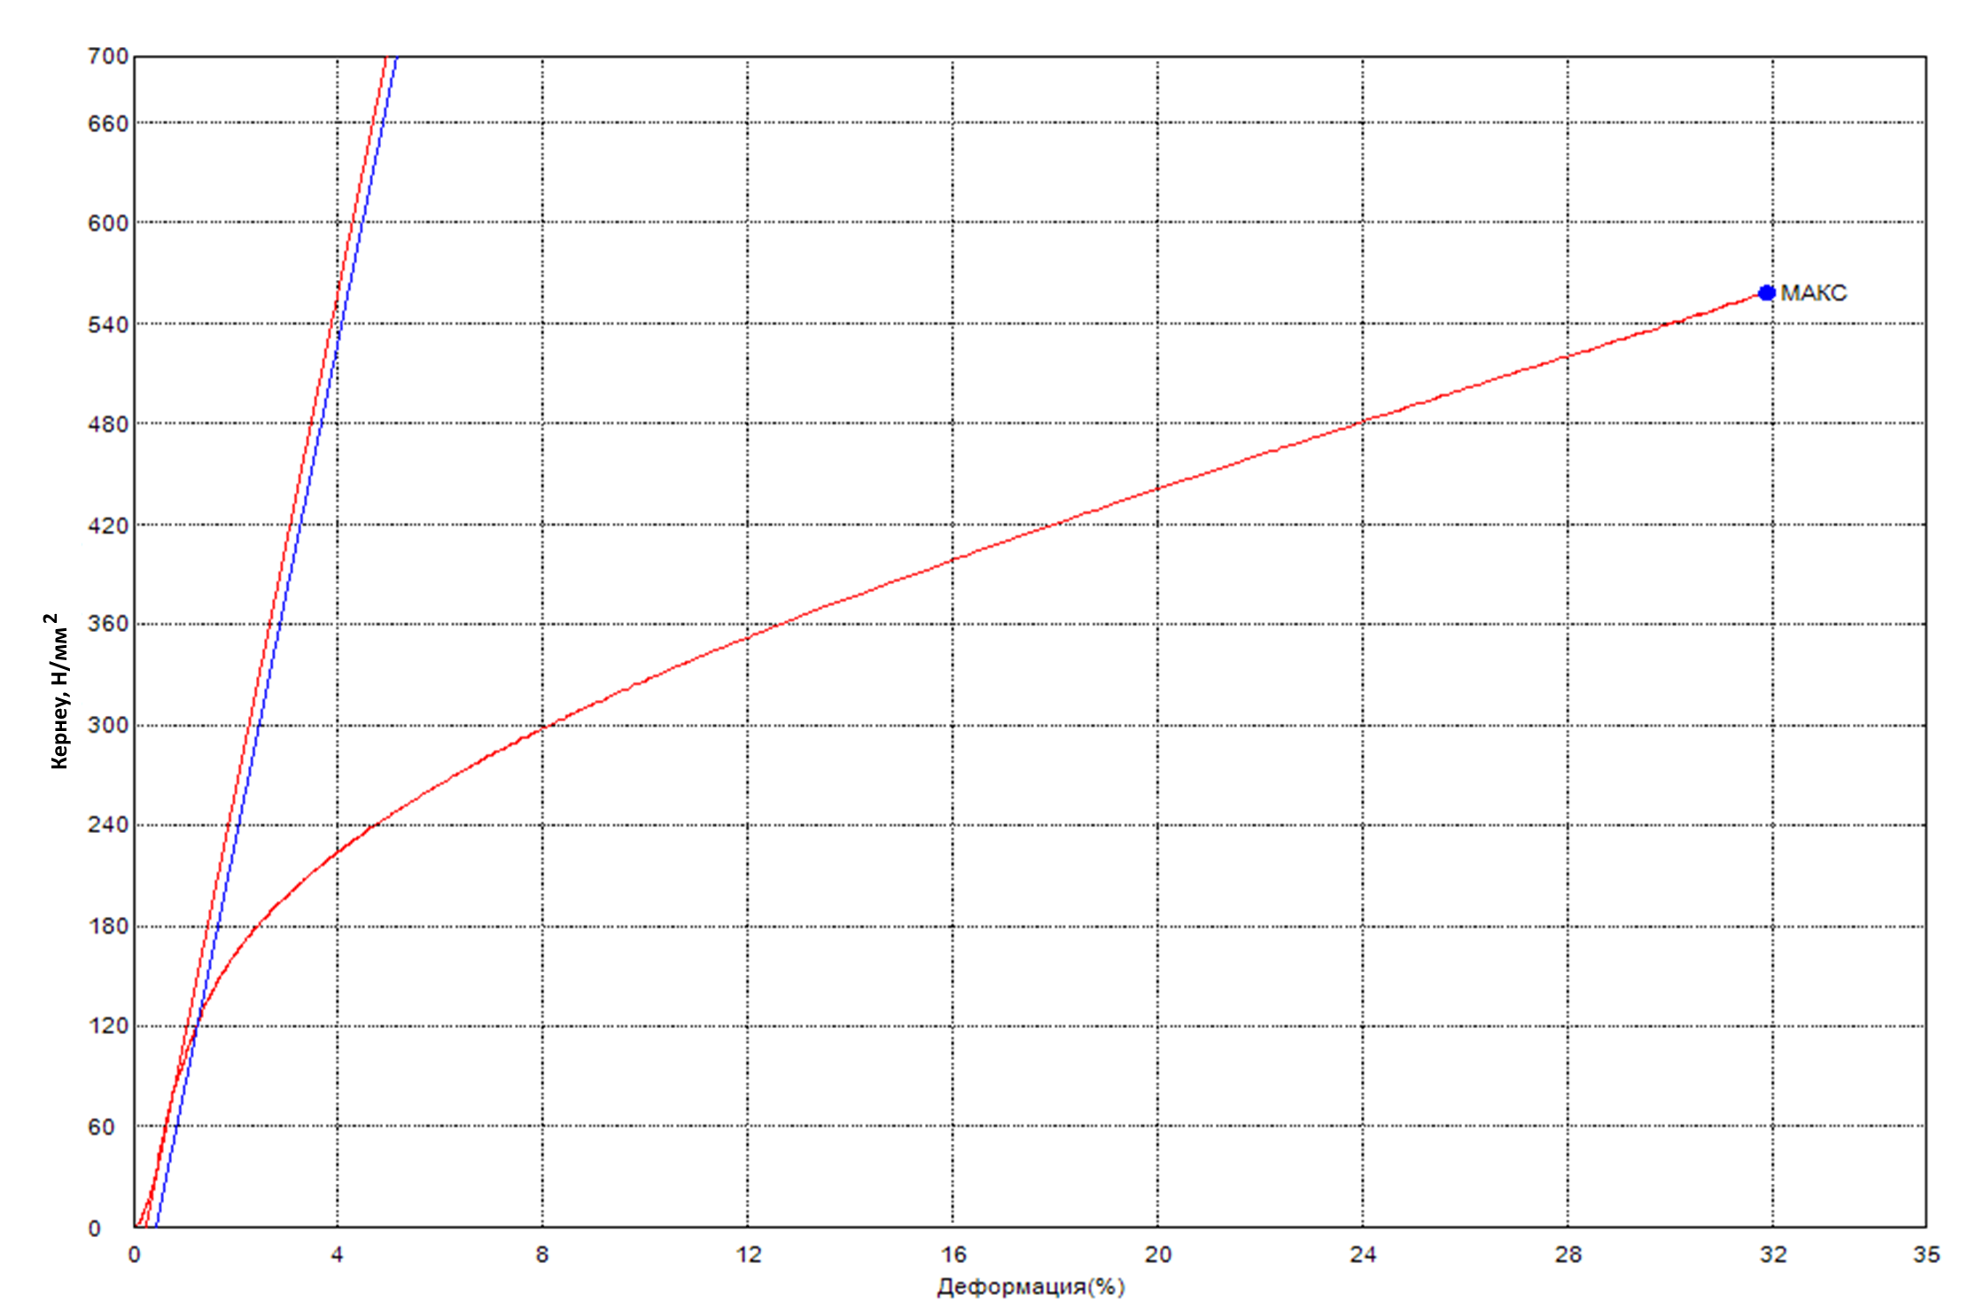
Сурет 25 - Пеште ұстау уақыты 5 минут болған кездегі Al-Mg үлгілерінің сығуға беріктігі

Графиктен деформацияның серпімді және пластикалық аймақтары анық көрінеді. Таза алюминийдің серпімділік модулі 70,0 ГПа құрайды. Алюминий құрамына магний қосылғаннан кейін серпімділік модулі 70 ГПа-дан 13 ГПа-ға дейін, яғни 5 есе төмендейтіні байқалады. Алюминийдің серпімділік модулінің едәуір төмендеу құбылысы қосымша зерттелетін болады.
№1 эксперименттік серия нәтижелері бойынша инертті газ ортасында Al-Mg негізіндегі қорытпаны балқыту режимдері пысықталды. Al-Mg жүйесінің алынған үлгілерінің химиялық құрамы зерттелді. 700°C температурада 5 минут бойы балқыту кезінде Al-Mg негізіндегі қорытпаның оңтайлы химиялық құрамы анықталды, мұндағы Al - 92,28%, Mg - 6,2%. Al-Mg жүйесінің алынған үлгілерінің фазалық құрамы зерттеліп, келесі фазалар анықталды: Al, алюминийдегі магнийдің қатты ерітіндісі, Al₃Mg₂.

№2 және №3 эксперименттік сериялардың нәтижелері (Al-Mg-Zr қорытпасы)
Al-Mg-Zr балқымасына цирконий енгізудің екі әдісі қолданылды: таза цирконий енгізу (№2 серия) және цирконийді лигатура түрінде енгізу (№3 серия).
№2 эксперименттік серия.
Al-Mg-Zr балқымасын алу үшін техникалық таза А0 алюминийі, магний және цирконий пайдаланылды. Алюминий, магний және цирконийдің массалық қатынасы тиісінше 93,58% / 6,3% / 0,12% құрады. Эксперименттер сериясы жүргізіліп, цирконий мен магнийді енгізу реттілігінің құйылған қорытпалардың химиялық құрамына әсері зерттелді:
а) Тигельге алюминий мен цирконий бір уақытта салынды. Цирконийдің балқу температурасы алюминийге қарағанда жоғары болғандықтан, балқыту 10 Па вакуум жағдайында 700°C температурада жүргізілді. Кейін балқыма 5 минут бойы ұсталып, 700°C-қа дейін салқындатылды. Одан кейін магнийдің ұшуын болдырмау үшін аргон жіберіліп, магний енгізілді. Балқыма 5, 10, 20 немесе 30 минут бойы ұсталып, графитті қалыпқа құйылды. Салқындату камерада жүргізілді.
б) Алюминий 700°C температурада 5 минут бойы вакуумда балқытылды, содан кейін аргон жіберіліп, магний мен цирконийдің навескасы бір уақытта енгізілді. Бұдан соң температура 700°C-қа дейін көтеріліп, балқыма 5, 10, 20 немесе 30 минут бойы ұсталды. Кейін балқыма графитті қалыптарға құйылып, камерада салқындатылды.
Элементтерді енгізу реттілігі әртүрлі болған жағдайлардағы Al-Mg-Zr құйылған үлгілерінің химиялық құрамы 11-кестеде келтірілген.

Кесте 11 - №2 эксперименттік сериядан алынған Al-Mg-Zr үлгілерінің химиялық құрамы
№2 эксперименттік серия қорытпалары | 700ºС ұстау уақыты, мин. | Химиялық құрамы, %
№2 эксперименттік серия қорытпалары | 700ºС ұстау уақыты, мин. | Al | Mg | Zr | Қоспалар |  | Басқа қоспалар
 |  |  |  |  | Si | Fe | Басқа қоспалар
а) Al +Zr+ Mg | 5 | 91,828 | 6,238 | 0,122 | 0,346 | 0,49 | 0,245
а) Al +Zr+ Mg | 10 | 92,76 | 6,034 | 0,124 | 0,344 | 0,52 | 0,24
а) Al +Zr+ Mg | 20 | 92,687 | 5,987 | 0,123 | 0,269 | 0,52 | 0,264
а) Al +Zr+ Mg | 30 | 92,156 | 5,801 | 0,123 | 0,313 | 0,51 | 0,188
б) Al+ Mg +Zr | 5 | 92,182 | 6,175 | 0,121 | 0,359 | 0,48 | 0,3
б) Al+ Mg +Zr | 10 | 92,014 | 6,003 | 0,124 | 0,279 | 0,53 | 0,17
б) Al+ Mg +Zr | 20 | 92,008 | 5,899 | 0,122 | 0,302 | 0,52 | 0,19
б) Al+ Mg +Zr | 30 | 92,94 | 5,778 | 0,126 | 0,384 | 0,50 | 0,25
Көріп тұрғандай, екі жағдайда да қорытпаларды ұстау уақыты артқан сайын магнийдің мөлшері азаяды. Цирконийдің мөлшері 0,121-0,126% аралығында сақталып, легірлеуге арналған навеска мөлшеріне сәйкес келеді. Эксперименттің бірінші бөлігінде (а) және ұстау уақыты 5 минут болған жағдайдағы қорытпаның химиялық құрамы оңтайлы болып табылады, себебі ол берілген компоненттік құрамға барынша жақын.
Нәтижелер көрсеткендей, А0 маркалы алюминийді қолдану химиялық құрамның тазалығы бойынша күтілген нәтижені бермейді, өйткені оның қоспалар мөлшері 1,14%-ға дейін жетеді. Қоспалардың 1%-дан жоғары болуы қорытпаның механикалық қасиеттеріне кері әсерін тигізеді. Осы себепті келесі эксперименттерде құрамында қоспалар аз болатын А5 маркалы таза алюминий қолданылды.

№3 эксперименттік серия.
Al-Mg-Zr балқымасын алу үшін техникалық таза А5 алюминийі, магний және цирконийлі лигатура қолданылды. Алюминий, магний және цирконийлі лигатураның массалық қатынасы тиісінше 91,3% / 6,3% / 2,4% құрады. Эксперименттер сериясы жүргізіліп, онда AlZr5 лигатурасын енгізу реттілігінің және алюминий балқымасын магниймен легірлеудің құйылған қорытпалардың химиялық құрамына әсері зерттелді:
а) Тигельге бір мезетте алюминий мен цирконийлі лигатура салынды, балқыту 10 Па вакуумда 700°C температурада жүргізілді. Бұл температурада балқыма 5 минут бойы ұсталды, кейін 700°C-қа дейін салқындатылды. Содан соң аргон жіберіліп, магний навескасы енгізілді. Кейін балқыма 700°C температурада 5, 10 немесе 20 минут бойы ұсталып, графитті қалыптарға құйылды және камерада салқындатылды.
б) Алюминий балқымасы 700°C температурада 5 минут бойы вакуумда ұсталды. Содан кейін камераға аргон жіберіліп, магний мен цирконийлі лигатура бір уақытта енгізілді. Легирленген балқыма 700°C температурада 5, 10 немесе 20 минут бойы ұсталды. Кейін балқыма графитті қалыптарға құйылып, камерада салқындатылды.
AlZr₅ лигатурасы мен магнийді енгізу реттілігі әртүрлі болған жағдайлардағы Al-Mg-Zr құйылған үлгілерінің химиялық құрамы 12-кестеде келтірілген. Кестеден көріп тұрғандай, алдыңғы эксперименттердегідей, балқымаларды ұстау уақыты артқан сайын магний мөлшері азаяды. Цирконий мөлшері 0,102-0,122% аралығында болып, легірлеуге берілген мөлшерге сәйкес келеді. А5 маркалы алюминийді қолдану нәтижесінде Al-Mg-Zr қорытпаларындағы қоспалар мөлшері А0 маркалы алюминийге қарағанда едәуір азайды - 1,3%-дан 0,4%-ға дейін. Эксперименттің екінші бөлігінде (б) және ұстау уақыты 5 минут болған жағдайда алынған қорытпаның химиялық құрамы оңтайлы болып табылады, себебі ол берілген шихта құрамына барынша жақын.

Кесте 12 - №3 эксперименттік сериядан алынған Al-Mg-Zr үлгілерінің химиялық құрамы
№3 эксперименттік серия қорытпалары | 700ºС ұстау уақыты, мин. | Химиялық құрамы, %
№3 эксперименттік серия қорытпалары | 700ºС ұстау уақыты, мин. | Al | Mg | Zr | Al |  | Басқа қоспалар
 |  |  |  |  | Si | Fe | Басқа қоспалар
а) Al +AlZr5+ Mg | 5 | 93,044 | 6,138 | 0,107 | 0,203 | 0,19 | 0,05
а) Al +AlZr5+ Mg | 10 | 93,285 | 6,023 | 0,102 | 0,212 | 0,22 | 0,02
а) Al +AlZr5+ Mg | 20 | 93,372 | 5,733 | 0,105 | 0,201 | 0,21 | 0,01
б) Al+ Mg +AlZr5 | 5 | 92,84 | 6,285 | 0,109 | 0,204 | 0,20 | 0,03
б) Al+ Mg +AlZr5 | 10 | 93,008 | 6,062 | 0,111 | 0,208 | 0,21 | 0,01
б) Al+ Mg +AlZr5 | 20 | 93,219 | 5,996 | 0,122 | 0,202 | 0,20 | 0,07

№2 және №3 эксперименттік серияларынан алынған Al-Mg-Zr үлгілерінің микроқұрылымдары Zeiss Axiovert 200 Mat оптикалық микроскопында алынған, олар 26-суретте келтірілген.

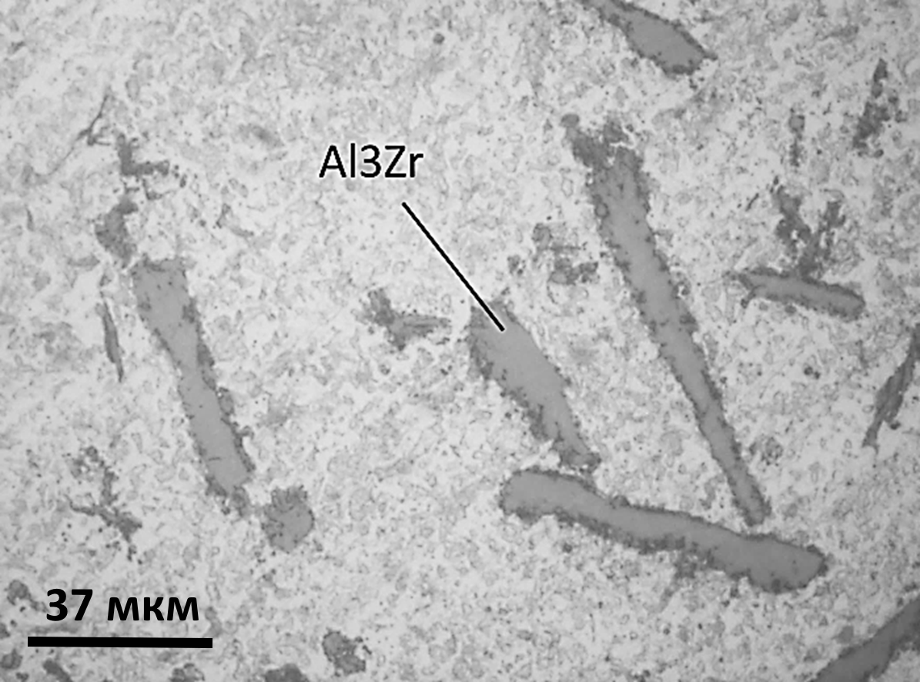 | 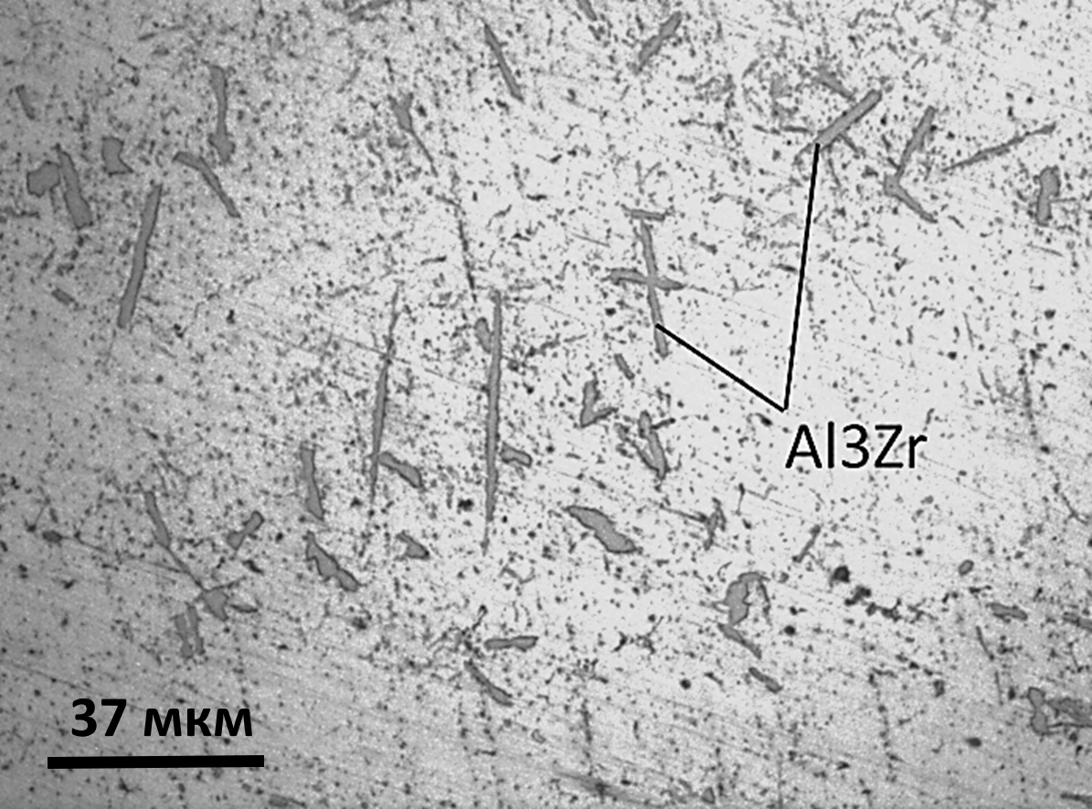
а | б
а - №2 эксперименттік сериядан алынған үлгінің суреті, ұлғайту х200;
б - №3 эксперименттік сериядан алынған үлгінің суреті, ұлғайту х200.
Сурет 26 - Al-Mg-Zr үлгілерінің микроқұрылымдары

№2 эксперименттік сериясынан алынған Al-Mg-Zr құймалардың микроқұрылымында келесі фазалар анықталды: Al, Al ішіндегі Mg-дің қатты ерітіндісі, Al₃Mg₂. 20-суреттен көріп тұрғандай, инеге ұқсас пластинкалар түріндегі бастапқы кристалдардың көп шоғырлануы байқалады. Бұл пластиналар Al₃Zr фазалары болуы мүмкін деген болжам бар, бұл [137] еңбекте сипатталған. 700°C аралығындағы құю температурасы кезінде балқымадан бастапқы Al₃Zr кристалдарының бөлінуі балқыманың біртекті болмауымен байланысты болуы мүмкін. Бұл бөлшектердің шоғырланып, біркелкі емес түрде бөлінуі арқылы дәлелденеді, олардың өлшемі 100 мкм-ден асады (20а-сурет). Осылайша, зерттеу нәтижесінде Al-Mg-Zr жүйесіндегі қорытпаларды балқыту және құю параметрлері ретінде цирконийдің металл түріндегі кесектерінің орнына цирконийлі лигатураны қолдану орынды екені анықталды. Бұл жағдайда цирконий алюминий балқымасында жақсы ериді және ≤100 мкм болатын (20б-сурет) ұсақ бастапқы Al₃Zr кристалдарының бөлінуі жүреді. Алюминий балқымасына цирконийлі лигатура енгізу - қорытпаны балқыту кезінде ең тиімді шешім, себебі цирконийлі лигатура металл циркониймен салыстырғанда балқыманың бүкіл көлеміне біркелкі және жылдам таралады. Бұған №3 сериядағы Al-Mg-Zr қорытпасының микробейнесіне жүргізілген талдау дәлел бола алады. Осыған байланысты келесі эксперименттерде цирконийді балқымаға енгізу үшін цирконийлі лигатура қолданылды.
Үлгілердің механикалық қасиеттерін зерттеу мақсатында қысу, қаттылық және микрокаттылық сынақтары жүргізілді. №2 және №3 эксперименттік серияларынан алынған Al-Mg-Zr жүйесіндегі қорытпалардың 5 минуттық ұстау уақытымен балқытылған кездегі механикалық қасиеттерінің нәтижелері 13-кестеде келтірілген.

Кесте 13 - Al-Mg-Zr жүйесіндегі қорытпаның механикалық қасиеттері
Қорытпа | Бриннель қаттылығы, HB | Микро-қаттылық, МПа | Қысу кезінде серпімділік шегі, σ_{0,05}, МПа | Серпімділік модулі, Е₁, ГПа | Пластикалық деформация модулі, Е2, ГПа | Қысу кезінде аққыштық шегі σ_{0,2}, МПа | 500 МПа деф, %
№1. Al-Mg | 81,7 | 118 | 88,3 | 13,5 | 1,12 | 118,4 | 25
№2. Al-Mg-Zr | 80,0 | 148 | 69,8 | 3,5 | 1,1 | 77,22 | 31
№3. Al-Mg +AlZr5 | 82,14 | 154 | 138,7 | 10,5 | 1,2 | 164,5 | 20

13-кестеден көрініп тұрғандай, №3 сериядағы қорытпалар барлық механикалық қасиеттері бойынша №1 сериядағы қорытпаға қарағанда жоғары нәтижелер көрсетті: сығымдау кезіндегі ағымдық шегі 39%-ға артып, 118,4 МПа-дан 164,5 МПа-ға дейін өсті. 500 МПа жүктемесіндегі деформация 25%-дан 20%-ға дейін төмендеді. Бринелль бойынша қаттылық барлық үлгілер үшін бір деңгейде қалды. №2 сериядағы эксперименттік үлгілердің беріктік қасиеттері Al-Mg қорытпаларымен салыстырғанда нашарлаған. Бұл цирконийдің қорытпа көлемінде біркелкі таралмауымен және оның ірі бөлшектерінің шоғырланып орналасуымен байланысты болуы мүмкін.
5 минуттық ұстау уақытымен балқытылған №2 сериядағы Al-Mg-Zr үлгілерінің сығу беріктігі бойынша сынақ нәтижелері 27-суретте келтірілген.
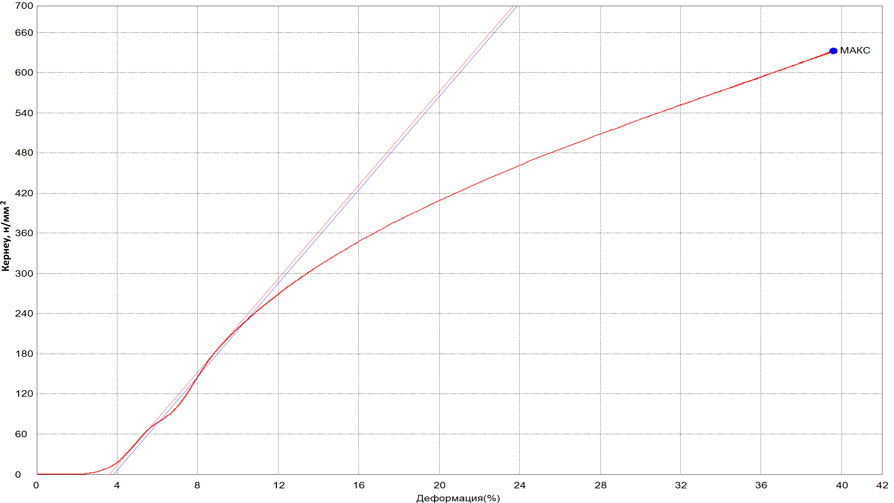
Сурет 27- №2 эксперименттік сериядан алынған Al-Mg-Zr үлгілерінің 5 минуттық ұстау уақытымен балқытылғандағы қысу беріктігі

27-суреттен көрініп тұрғандай, үлгінің серпімділік модулі 3,5 ГПа, ал пластикалық деформация модулі 1,1 ГПа құрайды. Цирконий Al-Mg құймасына қосылғаннан кейін серпімділік модулі күрт төмендеп, 13,5 ГПа-дан 3,5 ГПа-ға дейін, яғни 4 есеге азайғаны байқалады.
5 минуттық ұстау уақытымен балқытылған №3 эксперименттік сериядан алынған Al-Mg-Zr үлгілерінің сығымдау беріктігінің нәтижесі 28-суретте келтірілген.

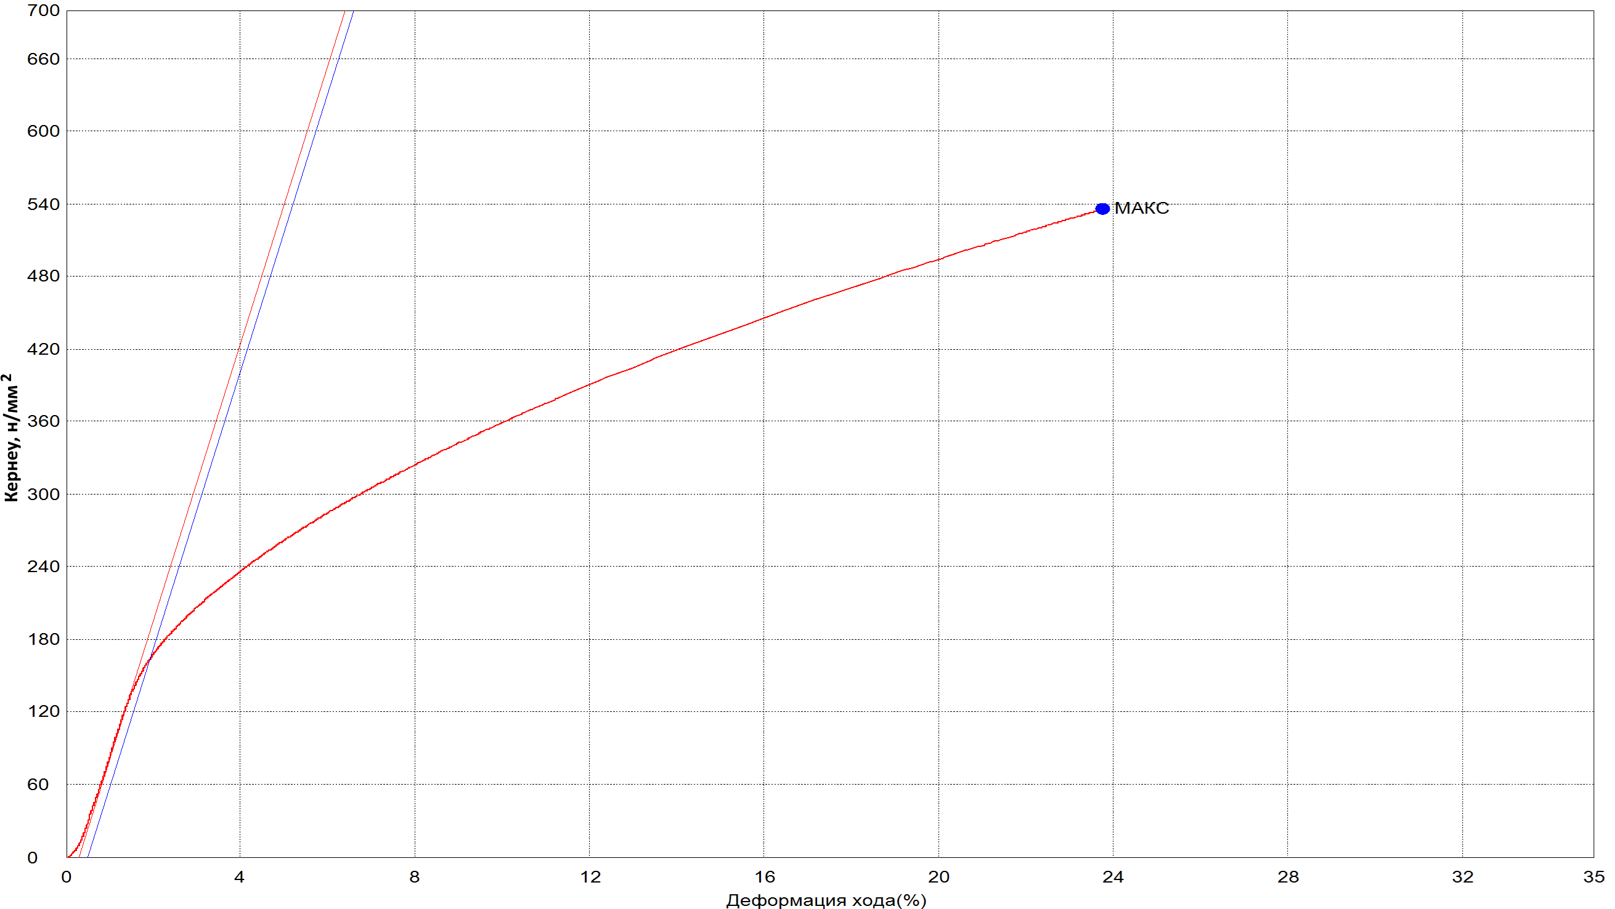
Сурет 28 - №3 эксперименттік сериядан алынған Al-Mg-Zr үлгілерінің 5 минуттық ұстау уақытымен балқытылғандағы қысу беріктігі

28-суреттен көрініп тұрғандай, серпімділік модулі 10,5 ГПа, ал пластикалық деформация модулі 1,2 ГПа құрайды. Al-Mg құрамына цирконийлі лигатура қосылғанда серпімділік модулі аздап төмендеп, 13,5 ГПа-дан 10,5 ГПа-ға дейін азайғаны байқалады.
№2 және №3 эксперименттік сериялардың нәтижелері бойынша Al-Mg-Zr қорытпасын инертті газ ортасында балқытудың режимдері жасалды. Цирконийді Al-Mg балқымасына тікелей енгізу және цирконийді Al-Mg балқымасына лигатура арқылы енгізу бойынша зерттеулер жүргізілді. Al-Mg-Zr жүйесінің алынған үлгілерінің химиялық құрамдары зерттелді. Оңтайлы легірлеуші элементтердің құрамын анықтау нәтижесінде Al-Mg-Zr қорытпасының құрамы келесі болды: Al - 92,84%, Mg - 6,28%, Zr - 0,109%, бұл келесі балқыту режимінде алынған: алюминийді 700°C температурада вакуумда балқыту, магний мен цирконий лигатурасын 800°C температурада аргон атмосферасында енгізу және 5 минут ұстау. Al-Mg-Zr жүйесінің алынған үлгілерінің фазалық құрамы зерттелді, және келесі фазалар анықталды: Al, Mg-дің Al ішіндегі қатты ерітіндісі, Al₃Mg₂, Al₃Zr.

№4 және №5 эксперименттік сериялардың нәтижелері (Al-Mg-Zr-Li қорытпасы)
Литийді Al-Mg-Zr-Li балқымасына енгізу үшін екі әдіс қолданылды: таза литийді енгізу және литийді лигатура түрінде енгізу.
№4 эксперименттік серия. Балқыту үшін алюминий техникалық тазалықтағы А5 маркасы, магний, цирконилі лигатура және алюминий-литий лигатурасы пайдаланылды. Алюминий, магний, литий және цирконийдің массалық қатынасы сәйкесінше 70,3%/5,3%/2,4%/22% болды. Алюминийді лигатура қосу арқылы балқыту әдістемесі төмендегідей: Алюминий, литий лигатурасы және цирконий лигатурасы 700°C температурада аргон атмосферасында балқытылды, кейін магний қосылып, 5, 10 немесе 20 минут бойы сол температурада ұсталынды. Содан кейін дайын балқыма графитті қалыпқа құйылып, камерада салқындатылды. Литийді алюминий балқымасына лигатура түрінде енгізу үшін алдын ала алюминий-литий лигатурасы AlLi10 (Li - 10%) дайындалды. AlLi10 лигатурасы литийді алюминий балқымасына 700°C температурада қосу арқылы және 5 минут бойы аргон ортасында ұстау әдісімен алынған.
№5 эксперименттік серия. Балқыту үшін алюминий техникалық тазалықтағы А5 маркасы, магний, литий және цирконий лигатурасы пайдаланылды. Алюминий, магний, литий және цирконийдің массалық қатынасы сәйкесінше 91,38%/5,3%/2,4%/2,2% болды. Алюминийді таза литий қосу арқылы балқыту әдістемесі төмендегідей: Алюминий, литий және цирконий лигатурасы 700°C температурада аргон атмосферасында балқытылды, кейін магний қосылып, 5, 10 немесе 20 минут бойы 700°C температурада аргон атмосферасында ұсталынды. Содан кейін дайын балқыма графитті қалыпқа құйылып, камерада салқындатылды.

Литий, магний, лигатуралар AlZr5 және AlLi10 енгізу тәртібіне қарай алынған Al-Mg-Zr-Li құйылған үлгілерінің химиялық құрамы 14-кестеде берілген.

Кесте 14 - Al-Mg-Zr-Li үлгілерінің химиялық құрамы
Эксперимент сериясы | Ұстау уақыты, мин | Al, % | Mg, % | Zr, % | Li, % | Si, % | Қоспалар
№4. Al-Mg+ AlZr5 + AlLi10 | 5 | 92,545 | 4,74 | 0,112 | 2,2 | 0,231 | 0,178
№4. Al-Mg+ AlZr5 + AlLi10 | 10 | 92,577 | 4,69 | 0,108 | 2,16 | 0,232 | 0,207
№4. Al-Mg+ AlZr5 + AlLi10 | 20 | 92,656 | 4,63 | 0,094 | 2,18 | 0,241 | 0,162
№5. Al-Mg + AlZr5 + Li | 5 | 92,245 | 5,00 | 0,105 | 2,21 | 0,238 | 0,202
№5. Al-Mg + AlZr5 + Li | 10 | 92,443 | 4,87 | 0,101 | 2,1 | 0,235 | 0,210
№5. Al-Mg + AlZr5 + Li | 20 | 92,588 | 4,73 | 0,098 | 2,14 | 0,250 | 0,183

14-кестеде көрініп тұрғандай, алдыңғы тәжірибелерге ұқсас, магнийдің мөлшері қорытпалардың балқыту уақытының ұзаруымен байланысты 5,3%-дан 4,63%-ға дейін төмендейді. Цирконийдің мөлшері 0,094-0,112% аралығында сақталады, бұл легірлеу үшін қажетті мөлшеріне сәйкес келеді. 5 минут бойы балқыту кезінде алынған №5 сериясының химиялық құрамы оңтайлы болып табылады, себебі бұл режимде алынған үлгі химиялық құрамы бойынша толықтай алюминий-литийлі 1420 қорытпасына сәйкес келеді, оның құрамында Mg 5-6%, Zr 0,9-0,15%, Li 1,9-2,3%, Si 0,1-0,3% құрайды. Al-Mg-Zr-Li қорытпаларының құрамындағы қоспалардың мөлшері 0,202%-дан аспайды, бұл да алюминий-литийлі 1420 қорытпаның құрамымен сәйкес келеді.
№5 сериялы Al-Mg-Zr-Li үлгілерінің микроқұрылымы 29 а және б суреттерінде келтірілген.

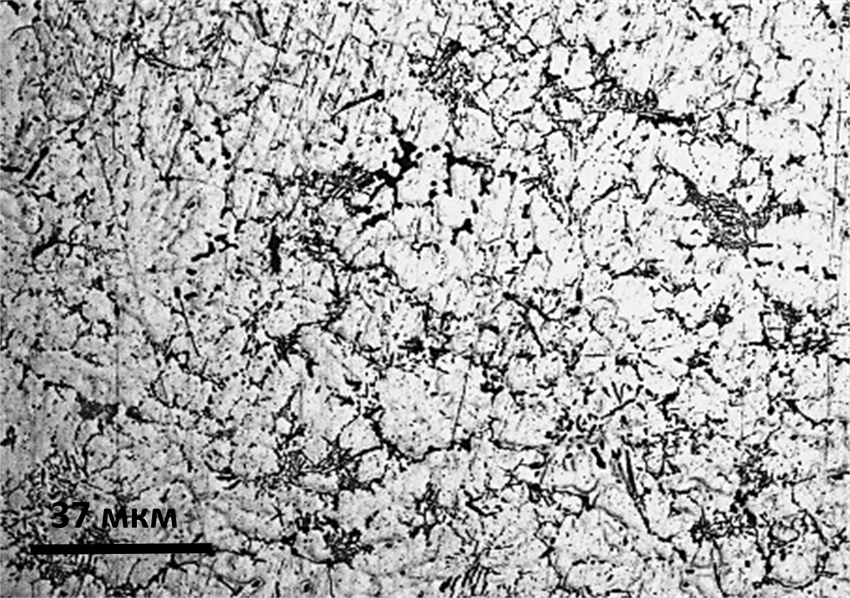 | 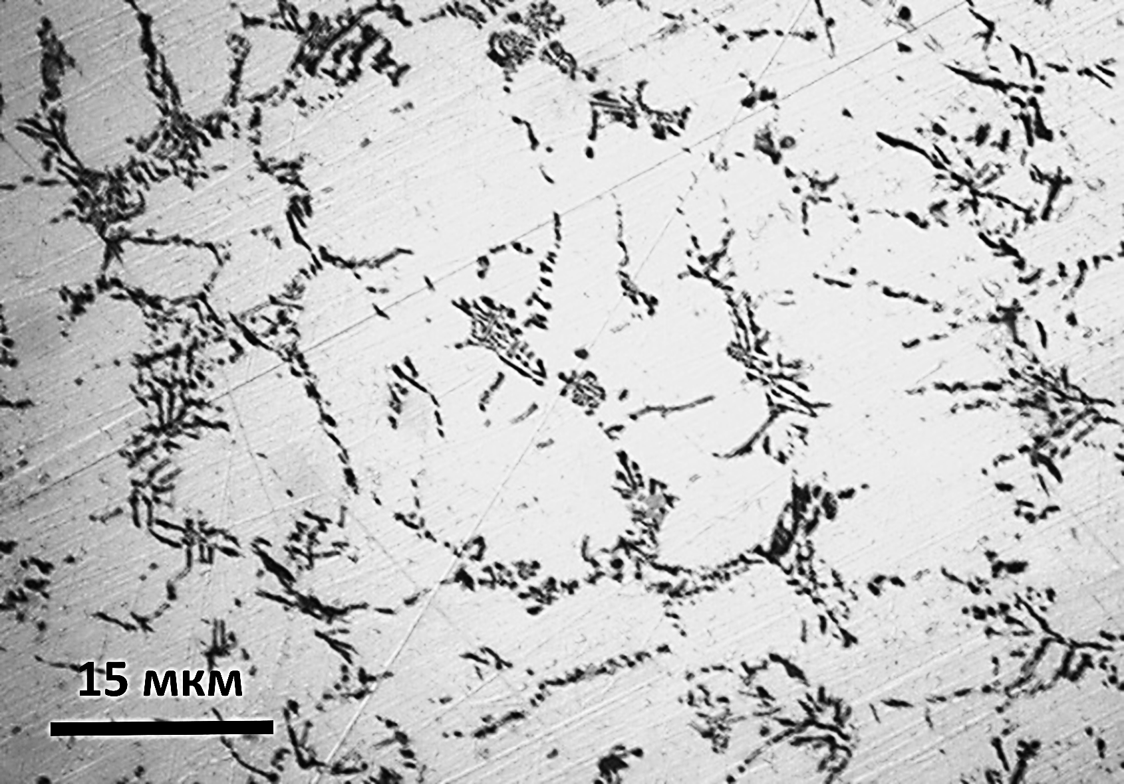
а | б
а -х200, б -х500
Сурет 29 - №5 сериялы Al-Mg-Zr-Li қорытпаларының микроқұрылымы.

№5 сериялы Al-Mg-Zr-Li қорытпаларының микро құрылымында келесі фазалар анықталған: Al, Al құрамындағы Mg-дің қатты ерітіндісі, Al₃Mg₂, Al₃Zr. 29-суреттен байқалғандай, құрылымда көптеген фазалар бар, бұл әрбір фазаны, соның ішінде қорытпа құрамында кездесетін литийлі фазаларды да, визуалды түрде ажыратуды қиындатады. Литийлі фазаларды нақты анықтау мақсатында ДРОН-3 дифрактометрінде рентгендік дифрактометриялық талдау жүргізілді. Фазалық талдау нәтижелері 30-суретте көрсетілген.

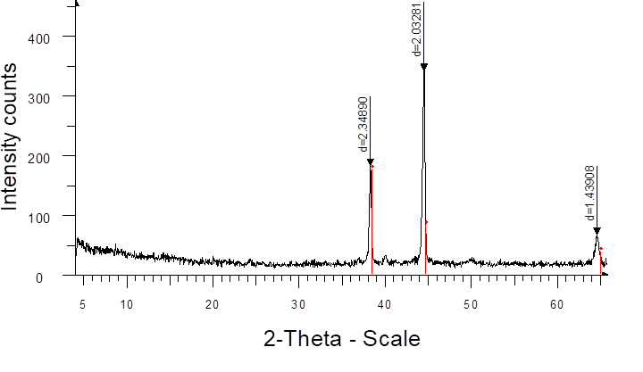
Сурет 30 - Алюминий мен литий фазаларының бар екенін көрсететін дифрактограмма

d=2.03281 шыңы 100% алюминий құрамына сәйкес келеді, ал d=2.34890 шыңының атомдық құрамы 53,3% алюминий мен 46,7% литийді құрайды. Мұндай атомдық қатынас 31-суреттегі фазалық диаграммада көрсетілген AlLi фазасына сәйкес келеді. d=1.43908 шыңының атомдық құрамы 19,5% алюминий және 80,5% литийді құрайды. Бұл атомдық қатынас Al₄Li₉ фазасына сәйкес келеді.
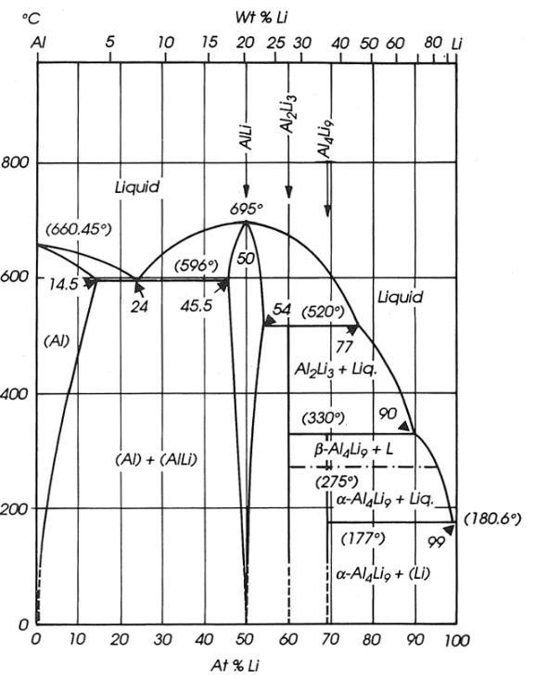
Сурет 31 - Al-Li жүйесінің фазалық диаграммасы

Үлгілердің механикалық қасиеттерін зерттеу үшін қысу, қаттылық және микроқаттылық сынақтары жүргізілді. №4 және №5 эксперименттік серияларындағы Al-Mg-Zr-Li жүйесінің қорытпаларына 5 минуттық ұстау уақытымен балқыту кезінде алынған механикалық қасиеттерінің нәтижелері 15-кестеде келтірілген.

Кесте 15 - Al-Mg-Zr-Li жүйесінің қорытпасының механикалық қасиеттері
Қорытпа | Бриннель қаттылығы, HB | Микроқаттылық, МПа | Қысу кезінде серпімділік шегі, σ_{0,05}, МПа | Серпімділік модулі, Е₁, ГПа | Пластикалық деформация модулі, Е2, ГПа | Қысу кезінде аққыштық шегі σ_{0,2}, МПа | 500 МПа деф, %
№1. Al-Mg | 81,7 | 118 | 88,3 | 13,5 | 1,12 | 118,4 | 25
№2. Al-Zr-Mg | 80,0 | 148 | 69,8 | 3,5 | 1,1 | 77,22 | 31
№3. Al-Mg + AlZr5 | 82,14 | 154 | 138,7 | 10,5 | 1,2 | 164,5 | 20
№4. Al-Mg + AlZr5 + AlLi10 | 69,1 | 97,2 | 99,5 | 9,5 | 0,9 | 119 | 32,6
№5. Al-Mg + AlZr5 + Li | 85,0 | 139 | 149,6 | 12 | 0,83 | 175,2 | 20

15-кестеден көрініп тұрғандай, №5 сериялы қорытпалар №1 сериясының бастапқы қорытпаларымен салыстырғанда Бринелль бойынша қаттылықтың 81,7 HB-ден 85 HB-ге дейін, сығуға арналған серпімділік шегінің 88,3 МПа-дан 149,6 МПа-ға дейін, ал сығуға арналған ағым шегінің 118,4 МПа-дан 175,2 МПа-ға дейін артқанын көрсетті. Ең төмен қаттылық және микроқаттылық көрсеткіштері №4 сериялы үлгілерде байқалды.
5 минуттық ұстау уақытымен балқыту кезінде алынған №5 сериялы Al-Mg-Zr-Li қорытпа үлгілерінің қысу беріктік сынағының нәтижелері 32-суретте көрсетілген.

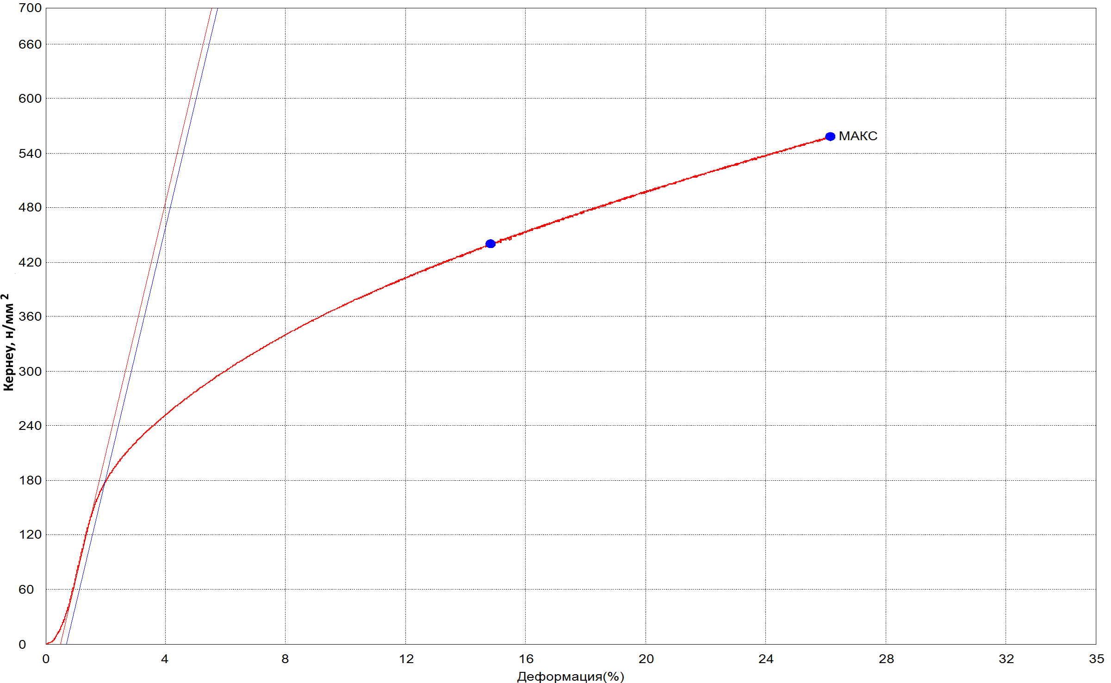
Сурет 32 - №5 сериялы эксперименттерде балқыту уақыты 5 минут болған жағдайда алынған Al-Mg-Zr-Li қорытпа үлгілерінің сығу беріктігі

32-суреттен көріп отырғанымыздай, серпімділік модулі 12 ГПа-ны, ал пластикалық деформация модулі 0,83 ГПа-ны құрайды. Al-Mg-Zr құрамына литий енгізу нәтижесінде, базалық Al-Mg қорытпасымен салыстырғанда, серпімділік модулі 13,5 ГПа-дан 12 ГПа-ға дейін аздап төмендегені байқалады, пластикалық деформация модулі де 1,12 МПа-дан 0,83 МПа-ға дейін төмендейді.
№4 және №5 сериялы эксперименттер нәтижесінде Al-Mg-Zr-Li қорытпасын инертті газ ортасында балқытудың режимдері пысықталды. Al-Mg-Zr балқымасына литийді енгізу процесі зерттеліп, нәтижелері алынды. Алынған Al-Mg-Zr-Li жүйесінің үлгілерінің химиялық құрамы зерттелді. Қорытпаның оңтайлы легірлеуші элементтер құрамы анықталды: Al - 92,245%, Mg - 5,00%, Zr - 0,105%, Li - 2,21%, Si - 0,238%, балқыту режимі келесідей: алюминий, литий және цирконий лигатурасын 700°C температурада аргон атмосферасында балқыту, магнийді 700°C температурада аргон ортасында енгізу және 5 минуттық ұстау. Алынған Al-Mg-Zr-Li жүйесінің үлгілерінің фазалық құрамы зерттеліп, келесі фазалар анықталды: Al, Al құрамындағы Si және Mg қатты ерітіндісі, Al₃Mg₂, Al₃Zr, AlLi, Al₄Li₉.
Осылайша, Al-Mg балқымасына цирконий мен литийді енгізудің оңтайлы жолдары мен режимдері зерттелді. Al-Mg-Zr-Li жүйесінің қорытпасын алудың технологиялық режимдері анықталды.

3.2 Газсыздандыру және сүзу әдістері арқылы қоспалар мен кеуектілігі минималды Al-Mg-Li-Zr құйма қорытпасын алу

Қоспалар мен кеуектілік мөлшері төмен Al-Mg-Li-Zr құйма қорытпасын алу мақсатында балқыту және құю бойынша бірқатар эксперименттер жүргізілді. Бұл тәжірибелерде жоғары тазалықтағы А8 және А95 маркалы алюминий қолданылды. Бірінші операция - алюминийді газсыздандыру, екінші операция - қорытпаның тікелей алынуы. Газсыздандыру процесі алюминийді балқытып, кейін оны вакуумды ортада 7-10 Па қысымда 15 минут ұстау арқылы жүзеге асырылды. Бұдан кейін алюминий қорытпасының балқытылуы газсыздандыру алюминий мен цирконийлі лигатурадан тұратын шихта негізінде, 700°C температурада, атмосфералық қысымда аргон ортасында жүргізілді. Осыдан кейін балқымаға кесек түріндегі магний мен литий енгізілді және қоспа 5 минут бойы ұсталды. Балқыту процесі кезінде балқыманың бетінде алюминий, магний және литий оксидтері түзіледі. Бұл оксидтер құю кезінде слитокқа түсіп, қоспалар мөлшерін арттырады. Оларды жою және қоспаларды азайту мақсатында балқыма алюминий оксидінен жасалған, ұяшық өлшемі 20 және 30 ppi болатын көбікті керамикалық сүзгі арқылы өткізілді (33-сурет).

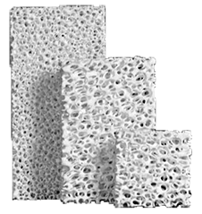
Сурет 33 - Сүзуге арналған көбікті керамикалық сүзгілер

Қорытпа кристалдану кезінде литийдің тотығуы, магний мен сутегінің булануы салдарынан қорытпада кеуектіліктің пайда болуын болдырмау үшін құю процесі 10 қысымдағы аргон ортасында арнайы құю қалыптарына жүргізілді. Құю қалыптары газ шығаратын арнасы бар болаттан жасалған қалыптан және сүзгімен жабдықталған балқыма жинағыштан тұрады (34-суретте көрсетілгендей).
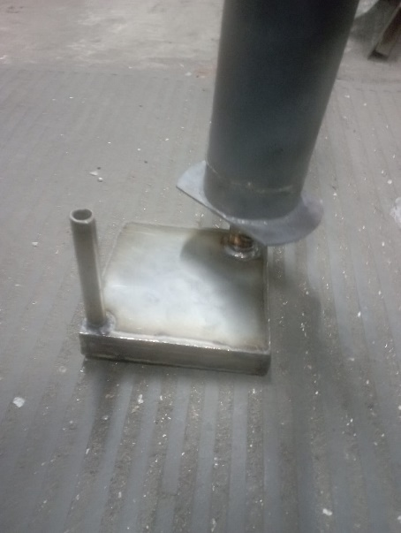
Сурет 34 - Газ шығаратын арнасы және сүзгісі бар балқыма жинағышы бар болатты қалып

Мұндай құю қалыптары газ шығару арналарының болуы арқылы шөгу нәтижесінде пайда болатын кеуектілікті азайтуға мүмкіндік береді және қалыптың көлденең орналасуы газдардың оңай шығуына жағдай жасап, қорытпа бетінде кеуектіліктің түзілуін болдырмайды. Сонымен қатар, сүзгінің болуы қоспалардың мөлшерін азайтуға септігін тигізеді. Дайын балқыманы қалыпқа құйғаннан кейін оны пеш камерасында суытылды. Кейін қалыпты балқыма жинағыштан және газ шығаратын арнадан ажыратты, ал пайда болған саңылау орны 6а-суретте көрсетілгендей болат пластинамен дәнекерленді. Құйылған үлгі қалыптың ішінде қалдырылып, әрі қарай термиялық өңдеу мен пластикалық деформация жүргізілді, себебі қаптамасыз үлгі жоғары температурада қатты тотығуға ұшырайды. Термиялық өңдеу мен пластикалық деформациядан кейін үлгі қаптамасынан алынып, 35 б-суретте көрсетілгендей дайын күйде шығарылды.

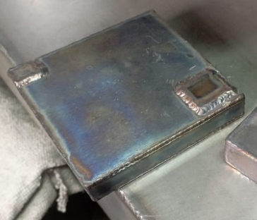  а | 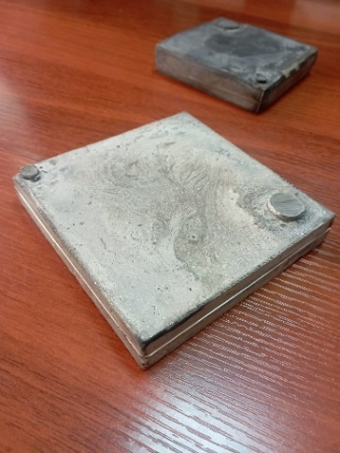  б
а - қалыптағы құйма үлгі, б - қаптамасы алынған құйма үлгі
Сурет 29 - Құйылған үлгі

Құйма үлгінің кеуектілігін бағалау үшін Al-Mg-Li-Zr жүйесіндегі құйма үлгідегі газ кеуектілігі МЕМСТ 1583-93 стандартына сәйкес анықталды. Алдымен құймадан Brilliant 221 кесу станогында үлгі кесіліп алынды, кейін ол Rubin 500 шлифтеу және жылтырату станогында 1 мкм-ге дейінгі бет кедір-бұдырлығына дейін шлифтеліп, жылтыратылды. Газ кеуектілігін анықтау үшін шлифтелген үлгілер 10%-дық сілтілі натрий (NaOH) ерітіндісінде 70±3 °C температурада 10-50 секунд аралығында травление процесінен өткізілді. Қажет болған жағдайда, бетті айқындау үшін 20%-дық азот қышқылы ерітіндісінде 2-5 секундқа өңделді. Травление аяқталғаннан кейін үлгілер сумен жуылып, қағазбен кептірілді. Содан кейін Zeiss Axiovert 200 Mat оптикалық микроскобында (үлкейту 100х) Al-Mg-Li-Zr қорытпасының құйма үлгісінің микроқұрылымы зерттелді және кеуектердің көлем бойынша пайыздық үлесі квадрат аймақ шеңберінде анықталды (36-сурет).

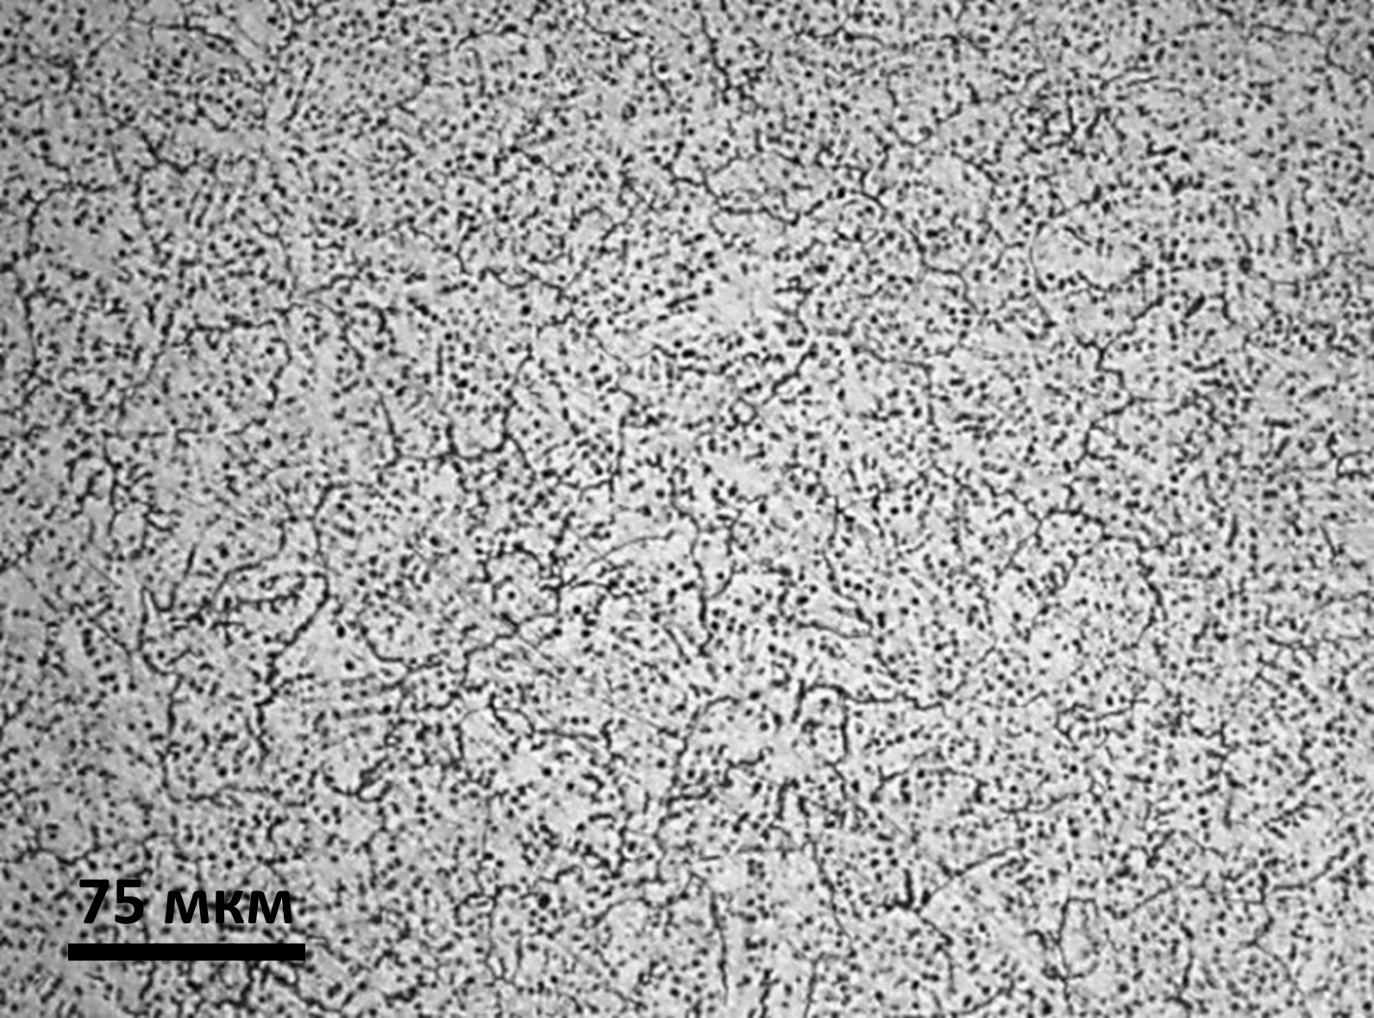
Сурет 36 - Al-Mg-Li-Zr құйма үлгісінің бетінің микросуреті (х100)

Көріп тұрғанымыздай, Al-Mg-Li-Zr құйма үлгісінің құрылымында кеуектер іс жүзінде жоқ, құрылым негізінен қатты ерітіндіден (жарық түйіршіктер) және алюминий, магний мен литийден тұратын интерметалдық қосылыстардан (ұсақ қара нүктелер) құралған. Осыдан қорытынды жасауға болады: вакуумдық индукциялық пеште аргон ортасында жүргізілген балқыту және құю процесі кеуектілігі өте төмен (0,1%-дан аспайтын) құймаларды алуға мүмкіндік береді. Құйма үлгілерінің металлографиялық талдауы кеуектердің диаметрі шамамен 3-5 мкм аралығында өзгеретінін, ал олардың саны 0,1 мм² алаңда 4-ке тең екенін көрсетті. Бұл көрсеткіштер ұсақ кеуектілікке жатады және эталондық шкала бойынша 5 баллдан 1 баллға сәйкес келеді.
Анықталған бейметалдық қосылыстардың химиялық құрамын анықтау үшін қосымша нүктелік талдау энергодисперсиялық спектрометрия әдісімен жүргізілді. Химиялық құрам әртүрлі нүктелерде х1000 және х2000 үлкейту кезінде анықталды. Құралдың ерекшелігі - оның литийдің құрамын анықтайтын детекторлармен жабдықталмағанында. Алайда, анализатор цирконийдің құрамын анықтай алады, бірақ оның мөлшері қорытпада небәрі 0,1%-ды құрайды.

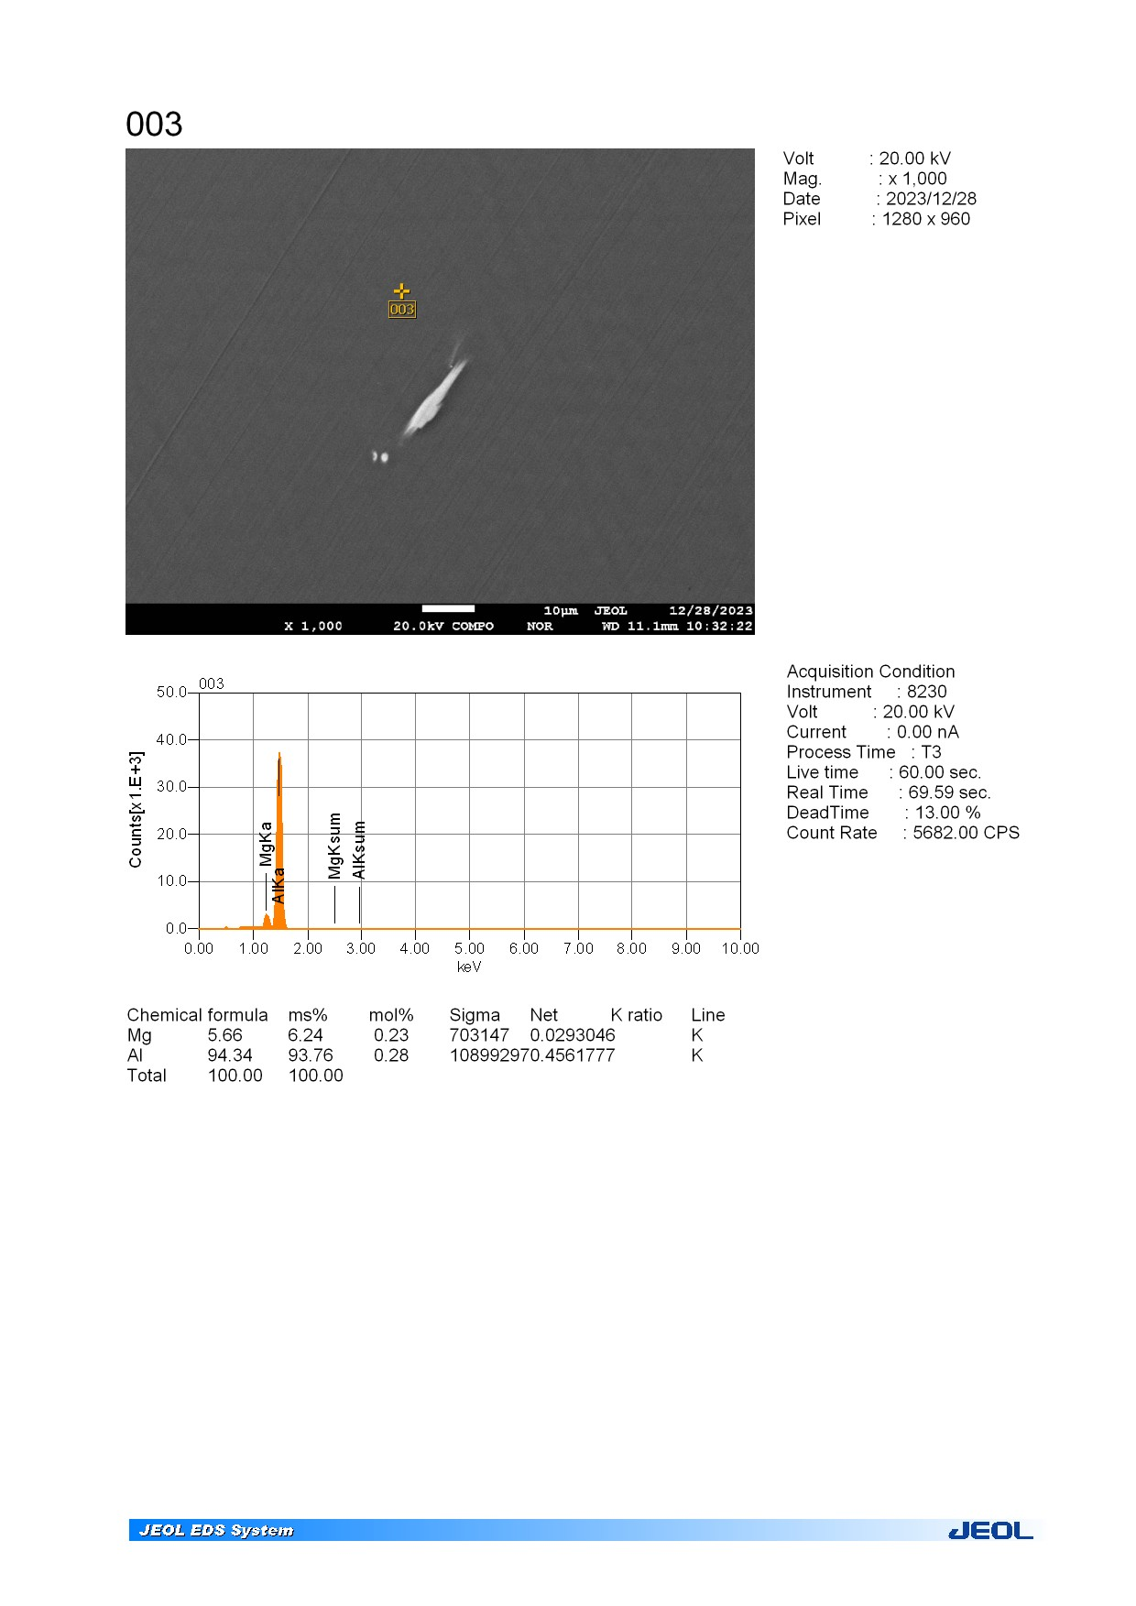
а | б
Сурет 37 - Al-Mg-Li-Zr қорытпасының микросуреті және химиялық құрамы

37-суретте көрсетілгендей, Al-Mg-Li-Zr қорытпасы негізінен 93,76% алюминий мен 6,24% магнийден тұрады. Иненің пішініндегі бейметалдық қосылыстың нүктелік химиялық талдауы оның құрамында 92% алюминий, 5,66% магний және 2,33% темір бар екенін көрсетті (38-сурет).

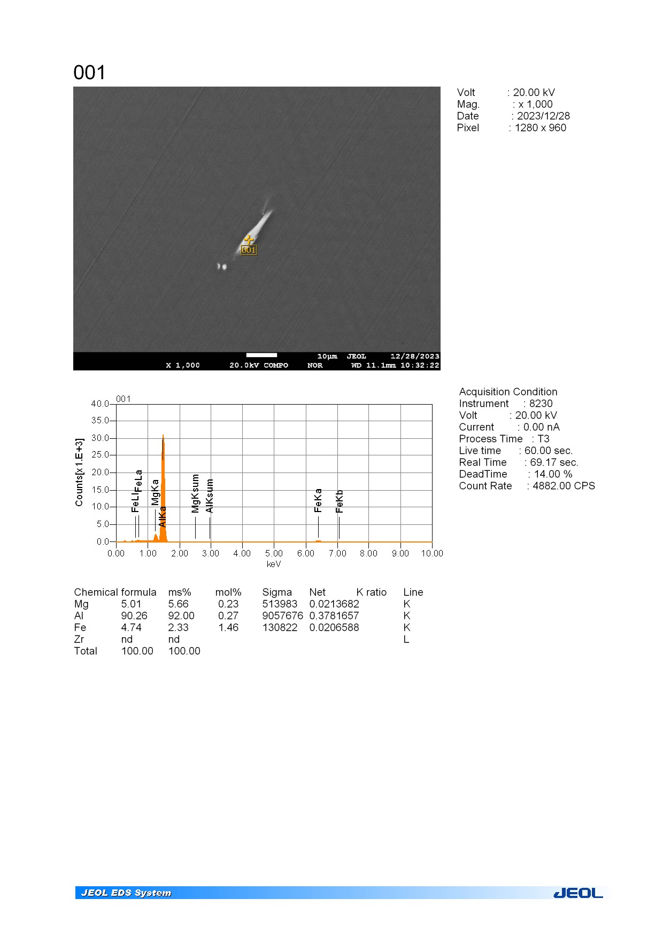
а | б

Сурет 38 - Al-Mg-Li-Zr қорытпасының бейметалдық қосылыстарының микросуреті және химиялық құрамы

Темірден тұратын бейметалдық қосылыстың пайда болуы алюминий балқымасының құйылуы және кристалдануы барысында балқыманың болат қалыппен және балқыма жинағыш материалының бір бөлігімен ішінара әрекеттесетінін көрсетеді. Al-Mg-Li-Zr қорытпасының басқа аймақтарында жүргізілген талдаулар да ұқсас нәтижелер көрсетті: бейметалдық қосылыстар құрамында темір бар (39-сурет).

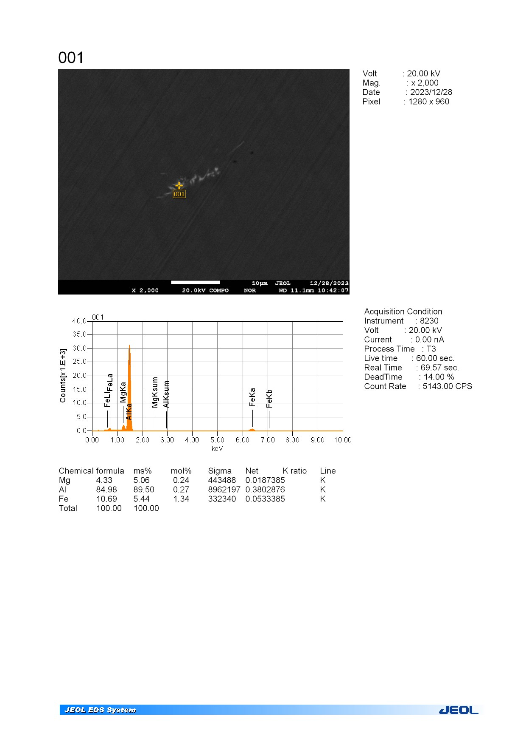
а | б
Сурет 39 - Al-Mg-Li-Zr қорытпасының бейметалдық қосылыстарының микросуреті және химиялық құрамы

Al-Mg-Zr-Li қорытпасының қоспалар құрамын анықтау үшін жалпы химиялық талдау жүргізілді. Талдау нәтижелері бойынша құймалы Al-Mg-Zr-Li қорытпасында келесі негізгі қоспалар анықталды: Fe - 0,3%, Ti - 0,062%, Na - 0%, Mn - 0%, және басқа да элементтер - 0,099% (P - 0,016%, S - 0,025%, Cl - 0,028%, Zn - 0,015%, Ga - 0,015%). Бұл құрам қорытпаның 1420 маркасына қойылатын талаптарға сәйкес келеді.
Сондай-ақ құймалы Al-Li үлгілерінің тығыздығы ВЛГ-МГ4б таразысында гидростатикалық әдіспен өлшенді. Al-Li үлгілерінің тығыздығы 2,4-2,47 г/см³ аралығында анықталды, бұл 1420 маркалы қорытпаның тығыздығына (2,47 г/см³) толық сәйкес келеді.
Осылайша, таңдап алынған құю және өңдеу технологиясының нәтижесінде қоспалар мөлшері минималды (Fe - 0,3%, Ti - 0,062%, Na - 0%, Mn - 0%, және басқа - 0,099% (P - 0,016%, S - 0,025%, Cl - 0,028%, Zn - 0,015%, Ga - 0,015%)) және кеуектілігі төмен (МЕМСТ 1583-93 стандарты бойынша эталондық шкалада 5 балдан 1 балл) Al-Mg-Li-Zr жүйесінің қорытпалары алынды. Тығыздығы - 2,4-2,47 г/см³.

3.3 Al-Mg-Li-Zr қорытпасын термиялық өңдеу және пластикалық деформация процестерін оңтайландыру арқылы қажетті механикалық қасиеттерге ие болу жолдарын зерттеу
Қажетті механикалық қасиеттері бар Al-Mg-Li-Zr қорытпасын алу үшін термиялық өңдеу, пластикалық деформация және қартаю процестері жүргізілді. Өңдеу нәтижелері 16-кестеде келтірілген.
Al-Mg-Li-Zr үлгілерін гомогенизациялау вакуумдық пеште 450°С температурада 90 минут бойы жүргізілді. Одан кейін үлгілер суға шынықтырылды. Үлгілерді қысыммен өңдеу кезінде 20-400°С температура аралығында, алдын ала 25-30°С-қа дейін қыздырылған күйінде, 30% деформация дәрежесімен және 1 с⁻¹ жылдамдықпен сығу жүргізілді. Қартаю 120°С және 170°С температураларда 300 минут бойы жүргізілді.

Кесте 16 - Al-Mg-Li-Zr жүйесінің құйма үлгілерін термиялық өңдеу және деформациялау режимдері
№ | ТӨ | Деформация 30% | ТӨ | Қартаю
1 | Гомогенизациялық қыздыру  450⁰С-90мин.  Суға шынықтыру | 20⁰С | - | 120⁰С-300мин
2 | Гомогенизациялық қыздыру  450⁰С-90мин.  Суға шынықтыру | 120⁰С | - | 120⁰С-300мин
3 | Гомогенизациялық қыздыру  450⁰С-90мин.  Суға шынықтыру | 170⁰С | - | 120⁰С-300мин
4 | Гомогенизациялық қыздыру  450⁰С-90мин.  Суға шынықтыру | 400⁰С | - | 120⁰С-300мин
5 | Гомогенизациялық қыздыру  450⁰С-90мин.  Суға шынықтыру | 20⁰С | - | 170⁰С-300мин
6 | Гомогенизациялық қыздыру  450⁰С-90мин.  Суға шынықтыру | 120⁰С | - | 170⁰С-300мин
7 | Гомогенизациялық қыздыру  450⁰С-90мин.  Суға шынықтыру | 170⁰С | - | 170⁰С-300мин
8 | Гомогенизациялық қыздыру  450⁰С-90мин.  Суға шынықтыру | 400⁰С | - | 170⁰С-300мин
9 | Гомогенизациялық қыздыру  450⁰С-90мин. | 20⁰С | Гомогенизациялық қыздыру  450⁰С-90мин.  Суға шынықтыру | 120⁰С-300мин
10 | Гомогенизациялық қыздыру  450⁰С-90мин. | 120⁰С | Гомогенизациялық қыздыру  450⁰С-90мин.  Суға шынықтыру | 120⁰С-300мин
11 | Гомогенизациялық қыздыру  450⁰С-90мин. | 170⁰С | Гомогенизациялық қыздыру  450⁰С-90мин.  Суға шынықтыру | 120⁰С-300мин
12 | Гомогенизациялық қыздыру  450⁰С-90мин. | 400⁰С | Гомогенизациялық қыздыру  450⁰С-90мин.  Суға шынықтыру | 120⁰С-300мин
13 | Гомогенизациялық қыздыру  450⁰С-90мин. | 20⁰С | Гомогенизациялық қыздыру  450⁰С-90мин.  Суға шынықтыру | 170⁰С-300мин
14 | Гомогенизациялық қыздыру  450⁰С-90мин. | 120⁰С | Гомогенизациялық қыздыру  450⁰С-90мин.  Суға шынықтыру | 170⁰С-300мин
15 | Гомогенизациялық қыздыру  450⁰С-90мин. | 170⁰С | Гомогенизациялық қыздыру  450⁰С-90мин.  Суға шынықтыру | 170⁰С-300мин
16 | Гомогенизациялық қыздыру  450⁰С-90мин. | 400⁰С | Гомогенизациялық қыздыру  450⁰С-90мин.  Суға шынықтыру | 170⁰С-300мин

Микроқұрылымды талдау нәтижесінде №5-8 және №13-16 үлгілерінде дән өлшемі 11-15 мкм аралығында болатын сопақша пішінді ұсақ түйіршікті полиэдрлік құрылым қалыптасқаны анықталды (40-суретте көрсетілгендей). Дәндердің созылған пішіні 30% деформация кезінде дән өлшемінің 17 мкм-ден 11 мкм-ге дейін ұсақталып, олардың пішінінің өзгергенін көрсетеді. Бұрын айтылғандай, қорытпа құрылымындағы дәндердің ұсақталуы оның беріктігі мен қаттылығының артуына алып келеді. №5-8 үлгілерінде дән шекаралары айқын көрінеді.
Қалған №1-4 және №9-12 үлгілерінде қышқылмен өңдеуден кейін дән шекаралары анықталмаған, алайда қара нүкте түріндегі ұсақ интерметаллидтер көрінеді. Бетті ұзақ қышқылмен өңдеу қатты тотығуға әкеледі (сурет 41).

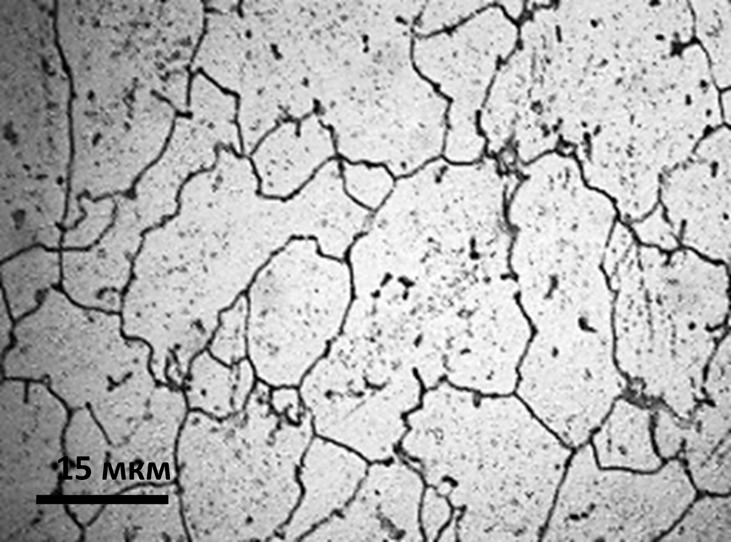  №5 | 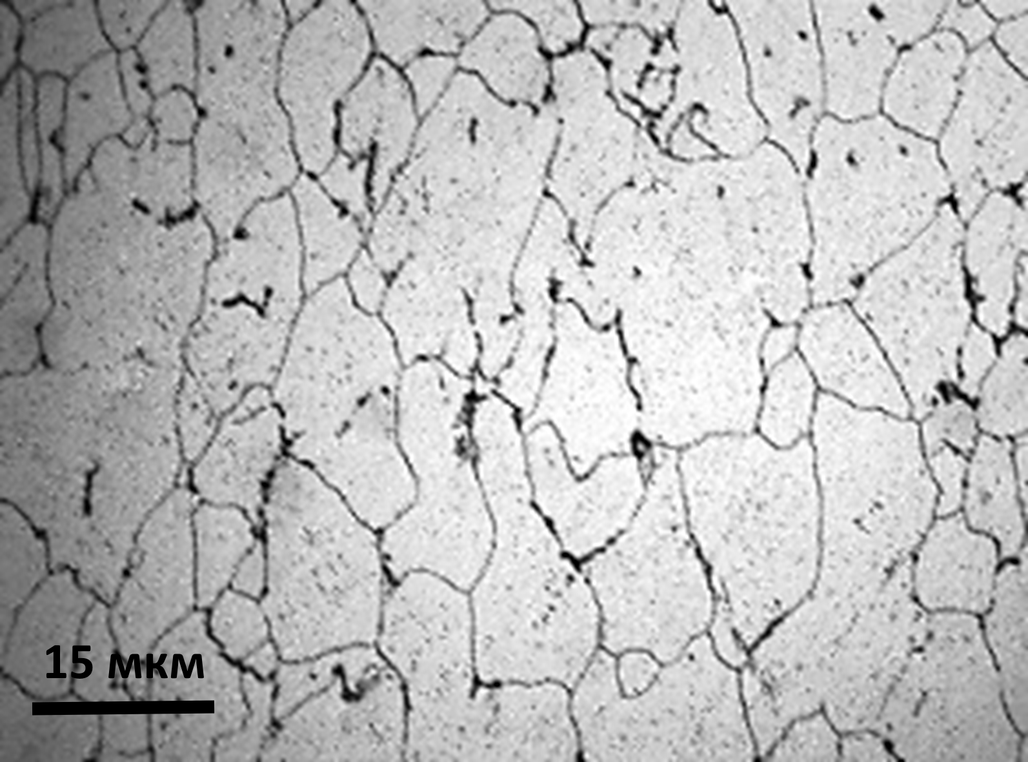  №6
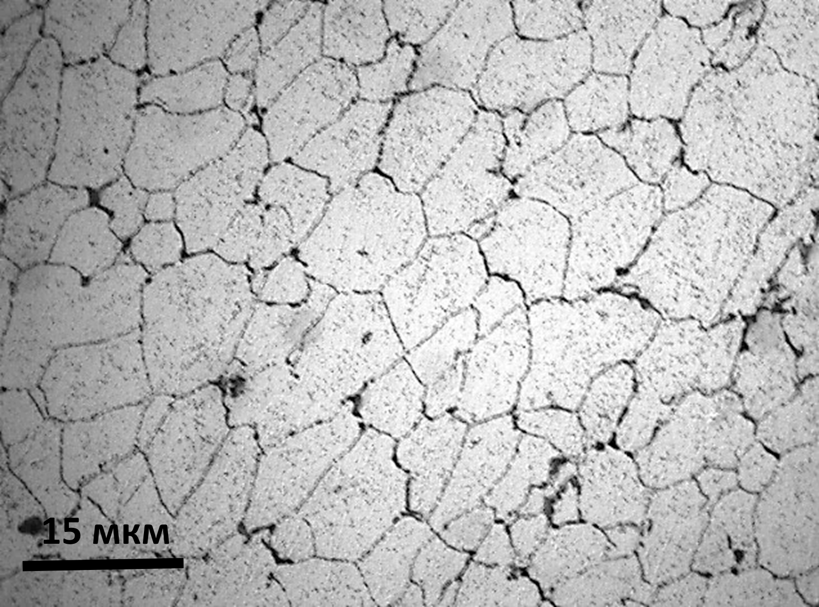  №7 | 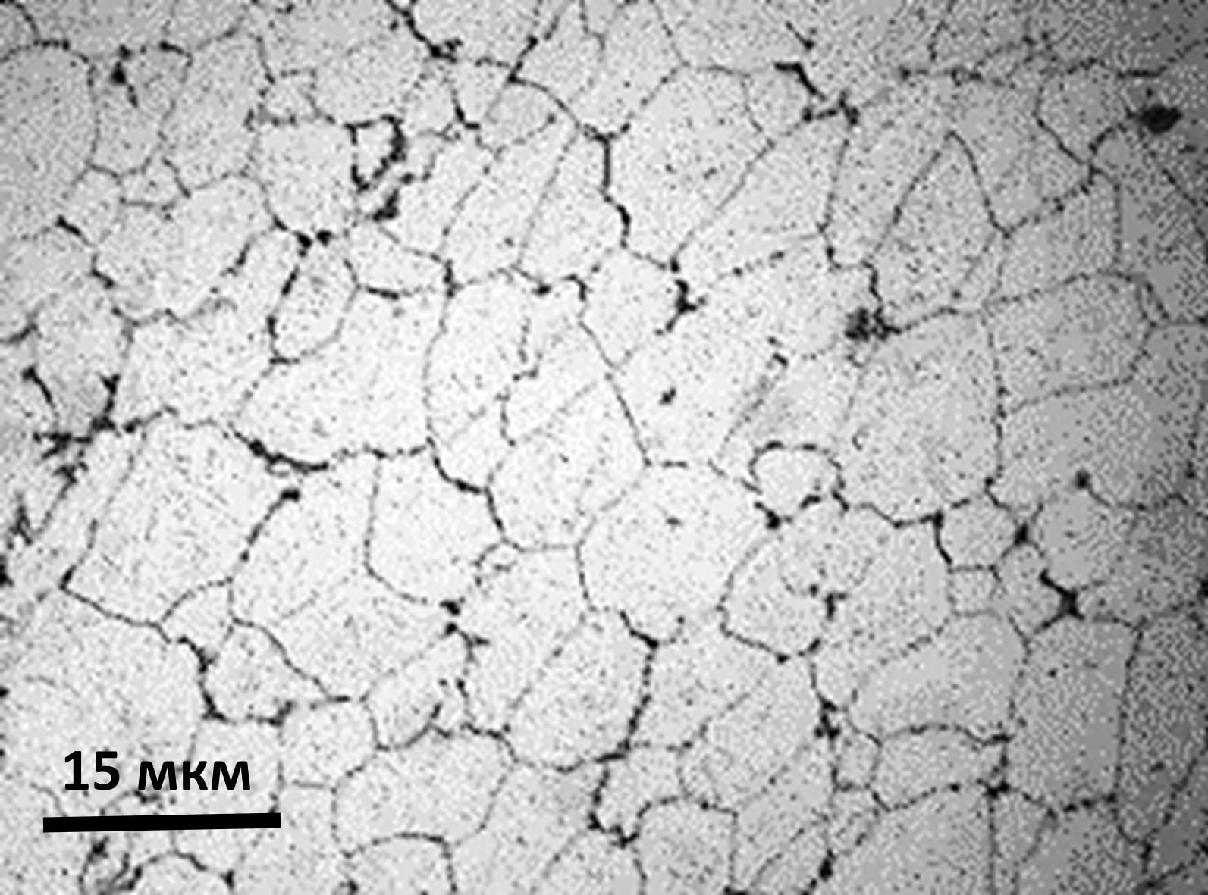  №8
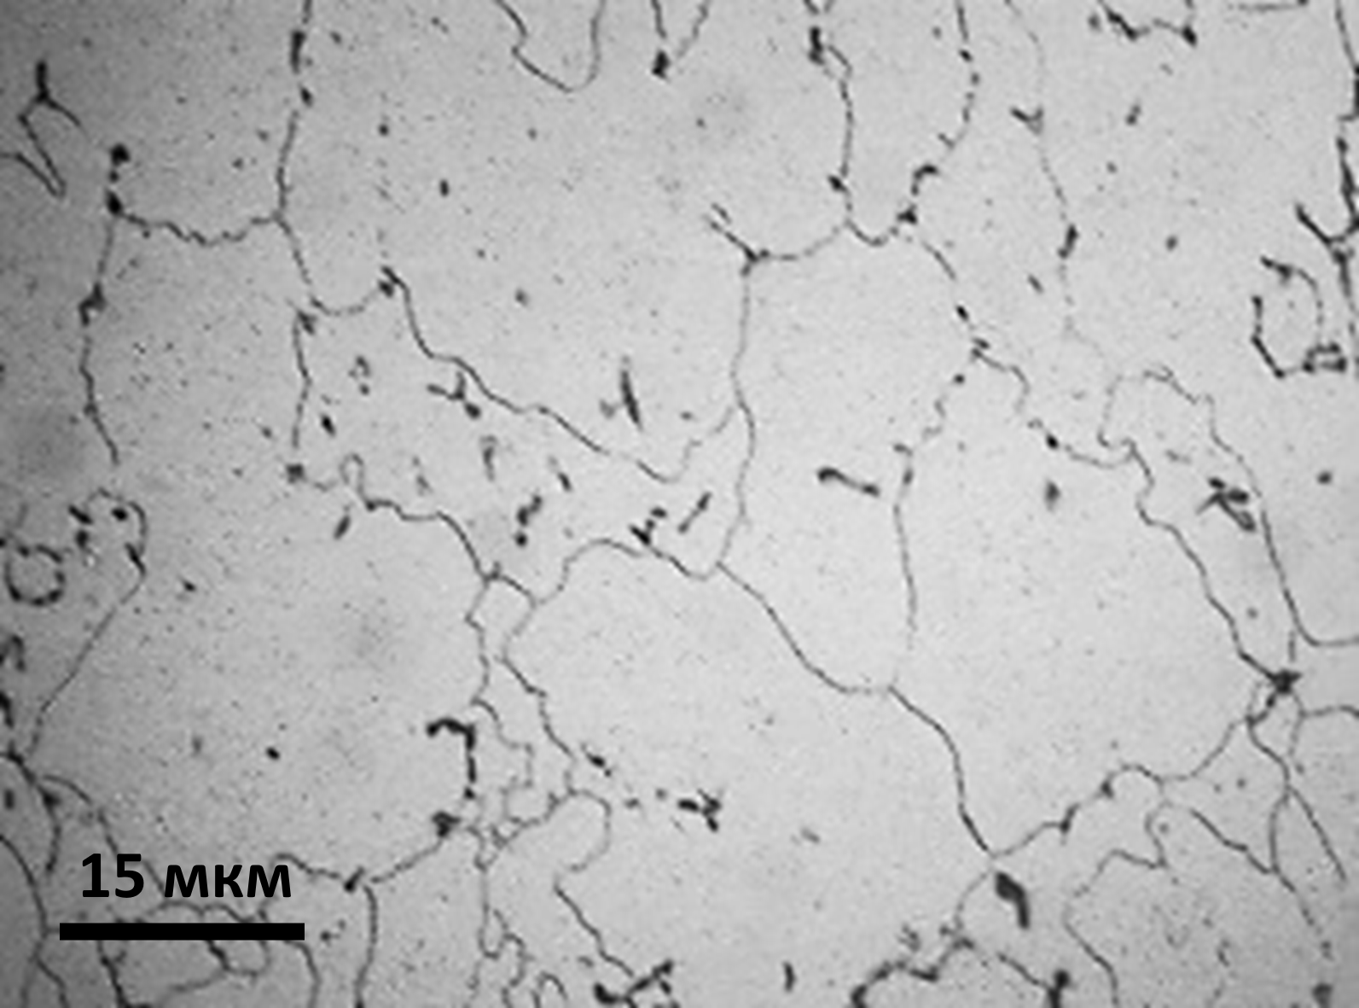  №13 | 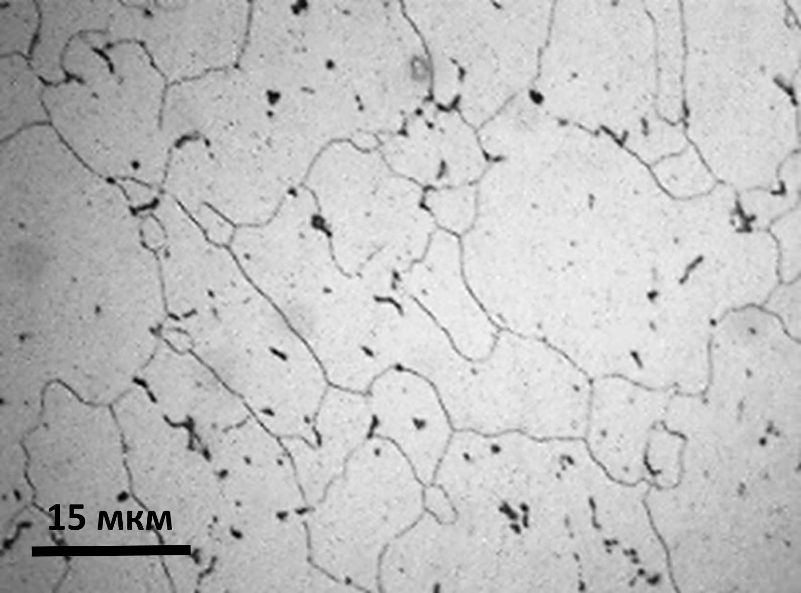  №14
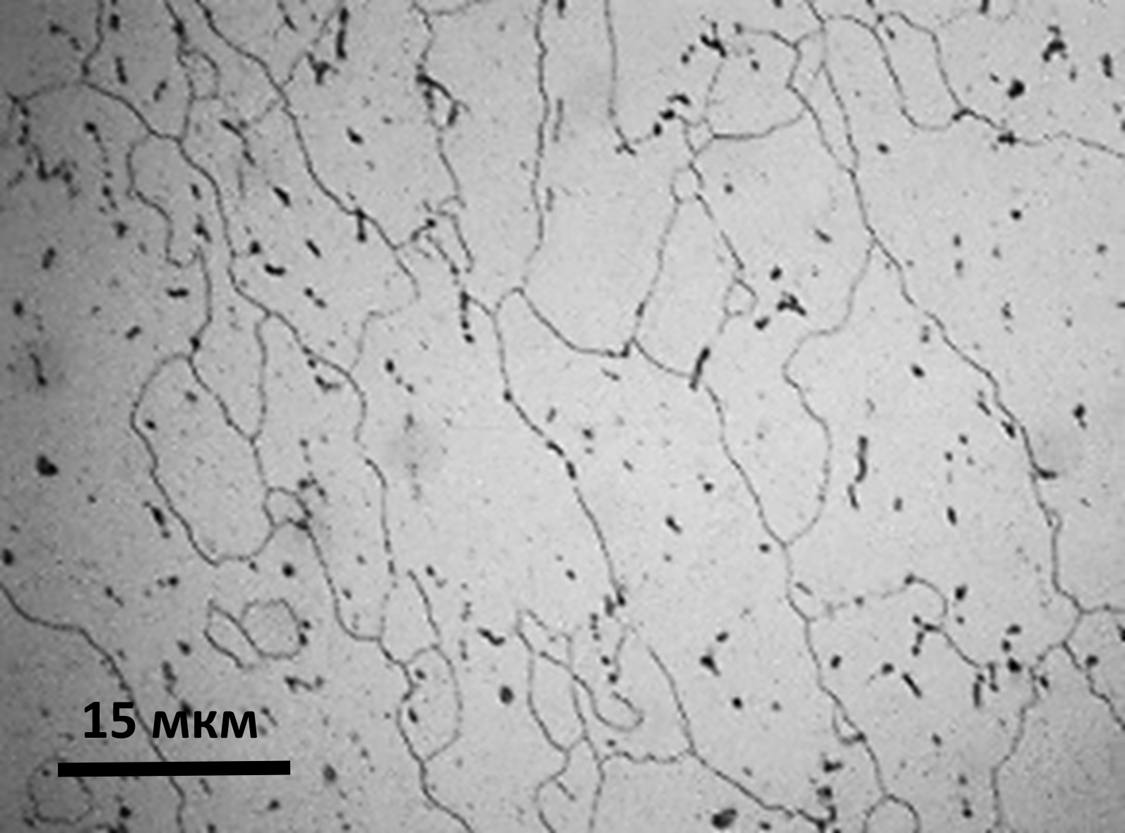  №15 | 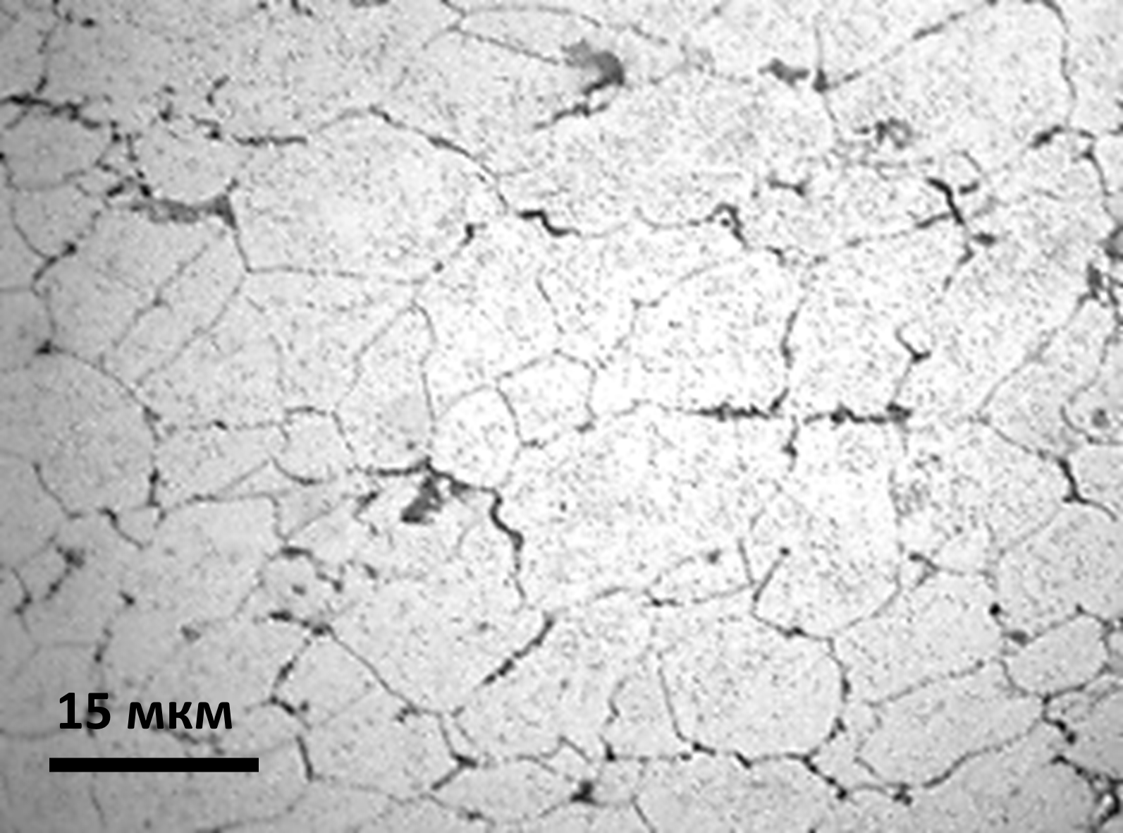  №16
Сурет 40 - №5-8 және №13-16 үлгілерінің қартаюдан кейінгі микроқұрылымы (500 есе үлкейту)

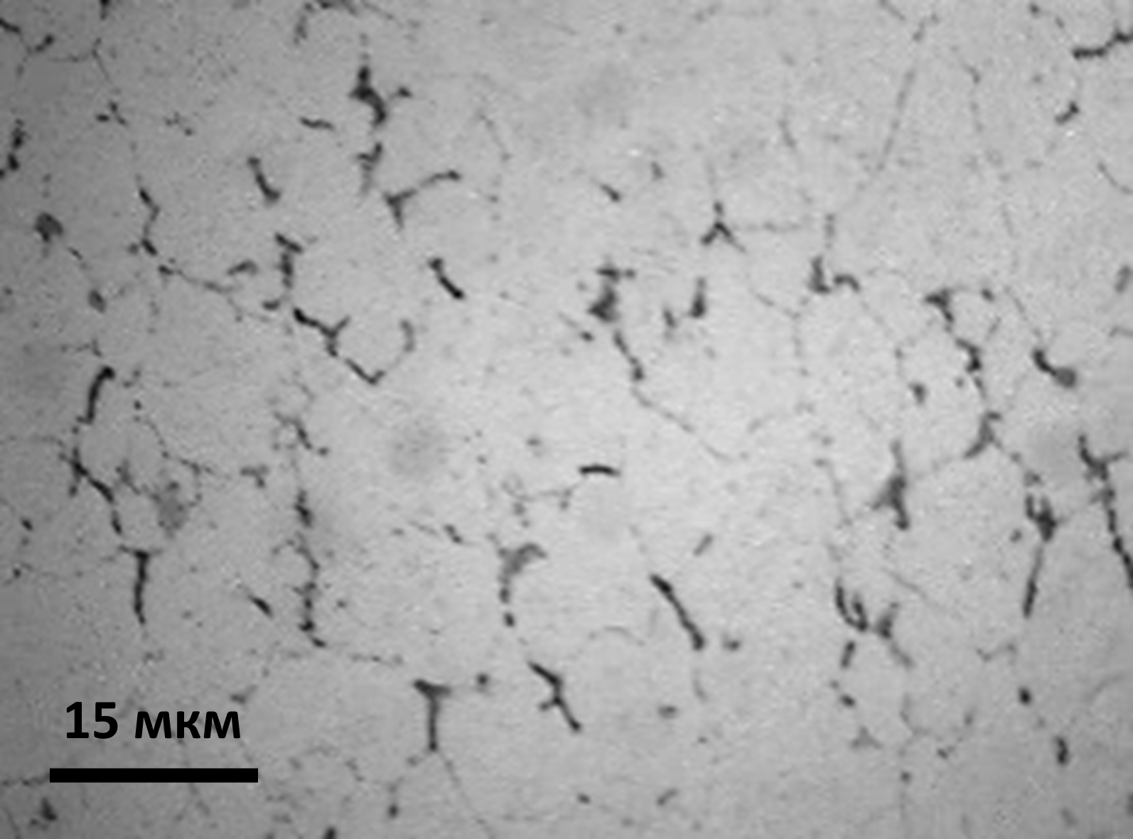  №1 | 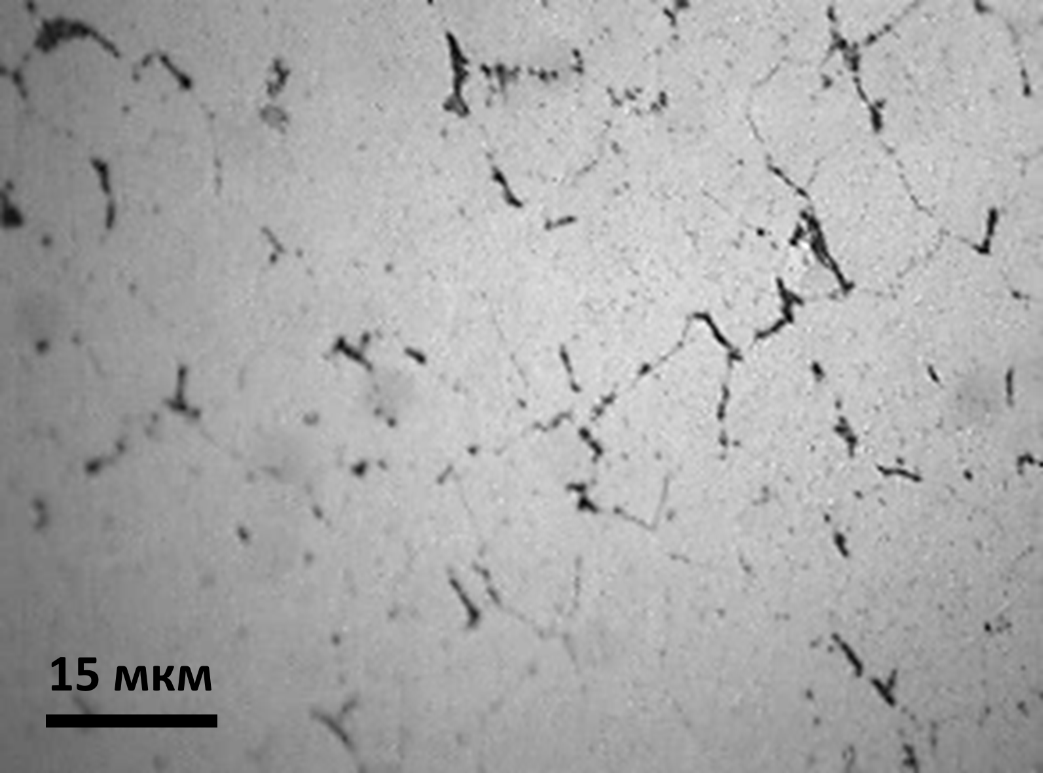  №2
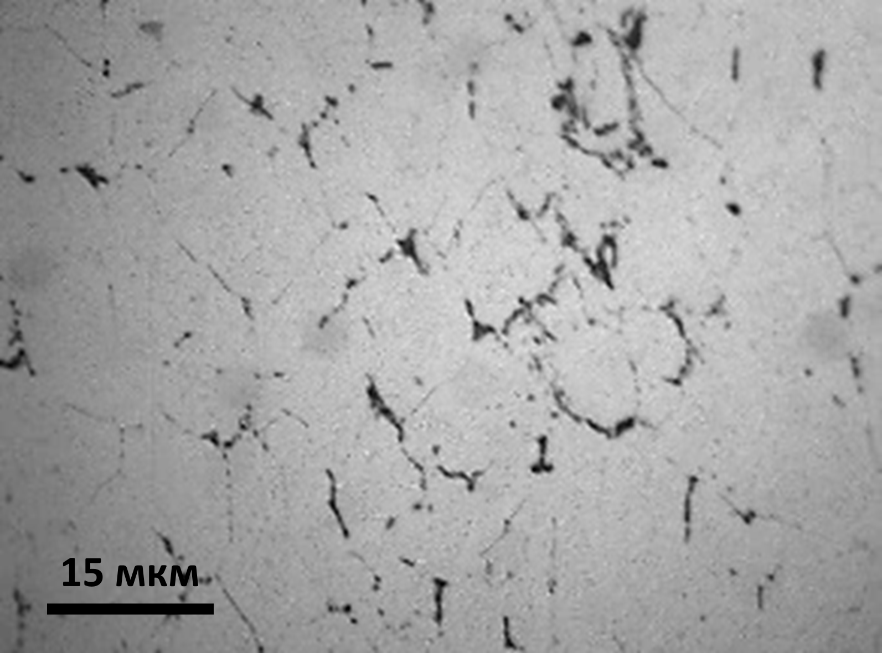  №3 | 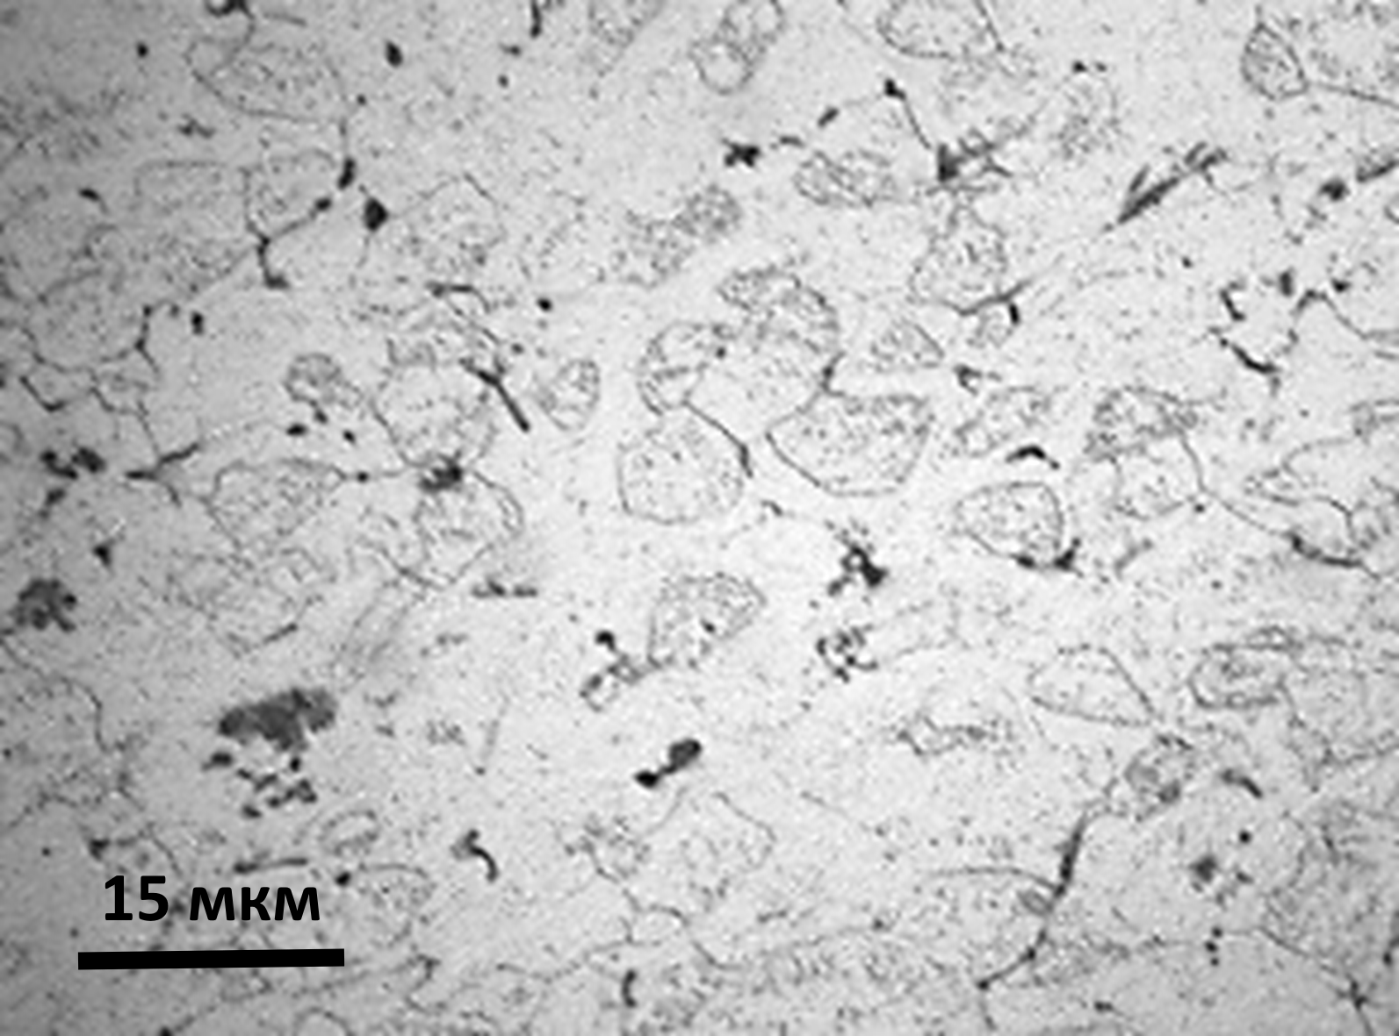  №4
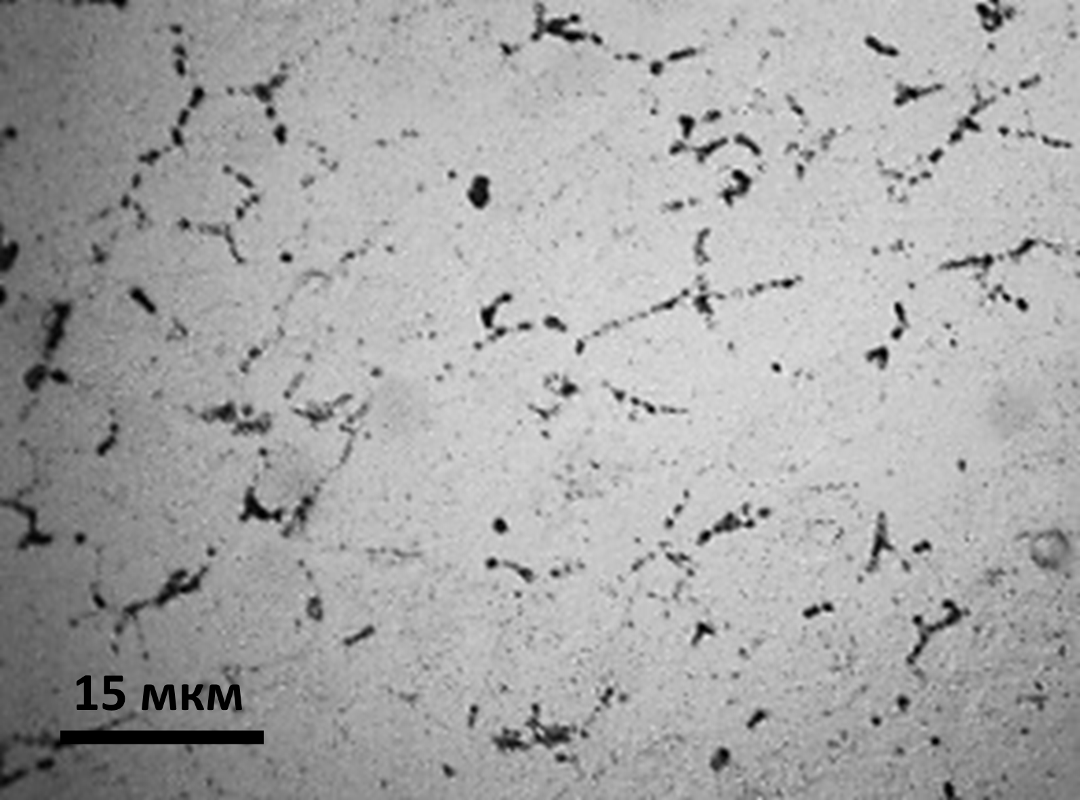  №9 | 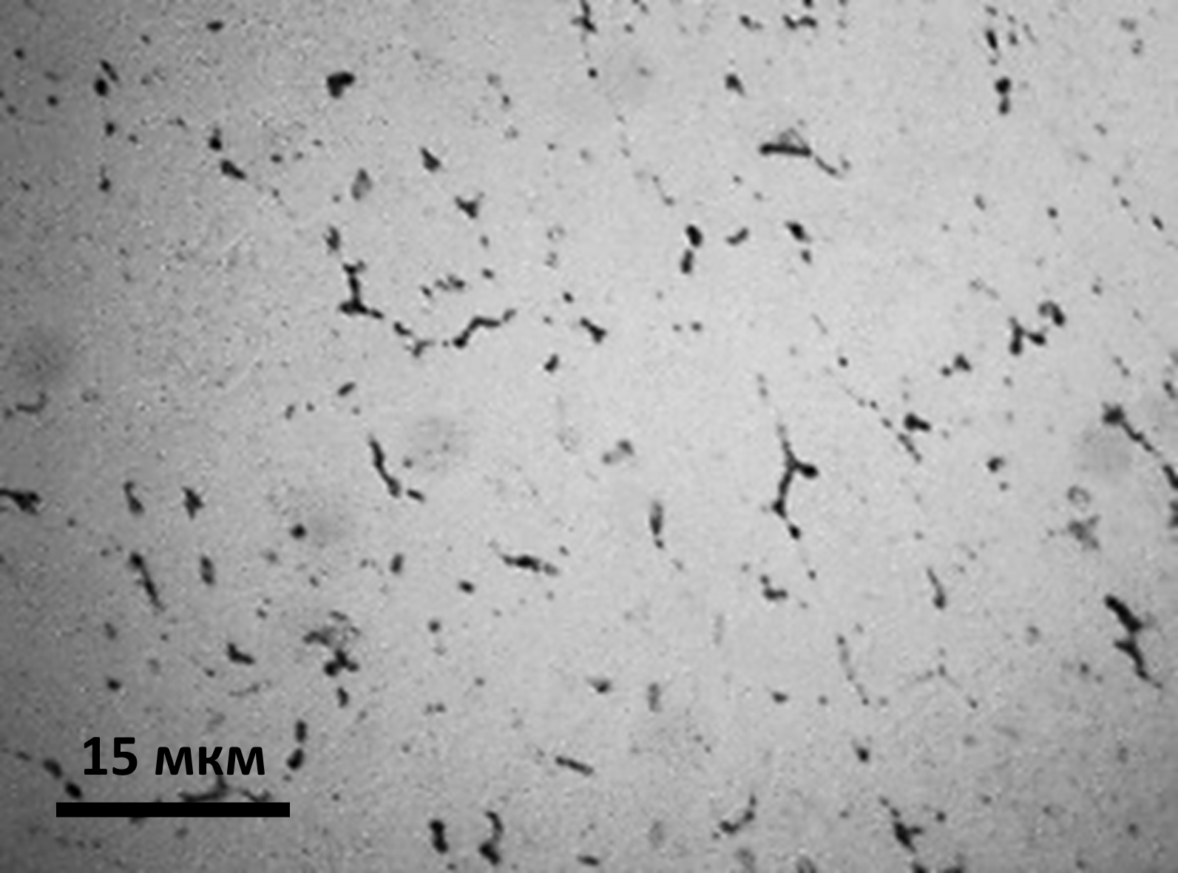  №10
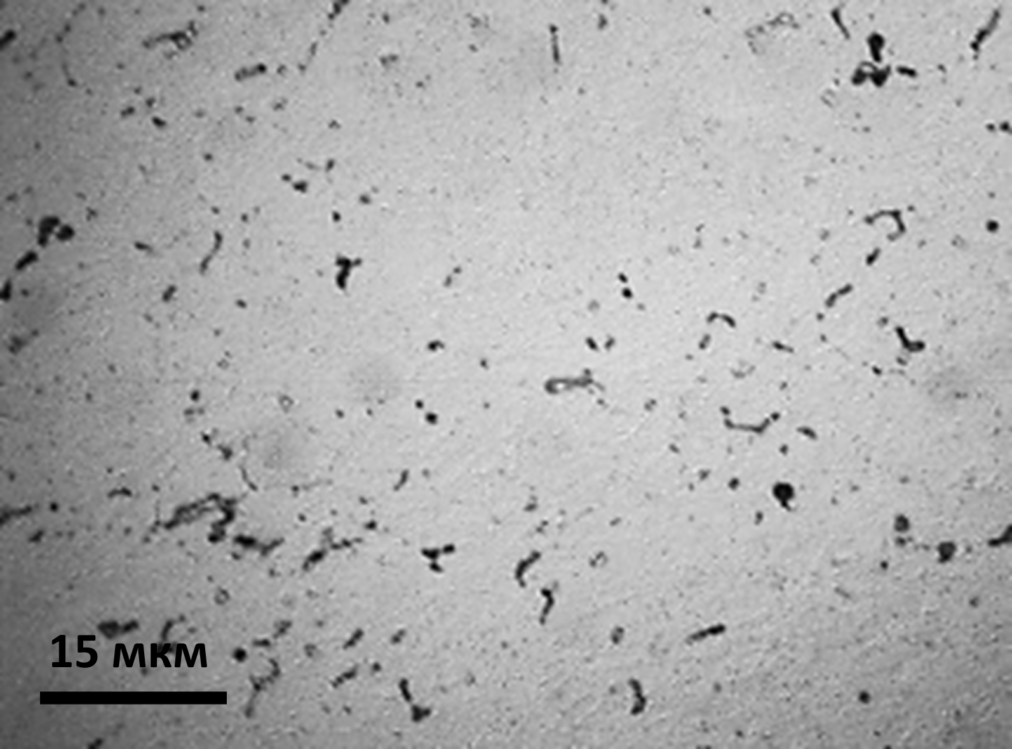  №11 | 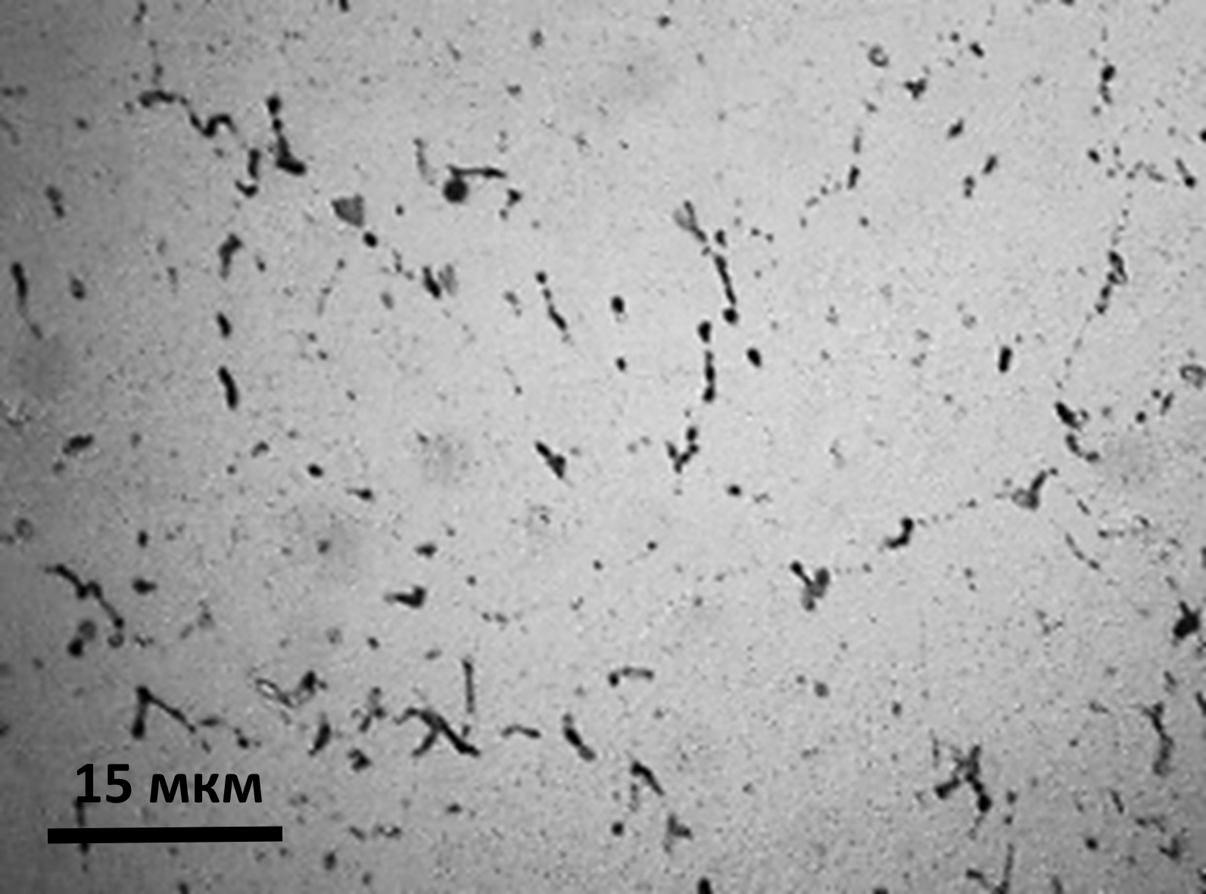  №12
Сурет 41 - №1-4 және №9-12 үлгілерінің қартаюдан кейінгі микроқұрылымы
(500 есе үлкейту)
Үлгілерге жүргізілген беріктікке сынақ нәтижелері көрсеткендей, барлық үлгілерде қартаюға дейінгі беріктік құйма үлгімен салыстырғанда 298 МПа-дан 559 МПа-ға дейін артқан (42-суретте көрсетілгендей). Беріктіктің артуы 30% деформация кезінде дәндердің түзілуі мен ұсақталуы нәтижесінде орын алған. Қартаюдан кейінгі ең жоғары беріктік өсімі №7, №13 және №15 үлгілерінде байқалды. Атап айтқанда, №7 үлгінің беріктігі 550 МПа-дан 559 МПа-ға, №5 үлгіде 504 МПа-дан 549 МПа-ға және №6 үлгіде 546 МПа-дан 551 МПа-ға дейін артты. Қалған үлгілерде беріктік өсімі аса маңызды емес.

Сурет 42 - Al-Mg-Li-Zr жүйесінің үлгілерінің қартаюға дейін және кейін беріктігі

Үлгілерге жүргізілген қаттылық сынақтары көрсеткендей, барлық үлгілерде қартаюдан кейін қаттылықтың артуы байқалды, бұл 43-суретте көрсетілген. Ең жоғары қаттылық көрсеткіштері №5-8 үлгілерінде 170°C температурада 300 минут қартаю кезінде алынған. №5-8 үлгілерінің қаттылығы 105 НВ-дан 141 НВ-қа дейін артты. Жоғарыда айтылғандай, үлгілердің құрылымындағы дәндер тек беріктікке ғана емес, қаттылыққа да айтарлықтай әсер етеді. Артқан қаттылық Гинье-Престон аймағының түзілуін білдіреді. №9-12 үлгілерінің қаттылығы қартаюға дейін 85 НВ-дан 79 НВ-қа дейін төмендеді және қартаюдан кейін де шамамен өзгеріссіз қалды (83-89 НВ), бұл құймалы үлгінің қаттылығына (85 НВ) қарағанда.

Сурет 43 - Al-Mg-Li-Zr жүйесінің үлгілерінің қартаюға дейін және кейін қаттылығы

Кейінірек үлгілерге соққы беріктігін сынақтан өткізу жүргізілді. Барлық үлгілерде қартаюдан кейін соққы беріктігі құймалы үлгімен салыстырғанда 81 кДж/м²-ден 85-101 кДж/м²-ге дейін артқаны анықталды, бұл 44-суретте көрсетілген.

Сурет 44 - Al-Mg-Li-Zr жүйесінің үлгілерінің қартаюдан кейін соққы тұтқырлығы

Зерттеулердің нәтижелері бойынша Al-Mg-Li-Zr жүйесінің қорытпаларының механикалық қасиеттері бойынша ең жақсы беріктік сипаттамалары №7 үлгісінде алынған, оның сығу беріктігі 559 МПа (сурет 45), Бринель қаттылығы 141 НВ және соққы тұқырлығы 91 кДж/м² құрайды, бұл 17-кестеде көрсетілген. №7 үлгісі термиялық өңдеу және деформацияның оңтайлы режимінде алынған (гомогенизациялық күйдіру 450°C-90 минут, 170°C температурада 30% пластикалық деформация және 170°C температурада 300 минут бойы жасанды қартаю).

Кесте 17 - Al-Mg-Li-Zr жүйесінің үлгілерінің беріктік сипаттамалары термиялық өңдеу және деформациядан кейін
№ | ТӨ | Деф. 30% | ТӨ | Қартаю | Сығу беріктігі σ_{В}, МПа |  | Бринелль қаттылығы, НВ |  |  | Соғу тұтқырлығы, кДж/м²
 |  |  |  |  | Қартаюға дейінгі | Қартаюдан кейнгі | Қартаюға дейінгі | Қартаюдан кейнгі |  | Қартаюдан кейнгі
0 | - | - | - | - | 298 |  | 85 |  |  | 81
1 | Гомогенизациялық қыздыру  450⁰С-90мин.  Суға шынықтыру | 20⁰С | - | 120⁰С-300мин | 503 | 500 | 103 | 129 |  | 94
2 | Гомогенизациялық қыздыру  450⁰С-90мин.  Суға шынықтыру | 120⁰С | - | 120⁰С-300мин | 517 | 470 | 101 | 121 |  | 95
3 | Гомогенизациялық қыздыру  450⁰С-90мин.  Суға шынықтыру | 170⁰С | - | 120⁰С-300мин | 534 | 499 | 98 | 120 |  | 95
4 | Гомогенизациялық қыздыру  450⁰С-90мин.  Суға шынықтыру | 400⁰С | - | 120⁰С-300мин | 496 | 490 | 97 | 114 |  | 94
5 | Гомогенизациялық қыздыру  450⁰С-90мин.  Суға шынықтыру | 20⁰С | - | 170⁰С-300мин | 504 | 549 | 105 | 139 |  | 91
6 | Гомогенизациялық қыздыру  450⁰С-90мин.  Суға шынықтыру | 120⁰С | - | 170⁰С-300мин | 546 | 551 | 107 | 138 |  | 92
7 | Гомогенизациялық қыздыру  450⁰С-90мин.  Суға шынықтыру | 170⁰С | - | 170⁰С-300мин | 510 | 559 | 113 | 141 |  | 91
8 | Гомогенизациялық қыздыру  450⁰С-90мин.  Суға шынықтыру | 400⁰С | - | 170⁰С-300мин | 521 | 547 | 109 | 138 |  | 85
9 | Гомогенизациялық қыздыру  450⁰С-90мин. | 20⁰С | Гомогенизациялық қыздыру  450⁰С-90мин.  Суға шынықтыру | 120⁰С-300мин | 484 | 508 | 79 | 83 | 98
10 | Гомогенизациялық қыздыру  450⁰С-90мин. | 120⁰С | Гомогенизациялық қыздыру  450⁰С-90мин.  Суға шынықтыру | 120⁰С-300мин | 380 | 540 | 81 | 88 | 99
11 | Гомогенизациялық қыздыру  450⁰С-90мин. | 170⁰С | Гомогенизациялық қыздыру  450⁰С-90мин.  Суға шынықтыру | 120⁰С-300мин | 473 | 517 | 82 | 89 | 97
12 | Гомогенизациялық қыздыру  450⁰С-90мин. | 400⁰С | Гомогенизациялық қыздыру  450⁰С-90мин.  Суға шынықтыру | 120⁰С-300мин | 425 | 530 | 80 | 84 | 101
13 | Гомогенизациялық қыздыру  450⁰С-90мин. | 20⁰С | Гомогенизациялық қыздыру  450⁰С-90мин.  Суға шынықтыру | 170⁰С-300мин | 418 | 543 | 79 | 126 | 88
14 | Гомогенизациялық қыздыру  450⁰С-90мин. | 120⁰С | Гомогенизациялық қыздыру  450⁰С-90мин.  Суға шынықтыру | 170⁰С-300мин | 417 | 466 | 82 | 125 | 87
15 | Гомогенизациялық қыздыру  450⁰С-90мин. | 170⁰С | Гомогенизациялық қыздыру  450⁰С-90мин.  Суға шынықтыру | 170⁰С-300мин | 494 | 541 | 83 | 120 | 86
16 | Гомогенизациялық қыздыру  450⁰С-90мин. | 400⁰С | Гомогенизациялық қыздыру  450⁰С-90мин.  Суға шынықтыру | 170⁰С-300мин | 501 | 507 | 96 | 125 | 91

Механикалық қасиеттерге жүргізілген сынақтардың нәтижесінде термиялық өңдеу мен пластикалық деформацияның оңтайлы режимі анықталды. Осы режимде жоғары беріктік сипаттамалары алынды: сығу беріктігі - 559 МПа, Бринель қаттылығы - 141 НВ және соққы тұтқырлығы - 91 кДж/м². Бұл көрсеткіштер гомогенизациялық күйдіру (450°С - 90 минут), 170°С температурада 30% пластикалық деформация және 170°С температурада 300 минут бойы жасанды қартаю режимінде алынған.

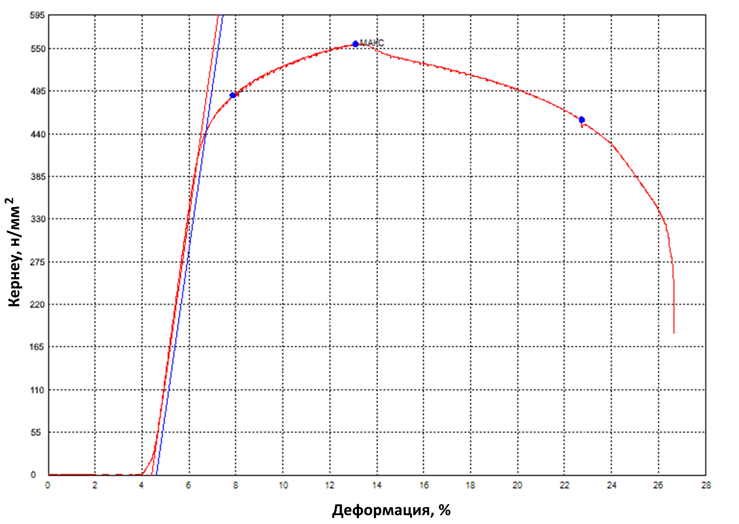
Сурет 45 - №7 үлгінің сығу беріктігі

3.4 Al-Mg-Li-Zr қорытпасын жеңіл бронь прототипі ретінде сынау

Al-Mg-Li-Zr қорытпасының үлгілері термиялық өңдеу, деформация және қартаю операциялары аяқталғаннан кейін автоматты оқпен ату арқылы төзімділік сынақтан өткізілді. Эксперименттік сынақтар алдында Al-Mg-Li-Zr қорытпасының бронебұзғыштық қабілеті бойынша математикалық есептеулер және Ansys бағдарламасында модельдік талдаулар жүргізілді.
Сауытбұзғыштық - бұл сауытты тесіп өтуге қабілеттілігі, яғни сауытты тесетін оқтар мен снарядтар үшін сауыттың ең үлкен тесу қалыңдығы миллиметрмен өлшенеді. Бұл көрсеткіш К.А. Березин әдістемесі бойынша есептеледі, яғни әртүрлі қалыңдықтағы b сауыт үшін оқтың тесіп өту жылдамдығы V арқылы анықталады [138]:

$V=175\sqrt{0.1K∙σ_{0.2}∙\left(1+φ\right)}\frac{d∙b^{0.5}}{m^{0.5}∙\cos{α}}$ (1)

мұндағы: σ_{0,2} - сауыт материалының аққыштық шегі, ГПа; К, φ - коэффициенттері; d - оқтың өзегінің диаметрі, мм; b - сауыт материалының қалыңдығы, мм; m - өзектің массасы, г; α - оқтың сауыт бетіне нормальге қатысты келу бұрышы. Бұл жағдайда α = 0, яғни косинус мәні бірге тең. Коэффициенттер К, φ келесі формула бойынша есептеледі:
$К=0.47\left(\frac{i}{1+φ}+\frac{b}{d}\right)$ (2)
$φ=\frac{πd^{2}bρ}{4m}$ (3)
мұндағы 𝑖 - оқтың пішін коэффициенті, 𝜌 - сауыт материалының тығыздығы, г/мм³. Оқтың пішін коэффициенті 𝑖 келесі формула бойынша анықталады:
$i=1.1-0.343\frac{h}{d}+0.042{\left(\frac{h}{d}\right)}^{2}$ (4)
мұндағы h - оқтың дөңгеленген (сопақша) бөлігінің биіктігі, мм; h=2d, мұнда d - оқтың калибрі (диаметрі), мм.
(1)-(4) формулалары бойынша біз жасаған 1420 типті алюминий қорытпасының болжамды бронебұзғыштығы анықталды және ол Armox 500T болатымен және танымал алюминий сауыт 5083 маркасымен салыстырылды. Есептеулер үшін келесі оқ параметрлері мен бронь сипаттамалары қабылданды:
- оқтың калибрі - 5,45 мм, өзек массасы - 1,43 г, өзек диаметрі - 4,36 мм, бастапқы жылдамдығы - 900 м/с
- аққыштық шегі σ_{0,2}​: 1420 қорытпасы - 0,38 ГПа, Armox 500T болаты - 1,25 ГПа, 5083 қорытпасы - 0,28 ГПа
- тығыздығы ρ: 1420 қорытпасы - 0,00247 г/мм³, Armox 500T болаты - 0,0078 г/мм³, 5083 қорытпасы - 0,0027 г/мм³
Коэффициенттер K, φ, i және оқтың тесіп өту жылдамдығы V мәндерінің есептеулері Microsoft Excel бағдарламасында жүргізілді, бұл 46-суретте көрсетілген.
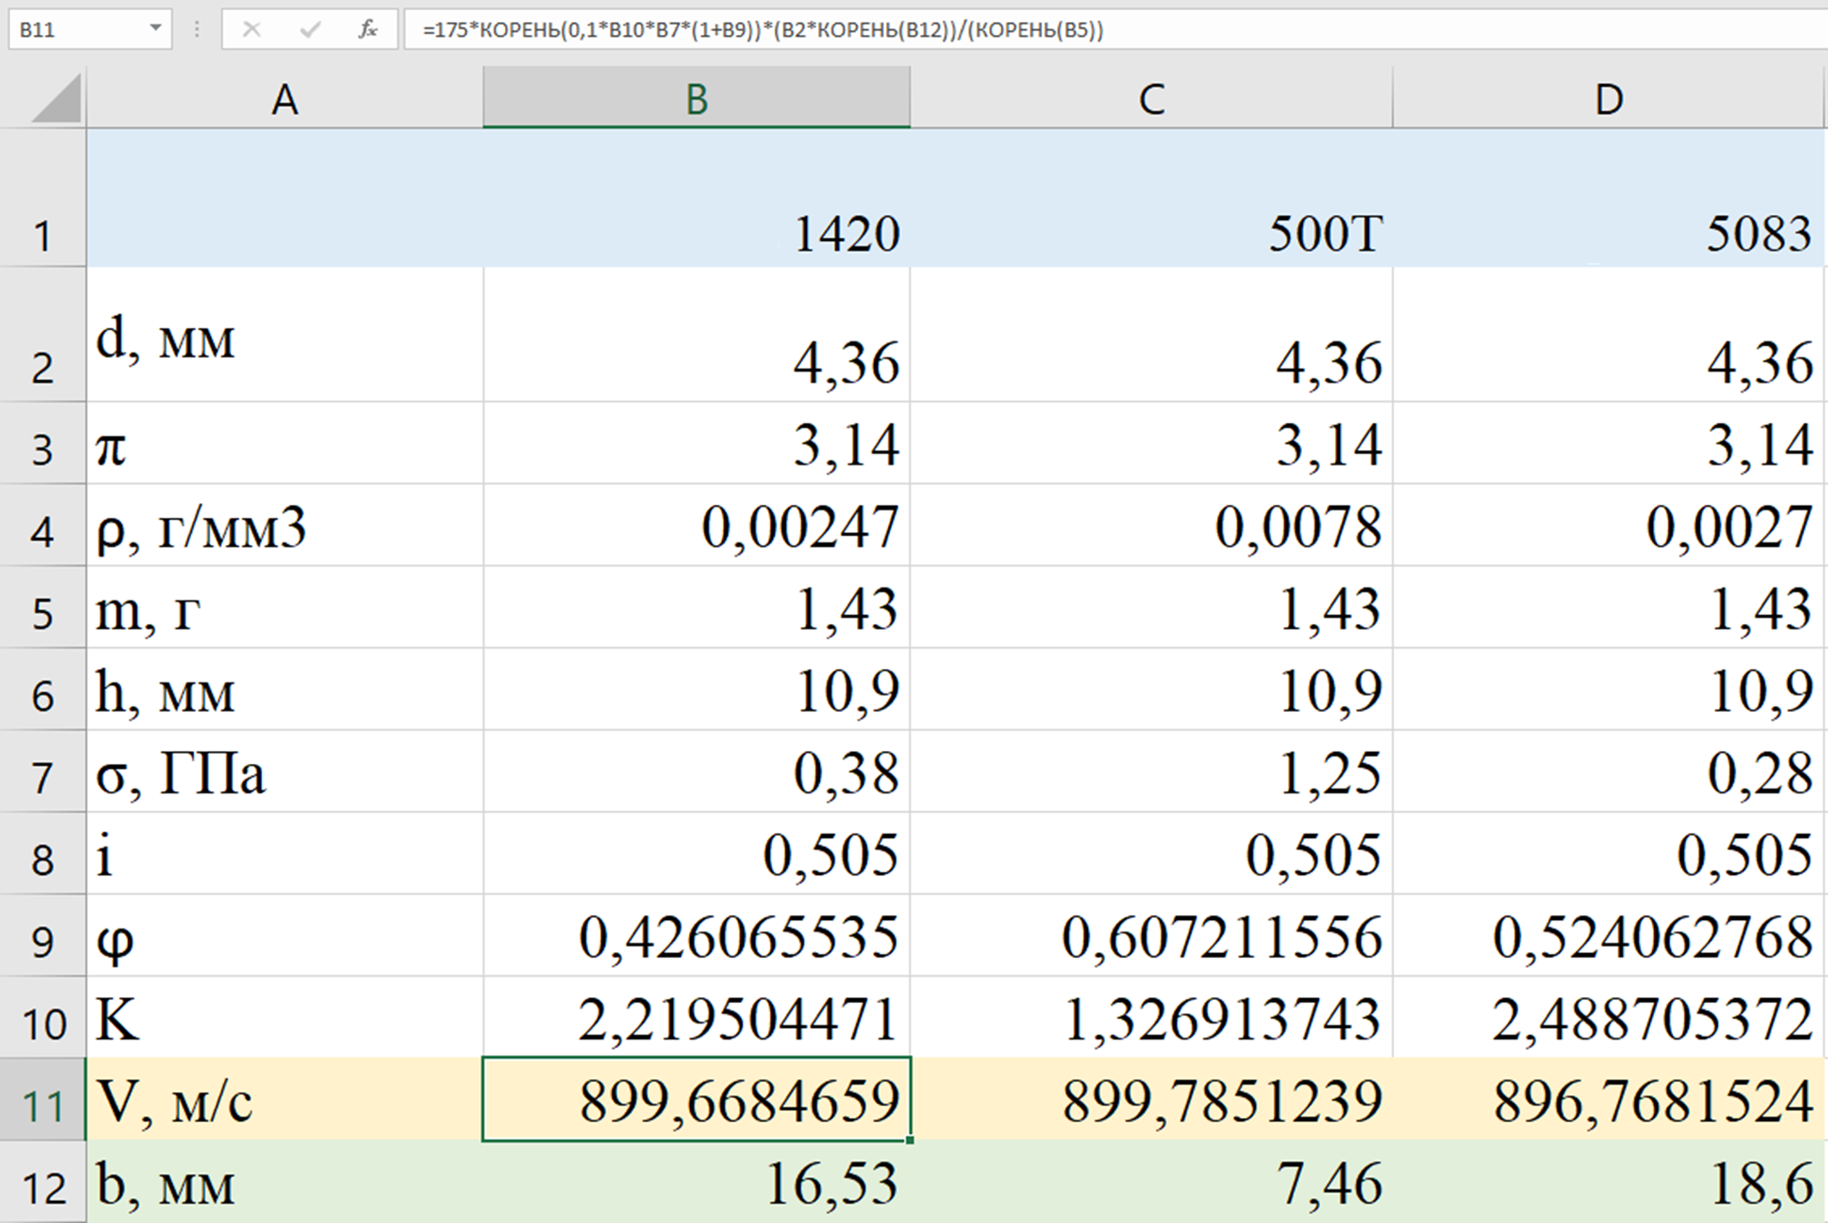
Сурет 46 - K, φ, i, V мәндерінің Microsoft Excel бағдарламасында есептелуі
Есептеулер көрсеткендей, 1420 қорытпасының автоматты оқпен калибрі 5,45 мм тесіп өту қалыңдығы 16,5 мм, Armox 500T болатының сауыты - 7,4 мм, ал танымал алюминий қорытпасы 5083-тің сауыты - 18,6 мм құрайды. Бұл 47-суретте көрсетілген.

2
1

1 - болат Armox 500T сауыты; 2 - алюминий қорытпасы 1420; 3 - алюминий сауыты 5083;
Сурет 47 - 5,45 мм калибрлі оқтың жылдамдығына байланысты сауыт пластиналарының тесіп өту қалыңдығының есептелген мәндері

Al-Mg-Li-Zr қорытпасының бронебұзғыштығын бағалау үшін Ansys Discovery бағдарламасында пластина мен оқтың 3D моделін жобалау жүргізілді. Кейін Ansys Explicit Dynamics бағдарламасында симуляция жүргізілді. Ansys Explicit Dynamics есептеу үшін келесі бастапқы деректер енгізілді (болат пен Al-Mg-Li-Zr қорытпасының физика-механикалық қасиеттері), бұл деректер 48 және 49-суреттерде көрсетілген.

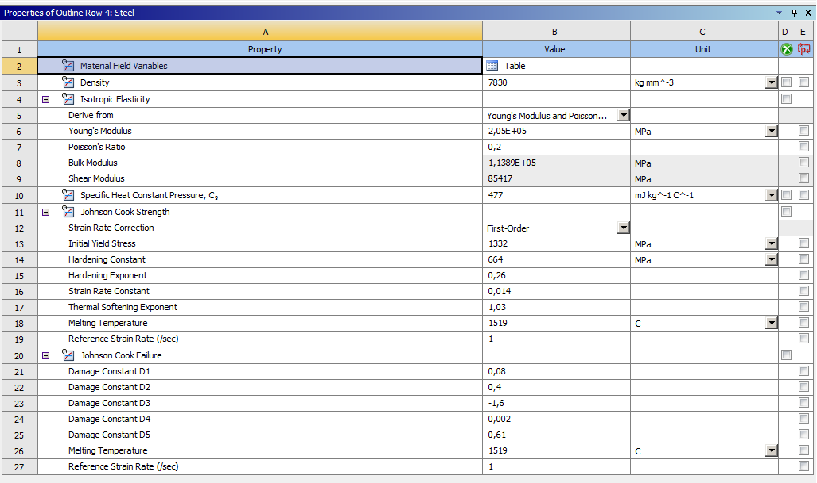
Сурет 48 - Ansys Explicit Dynamics есептеу үшін болаттың бастапқы деректері
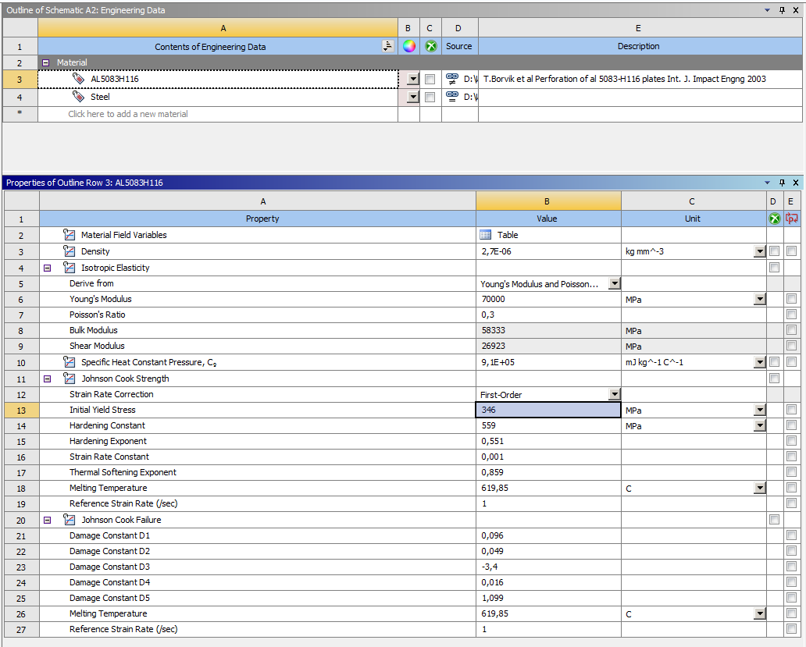
Сурет 49 - Ansys Explicit Dynamics есептеу үшін Al-Mg-Li-Zr қорытпасының бастапқы деректері

Ansys Explicit Dynamics бағдарламасындағы нәтижелер көрсеткендей, болат өзегі бар оқ алюминий пластинасына 14 мм тереңдікке дейін енеді. 50 және 51 суреттерінде көрсетілгендей, оқтағы кернеу қызыл аймақта 1414 МПа-ға дейін жетеді, ал серпімді деформация қызыл аймақта 1,4 мм/мм құрайды. Бұл көрсеткіштер шамамен алынған (дәл емес), өйткені Johnson Cook Failure параметрлері - зақымдану коэффициенттері D1−D5D1-D5 алюминий қорытпаларының орташа деректері бойынша қабылданған.

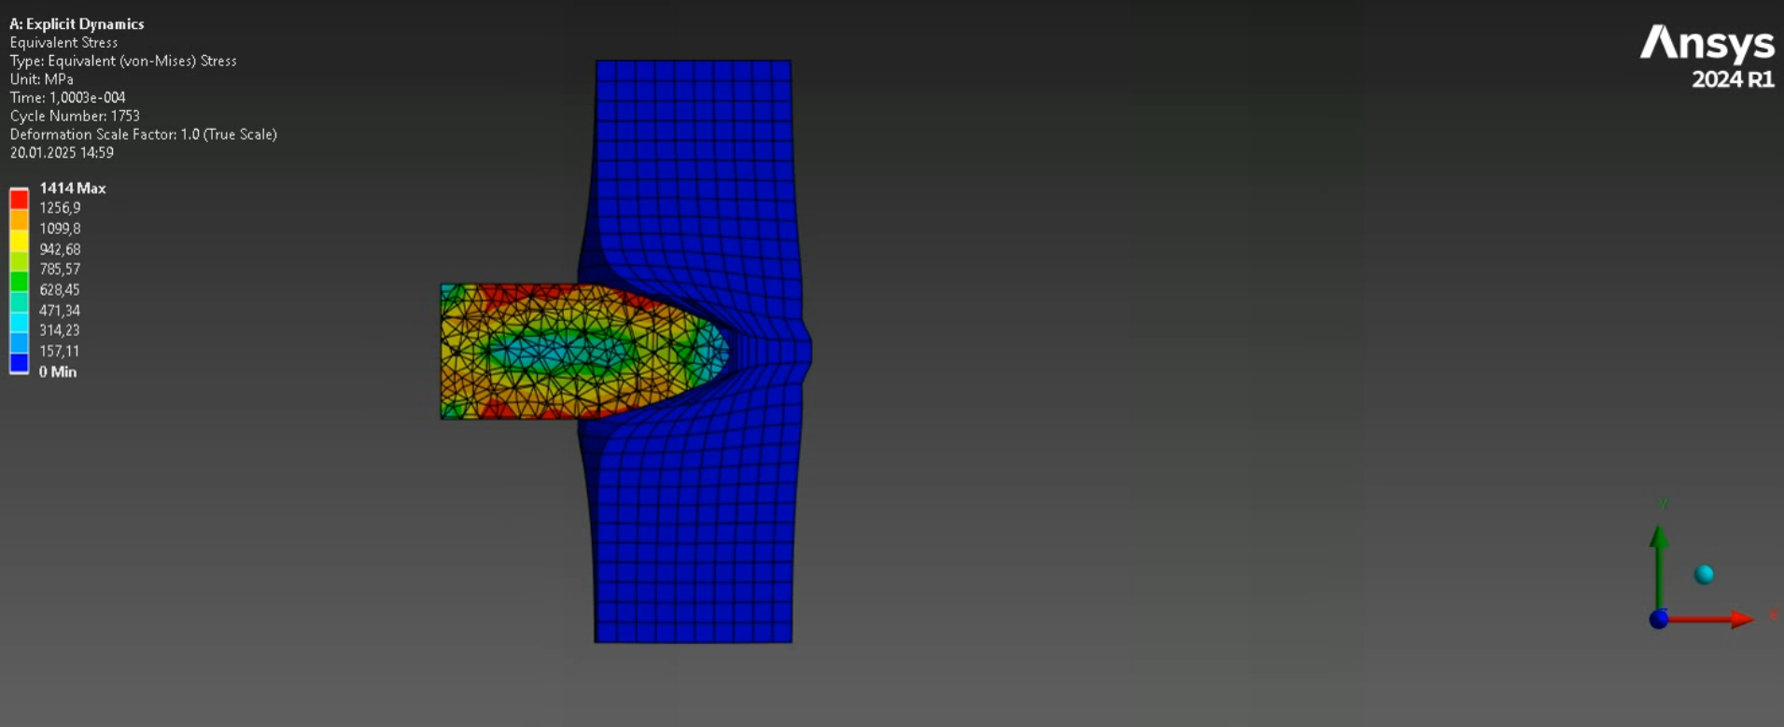
50-сурет - Пластина мен оқтың симуляциясының кескіні (кернеу)

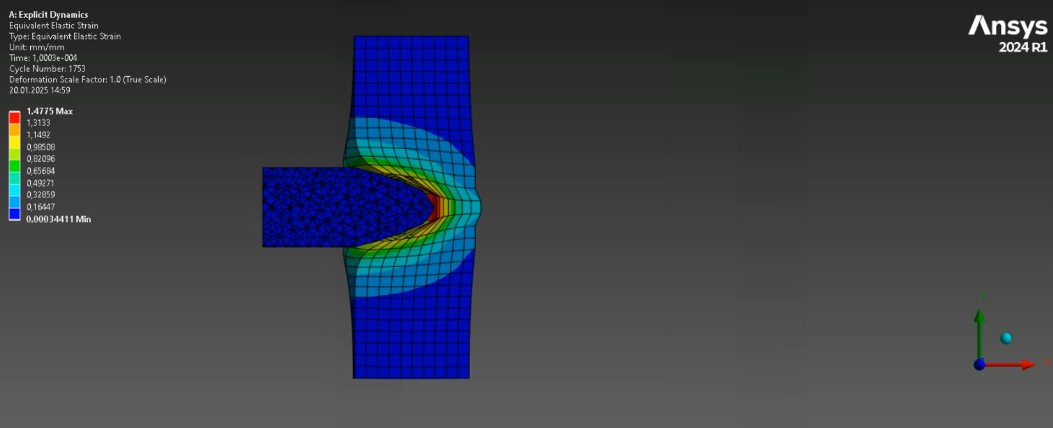
51-сурет - Пластина мен оқтың симуляциясының кескіні (серпімді деформация)

Бронебұзғыштық бойынша алынған есептік мәндердің дәлдігін тексеру үшін Al-Mg-Li-Zr жүйесінің үлгісі №7 бойынша нақты полигондық сынақтар жүргізілді. Сынақ үлгісінің сипаттамалары келесідей:
- Пластинаның өлшемдері: диаметрі 115 мм және қалыңдығы 28 мм;
- Химиялық құрамы: Al - 92,245%, Mg - 5,00%, Zr - 0,105%, Li - 2,21%, Si - 0,238%;
- Өндіру режимі: вакуумды индукциялық пеште УИПВ-0,001 балқыту және аргонды ортада болат құйғышқа құю, пеш камерасында салқындау;
- Термиялық өңдеу: Гомогенизациялық күйдіру 450°C - 1,5 сағат; Суықта қатаю, 170°C температурада 30% пластикалық деформация, 170°C температурада 5 сағаттық жасанды қартаю;
- Беріктік сипаттамалары: Сығу беріктігі - 559 МПа, Бринель қаттылығы - 141 НВ, Соққы беріктігі - 91 кДж/м².

Сынақтар екі полигонда жүргізілді:
- «ҚР Ұлттық қауіпсіздік комитетінің Шекара академиясы» (Сынақ актісі Қосымша Б);
- Ішкі әскерлердің 61993-әскер бөлімі, Қазақстан Республикасы Ішкі істер министрлігі (ҚР ІІМ) (Сынақ актісі Қосымша Б).
Жарақаттау құралы ретінде 5,45 мм калибрлі баллистикалық қаруы (АК-74 автоматы) қолданылды. Пластинаны ату қашықтығы 13 м болды. Ату нәтижесінде оқтың пластинаға әсері бағаланды.
Сынақтар нәтижелері бойынша, АК-74 автоматынан 13 м қашықтықтан 5,45 мм калибрлі оқтармен қапталған болат өзегі бар оқ №7 пластина үлгісін тесіп өтпеді, бұл 52-суретте көрсетілген. Бірінші оқ пластинаға өтіп, 15 мм тереңдікке дейін енді, бірақ үлгінің шетіне тиіп, шұңқыр пайда болып, үлгінің шеті сынған. Екінші оқта үлгінің шетіне тиіп, 13 мм тереңдікке дейін еніп шұңқыр пайда болды, ал пластинаның шеті үзіліп кеткен болатын.

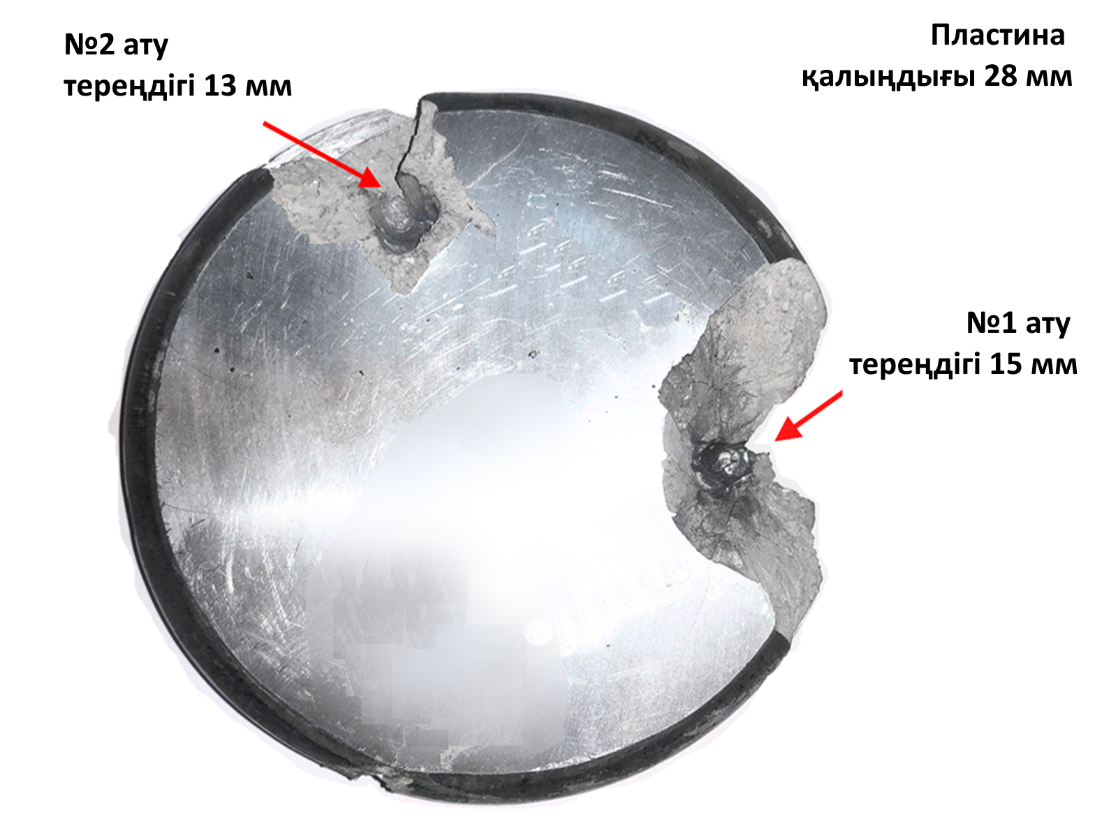
Сурет 52 - АК-74 автоматының оқтарымен атудан кейін пластина
Эксперименттік деректер бойынша 1420 қорытпасынан жасалған қалың пластинаға оқтың еңу тереңдігі 13-15 мм аралығында болды, бұл көрсеткіш оқтың пластина шетіне тиюне байланысты. Осы эксперименттердің негізінде, 1420 қорытпасының бронебұзғыштық қалыңдығын 15 мм деп қабылдауға болады. 47-суретке сәйкес есептелген бронепробиваемость қалыңдығы 16,5 мм құрады. Талдау барысында, 1420 қорытпасы бойынша есептеу мен эксперимент арасындағы 10%-дық ауытқу бронебұзғыштық бойынша өте қолайлы болып табылады, бұл дегеніміз, 47-суретте көрсетілген Armox 500T болаты мен 5083 алюминий қорытпасы бойынша бронебұзғыштық деректері сенімді деп санауға болады. Енді сауытбұзғыштық қалыңдығына сәйкес үш материалдың салмақтық сипаттамаларын салыстыратын болсақ. Нәтижесінде, 1420 қорытпасынан жасалған пластиналар Armox 500T болатынан 30%-ға, ал 5083 алюминий қорытпасынан 19%-ға жеңіл болып шықты. Алынған нәтижелер 1420 қорытпасының жеңіл сауыт ретінде пайдаланылуына жақсы мүмкіндіктер беретінін көрсетеді.
Баллистикалық сынауды қорыта келгенде, алынған №7 үлгісі 1420 қорытпасы 13 м қашықтықтан 5,45 мм калибрлі болат өзегі бар оқтармен автомат АК-74-тен атуға арналған оның сауыт сауытбұзғыштығы анықталды. Оқтың пластинаға ену тереңдігі: бірінші ату - 15 мм, екінші ату - 13 мм.
Сынақтар мен есептеулер нәтижелері бойынша:
- К.А. Березиннің сауытбұзғыштықты есептеу формуласындағы қателік шамамен 10%-ды құрайды.
- 1420 қорытпасы автоматтық оқтан қорғаныс ретінде белгілі қалыңдықта Armox 500T болатынан 30%-ға жеңіл, 5083 алюминий қорытпасынан 19%-ға жеңіл болады.
- 1420 қорытпасын тек үш қабатты алюминий сауыт пластинада ғана емес, сондай-ақ түрлі әскери мақсаттағы көліктерді автоматтық оқтардан қорғау үшін де қолдануға болады.

3.5 Al-Mg-Li-Zr қорытпасы аргон-доғалы дәнекерлеу сапасын зерттеу

Al-Mg-Li-Zr қорытпасының аргон-доғалы дәнекерлеу сапасын зерттеу үшін екі пластина түрінде үлгілер дайындалды. Пластиналар ортасынан кесіліп, 53-суретте көрсетілген сызба бойынша дәнекерленді. №1 пластина - V-тәрізді дәнекерлеу жиегімен, №2 пластина - X-тәрізді дәнекерлеу жиегімен дайындалды. V-тәрізді және X-тәрізді жиектер 45° бұрышпен кесілген.

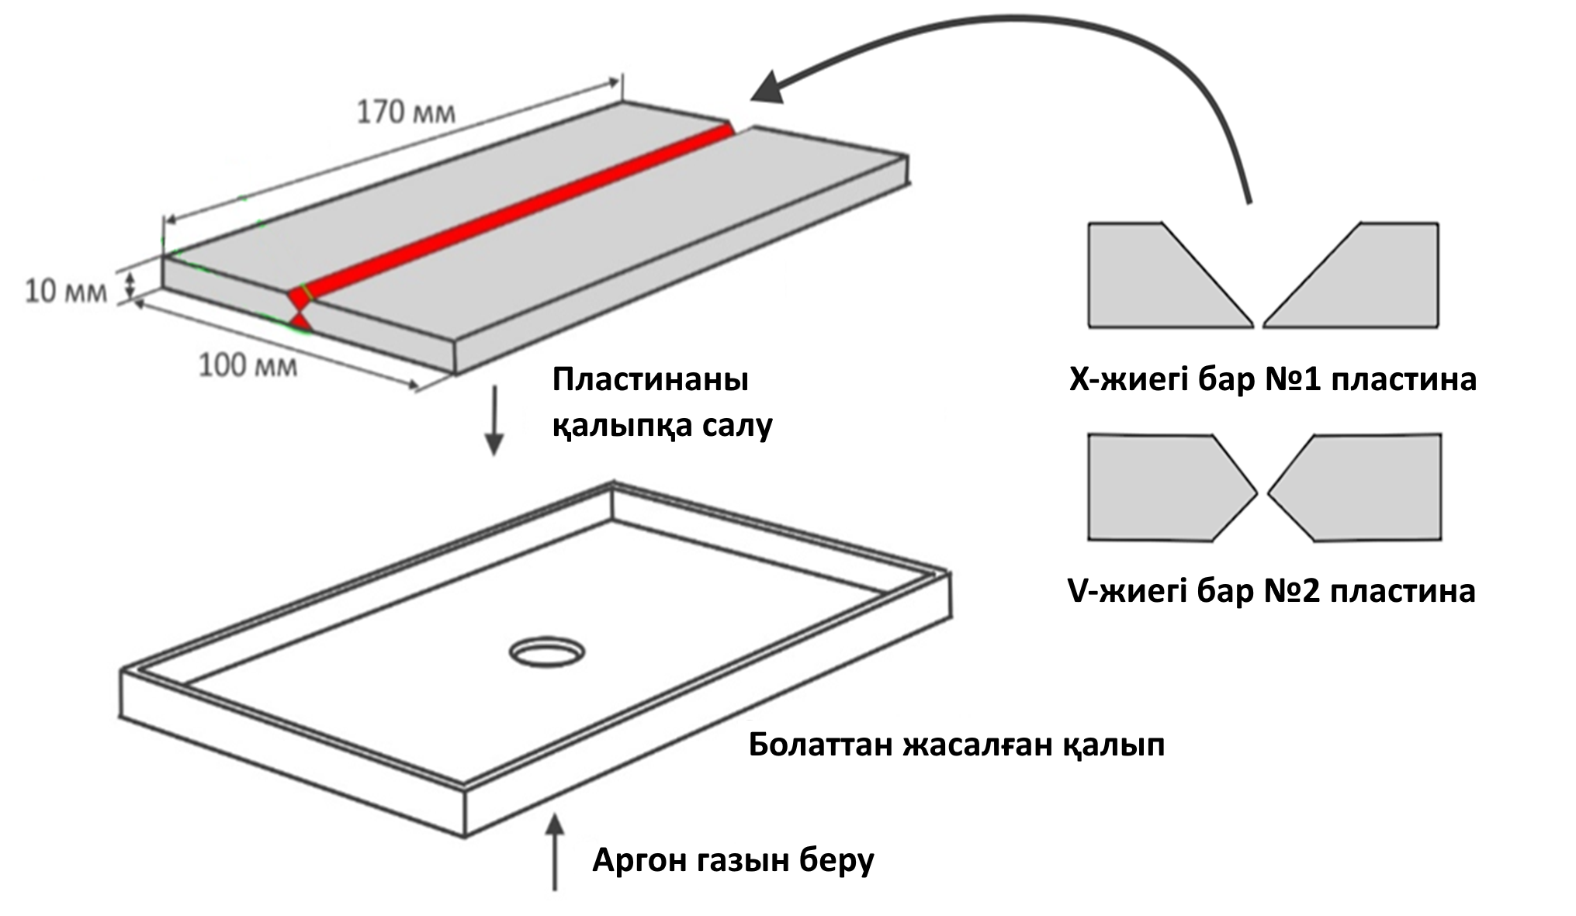
Сурет 53 - 1420 қорытпасынан жасалған пластиналарды аргон-доғалы дәнекерлеу сызбасы

№1 және №2 пластиналар әзілленген Al-Mg-Li-Zr жүйесіндегі (1420 аналогы) қорытпадан дайындалған, олар келесі сипаттамаларға ие:
- Пластина өлшемдері: №1 - 115×190×10 мм, №2 - 115×195×10 мм;
- Химиялық құрамы: Al - 92,245%, Mg - 5,00%, Zr - 0,105%, Li - 2,21%, Si - 0,238%;
- Дайындау режимі: УИПВ-0,001 вакуумдық индукциялық пешінде балқыту және болат қалыпқа аргон ортасында құю, пеш камерасында суыту. Гомогенизациялық қыздыру - 450°С, 1,5 сағат. Пластикалық деформация - 30% 170°С-та, жасанды қартаю - 170°С-та 5 сағат.
- Механикалық сипаттамалары: сығу беріктігі - 559 МПа, созу беріктігі - 346 МПа, Бринелль бойынша қаттылығы - 141 НВ, соққы тұтқырлығы - 91 кДж/м².
Пластиналардың түйіскен қосылыстары аргон-доғалы дәнекерлеу әдісімен Jasic Pro TIG200P AC/DC дәнекерлеу аппаратында дәнекерленді (54а-суретте көрсетілген). Қызыл түсті WТ-20 маркалы диаметрі 2,4 мм болатын вольфрам электроды қолданылды. Дәнекерлеу айнымалы токта келесі режимдерде жүргізілді: бастапқы тігісте дәнекерлеу тогы - 120 А, ортанғы тігісті толтыру кезінде - 140 А, соңғы (қорытынды) қабатты толтыру - 135 А. Жиілік - 60 Гц, қорғаныш аргонының шығыны - 8-10 л/мин, дәнекерлеу жылдамдығы - 3-4 мм/сек, сым беру жылдамдығы - 0,9-1 м/мин. Қоспа материалы ретінде 2,4 мм диаметрлі 5356 маркалы сым (СвАМг5 аналогы) қолданылды (AWS A5.10: ER 5356 стандарты), оның химиялық құрамы: 5% Mg, 0,083% Mn, 0,06% Si, 0,068% Cr, 0,18% Fe, қалғаны - Al.

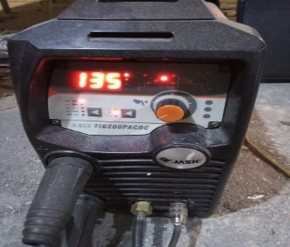  а | 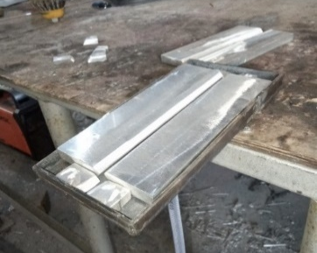  б | 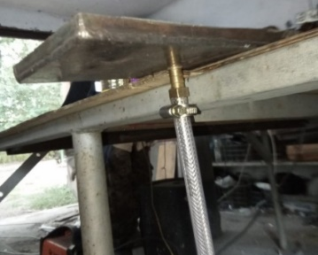  в
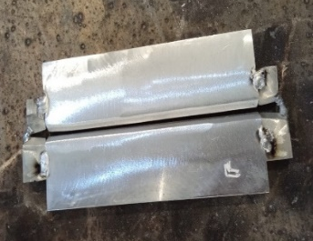  г | 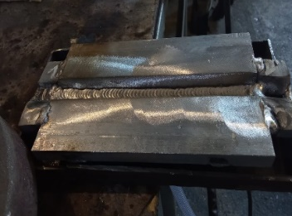  д | 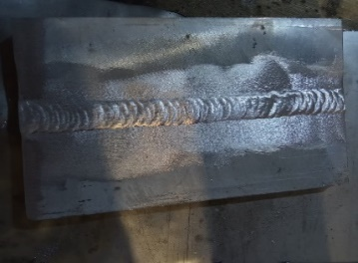  е

а - дәнекерлеу аппараты Jasic Pro TIG200P AC/DC; б - үлгіге арналған тесігі бар ыдыс; в - аргон беретін шланг; г - дәнекерлеуге дейінгі қосымша пластиналармен бекітілген 1420 қорытпасының пластинасы; д - дәнекерлеу процесіндегі пластина; е – дәнекерленген пластина
Сурет 54 - 1420 қорытпасының үлгілері және дәнекерлеу жабдықтары

Жалын басын және қоспа сымын беру қолмен жүзеге асырылды. Дәнекерлеуге дейін пластиналардың және сымның қосылатын жиектері барлық жағынан механикалық жолмен кемінде 0,2-0,3 мм тереңдікте тазартылып, этил спиртімен майсыздандырылды және үлгіні астыңғы жағынан қосымша аргонмен үрлеу үшін тесігі бар болат ыдысқа шланг орналастырылды (54б және 54в суреттерінде көрсетілген). Дәнекерленген жіктің басталуы мен аяқталуы негізгі пластинаға дәнекерленген қосымша 1420 қорытпасынан жасалған алюминий пластиналар арқылы жүргізілді (54г және 54д суреттері). Әр келесі жікті салмас бұрын пластина 10-15 минут салқындатылып, қызып кету мен деформацияны болдырмау үшін қайтадан өңделіп және майсыздандырылды. Дәнекерлеу аяқталғаннан кейін, қосымша дәнекерленген алюминий пластиналар алынып тасталды (54е сурет).
Одан әрі дайын дәнекерленген №1 және №2 пластина үлгілерінің созу беріктігін анықтау үшін сынақтан өткізілді және металлографиялық зерттеулер жүргізілді. Осы мақсатта V-тәрізді жиегі бар №1 және X-тәрізді жиегі бар №2 дәнекерленген пластиналар бірнеше үлгіге кесіліп, келесі түрде белгіленді: X1, X2, V1, V2 - микроқұрылымын зерттеу үшін және X3, X4, X5, X6, V3, V4, V5, V6 - созу беріктігін анықтау үшін. Сынау жасамас бұрын X1, X3, X4, V1, V3, V4 үлгілеріне алдын ала 170 °C температурада 5 сағат бойы қартаю жүргізілді.
Металлографиялық зерттеулер дәнекерленген X1, X2, V1, V2 қорытпа үлгілері Zeiss Axiovert 200 Mat оптикалық микроскобы арқылы жүргізілді. X1, X2, V1, V2 үлгілерінің суреттері қышқылмен өңдеу алдындағы және кейінгі күйінде түсіріліп, қорытпалардың кеуектілігі мен қоспалар түріндегі ақаулар анықталды. X1, X2, V1, V2 үлгілерінің беті алдымен 80-нен 2500-ге дейінгі түйіршік өлшемі бар тегістеу қағаздарымен тегістеліп, 9-дан 1 мкм-ге дейінгі бөлшек өлшемі бар алмаз суспензиялармен жылтыратылды, содан кейін Келлер реагентімен өңделді (су - 90 мл, фторсутек қышқылы - 2 мл, азот қышқылы - 5 мл, тұз қышқылы - 3 мл). Механикалық қасиеттерін зерттеу үшін үлгілер РМГ-100МГ4 сынақ машинасында созылу сынақтарынан өткізілді. Созылу сынақтары үшін үлгілер МЕМСТ 1497-84 стандартына сәйкес дайындалды: X-тәрізді қосылыстар үшін - 10х20х95 мм, V-тәрізді қосылыстар үшін - 10х20х90 мм өлшеміндегі пластиналар түрінде.

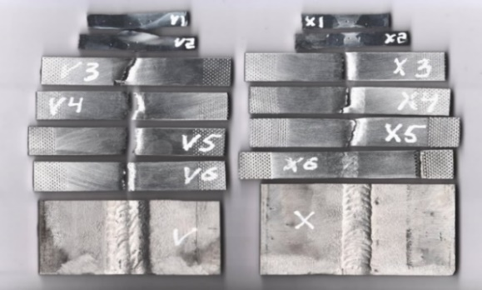

Сурет 55 - Құрылымын (V1-2, X1-2) және созу беріктігін (V3-6, X3-6) анықтауған арналған дәнекерленген пластина үлгілері.

1420 қорытпасының дәнекерленген тігісінің сапасын анықтау мақсатында V1-2, X1-2 үлгілерінің микроқұрылымдары зерттеліп, V3-6, X3-6 үлгілерінің созу беріктігі анықтау арқылы нәтижелер алынды. Бұл үлгілердің жалпы көрінісі 55 - суретте келтірілген. Суреттен көрініп тұрғандай, қышқылмен өңдеуден кейін Х1 және Х2 үлгілерінде дәнекерлеу тігісі микроскопсыз көзбен анық көрінеді, ал V1 және V2 үлгілерінде тігістің айқын көрінуі төмен. Үлгілерге жүргізілген созу сынағынан кейін Х6 үлгісі дәнекерленген тігісінен емес, сынақ машинасының қысқыштар аймағында сынған. Ал V3-6 және X3-5 үлгілерінде дәнекерленген тігіс аймағында үзілу байқалды.
Микроқұрылымға жүргізілген талдау V1-2 және X1-2 үлгілерінің қышқылмен өңдеуден кейін негізгі металл аймағында түйір өлшемі 11-15 мкм болатын ұсақтүйіршікті полиэдрлік құрылымға ие екенін көрсетті (56-сурет). Суретте көрсетілген Х1-2 үлгілерінде дәнекерленген тігісі (қара аймақ) негізгі металлмен (ашық аймақ) қосылу аймағы қышқылмен өңдеуге дейін және кейін анық көрінеді (56 а, б, в, г суреттері). V1-2 үлгілерінде травилауға дейін және кейін қосылу аймағында жарықтың пайда болғаны байқалды (56 д, е, ж, з суреттері). Тігістің негізгі металлмен қосылу аймағында түзілуі дәнекерлеу тігісінің пішініне айтарлықтай тәуелді екені анықталды. Бұл жағдайда V-тәрізді тігісі бар пластина X-тәрізді тігісімен салыстырғанда дәнекерлеу кезінде жарықшақтың пайда болуына байланысты әлсіздеу болады. Сонымен қатар V1-2 және X1-2 үлгілеріне қышқылмен өңдеуге дейін және кейін жүргізілген талдау барысында олардың құрылымында ≤ 1% көлемінде ұсақ кеуектер, қара түсті ине тәрізді іздер, сондай-ақ тегістеу мен жылтыратудан қалған іздер бар екенін көрсетті.

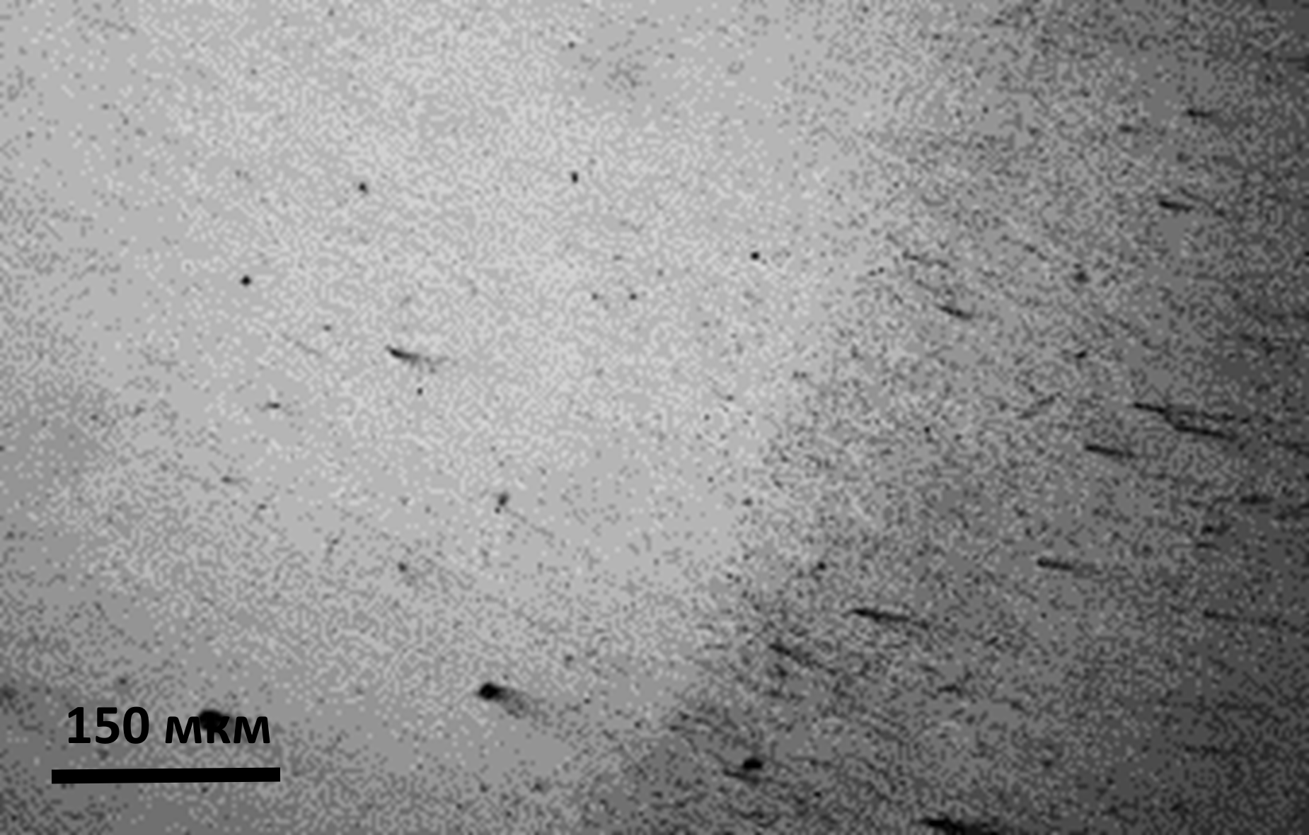 | 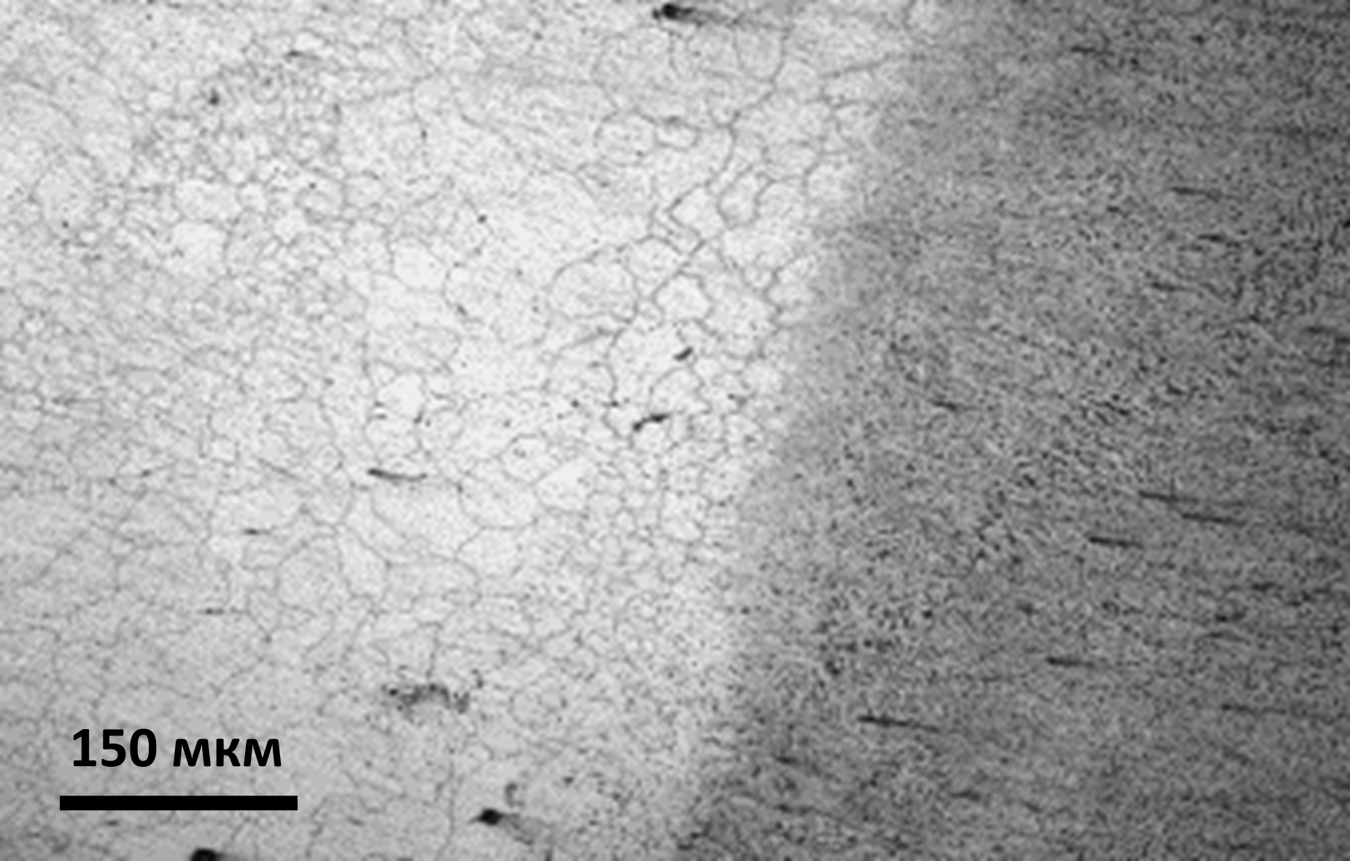
а | б
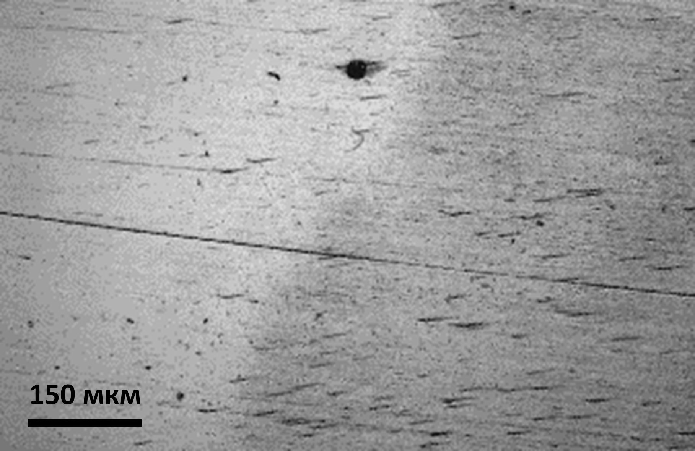 | 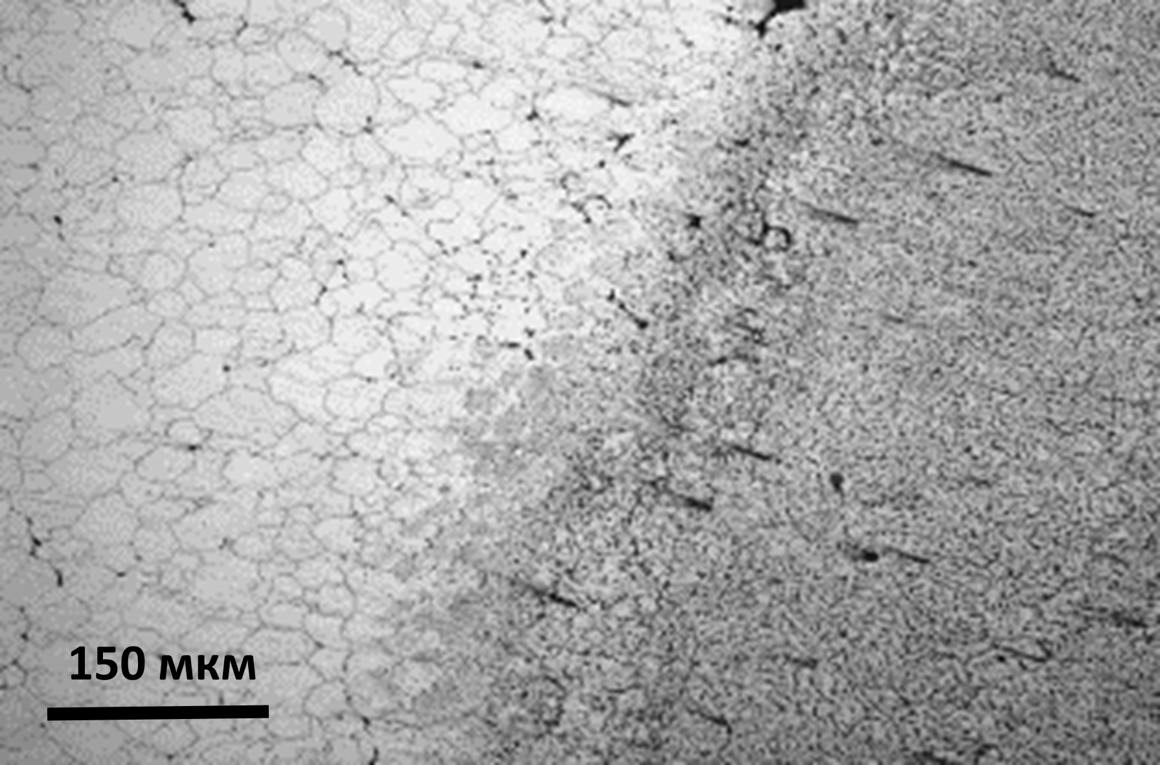
в | г
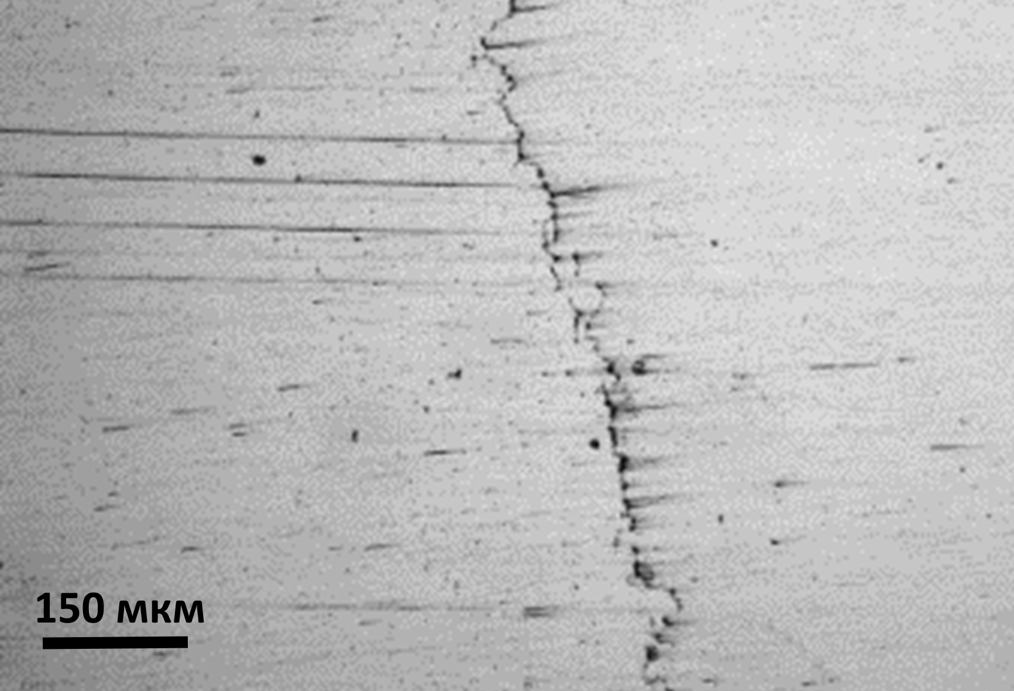 | 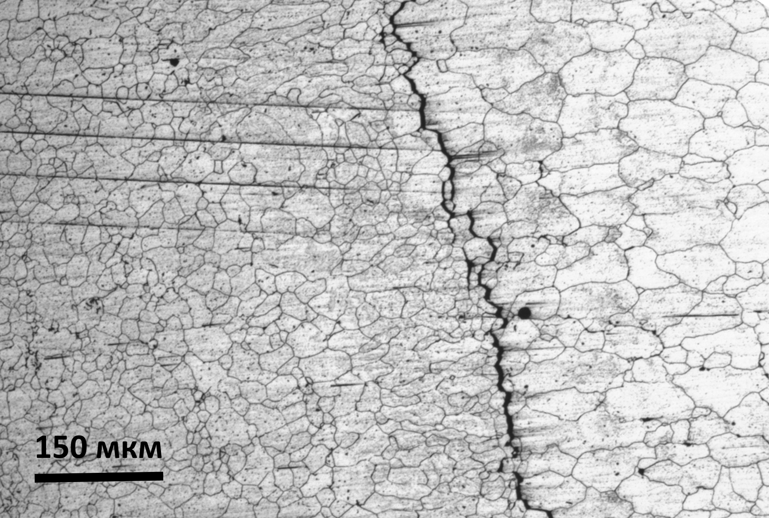
д | е
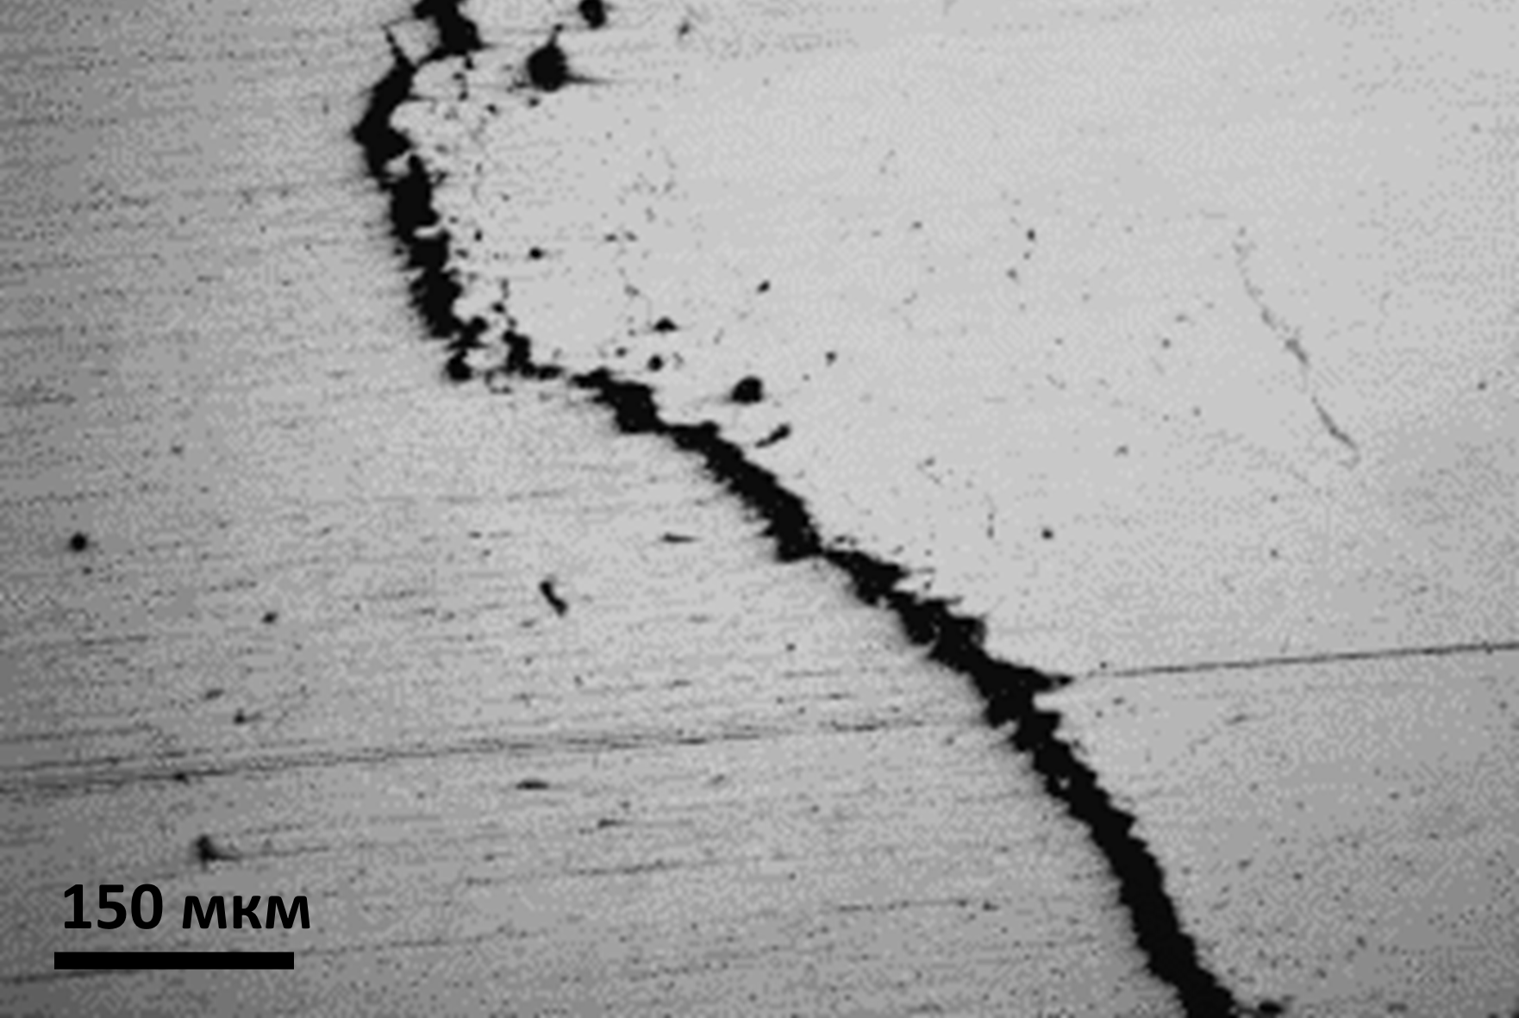 | 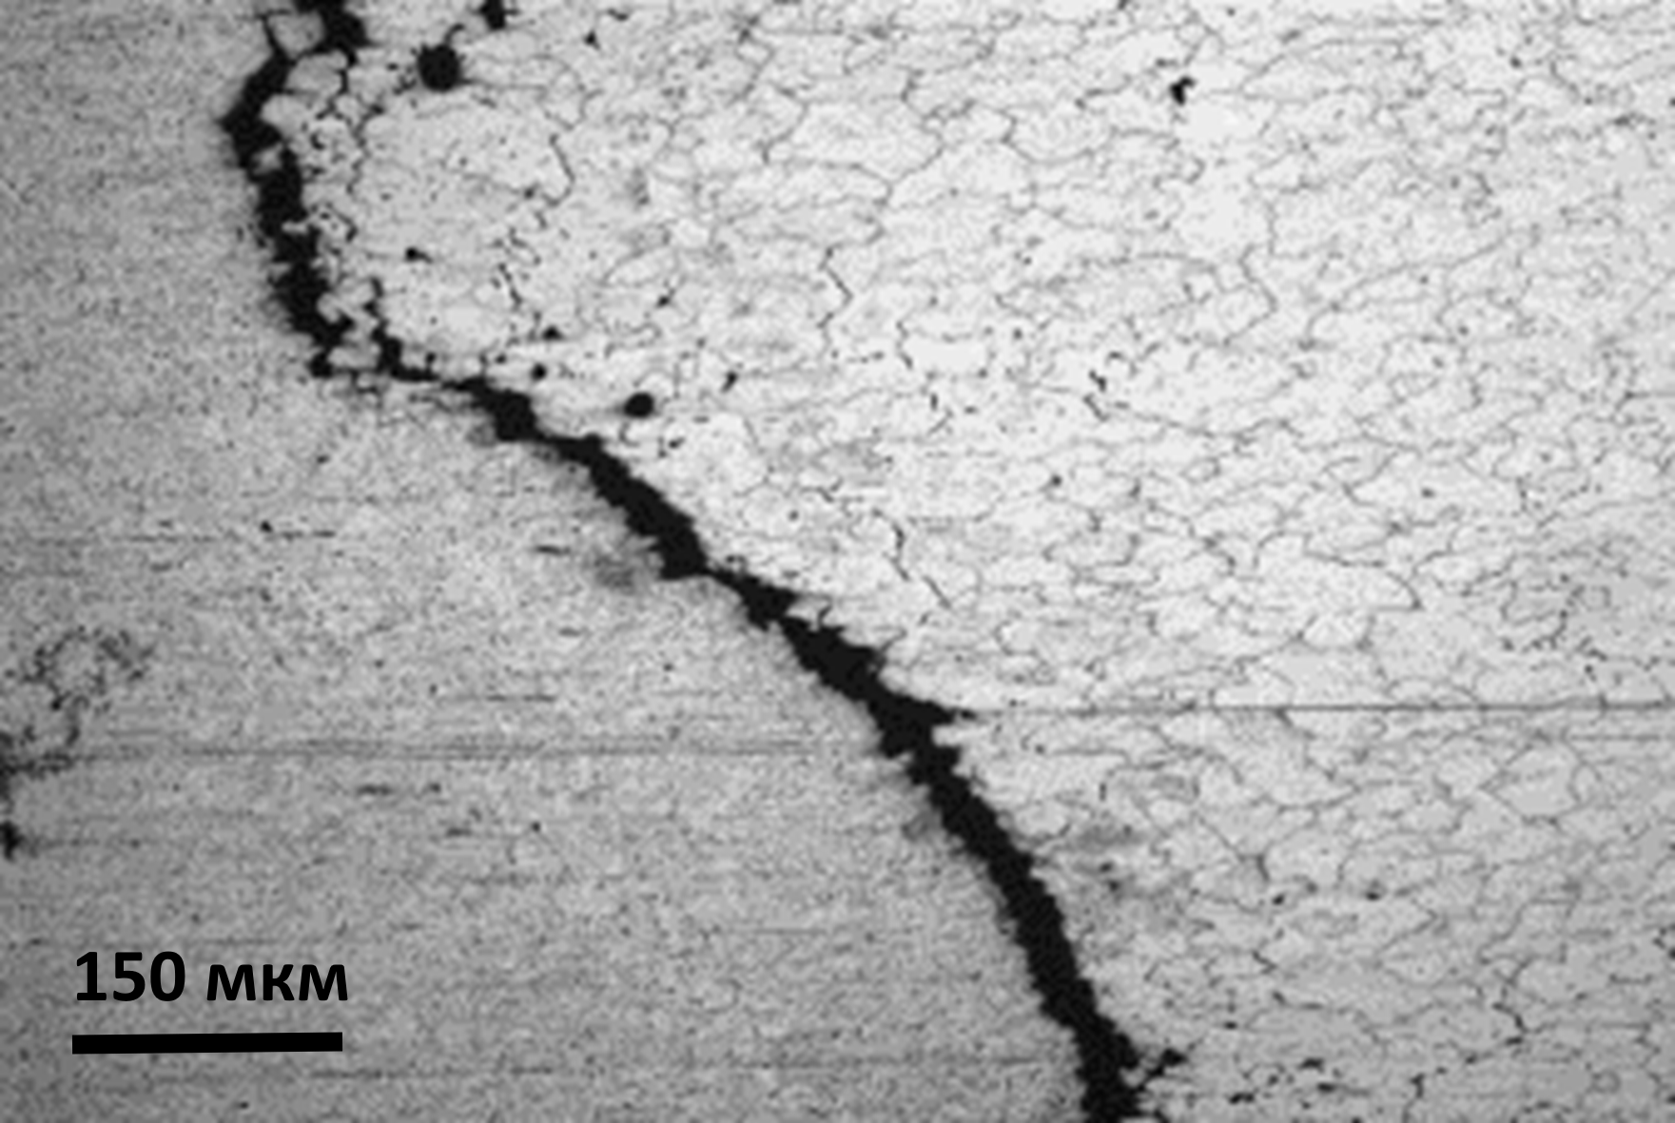
ж | з

а - Х1 өңдеуге дейін; б - Х1 өңдеуден кейін; в - Х2 өңдеуге дейін; г - Х2 өңдеуден кейін; д - V1 өңдеуге дейін; е - V1 өңдеуден кейін; ж - V2 өңдеуге дейін; з - V2 өңдеуден кейін;
Сурет 56 - X1, X2, V1, V2 үлгілерінің өңдеуге дейінгі және кейінгі микроқұрылымы (үлкейту х50).

Алынған беріктік мәліметтері бойынша ең жоғары тігіс беріктігі Х6 және Х7 үлгілерінде байқалды, олардың созу кезіндегі көрсеткіштері сәйкесінше 281 және 292 МПа болды (58-сурет). Х7 үлгісі №2 пластинадан кесіліп алынған, себебі №6 үлгі тігіс бойымен емес, басқа аймақта бұзылған (57-сурет).

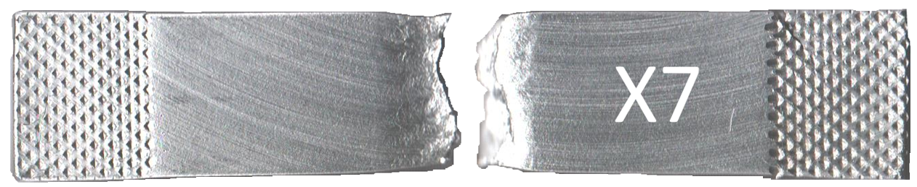

Сурет 57 - Х7 үлгісі үзілуінен кейінгі күйі

V3, X3 үлгілерінен бастап V6, Х7 үлгілеріне дейін беріктіктің өсуі байқалады (58-сурет). Беріктіктің біртіндеп артуы, №1 және №2 пластиналардағы дәнекер тігісінің бастапқы бөлігінде соңына қарағанда әлсіз болуымен түсіндіріледі. Себебі дәнекерлеу басталған кезде пластина бөлме температурасында болады, ал дәнекерлеу процесі кезінде қыза отырып, соңында жоғары температураға жетеді. Х6 және Х7 үлгілері пластинаның дәл ортасынан кесіліп алынған және жоғары беріктікке ие, бұл созуға сынау нәтижелерімен дәлелденеді. Пластина ортасына қарай тігіс беріктігінің артуы бұл құбылысты жеке, терең және мұқият зерттеуді талап етеді.

Сурет 58 - Дәнекерлеуден кейінгі пластина үлгілерінің созу беріктігі

Диаграммаға жүргізілген талдау (58-сурет) Х3-Х7 үлгілерінің беріктігі V3-V6 үлгілеріне қарағанда жоғары екенін көрсетеді. Бұл Х-тәрізді жиегі бар дәнекер тігісінің созу кезінде түсетін жүктемені біркелкі тарата алатынын дәлелдейді. Ал V-тәрізді жиегі бар тігісте жүктеме біркелкі таралмай, үлгінің үзілу процесін жылдамдатады.
Сварка жігінің сапасын бағалау үшін негіз ретінде Al-Mg-Li-Zr қорытпасынан жасалған пластина қолданылды. Сварка жігінің беріктік коэффициенті Al-Mg-Li-Zr қорытпасының беріктігіне қатысты X3-X7 үлгілері үшін шамамен 0,58-0,84, ал V3-V6 үлгілері үшін 0,4-0,57 аралығында болды (18-кесте). Барлық сыналған үлгілердің ішінде ең жақсы көрсеткіштер Х7 үлгісінде тіркелді: созылу беріктігі - 292 МПа, салыстырмалы ұзаруы - 9,2%, және дәнекер жігінің беріктік коэффициенті - 0,84.

Кесте 18 - №1 және №2 пластиналар үлгілерінің дәнекерлеуден кейінгі механикалық қасиеттері
№ | ТӨ (қартаю 170 ⁰С-8 часов) | σ_{b} , МПа | σ_{b-жік}, МПа | ε, % | σ_{b -жік} / σ_{b}
Х3 | + | 346 | 200 | 1.7 | 0.58
Х4 | + | 346 | 214 | 2.1 | 0.62
Х5 | - | 346 | 238 | 5.6 | 0.68
Х6 | - | 346 | 281 | 8.9 | 0.81
Х7 | - | 346 | 292 | 9.2 | 0.84
V3 | + | 346 | 138 | 2 | 0.4
V4 | + | 346 | 164 | 2.6 | 0.47
V5 | - | 346 | 195 | 2.7 | 0.56
V6 | - | 346 | 197 | 3.3 | 0.57

Осылайша, Al-Mg-Li-Zr жүйесінің дәнекерленген жігі сапасы 0,8-ден жоғары болатын қорытпасы алынды, оның сипаттамалары келесідей: салыстырмалы ұзаруы - 9,2%, дәнекер жігінің беріктік коэффициенті - 0,84.
Al-Mg-Li-Zr жүйесінің дәнекер жігі аргон доғалы дәнекерлеу әдісімен, WT-20 маркалы вольфрам электродын және диаметрі 2,4 мм болатын 5356 маркалы (СвАМг5 аналогы) қоспа сымын пайдалану арқылы алынды. Дәнекерлеу жұмыстары айнымалы токта жұмыс істейтін Jasic Pro TIG200P AC/DC дәнекерлеу аппараты арқылы жүргізілді.

3.6 Алюминий қорытпасын магний, литий және циркониймен қатайту механизмі
Фазалық қатайту
Фазалық құрам мен алюминий-литий қорытпаларының беріктігін арттыру механизмі қазіргі уақытқа дейін жеткіліксіз зерттелген [139-140]. Қолдағы әдеби деректерде кейбір интерметаллидті фазалар жөнінде шағын ақпарат берілген. Осыған байланысты, осы қорытпаның беріктігін арттыру механизмін зерттеу үшін магний (Mg), литий (Li) және цирконий (Zr) легірлеушілері қатысатын қосымша зерттеу жүргізу қажет.
Беріліп отырған қорытпаның беріктігін арттыру механизмін зерттеу үшін біз рентгенофазалық талдау жүргіздік, ол ДРОН-3 рентгендік дифрактометрінде PDF2 (Powder Diffraction File) деректер базасы негізінде 1420 типті қорытпа үшін жүзеге асырылды. Қорытпаның келесі сипаттамалары бар:
- Химиялық құрамы: Al - 92,245%, Mg - 5,00%, Zr - 0,105%, Li - 2,21%;
- Термомеханикалық өңдеу режимі: 450 °C температурада 90 минутқа жібіту, 170 °C температурада 30% деформация, содан соң 170 °C температурада 300 минут бойы қартаю; Бұл операциялар қорытпаның соңғы фазалық құрамын қалыптастырады.
- Дайын қорытпаның механикалық қасиеттері: қысу кезіндегі беріктік шегі - 559 МПа, Бринелль бойынша қаттылық - 141 НВ, соққы тұтқырлығы - 91 кДж/м².
Рентгенофазалық талдаудың нәтижелері 59-суретте келтірілген. ДРОН-3 рентген дифрактометрінің алынған суреттері PDF2 бағдарламасында дешифрленіп, 19-кестеге шығарылды.
Сурет 59 - Al-Mg-Li-Zr үлгісінің дифрактограммасы

Кесте 19 - Кристалл фазаларының жартылай сандық талдауының нәтижелері
PDF карточка № | Компоненттер | Формуласы | Концентрациясы [%]
01-074-5295 | Al-Zr | Al₃Zr | 0.2
03-065-5657 | Al-Li-Mg | Li₂MgAl | 9.9
01-077-6796 | Al-Mg | Al_{0.924}Mg_{0.076} | 22.8
01-080-5308 | Al | α-Al | 67.1

Нәтижелер көрсеткендей, 1420 типті қорытпа α-Al матрицасынан (67,1%) тұрады және келесі интерметаллидті фазаларды қамтиды: Al₃Zr (0,2%), Li₂MgAl (9,9%) және қатты ерітінді Al₀,₉₂₄Mg₀,₀₇₆ (22,8%). Айта кету керек, анықталған фазалық құрамы 1420 қорытпасы үшін дәстүрлі сипатталғаннан өзгеше. Әдеби деректерге сәйкес [141-142], әртүрлі авторлар Al₃Mg, Al₃Li, Al₂MgLi, Al₃Mg₂ және AlLi сияқты фазаларды да тіркеген. Алайда, біздің зерттеуде бұл фазалар не табылмады, не өте аз мөлшерде кездеседі және ультрадисперсті өлшемдерге ие (10-50 нм), бұл оларды стандартты рентгенофазалық талдау әдістерімен анықтауды қиындатады. Біз анықтаған фазалардың беріктік сипаттамалары 20 - кестеде көрсетілген.

Кесте 20 - 1420 типті қорытпадағы фазалардың қаттылығы
Байланыс | Қорытпа құрамы, % | Фазаның атауы | Қаттылық
Al | - | - | 22-25 HV
α-Al | 67.1 | α-Al | 25-35 HV
Al₃Zr | 0.2 | Интерметаллид | 300-400 HV
Li₂MgAl | 9.9 | Интерметаллид | 200-300 HV
Al₀.₉₂₄Mg₀.₀₇₆ | 22.8 | Al-дегі Mg қатты ерітіндісі | 50-80 HV
1420 типті қорытпа | - | - | 141 НВ (143 HV)

1420 типті қорытпада таза алюминий дерлік жоқ, оның құрылымының негізгі бөлігін α-Al құрайды. α-Al кристалл торы таза алюминийдің кристалл торының деформациясы арқылы пайда болды - қатты ерітінді Al₀,₉₂₄Mg₀,₀₇₆ кристалл торларының әсерінен. Біздің ойымызша, осы процесс α-Al фазасының таза алюминийге қарағанда жоғары беріктігіне әкелді. Бұл фазаның қаттылығы 25-35 HV аралығында, бұл таза алюминийдің қаттылығынан (22-25 HV) жоғары (кесте 20).
Қатты ерітінді Al₀,₉₂₄Mg₀,₀₇₆ алғаш рет 1420 типті қорытпа құрамында табылды. Бұл фаза әлі де жеткілікті зерттелмеген және тек кейбір жұмыстарда ғана аталған [143-144]. Оның қорытпа құрамындағы үлесі 22,8%-ды құрайды. α-Al-мен салыстырғанда, бұл фаза 2-3 есе жоғары қаттылыққа ие, қаттылық мәні 50-80 HV аралығында (кесте 20). Қатты ерітіндінің жоғары қаттылығы алюминий торына енгізілген магнийдің болуына байланысты.
Al₃Zr және Li₂MgAl интерметаллидті фазалары жоғары қаттылыққа ие (200-400 HV) және алюминий матрицасында армирлеу функциясын атқарады (кесте 20). Олардың қорытпа құрамындағы үлесі сәйкесінше 0,2% және 9,9%-ды құрайды. Дәл осы фазалар қорытпа 1420-ның жалпы қаттылығын арттыруға негізгі үлес қосады - 143 HV.
Осылайша, біздің ойымызша, α-Al фазасы мен қатты ерітінді Al₀,₉₂₄Mg₀,₀₇₆ қорытпаның матрицасын қалыптастырады, ал интерметаллидті фазалар Al₃Zr және Li₂MgAl армирлеу функциясын атқарып, қорытпаның жоғары беріктік қасиеттерін қалыптастыруда шешуші рөл атқарады.

Термомеханикалық қатайтудың механизмі
Фазалық қатайтудан басқа, алынған қорытпа термомеханикалық өңдеуден өткенде қатайтылды. Көрнекі мысал ретінде сурет 60-та қорытпаның құрылымы өңдеу түріне байланысты қалай өзгергені көрсетілген: 450 °С температурада 90 минут бойы күйдіру, 170 °С температурада 30% деформациялау және кейіннен 170 °С-та 300 минут бойы қартайту.

 | 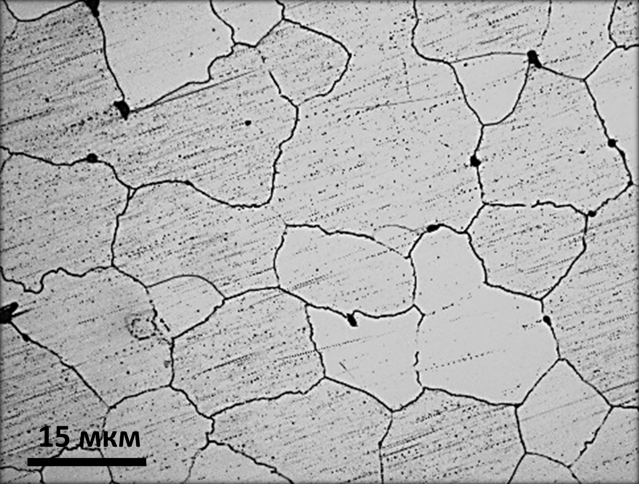
а | б
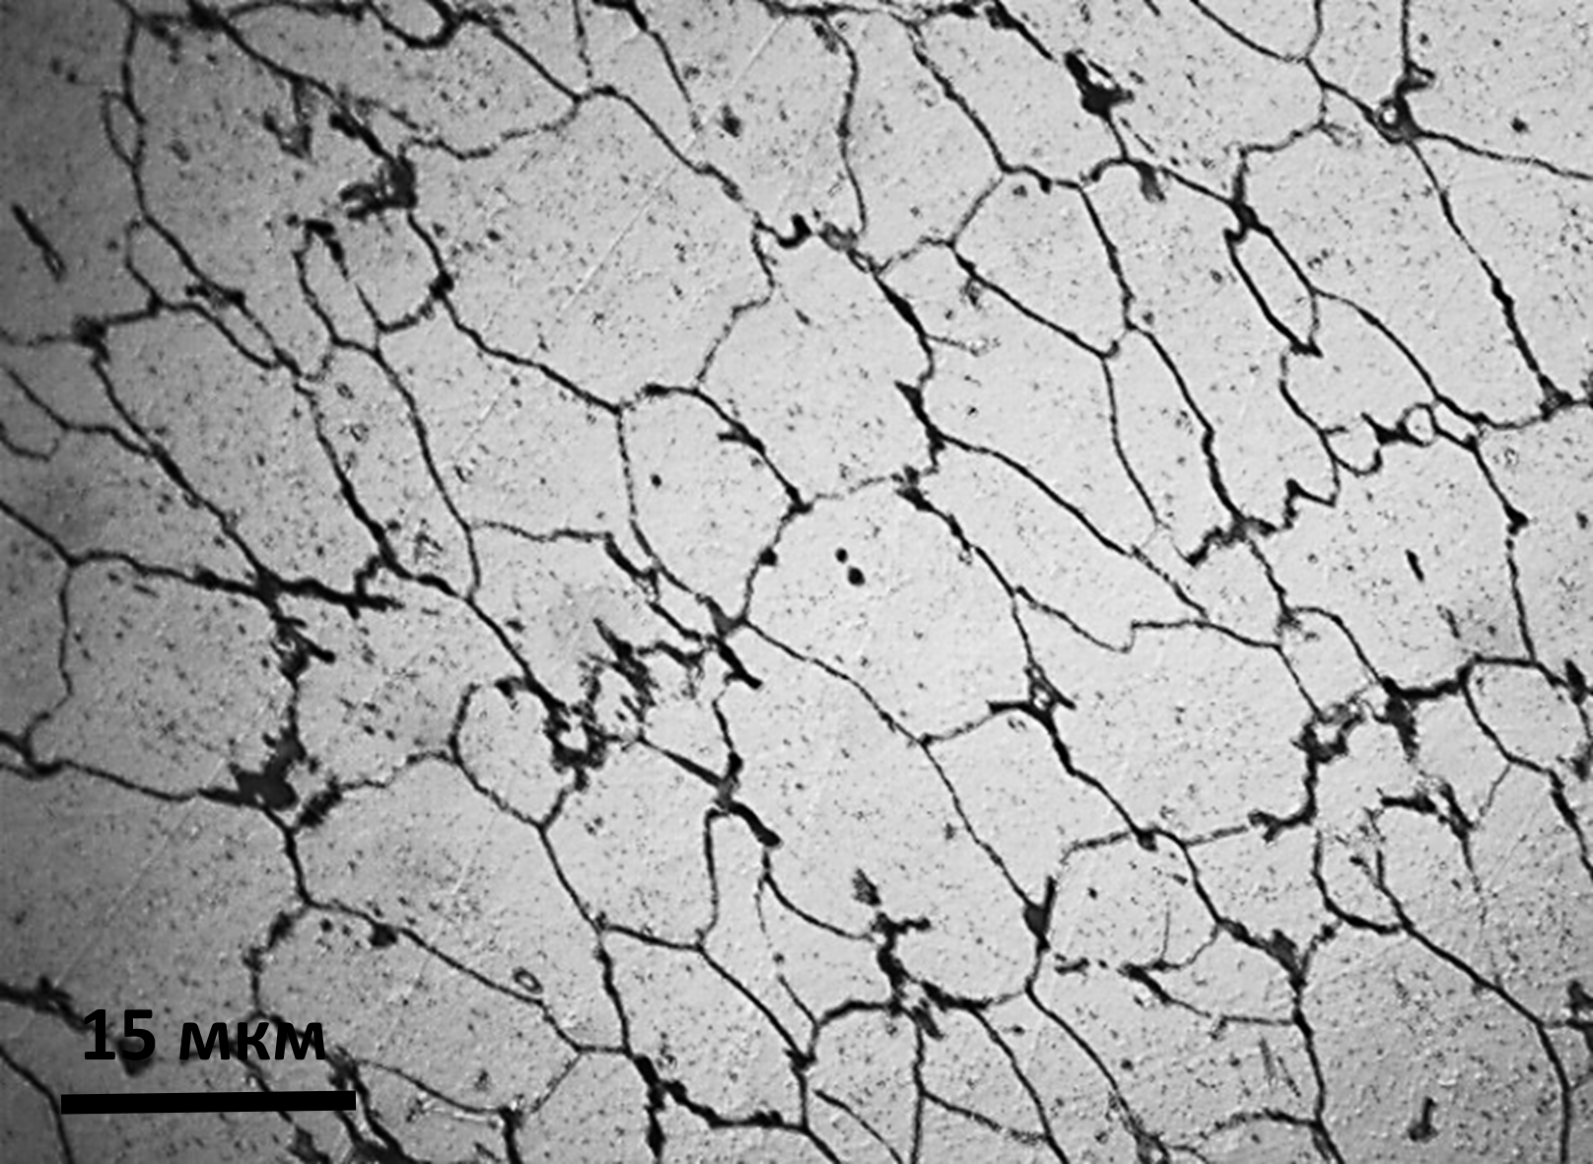 | 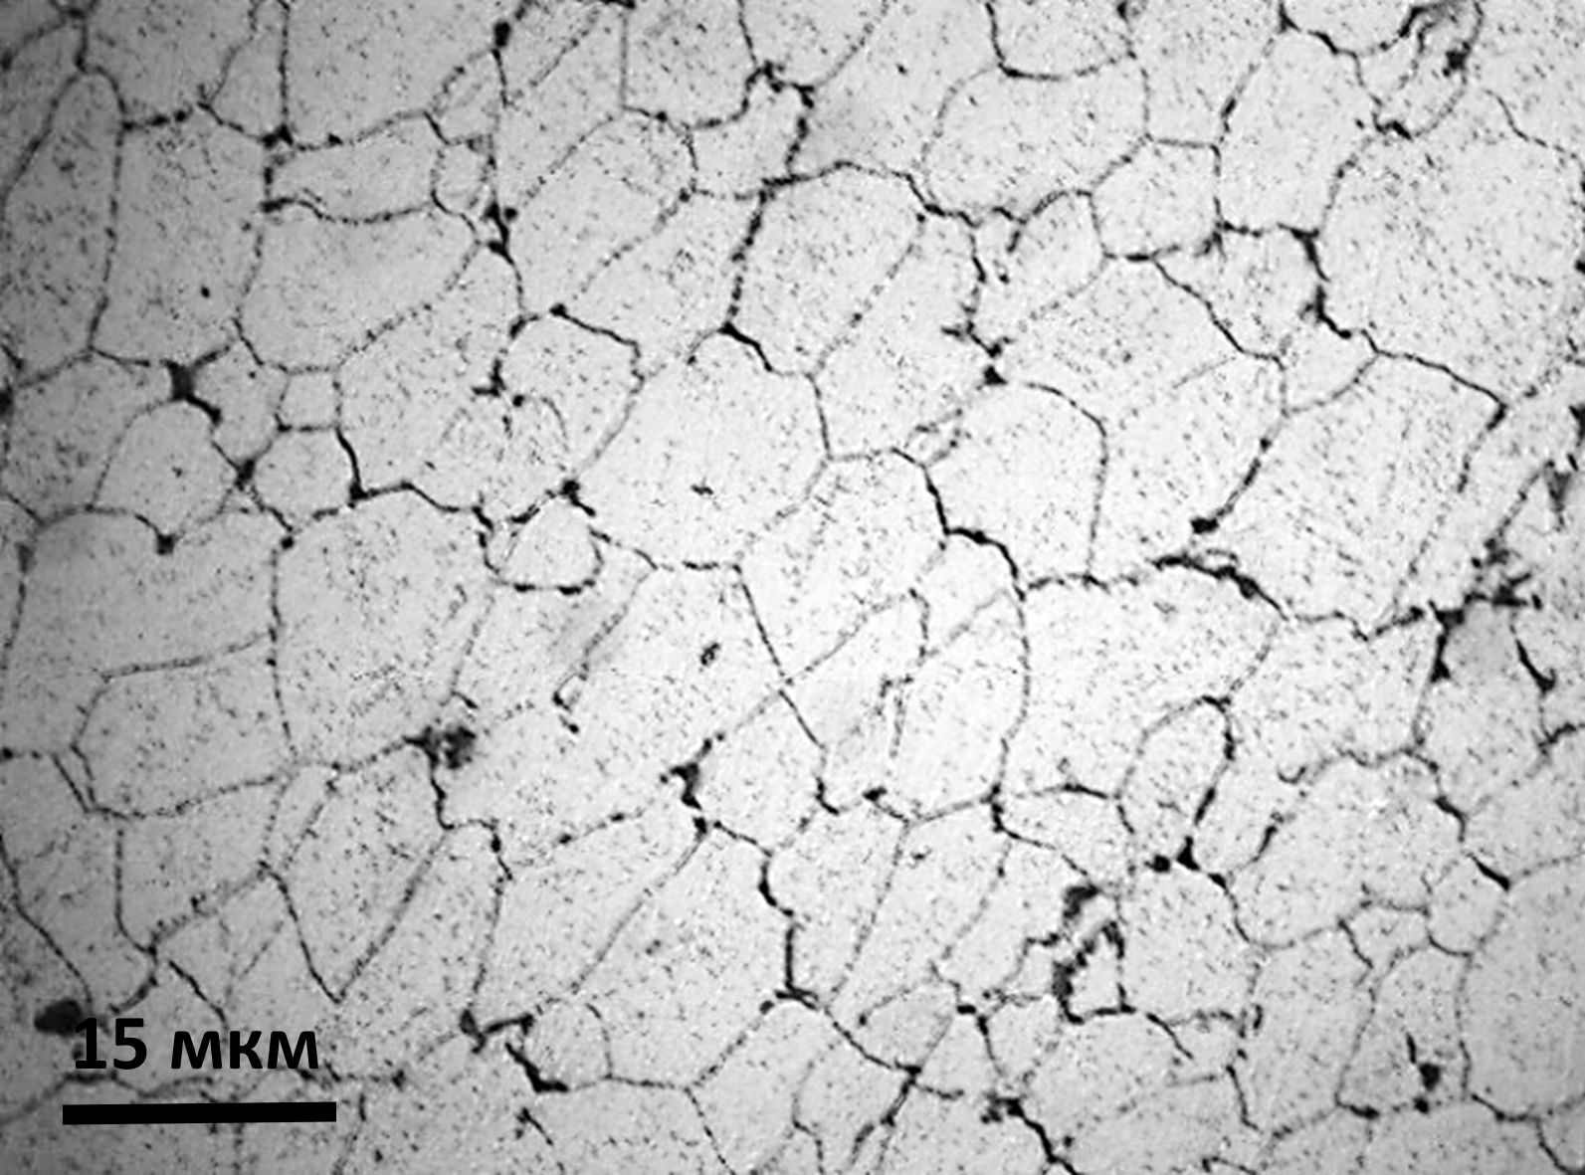
в | г
а - құйма х100 (беріктік 298 МПа, қаттылық 85 НВ); б - күйдіруден кейін х500; в - деформациядан кейін х500 (беріктік 510 МПа, қаттылық 113 НВ); г - қартайтудан кейін х500 (беріктік 559 МПа, қаттылық 141 НВ).
Сурет 60 - Қорытпаның микроқұрылымы

Микроқұрылымдарды талдау көрсеткендей, құйма қорытпа біртекті құрылымға ие және дәндер бөлінбеген (сурет 60а). Күйдіруден кейін қорытпада 15-17 мкм өлшеміндегі дән шекаралары анықталды (сурет 60б). Көріп отырғанымыздай, дәндер дөңгелек пішінде, ал шекараларында интерметаллидті бөлшектер байқалады. Деформация және температура әсерінен (сурет 60в) дөңгелек дәндер созылған пішінге ие болып, деформация бағытына перпендикуляр орналасқан, интерметаллидті бөлшектердің саны артқан. Бұл кезде дәндердің айтарлықтай ұсақталуы (11 мкм-ге дейін) байқалды және беріктік 298 МПа-дан 510 МПа-ға, қаттылық 85 НВ-дан 113 НВ-ға дейін артты. Қартайтудан кейін дәндердің өлшемдері өзгермеген, бірақ беріктік пен қаттылық 510 МПа-дан 559 МПа-ға, қаттылық 113 НВ-дан 141 НВ-ға дейін артты, бұл интерметаллидті бөлшектердің дән шекараларында сақталуы және дәндер құрамында жаңа интерметаллидті микробөлшектердің түзілуіне байланысты (сурет 60г). Жоғарыда аталғандай (1.2 бөлім), деформация дәндердің ұсақталуына ықпал етеді. Дәндер неғұрлым ұсақ болса, соғұрлым жоғары беріктік пен қаттылыққа ие болады. Сонымен қатар (1.2 бөлім), қартайту процесінде интерметаллидті бөлшектер бөлініп, қорытпаның беріктік қасиеттерін арттырады.
Осылайша, қорытпаны қатайту механизмі тек интерметаллидті фазалардың қалыптасуы арқылы ғана емес, сонымен қатар 170 °С температурада 30% деформация кезінде дәндердің 15-17 мкм-ден 11 мкм-ге дейін ұсақталуы арқылы да жүзеге асырылады.

3.7 Отандық алюминий-литий қорытпасын өндіру технологиясының техникалық-экономикалық көрсеткіштері
Теориялық және эксперименттік зерттеулердің нәтижелері, сондай-ақ жасақталған жаңа технология бойынша оңтайландырылған балқыту, құю, термиялық және термомеханикалық режимдері, дәнекерлеу жолдары арқылы жоғары берікті, аса жеңіл Al-Mg-Li-Zr жүйесінің қорытпасын алуға мүмкіндік береді.
Ғимараттар мен құрылыстарды салу шығындары ескерілмеді, өйткені қажетті жабдықты жалға алынған бөлмеде орналастыруға болады.
Тікелей материалдық шығындар сатып алынған шикізат пен материалдардың өзіндік құнымен, сондай-ақ энергия ресурстарының шығындарымен, өндірістік персоналдың жалақыларымен анықталды.
Өнімнің өзіндік құнын қалыптастыру кезінде амортизациялық аударымдар негізгі қорлардың жобалық пайдалану мерзіміне байланысты анықталды.
Негізгі және қосалқы жабдықты таңдау және жобалау бойынша ұсыныстар
Al-Mg-Li-Zr жүйесінің қорытпасын алу технологиясына қажетті негізгі жабдықтар: вакуумдық индукциялық пеш, пресстеуге арналған қондырғы, термиялық өндеу жүргізуге арналған 1000 ⁰С муфельді пеш, дәнекерлеу аппараты.
Технологияны іске асыруға кететін шығындарды шамамен есептеу
Қорытпаны 1 кг мөлшерде алуға кететін шығын мөлшерін есептеу нәтижелері 21-кестеде көрсетілген.

Кесте 21 - Қорытпаны 1 кг мөлшерде алуға кететін шығын мөлшері

Шығыстар | Саны немесе үлесі | Бірліктің бағасы немесе тарифі, теңге | Шығыстың мөлшері, теңге
1 | 2 | 3 | 4
1. Шикізат пен материалдар
Алюминий, кг | 0,9 | 1727 | 1554
Магний, кг | 0,05 | 7311 | 365
Литий, кг | 0,02 | 39762 | 795
AlZr5 лигатурасы, кг | 0,024 | 6922 | 166
Сүзуге арналған көбікті керамикалық сүзгілер, кг | 0,1 | 3 833 | 383
Қаптама жасауға арналған болат, кг | 0,20 | 583 | 116
Электр қуаты, кВт сағ | 6 | 28 | 168
Барлығы: |  |  | 3547
2. Жалақы және әлеуметтік аударымдар
Қызметкерлердің жалақысы | 0,5 сағ | 2000 | 1000
Шегерімдер | 20 % |  | 200
Барлығы: |  |  | 1200
3. Жабдық үшін амортизациялық аударымдар
Вакуумдық индукциялық пеш | 1/247 | 3 784 866 | 1532
Пресстеуге арналған қондырғы (амортизация мөлшері 10%) | 1/247 | 320 000 | 129
Термиялық өндеу жүргізуге арналған 1000 ⁰С муфельді пеш (амортизация мөлшері 10%) | 1/247 | 633 000 | 256
Дәнекерлеу аппараты (тозу коэффициенті 10%) | 1/247 | 260 000 | 105
Барлығы |  |  | 2022
Жалпы шығындар |  |  | 6769

Күрделі шығындарға әзірленген алюминий қорытпасын алу қондырғысы сатып алынған «вакуумдық индукциялық пеш, пресстеуге арналған қондырғы, термиялық өндеу жүргізуге арналған 1000 ⁰С муфельді пеш, дәнекерлеу аппараты» кіреді, олардың жалпы сомасы 4 997 866 теңгені құрайды.
Болжамалы пайданы анықтау үшін баға алюминий қорытпасы 1 кг үшін есептелінді. Салыстырмалы шығын ретінде нарықтағы алюминий 1420 қорытпасы алынды, оның бағасы 7575 тг/кг құрайды.

Сонымен, кірістің жалпы сомасы:
7575 - 6769 = 806 теңге.

Жоғары берікті, аса жеңіл Al-Mg-Li-Zr жүйесінің қорытпасын алу тиімділігінің болжамды техникалық-экономикалық есебі жасалды.
Al-Mg-Li-Zr жүйесінің қорытпасын дайындау үшін шығындардың жалпы сомасы 6769 теңгені құрайды, сатылымдағы 1420 қорытпасымен салыстырғанда орташа табыс сомасы 806 теңгені құрайды. Осылайша, Al-Mg-Li-Zr жүйесінің қорытпасын алудың ұсынылып отырған технологиясын болжамды техникалық-экономикалық бағалау оның тиімділігін көрсетті.
Бұл технологияда әзірленген Al-Mg-Li-Zr жүйесіндегі қорытпасының ерекшелігі қос мақсаттағы алюминий қорытпаларының беріктік сипаттамаларына сәйкес келеді.
Қәзіргі кезде көптеген алюминийдің қорытпасының маркалары сатылымда бар, бірақ олардың беріктік қасиеттері төмен болып келеді, егер беріктігі жоғары болған жағдайда ол қос мақсаттағы құпия тізімге кіреді.
Осылайша, диссертациялық жұмыстың нәтижесінде жоғары беріктік ≥ 559 МПа, қаттылығы 141 НВ және соққы беріктігі 91 кДж/м² ие Al-Mg-Li-Zr жүйесіндегі қорытпасын алудың отандық технологиясының болжанған техникалық-экономикалық бағасы, өзінің тиімділігін көрсетті.

Үшінші тарау бойынша тұжырым
Al-Mg-Zr-Li қорытпасын инертті газ атмосферасында балқыту режимдері зерттеліп, өңделді. Al балқымасына магний, литий және цирконий енгізу нәтижелері алынған. Al-Mg-Zr-Li жүйесі бойынша алынған үлгілердің химиялық құрамы зерттеліп, келесі легірлеуші элементтердің оптимальды құрамы анықталды: Al - 92,245%, Mg - 5,00%, Zr - 0,105%, Li - 2,21%, Si - 0,238%. Балқыту режимі: алюминий балқыту, цирконий лигатурасын 700 °C температурада аргон атмосферасында қосу, магний мен литийді 700 °C температурада аргон ортаға қосып, 5 минут бойы ұстау. Al-Mg-Zr-Li жүйесі бойынша алынған үлгілердің фазалық құрамы зерттеліп, келесі фазалар анықталды: Al, Si және Mg қатты ерітіндісі Al-де, Al₃Mg₂, Al₃Zr, AlLi, Al₄Li₉.
Al-Mg-Li-Zr жүйесі бойынша балқытылған үлгілер алынды, оларда қоспалар (Fe-0,3%, Ti-0,062%, Na-0%, Mn-0% және басқа 0,099% (P-0,016%, S-0,025%, Cl-0,028%, Zn-0,015%, Ga-0,015%)) мен пористіліктің минималды мөлшері бар (МЕМСТ 1583-93 бойынша эталон шкаласы бойынша 1 балл). Тығыздығы 2,4-2,41 г/см³.
Al-Mg-Li-Zr жүйесі бойынша 1420 типті қорытпаның аналогы алынды, оның сығылу беріктігі 559 МПа, Бринелл бойынша қаттылығы 141 НВ және соққы беріктігі 91 кДж/м², термоөңдеу және деформацияның оптимальды режимінде (450 °C температурада 90 минут гомогенизациялық күйдіру, 170 °C температурада 30% пластикалық деформация және 170 °C температурада 300 минут бойы жасанды қартайту).
Al-Mg-Li-Zr жүйесі қорытпасының оққа төзімділігі АК-74 автоматынан 13 м қашықтықтан 5,45 мм диаметрлі болат ядролы патрондармен сыналды. Пластинаның қалыңдығы 28 мм болғанда оқтың ену тереңдігі бірінші атыс кезінде 15 мм, екінші атыс кезінде 13 мм болды.
Al-Mg-Li-Zr қорытпасының аргон-дуговая дәнекерлеу сапасы зерттеліп, келесі сипаттамалар алынған: салыстырмалы созылу 9,2%, дәнекерлеу қосылысының беріктігі қорытпаның беріктігіне қатысты коэффициенті 0,84.
Қорытпаны қатайту механизмі фазалық құрамды және термомеханикалық өңдеу процесін талдау арқылы көрсетілді: фазалық құрамды қалыптастыру арқылы: α-Al, Al₃Zr, соның ішінде Al₀,₉₂₄Mg₀,₀₇₆, Li₂MgAl фазалары алғаш рет анықталды; термикалық және механикалық өңдеу арқылы, онда матрицаның дәндерінің біртіндеп ұсақталуы және дәндер арасында интерметаллидті бөлшектердің қалыптасуы, сонымен қатар дән ішінде интерметаллидті микробөлшектердің түзілуі байқалды.
«Қорғаныс және аэрокосмикалық өнеркәсіп үшін отандық жеңіл қорытпаны алу үшін негізгі технологиялық операцияларды әзірлеу» технологиялық нұсқауы әзірленді, ол мемлекеттік аралық стандарт МЕМСТ 3.1105-84 сәйкес жасалған.
Осы жасалған жұмыстардың нәтижелері келесі мақалаларда жарияланған [145-148].

ҚОРЫТЫНДЫ

1. Al-Mg-Li-Zr жүйесіндегі құйма қорытпасы 2000°C температуралық, қысымы 10 Па дейін баратын вакуумдық индукциялы пеште инерттік аргон ортасында балқытылып құйылды.
2. Al-Mg-Li-Zr жүйесіндегі құйма қорытпасын балқыту, құю бойынша оптималды режимі анықталды: вакуум ортасында Al мен AlZr5 лигатурасын 700 °C температурада балқыту, кейін Mg мен Li аргон ортасында балқымаға қосу. 5 минуттан кейін қорытпаны қалыпқа құйып суыту.
3. Al мен AlZr5 лигатурасын балқытып, 7-10 Па қысымдағы вакуум ортасында 15 минут гассыздандыру арқылы кеуектілігі төмен Al-Mg-Li-Zr жүйесіндегі құйма қорытпасы алынды (МЕМСТ 1583-93 стандарты бойынша эталондық шкаласы бойынша 5 балдан 1 балл).
4. Көбікті керамикалық сузгіден өткізу арқылы зиянды қоспалардың мөлшері аз Al-Mg-Li-Zr жүйесіндегі құйма қорытпасы алынды (Fe - 0,3%, Ti - 0,062%, Na - 0%, Mn - 0% және басқалары - 0,099%).
5. Al-Mg-Li-Zr жүйесіндегі құйма қорытпасының оңтайлы химиялық құрамы анықталды: Al - 92,245%, Mg - 5,00%, Zr - 0,105%, Li - 2,21%, Si - 0,238%. Қорытпаның химиялық құрамы 1420 қорытпасының химиялық құрамына сәйкес келеді: Mg – 5-6%, Zr – 0.09-0.15%, Li – 1.9-2.3%, Si – 0.1-0.3%.
6. Al-Mg-Li-Zr жүйесіндегі құйма қорытпасының термиялық және деформациялық өңдеудің оңтайлы режимі: 450 °C температурада 90 минут гомогенизациялық күйдіру, 170 °C температурада 30% пластикалық деформация және 170 °C температурада 300 минут бойы жасанды қартайту.
7. Термиялық және деформация өңдеу нәтижесінде сығу беріктігі 298-ден 559 МПа-ға дейін, Бринелл бойынша қаттылығы 85-тен 141 НВ-ға дейін, соққы беріктігі 81-ден 91 кДж/м² -ға дейін өсті.
8. Al-Mg-Li-Zr жүйесіндегі қорытпасында α-Al, Al₃Zr, Al_{0,924}Mg_{0,076}, Li₂MgAl қатайтқыш фазалар түзілген, соның ішінде Al_{0,924}Mg_{0,076}, , Li₂MgAl фазалары алғаш рет анықталды.
9. Al-Mg-Li-Zr қорытпасының аргон-доғалық дәнекерлеу сапасы 0,84 коэффициентті құрады.
10. Қорытпаның оққа төзімділігі АК-74 автоматынан 13 м қашықтықтан 5,45 мм калибрлі болат оқтарымен ату арқылы анықталды. Оқтың пластинаға ену тереңдігі 13-15 мм құрады. Алынған қорытпа Armox 500T болатынан 30%-ға, ал 5083 алюминий қорытпасынан 19%-ға жеңіл болып шықты. «Казахстан Парамаунт Инжиниринг» АҚ және «Тыныс» АҚ орталықтарында шығарылатын бронетехникалар мен бронежилеттерінде қорытпаны қолдану арқылы техникалық және механикалық сипаттамаларын жақсартуға мүмкіндік береді.
11. МЕМСТ 3.1105-84 сәйкес «Қорғаныс және аэрокосмикалық өнеркәсіп үшін отандық жеңіл қорытпаны алу үшін негізгі технологиялық операцияларды әзірлеу» технологиялық нұсқауы әзірленді

Қойылған міндеттердің толық шешілуін бағалау.
Диссертациялық жұмыстың нәтижелері қойылған міндеттердің орындалғанын көрсетті:
- «Алюминий балқымасына Mg, Li және Zr легірлеуші элементтерін енгізу процестерін эксперименттік пысықтау арқылы Al-Mg-Li-Zr жүйесіндегі құйма қорытпаны қажетті химиялық құраммен алу» қойылған мәселе оң шешілді: Al-Mg-Zr-Li жүйесі бойынша алынған үлгілердің химиялық құрамы зерттеліп, келесі легірлеуші элементтердің оптимальды құрамы анықталды: Al - 92,245%, Mg - 5,00%, Zr - 0,105%, Li - 2,21%, Si - 0,238%;
- «Балқыту және құю кезінде сүзу мен газсыздандыру әдістерін қолдану арқылы құйма қорытпаның қоспалық құрамын және кеуектілігін азайту» қойылған мәселе оң шешілді: зиянды қоспалар мөлшері аз (Fe - 0,3%, Ti - 0,062%, Na - 0%, Mn - 0%, және басқалары - 0,099% және кеуектілігі төмен (МЕМСТ 1583-93 стандарты бойынша эталондық шкаласы бойынша 5 балдан 1 балл) Al-Mg-Li-Zr жүйесінің қорытпалары алынды;
- «Термиялық өңдеу және пластикалық деформация процестерін оңтайландыру арқылы тиісті механикалық қасиеттері бар Al-Mg-Li-Zr қорытпасын алу жолдарын зерттеу» қойылған мәселе оң шешілді: термоөңдеу және деформацияның оптимальды режимі 450 °C температурада 90 минут гомогенизациялық күйдіру, 170 °C температурада 30% пластикалық деформация және 170 °C температурада 300 минут бойы жасанды қартайту арқылы қорытпаның сығу беріктігі 298-ден 559 МПа-ға дейін артты, Бринелл бойынша қаттылығы 85-тен 141 НВ-ға дейін өсті және соққы беріктігі 81-ден 91 кДж/м² -ға дейін көтерілді. Қорытпаның механикалық қасиеттері 1420 қорытпасының қасиеттеріне сейкес келеді;
- «Қорытпаның баллистикалық және беріктік қасиеттерін зерттеу арқылы Al-Mg-Li-Zr қорытпасын жеңіл бронь материалы ретінде сынау» қойылған мәселе оң шешілді: Қорытпаның оққа төзімділігі АК-74 автоматынан 13 м қашықтықтан 5,45 мм калибрлі болат патрондарымен сыналды. Нәтижесінде пластина түріндегі қорытпаның қалыңдығы 28 мм болғанда оқтың ену тереңдігі 13-15 мм болды;
- «Дәнекерленген үлгілердің құрылымдық тұтастығы мен қасиеттерін бағалау Al-Mg-Li-Zr қорытпасының аргон-доғалы дәнекерлеу сапасын зерттеу» қойылған мәселе оң шешілді: дәнекерлеу сапасы 0,84;
6. «Құрылым-қасиет байланысын анықтау арқылы легірлеуші элементтердің және фазалық құрамның алюминийдің механикалық қасиеттеріне әсерін зерттеу» қойылған мәселе оң шешілді:
- қорытпада келесі қатайтқыш фазалар түзілген: α-Al, Al₃Zr, соның ішінде Al_{0,924}Mg_{0,076}, , Li₂MgAl фазалары алғаш рет анықталды;
- термикалық және механикалық өңдеу арқылы алюминий қорытпасындағы дәндерінің ұсақталуы және дәндер ішінде/арасында үсақ/микродисперсті өлшемдегі интерметаллидтердің түзілуі байқалды.
Диссертация тақырыбы бойынша жарияланған ғылыми жұмыстар диссертациялық жұмыстың негізгі мазмұнын көрсетеді және оларға қойылатын талаптарға сәйкес келеді. Жарияланған ғылыми жұмыстардың тізімі А қосымшасында көрсетілген, барлық жұмыстарға диссертация мәтінінде сілтемелер бар.
Енгізудің техникалық-экономикалық тиімділігін бағалау
Беріктігі жоғары, аса жеңіл Al-Mg-Li-Zr жүйесінің алюминий-литий қорытпасын алу тиімділігінің болжамды техникалық-экономикалық есебі жасалды. Болжамалы пайданы анықтау мақсатында баға Al-Mg-Li-Zr жүйесінің алюминий-литий қорытпасы үшін есептелінді.
Алюминий-литий қорытпасының бір үлгісі (1 кг) дайындау үшін шығындардың жалпы сомасы 6769 теңгені құрайды, нарықтағы алюминий 1420 қорытпасымен салыстырғанда орташа табыс сомасы 806 теңгені құрайды. Осылайша, Al-Mg-Li-Zr жүйесінің қорытпасын алудың ұсынылып отырған технологиясын болжамды техникалық-экономикалық бағалау оның тиімділігін көрсетті.
Осы келтірілген технологиямен дайындалған Алюминий-литий қорытпасының ерекшелігі қос мақсаттағы тізімдегі сатуға тиым салынатын алюминий қорытпаларының беріктік сипаттамаларына сәйкес келеді.
Осы диссертациядағы ұсынып отырған технология жоғары беріктік 559 МПа, қаттылығы 141 НВ және соққы беріктігі 91 кДж/м² болатын Al-Mg-Li-Zr жүйесінің қорытпасын үлгілерін алуға мүмкіндік береді. Бұл аэроғарыш пен қорғаныс мақсатта қолданылатын техникалар, ұшу аппараттарының конструкцияларының салмағын бірнеше есе жеңілдетіп қана қоймай, беріктігін арттырады және оққа төзімді жеңіл сауыттар ретінде қолдануға мүмкіндік береді.
Қорғаныс мақсаттағы алюминий-литий қорытпасының технологиясы «Казахстан Парамаунт Инжиниринг» АҚ және «Тыныс» АҚ орталықтарын қажет (Қажетті құжаттар ҚОСЫМША келтірілген). Бұл осы орталықта шығарылатын бронетехникалар мен бронежилеттердің техникалық және механикалық сипаттамаларын жақсартуға мүмкіндік береді.
Берілген облыста үздік жетістіктермен салыстырғанда орындалған жұмыстың ғылыми деңгейін бағалау
Алынған нәтижелердің жаңалығы, алғаш рет жоғары беріктікті, жеңіл 1420 типті «Al-Li-Mg-Zr» жүйесіндегі қорытпасы алынды.
Ұсынылған диссертациялық жұмыстың ғылыми деңгейі, ғылыми құндылыққа ие, бұл автордың ғылыми еңбектермен: а) жарияланған мақалаларымен; б) сынақ хаттамасы (қосымша Ә) расталынады.

ПАЙДАЛАНЫЛҒАН ӘДЕБИЕТТЕР ТІЗІМІ

- Алюминиевая броня. - [Электрон. ресурс]. - URL: https://dic.academic.ru/dic.nsf/ruwiki/1726495 (дата обращения 23.11.2025).
- Попова М.В., Прудников А.Н., Долгова С.В. Перспективные алюминиевые сплавы для авиационной и космической техники // Вестник СГИУ. 2017. Т. 3. С. 18-23
- Алиева С.Г., Альтман М.Б., Амбарцумян С.М. и др. Промышленные алюминиевые сплавы // Изд-во «Металлургия». 1984. С. 526.
- Алюминий-литиевые сплавы (реферат). - [Электрон. ресурс]. – URL: https://markmet.ru/referat_po_metallurgii/alyuminii-litievye-splavy-referat (дата обращения 23.11.2025).
- Missile Technology Control Regime (M.T.C.R.). – URL: mtcr.info (дата обращения 23.11.2025).
- Руководство к приложению по режиму контроля за ракетными технологиями (РКРТ). – [Электрон. ресурс] – 2020. - URL: - http://www.mtcr.info/english/ MTCR_Annex_Handbook RUS.pdf. (дата обращения 23.11.2025).
- Wassenaar Arrangement on Export Control for Conventional Arms and Duel-Use Controls and Techologies. [Электрон. ресурс]. – URL: https://www.wassenaar.org/ru/the-wassenaar-arrangement/ (дата обращения 23.11.2025).
- Nuclear Suppoliers Grupp (NSG). URL: https://www.nuclearsuppliersgroup.org/index.php/en/guidelines/nsg-guidelines (дата обращения 23.11.2025).
- Квасова Ф.И., Фридляндера И.Н. Алюминиевые сплавы. Промышленные, деформируемые, спеченные и литейные алюминиевые сплавы // Москва: Металлургия. 1972. С. 552.
- Фридляндер И.Н., Захаров Е.Д., Дронова Н.П., Соловьева В.В. Металлургические основы литья легких сплавов / Москва. 1957. С. 236–285.
- Напалков В.И., Бондарев Б.И., Тарарышкин В.И. Лигатуры для производства алюминиевых и магниевых сплавов. // Москва: Металлургия. 1983. С. 160.
- Корягин Ю.Д., Смирнов М.А., Чернов С.С., Карева Н.Т. Структура и свойства алюминий-магний-литиевых сплавов, подвергнутых термомеханической обработке // Вестник ЮУрГУ. 2010. Т. 34, С. 58-61
- Jones W.R.D., Das P.P. The mechanical properties of aluminum-lithium alloys // Journal of institute of metals. 1959–1960. Т. 88, С. 435–438.
- Фридляндер И.Н., Шамрай В.Ф., Ширяева Н.В. Исследование сплавов Al–Al2CuMg–Al2CuLi // Изв. АНСССР. Металлы. 1969. Т. 2, С. 153–156.
- Корягин Ю.Д., Крайнов В.И., Ильичев В.Л. Формирование структуры и свойств алюминиевого сплава 1420, подвергнутого пластической деформации, совмещенной с термической обработкой // Наука ЮУрГУ: материалы 68-й научной конференции. С. 758-765
- Гуреева М.А., Грушко О.Е., Овчинников В.В., Егоров Р.В. Влияние термообработки на остаточные напряжения, структурно-фазовое состояние и эксплуатационные характеристики сварных соединений сплава 1420 // Заготовительные производства в машиностроении. 2008. Т. 11, С. 20-24.
- Фридляндер И.Н. Современные алюминиевые, магниевые сплавы и композионные материалы на их основе // ВИАМ. 2002. 19 с.
- Фридляндер И.Н. Воспоминания о создании авиакосмической и атомной техники из алюминиевых сплавов // Москва: Наука. 2005. 275 с.
- ГПИИР с прицелом на развитие промышленности- [Электрон. ресурс] – 2018. -URL: https://primeminister.kz/ru/news/gpiir-s-pritselom-na-razvitie-obrabativaushchei-promishlennosti (дата обращения 23.11.2025).
- Алюминиевый завод Hoffmann - [Электрон. ресурс] – 2021. -URL:http://hoffmann.kz/ (дата обращения 23.11.2025).
- Завод Casting - [Электрон. ресурс] – 2021. - URL:http://www.casting.kz/ (дата обращения 23.11.2025).
- Завод Алпроф - [Электрон. ресурс] – 2021. -URL: https://alprof.kz/ (дата обращения 23.11.2025).
- Gold Aluminium - [Электрон. ресурс] – 2016. -URL:https://shymkentbuild.kz/ru/press-tsentr/novosti/novosti-blog/144-alyuminievyj-profil-ot kazakhstanskogo-proizvoditelya-gold-aluminum-na-vystavke-shymkentbuild-2016 (дата обращения 28.05.2025).
- Цветлит - [Электрон. ресурс] – 2021. - URL:https://kaz-tel.kz/cvetlit (дата обращения 28.05.2025).
- Алиева С.Г, Альтман М.Б., Амбарцумян С.М., и др. Промышленные алюминиевые сплавы // Москва, Металлургия, 1984, 528 с.
- Мысик Р.К., Логинов Ю.Н., Сулицин А.В., Брусницын С.В. Производство литых заготовок из деформируемых алюминиевых и медных сплавов // Екатеринбург: УРФУ, 2011. 414 с.
- Шеметев Г.Ф. Алюминиевые сплавы: составы, свойства, применение // Санкт-Петербург. 2012. 155 с.
- Назаров Ш.А., Ганиев И.Н., Ганиева И.Н. Микроструктура и механические свойства сплава Al+6%Li с редкоземельными металлами // Вестник МГТУ им. Г.И. Носова. 2017, Т.15, №2, C. 63-68.
- Антипов В.В. Металлические материалы нового поколения для планера перспективных изделий авиационно-космической техники //Новости материаловедения. Наука и техника. 2013. № 4.
- Антипов В.В. Стратегия развития титановых, магниевых, бериллиевых и алюминиевых сплавов. //Авиационные материалы и технологии. 2012. №5. С. 157-167.
- Рязанцев В.И., Мацнев В.Н. Особенности изготовления сварных агрегатов летательных аппаратов из алюминиевых сплавов систем Al-Mg-Li и Al-Cu-Li. // Конструкционные материалы. 2005, C. 29-39.
- Roberto J. Rioja, John Liu. The evolution of Al-Li base products for aerospace and space applications // Metallurgical and materials transactions A. - 2012. Vol 43A, P. 3325-3337.
- Akhtar N., Akhtar W., Wu S.J. Melting and casting of lithium containing aluminium alloys // International Journal of cast metals research. - 2015. Vol 28. №1. P. 1-8.
- Wanhill R.K.. Aerospace applications of aluminium-lithium alloys // Draft chapter -- 2014. Vol. 15. P. 214-375.
- Yongxiao W., Guogun Zh. Hot extrusion processing of Al-Li alloy profiles and related issues. Chinese journal of mechanical engineering. 2020. P. 1-24.
- Ali Abd El-Aty, Yong Xu, Xunzhong Guo. Strengthening mechanisms, deformation behavior, and anisotropic mechanical properties of Al-Li alloys // Journal of advanced research - 2018. Vol. 10. P. 49-67.
- Гуреева М.А., Грушко О.Е., Овчинников В.В. Свариваемые алюминиевые сплавы в конструкциях транспортных средств. ВИАМ. 2008. 30 с.
- Seth Schlatter. Improvements of mechanical properties in aluminum-lithium alloys. Ruth and ted braun awards for writing excellence. P. 31-46.
- Фридляндер И.Н. Алюминиевые сплавы с литием и магнием // В кн. Создание, исследование и применение алюминиевых сплавов: Избранные труды к 100-летию со дня рождения. 2013. С. 133–138.
- Bird R.K., Dicus D.L., Fridlyander J.N. Al-Li alloy 1441 for fuselage applications // NASA. USA. BIAM. Moscow. P. 1-6.
- V. V. Antipov, N. I. Kolobnev, and L. B. Khokhlatova. Development of aluminum-lithium alloys and multistage heat treatment modes. Aviatsion. Mater. Tekhn. 2012. №.S, p. 183–195.
- N. E. Prasad, A. Gokhale, and R. J. H. Wanhill. Aluminum-Lithium Alloys: Processing, Properties, and Applications. Elsevier Butterworth-Heinemann. 2014. P. 1-12.
- O. E. Grushko, B. V. Ovsyannikov, V. V. Ovchinnikov, Aluminum-Lithium Alloys: Metallurgy, Welding, Metallurgical Science. Nauka. Moscow. 2016. P.320.
- I. N. Fridlyander. Russian aluminum alloys for aerospace engineering and transport. Aviatsion. Mater. Tekhn. (Issue: Promising Aluminum, Magnesium and Titanium Alloys for Aerospace Engineering). 2002. P. 3–11
- V. V. Antipov, N. A. Lavro, V. V. Sukhoivanenko, O. G. Senatorova, Experience of using Al-Li alloy 1441 and layered materials based on it in seaplanes. Tsvetn. Metall., 2013. №9. P. 46–50.
- M. S. Oglodkov, M. V. Grigoriev, S. I. Pakhomkin, and E. N. Ryabova. Investigation of the influence of homogenization regimes on the mechanical properties of large-sized ingots made of aluminum-lithium alloy V-1481. VIAM: Elektron. Nauch. Tekhn., Zhurn., 2017. №8. DOI: 10.18577/2307-6046-2017-0- 8-1-1.
- Haoxiang Gao, Tianxin Weng, Jun Liu. Hot stamping of an Al-Li alloy. Manufacturing Rev. 2016. Vol 3, P.1-5.
- Fencheng L., Xiaoguang W., Baosheng Zh. Corrosion resistance of 2060 aluminum-lithium alloy LBW welds filled with Al-5.6Cu wire. Materials. 2018. Vol 11. P.1-12.
- Missori S. Sili A. Mechanical and microstructural properties of 8090 Al-Li alloy welded joints. Metallurgical Science and technology. Vol 4. P.22-26.
- Алов А.А., Виноградов В.С. Повышение качества сварных швов // Сварочное производство. – 1957. –№ 7. – С. 9–10.
- Фридляндер И.Н., Захаров Е.Д., Дронова Н.П., Соловьева В.В. Металлургические основы литья легких сплавов / Москва, 1957. – С. 236–285.
- Напалков В.И., Бондарев Б.И., Тарарышкин В.И. Лигатуры для производства алюминиевых и магниевых сплавов. // – М.: Металлургия, 1983. – 160 с.
- Мамонов И.М. Влияние термической обработки на внутренние напряжения и работоспособность сварных конструкций из листов алюминиевого сплава 1420 // автореф. дис. канд. техн. наук. – М., 1994. – С. 22.
- Лукин В.И., Лоскутов В.М., Арбузов Ю.П. Способы сварки и их влияние на свойства сварных соединений алюминиевого сплава 1420 // Автоматическая сварка. – 1993. – № 6. – С. 35–37.
- Бокштейн С.З., Каганов А.Н., Корнвейц Е.Н., Курочко Р.С. Влияние термообработки в вакууме на склонность сплава 1420 к образованию пор при сварке // Автоматическая сварка. – 1975. – № 9. – С. 52–54.
- Гринин В.В., Лопаткин А.И., Овчинников В.В. Особенности сварки тонколистовых конструкций из сплава 1420 // Сварочное производство. – 1985. – № 8. – С. 13–15.
- Шульга А.В. Вакуумная индукционная плавка // Учебное Пособие. -М.: Изд-во МИФИ, 2010. 64 с.
- Е.М. Федосеева, Т.В. Ольшанская, П.В. Прохоров. Металлографические исследования сварных швов алюминиевого сплава системы Al–Mg–Li, подвергнутого термовакуумной обработке. Вестник ПНИПУ. 22. 1. 2020. C. 40-53.
- Давыдов В.Г., Бер Л.Б., Елагин В.И. Влияние содержания магния, лития и термообработки на фазовый состав и свойства сплавов системы Al–Li–Mg–Zr–Sc. ВИАМ/1995-201903. 15 с.
- О.Б. Макова, В.К. Портной, В.С. Левченко, Н.И. Колобнев, Л.Б. Хохлатова. Влияние высокотемпературной гомогенизации на формирование ультрамелкозернистой структуры сплава 1420. ВИАМ. №9-10. 1991. 11 с.
- Yanling Zhang, Hongliang Hou, Jing Bi1and Yaoqi Wang. Influence of Pulsed Current on Superplasticity of Fine Grained 1420 Al-Li Alloy. IOP Conf. Series: Materials Science and Engineering 301 (2018) 012080. P. 1-7.
- АЛЮМИНИЕВАЯ БРОНЯ ДЛЯ ДЕСАНТА. - [Электрон. ресурс]. - 2003. – URL: https://armor.photos/Battle/Chechen/bmd/ (дата обращения 28.05.25).
- Арцруни А.А., Цургозет Л.А., Махов Б.Ф. Алюминий и проблемы бронезащиты. - [Электрон. ресурс]. – 2008. - URL: btvt.info/5library/tom3_aluminium.htm (дата обращения 28.05.25).
- Алюминиевая броня: самая легкая защита бронетехники. - [Электрон. ресурс]. – 2010. - URL: https://dic.academic.ru/dic.nsf/ruwiki/1726495 (дата обращения 28.05.25).
- Броневые алюминиевые сплавы (НИИ Стали). - [Электрон. ресурс]. – 2021. URL: www.niistali.ru/products/nauka/al_alloy/al_alloy/ (дата обращения 28.05.25).
- Алюминиевая броня как альтернатива стали. Cверхлегкие алюминиевые сплавы. -[Электрон. ресурс]. – 2018. - URL: http://btvt.info/5library/alumin_nii.htm (дата обращения 28.05.25).
- Алюминиевая броня для боевых машин. -[Электрон. ресурс]. – 2007. - URL: https://vk.com/@cmmcenter-aluminievaya-bronya-dlya-boevyh-mashin (дата обращения 28.05.25).
- Committee on Opportunities in Protection Materials Science and Technology for Future Army, Opportunities in Protection Materials Science and Technology for Future Army Applications [Электрон. ресурс]. – 2011. - URL: https://www.nap.edu/catalog/13157/opportunities-in-protection-materials-science-and-technology-for-future-army-applications (дата обращения 28.05.25).
- Placzankis B. E., Charleton E. A., “Accelerated corrosion and adhesion assessments of CARC prepared aluminum alloy 2139-T8 using three various pretreatment methods and two different primer coatings,” 2009. [Электрон. ресурс]. – 2010. - URL: https://ru.scribd.com/document/405244012/Accelerated-Corrosion-and-Adhesion-Assessments-of-Carc-Prepared-Aluminum-Alloy-2139-t8 (дата обращения 28.05.25).
- E. S. C. Jonathan S. Montgomery. Next Generation of Metallic Armor Leads the Way. AMCPTIAC Q. Vol. 8, №4, 2004. P 21-27.
- A. Doig, Military Metallurgy // London: IOM Communication Ltd, 1998, P. 147.
- Joyce M.R., Starink M.J. and Sinclair I. Assessment of mixed mode loading on macroscopic fatigue crack paths in thick section Al-Cu-Li alloy plate // Published in Materials & Design, 2016. Vol. 93. P. 379-387.
- Марочник металлов: алюминий 1420. - [Электрон. ресурс].- https://metallicheckiy-portal.ru/marki_metallov/alu/1420 (дата обращения 28.05.25).
- Гуськов Анатолий Васильевич. Бронежилет с керамическими бронеэлементами сотовой конструкции. Евразийский Союз Ученых VIII. 2014. С. 45-46
- ГОСТ 34286-2017. Бронеодежда. Классификация и общие требования. Москва 2013.
- ГОСТ Р 50744-95. Бронеодежда. Классификация и общие требования. Москва 2002.
- Кобылкин И.Ф., Селиванов В.В. Материалы и структуры лёгкой бронезащиты. Москва, 2014. 193 с.
- Харченко Е.Ф., Ермоленко А.Ф. Композитные, текстильные и комбинированные бронематериалы. Том 1. Механизмы взаимодействия с баллистическими поражающими элементами. Москва, 294 с.
- Харченко Е.Ф., Ермоленко А.Ф. Композитные, текстильные и комбинированные бронематериалы. Том 3. Особенности крупнопанельного бронирования вооружения и техники. Москва, 2015. 235 с.
- Бабинец А. А., Рябцев И. А., Панфилов А. И. Материалы для индивидуальной бронезащиты. Журнал «Автоматическая сварка». №8. 2018. С. 45-50.
- Алюминиевая композитная броня. - [Электрон. ресурс]. - URL: http://btvt.narod.ru/4/aluminia.htm. (дата обращения 28.05.25).
- Секрет алюминиевой брони. - [Электрон. ресурс]. - URL: https://www.techinsider.ru/weapon/433502-alyuminievaya-bronya-samaya-lyogkaya-zashchita-dlya-tanka/ (дата обращения 28.05.25).
- Krzysztof Dudzik. Mechanical Properties of AW-5083 Alloy Joints Welded By Hybrid Method – FSW and MIG. Journal of KONES. 26(4):47-52.
- STANAG 4569 Соответствующий стандарт баллистических и взрывобезопасных испытаний. - [Электрон. ресурс]. - URL: https://www.laboratuar.com/ru/sektorel/savunma/stanag-4569-yeterli-balistik-ve-patlamaya-dayaniklilik-test-standardi/. (дата обращения 28.05.25).
- ГОСТ Р 50963-96. Защита броневая специальных автомобилей». Москва 2002.
- Warrior Armoured Fighting Vehicle. - [Электрон. ресурс]. - URL: https://www.thinkdefence.co.uk/2022/11/warrior-armoured-fighting-vehicle/. (дата обращения 28.05.25).
- Металлургическое чудо: литий в аэрокосмической промышленности. - [Электрон. ресурс]. - URL: https://capsindia.org/metallurgical-marvel-lithium-in-aerospace/ (дата обращения 28.05.25).
- Alcoa. - [Электрон. ресурс]. - URL: https://www.reuters.com/article/business/alcoa-wins-supply-agreement-with-boeing-idUSL3N15C58O/ (дата обращения 28.05.25).
- Aluminum Alloy Fan Blade Forging for Pratt & Whitney’s Hybrid-Metallic Fan Blade. - [Электрон. ресурс]. - URL: https://www.howmet.com/press-release/2014-07-14/alcoa-announces-jet-engine-first-in-1-1-billion-supply-agreement-with-pratt-whitney/ (дата обращения 28.05.25).
- V. V. Antipov, Yu. Yu. Klochkova, V. A. Romanenko. Modern aluminum and aluminum-lithium alloys. Aviatsion. Mater. Tekhn. 2017. №S, Р. 195–211. DOI: 10.18577/2071-9140-2017-0-S-195-211.
- M. S. Oglodkov, M. V. Grigoriev, S. I. Pakhomkin, E. N. Ryabova. Investigation of the influence of homogenization regimes on the mechanical properties of large-sized ingots made of aluminum-lithium alloy V-1481. VIAM. 2017. №8. DOI: 10.18577/2307-6046-2017-0-8-1-1.
- E. N. Kablov, V. V. Antipov, Yu. Yu. Klochkova. New generation aluminum-lithium alloys and glass laminate aluminium reinforced epoxy based on them. Tsvetn. Metall., 2016. №.8. Р. 86–91.
- G. G. Klochkov, A. D. Plotnikov. Application of new alloys in rocket and space technology. Tsvetn. Metall. 2013. №9. Р. 54–55.
- Prasad N.E., Gokhale A.A., Wanhill R.J.H. Aluminum-Lithium Alloys. Processing, Properties, and Applications. Elsevier Inc. 2014. P. 608.
- Gerben Sinnema, Michael Windisch. Damage Tolerance Characterization of AA2195 and its FSW Joints // Conference: Aeromat 22 Conference and Exposition American Society for Metals. [Электрон. ресурс]. – 2011. – URL: https://www.researchgate.net/publication/267900727_Damage_Tolerance_Characterization_of_AA2195_and_its_FSW_Joints (дата обращения 28.05.25).
- P.M.S.T de Castro, S.M.O. Tavares. Damage tolerance of aircraft panels // Mechanica Experimental, 2010, Vol 18, P. 35-46.
- The evolution of constellium Al-Li aloys for space launch and crew module applications. [Электрон. ресурс].–2019. – URL: https://www.lightmetalage.com/news/industry-news/aerospace/article-the-evolution-of-constellium-al-li-alloys-for-space-launch-and-crew-module-applications/ (дата обращения 28.05.25).
- Alcan Aluminium Low Density Alloys Selected as a Critical Material for the Orion Crew Exploration Vehicle. [Электрон. ресурс]. –2010 - URL: https://www.prnewswire.com/news-releases/alcan-aluminium-low-density-alloys-selected-as-a-critical-material-for-the-orion-crew-exploration-vehicle-81207962.html (дата обращения 28.05.25).
- Alcan alloys selected for the next-gen spacecraft. - [Электрон. ресурс] – 2010. - URL: https://www.design-engineering.com/alcan-alloys-selected-for-the-next-gen-spacecraft-10564/ (дата обращения 28.05.25).
- Niedzinski, M. and Thompson, C., 2010, “Airware 2198 backbone of the Falcon family of SpaceX launchers”, Light Metal Age, 68, December 2010, P. 6-7, 55.
- Super Lightweight external tank. - [Электрон. ресурс] – 2005. -URL: https://www.nasa.gov/sites/default/files/113020main_shuttle_lightweight.pdf (дата обращения 28.05.25).
- Vorel М., Svend, Hinsch. AlMgSc alloy 5028 status of maturation // 7th European conference for aeronautics and space sciences. DOI: 10.13009/Eucass2017-633. P 1-9
- Влияние на алюминиевые сплавы легирующих элементов. - [Электрон. ресурс] - URL: https://clstunt.ru/index.php/tekhnologii/37-slovar-terminov/354-vliyanie-na-alyuminievye-splavy-legiruyushchikh-elementov (дата обращения 28.05.25).
- Parker BA, Lim JH. Microstructure development during the deformation of aluminium-magnesium alloys. Journal of materials processing technology. 1996;60:563-566. http://dx.doi.org/10.1016/0924-0136(96)02387-4
- Duan Y, Qian J, Xiao D. Effect of Sc and Er additions on superplastic ductilities in Al-Mg-Mn-Zr alloy. Journal of central south university. 2016;26(6):1283-1292. http://dx.doi.org/10.1007/s11771-016-3178-x
- Litejnye alyuminievye splavy [Foundry aluminum alloys]. (Electron resource). URL: https://promexcut.ru/litejnyie-alyuminievyie-splavyi. (дата обращения 28.05.25).
- Gancarz T, Jourdan J. Physicochemical properties of Al, Al-Mg and Al-Mg-Zn alloys. Journal of molecular liquids. 2018;249:470-476. http://dx.doi.org/10.1016/j.molliq.2017.11.061
- Huaguan L, Yubing H, Yiwei X. Reinforcement effects of aluminum – lithium alloy on the mechanical properties of novel fiber metal laminate. Composites Part B. 2015;82:72-77. http://dx.doi.org/10.1016/j.compositesb.2015.08.013
- Thomas D, Alireza V, Justin L. Aluminium Lithium Alloys. Fundamentals of Aluminium Metallurgy. 2018;387-438. https://doi.org/10.1016/B978-0-08-102063-0.00011-4
- Trudonoshin AI. Izuchenie struktury litejnyh splavov sistemy Al–Mg–Si, legirovannyh litiem [Study of the structure of lithium–doped cast alloys of the Al–Mg-Si system.]. Physics of metals and metallology, 2020;7:771–778. https://doi.org/10.31857/S0015323020070116
- Shamas D, Hasan BA. Effect of Li addition on microstrusture and mechanical properties of Al-Mg-Si alloy. Int. J. Mater. Res.. 2014;105:770-777. ISSN 1862-5282. https://doi.org/10.3139/146.111089
- Mortsell EA, Marioara CD. The effects and behaviour of Li and Cu alloying agents in lean Al-Mg-Si alloys. 2017;699:235-242. https://doi.org/10.1016/j.jallcom.2016.12.273
- Ablakatov IK, Baiserikov BM, Ismailov MB, Nurgozhin MR. Aluminum-lithium alloys: types, properties, application, and production technologies. Overview. Complex Use of Mineral Resources. 2022; 323(4):5-14. ISSN-L 2616-6445, ISSN 2224-5243. https://doi.org/10.31643/2022/6445.34
- Ali AA, Yong X, Xunzhong G, Shi HZh, Yan M, Dayong Ch. Strengthening mechanisms, deformation behavior, and anisotropic mechanical properties of Al-Li alloys: A review. Journal of Advanced Research. 2018;10:49–67. https://doi.org/10.1016/j.jare.2017.12.004
- Yang X, Xiong B. Effect of Li content on ageing precipitation behavior of Al-Mg-Si alloy. Cailiao gongcheng-journal of materials engineering. 2021;49(6):100-108. https://doi.org/ 10.11868/j.issn.1001-4381.2020.000794
- Litij [Lithium]. (Electron resource). URL: https://ru.wikipedia.org/wiki/Литий .
- Trudonoshyn O. Studying the Structure of Al-Mg-Si Casting Alloys Doped by Lithium. Physics of metals and metallography. 2020;121(7):701-707. https://doi.org/10.1134/S0031918X2007011X
- Augustyn-PJ, Adrian H, Rzadkosz S, Choroszyński M. Structure and Mechanical Properties of Al-Li Alloys as Cast. Archives of Foundry Engineering. 2013;13(2):5–10. ISSN (1897-3310). https://doi.org/10.2478/afe-2013-0027
- Zhang Y, Gao H, Kuai Y. Effects of Y additions on the precipitation and recrystallization of Al-Zr alloys. Materials characterization. 2013;86:1-8. https://doi.org/10.1016/j.matchar.2013.09.004
- Zhang X, Liu W. Effect of processing parameters on quench sensitivity of an AA7050 sheet. Materials science and engineering a-structural materials properties microstructure and processing. 2011;528:795-802. https://doi.org/10.1016/j.msea.2010.07.033
- Jia Zh, Couzinie JPh. Precipitation behaviour of Al3Zr precipitate in Al-Cu-Zr and Al-Cu-Zr-Ti-V alloys. Transactions of nonferrous metals society of china. 2012;22:1860-1865. https://doi.org/10.1016/S1003-6326(11)61398-8
- Лукин В.И., Якушин Б.Ф., Настич С.Ю. Исследование свариваемости сверхлегких Al–Mg–Li сплавов // Сварочное производство. – 1996. – № 12. – С. 15–20.
- И.Н. Фридляндер, К.В. Чуисов, А.Л. Березина. Алюминий-литиевые сплавы. Структура и свойства. – Киев: Наукова думка, 1992. – 192 с.
- А.И. Беляев, О.А. Романова, О.С. Бочвар, К.С. Походаев, Н.Н. Буйнов, Н.А. Локтинова, И.Н. Фридляндер. Металловедение алюминия и его сплавов: справ. рук-во / – М.: Металлургия, 1983. – 352 с.
- В.П. Черныш, В.В. Сыровапса, А.Ф. Гриценко, Б.П. Ржанов. Структура и свойства металла швов на сплавах Амг6 при сварке с электромагнитным перемешиванием // Автоматическая сварка. – 1972. – № 11. – С. 16–19.
- Li Zhou, Mingjun Zhang, Xiangzhong Jin, Honggui Zhang, Cong Mao. Study on the burning loss of magnesium in fiber laser welding of an Al-Mg alloy by optical emission spectroscopy // The International Journal of Advanced Manufacturing Technology. – 2017. – Vol. 88. – Р. 1373–1381.
- В.И. Лукин, В.М. Лоскутов, Ю.П. Арбузов. Способы сварки и их влияние на свойства сварных соединений алюминиевого сплава 1420 // Автоматическая сварка. – 1993. – № 6. – С. 35–37.
- Фридляндер И.Н., Братухин А.Г., Давыдов В.Г. Алюминиево-литиевые сплавы для сварных авиационных конструкций // Металлы. – 1992. – № 3. – С. 117–119.
- Портной К.И., Богданов В.И., Фукс Д.Л. Расчет взаимодействия и стабильности фаз. – М.: Металлургия, 1981. – Гл. IV. – 214 с.
- Как алюминиевый кластер Павлодарской области привлекает инвестиции. - [Электрон. ресурс] – 2020. - URL: https://kursiv.kz/news/kompanii/2020-05/kak-alyuminievyy-klaster-pavlodarskoy-oblasti-privlekaet-investicii (дата обращения 28.05.25).
- Алюминий высокой чистоты - [Электрон. ресурс] – 2010. - URL:https://1374-kz.all.biz/alyuminij-vysokoj-chistoty-v-chushkah-vesom-20-kg-g4397 (дата обращения 28.05.25).
- Обуховский ГОК - [Электрон. ресурс] -2021. - URL: https://ru.sputnik.kz/regions/20210525/17147707/pereydet-li-gok-nakhodyaschiysya-na-severe-kazakhstana-v-ruki-inostrantsev.html (дата обращения 28.05.25).
- Цветная металлургия - [Электрон. ресурс] – 2020. - URL: https://nomad.su/?a=4-200803270432 (дата обращения 28.05.25).
- Месторождение лития - [Электрон. ресурс] 2020. --URL: https://kapital.kz/experts/91508/bau-yrzhan-aytkulov-litiy-mozhet-stat-vtoroy-neft-yu-dlya-kazakhstana.html (дата обращения 28.05.25).
- Бронированная техника - [Электрон. ресурс] – 2025. - URL: https://kpe.com.kz/rus/produkciya/bronemashiny/ (дата обращения 28.05.25).
- Бронепанели - [Электрон. ресурс] – 2025. - URL: https://tynys.kz/products/bronepaneli-br2-br3-br4-klassa-zashhity-stal/ (датаобращения 28.05.25).
- Сплав Al-Zr. - [Электрон. ресурс] – 2005. - URL: https://studref.com/519909/tehnika/eksperimentalnye_issledovaniya_strukturoobrazovaniya_svoystv_lityh_deformirovannyh_polufabrikatov_spl (дата обращения 28.05.25).
- Данилин Г.А., Огородников В.П., Заволокин А.Б. Основы проектирования патронов к стрелковому оружию. - СПб: Балт. гос. техн. ун-т, 2005. - 374 с.
- Князев М.И. Разработка количественных методов исследования фазового состава, текстуры и анизотропии свойств алюминий-литиевых сплавов: дис. … канд. техн. наук. М., 2016. 178 с.
- Бецофен С.Я., Антипов В.В., Князев М.И. Фазовый состав, текстура и анизотропия механических свойств сплавов Al–Cu–Li и Al–Mg–Li (обзор) // Деформация и разрушение материалов. 2015. № 11. С. 10–26.
- К.В. Иванов, Е.В. Найденкин. Особенности структуры и механиxеских свойств чистого алюминия и сплава 1420 после воздействия интенсивной пластической деформации. Известия Томского политехнического университета. 2009. Т. 315. № 2. C. 118-122
- А. А. Мазилкин, М. М. Камалов, М. М. Мышляев. Структура и фазовый состав сплава Al-Mg-Li-Zr в условиях высокоскоростной сверхпластичности. Физика твердого тела. 2004. Том 46, С. 1416-1421
- G.F. Korznikova, R.Kh. Khisamov, K.S. Nazarov, G.R. Khalikova, R.U. Shayakhmetov, R.R. Kabirov, R.R. Timiryaev , E.A. Korznikova, T.I. Nazarova, R.R. Mulyukov. The mechanical properties of metal-matrix composites Al−Mg processed by high-pressure torsion. Technical Physics. 2024. Vol. 69. №. 8 Р. 1246-1254.
- K. Sisco, A. Plotkowski, Y. Yang, D. Leonard, B. Stump, P. Nandwana, R. R. Dehoff, and S. S. Babu. Microstructure and Properties of Additively Manufactured Al-Ce-Mg Alloys. Research Square. 2021. P. 1-20. https://doi.org/10.21203/rs.3.rs-121359/v1
- Ablakatov I.K., Ismailov M.B., Mustafa L.M., Sanin A.F. Investigation of the Technology of Introducing Li, Mg and Zr Alloys into Aluminum Alloy. Complex Use of Mineral Resources 2023; 327(4):32-40. ISSN-L 2616-6445, ISSN 2224-5243. DOI: 10.31643/2023/6445.37 (Web of Science).
- И.К. Аблакатов, М.Б. Исмаилов, Л.М. Мустафа, Д.У. Смагулов. Применение алюминий-литиевых сплавов в оборонной и аэрокосмической технике. Научные труды пограничной академии КНБ РК. №1. 2023. С.157-166.
- И.К. Аблакатов, М.Б. Исмаилов, Л.М. Мустафа. Исследование алюминий-литиевого сплава относительно бронестойкости к автоматным выстрелам. Научные труды пограничной академии КНБ РК. №3. 2023. С.138-145.
- И.К. Аблакатов, М.Б. Исмаилов, Л.М. Мустафа, Д.У. Смагулов. Исследование и повышение качества сварного шва бронестойкого алюминиево-литиевого сплава. Научные труды пограничной академии КНБ РК. №4. 2023. С124-132.
ҚОСЫМША А
Зерттеу тақырыбы бойынша жарияланымдар тізімі

- Ablakatov I.K., Baiserikov B.M., Ismailov M.B., Nurgozhin M.R. Aluminum-lithium alloys: types, properties, application, and production technologies. Overview. Complex Use of Mineral Resources 2022; 323(4):5-14. ISSN-L 2616-6445, ISSN 2224-5243. DOI: 10.31643/2022/6445.34 (Web of Science).
- Ablakatov I.K., Ismailov M.B., Mustafa L.M., Sanin A.F. Investigation of the Technology of Introducing Li, Mg and Zr Alloys into Aluminum Alloy. Complex Use of Mineral Resources 2023; 327(4):32-40. ISSN-L 2616-6445, ISSN 2224-5243. DOI: 10.31643/2023/6445.37 (Web of Science).
- И.К. Аблакатов, М.Б. Исмаилов, Л.М. Мустафа, Д.У. Смагулов. Применение алюминий-литиевых сплавов в оборонной и аэрокосмической технике. Научные труды пограничной академии КНБ РК. №1. 2023. С.157-166.
- И.К. Аблакатов, М.Б. Исмаилов, Л.М. Мустафа. Исследование алюминий-литиевого сплава относительно бронестойкости к автоматным выстрелам. Научные труды пограничной академии КНБ РК. №3. 2023. С.138-145.
- И.К. Аблакатов, М.Б. Исмаилов, Л.М. Мустафа, Д.У. Смагулов. Исследование и повышение качества сварного шва бронестойкого алюминиево-литиевого сплава. Научные труды пограничной академии КНБ РК. №4. 2023. С124-132.

ҚОСЫМША Ә
«Отандық алюминий-литий қорытпасын алу жолдарын зерттеу» тақырыбы бойынша технологиялық нұсқаулық
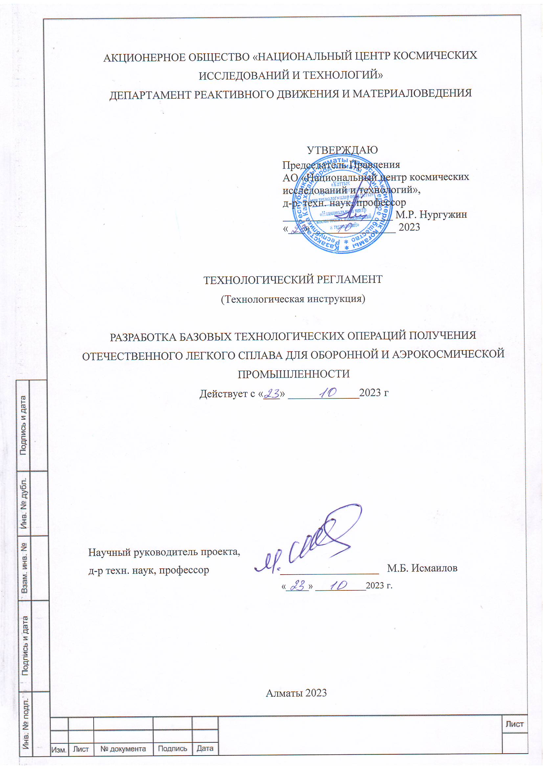
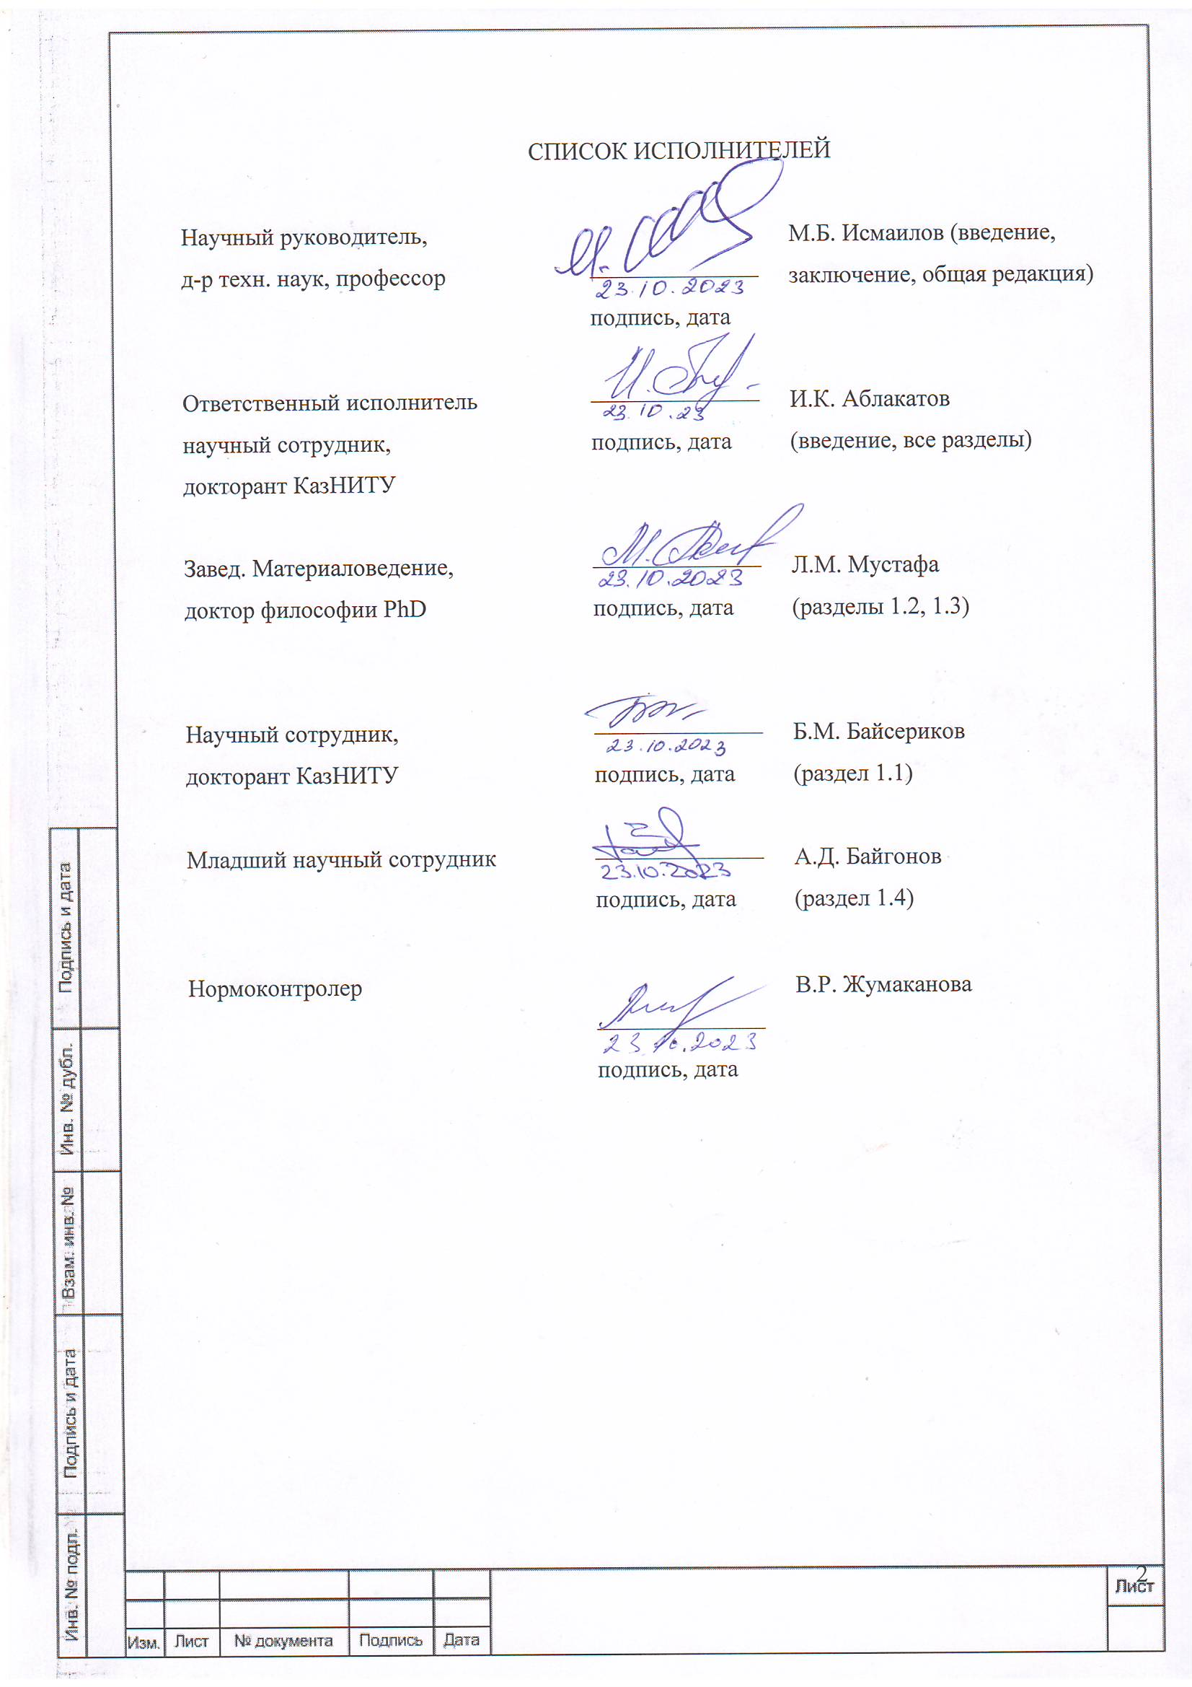
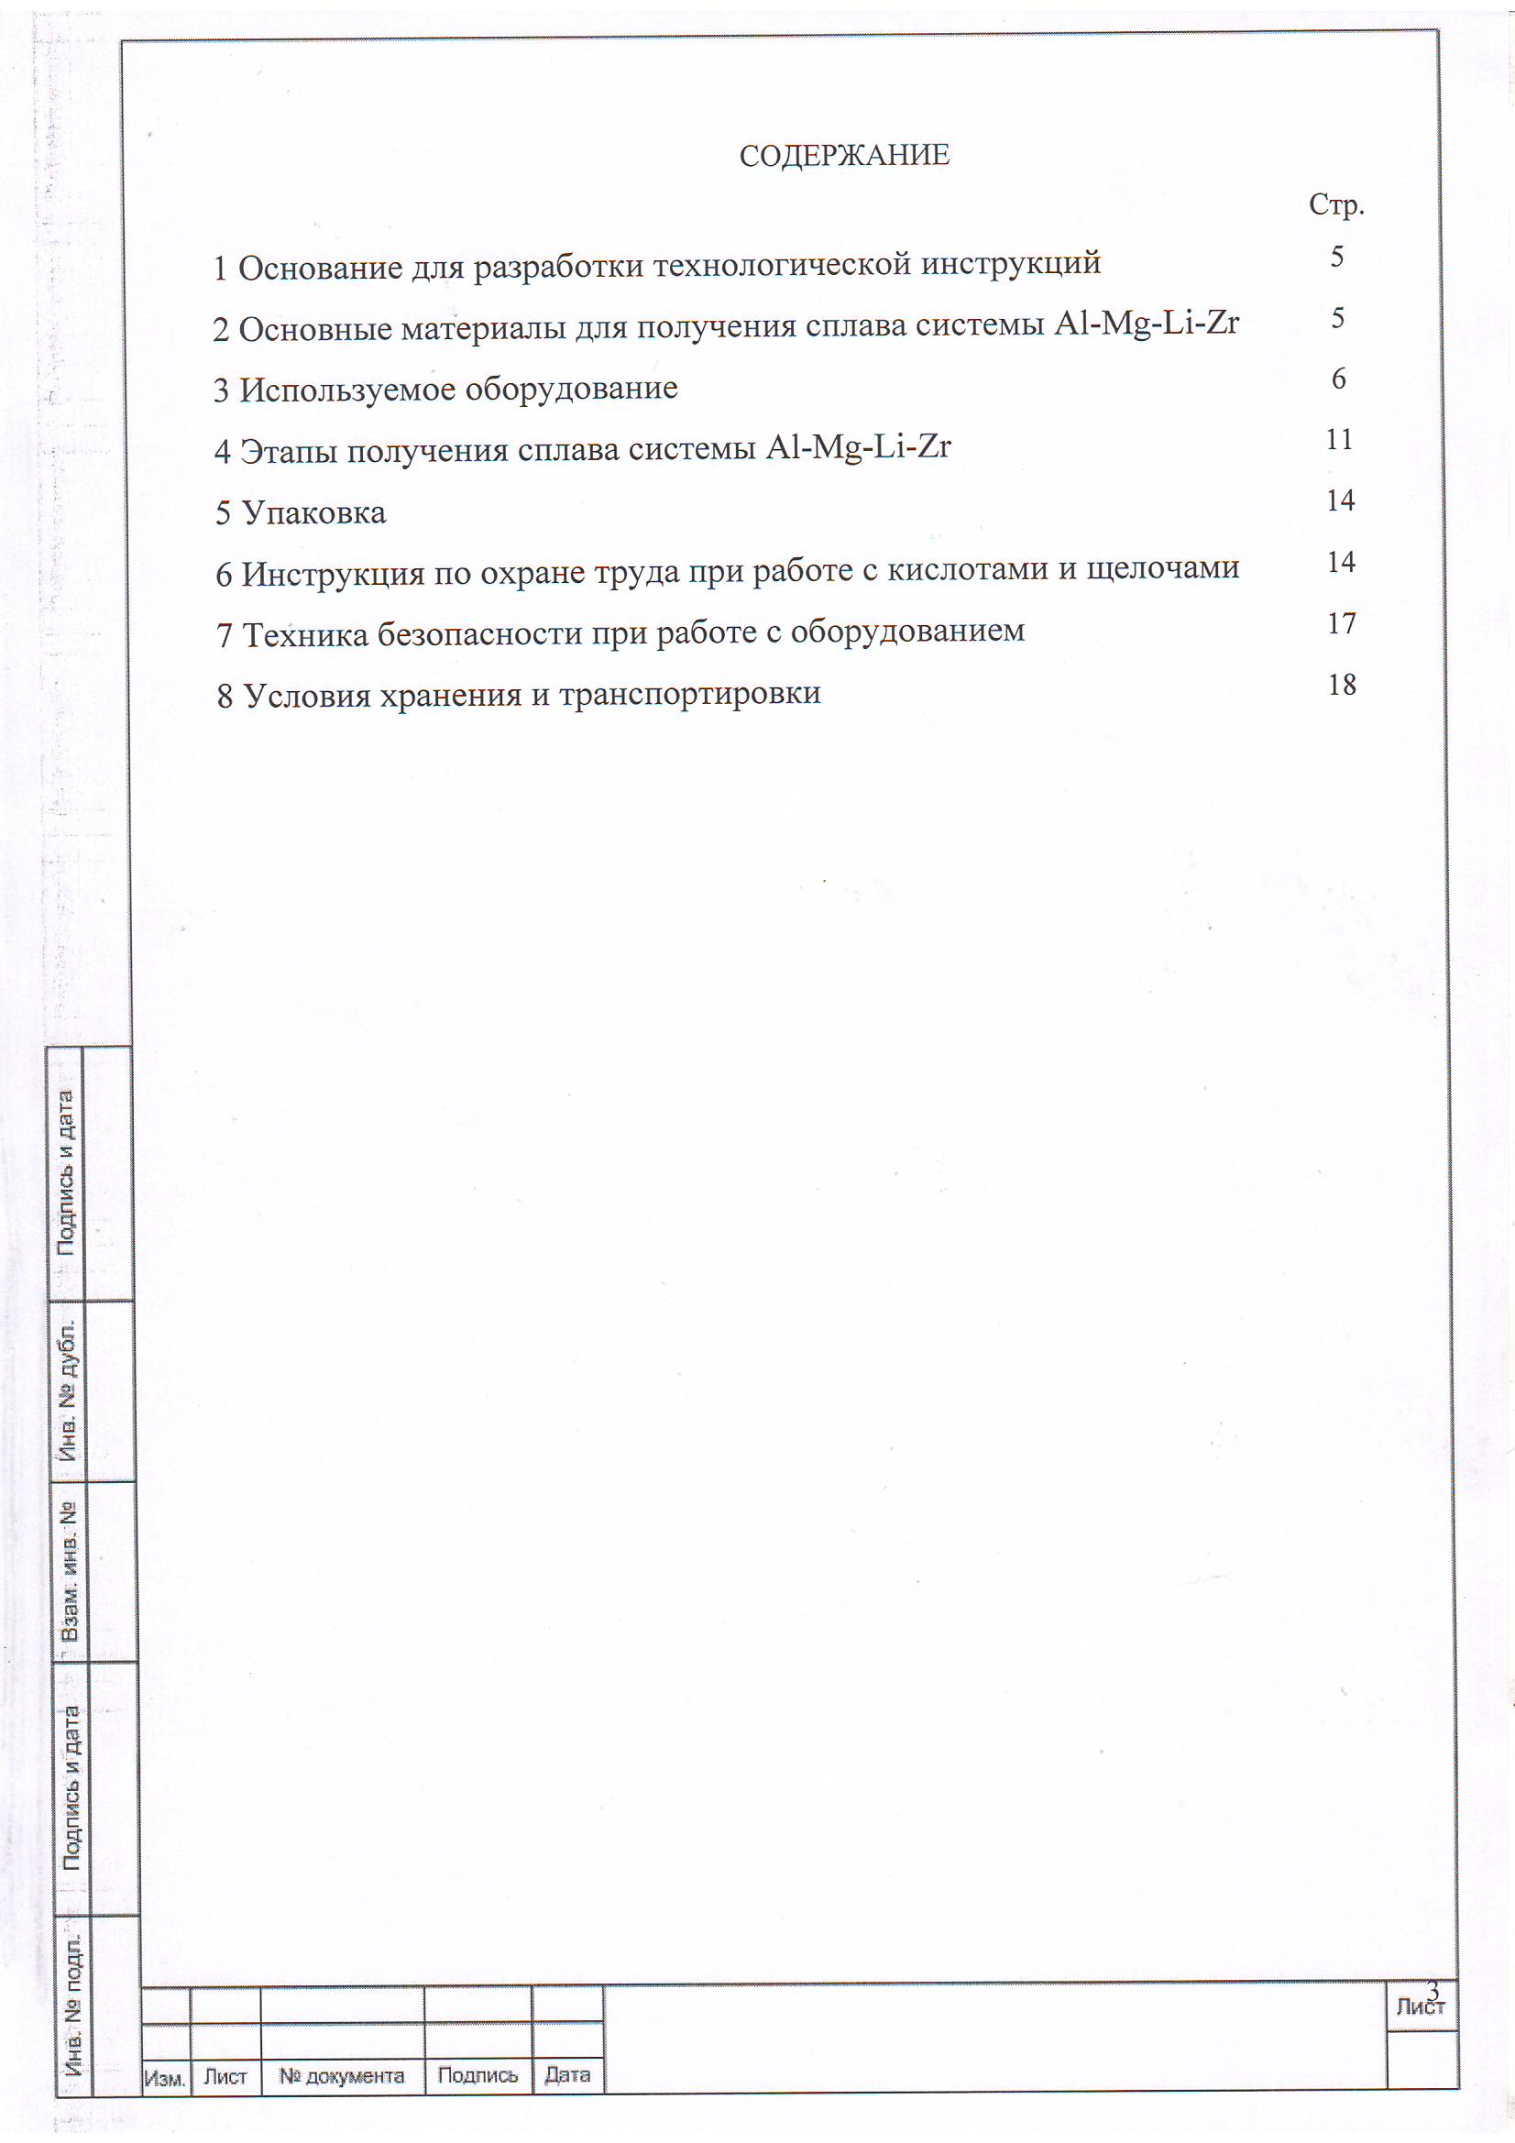
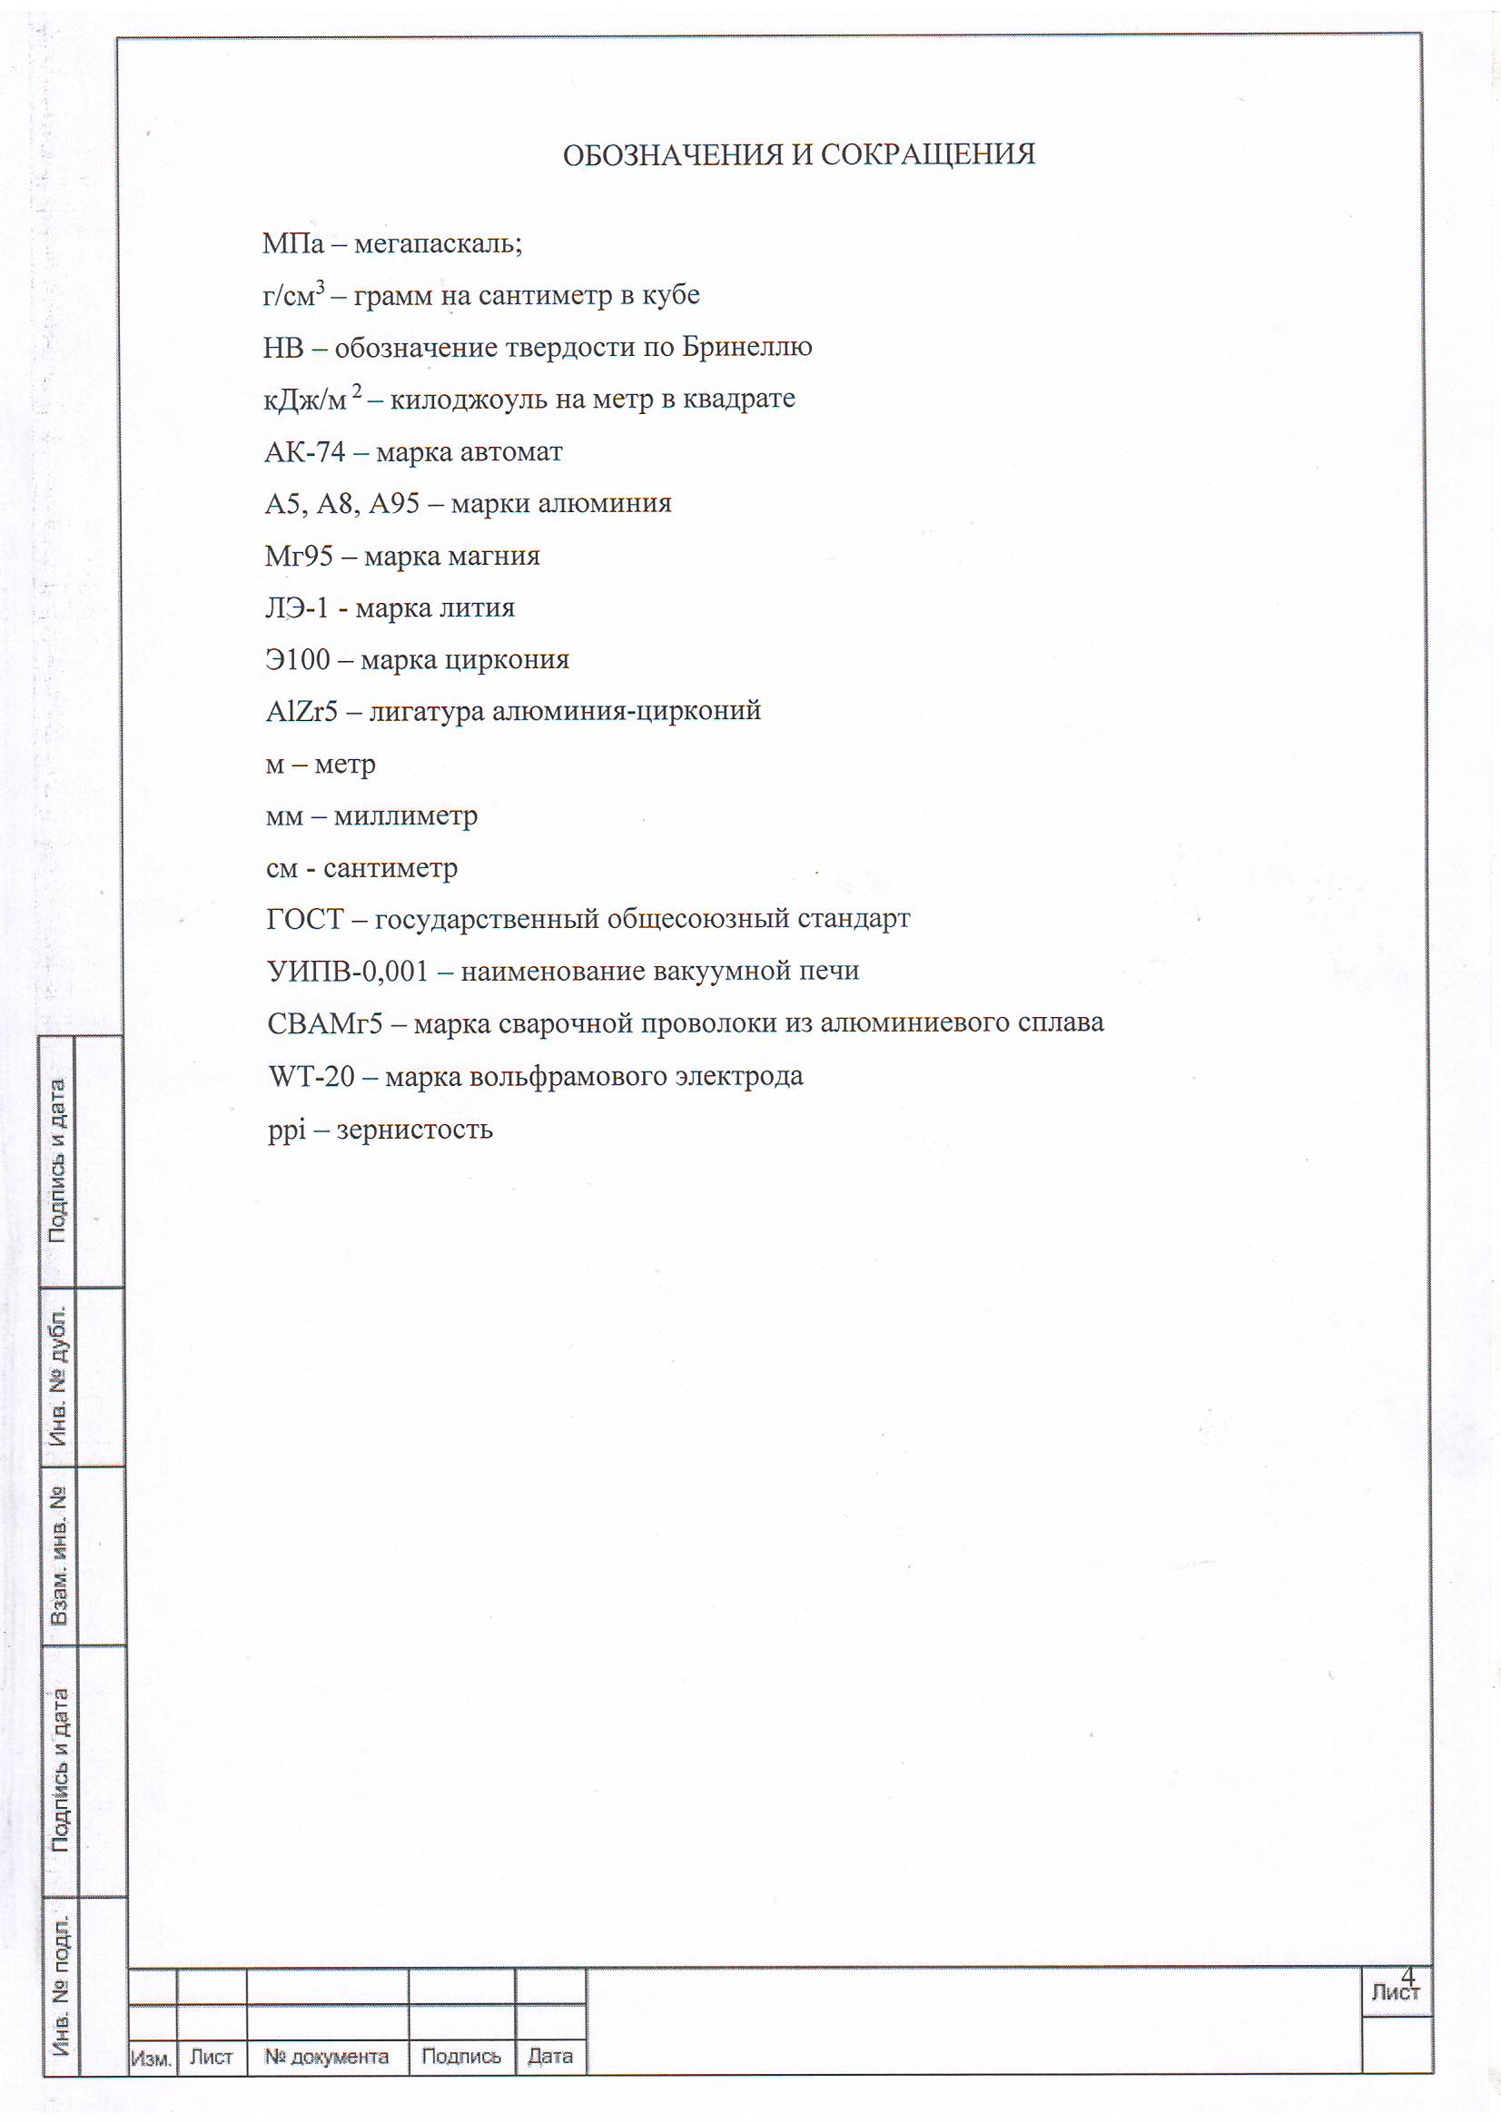
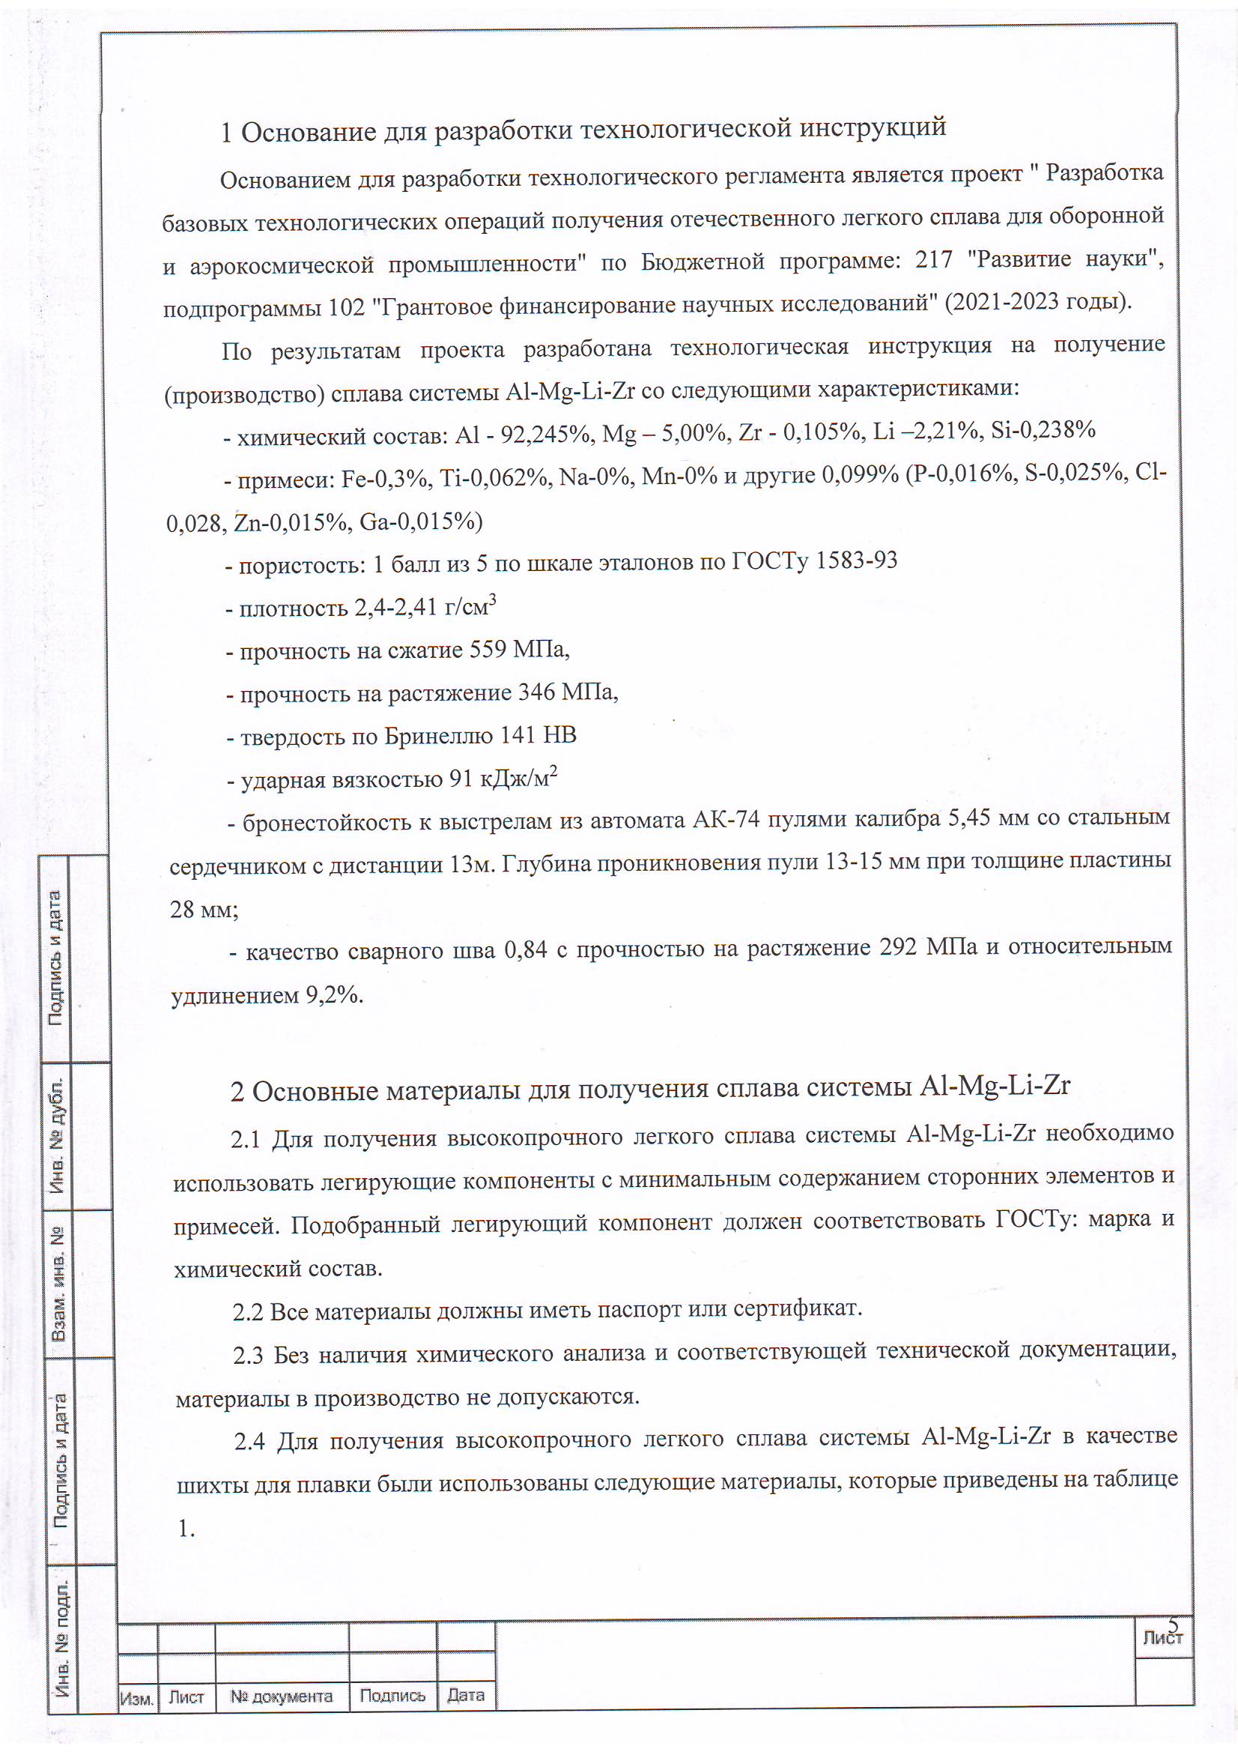
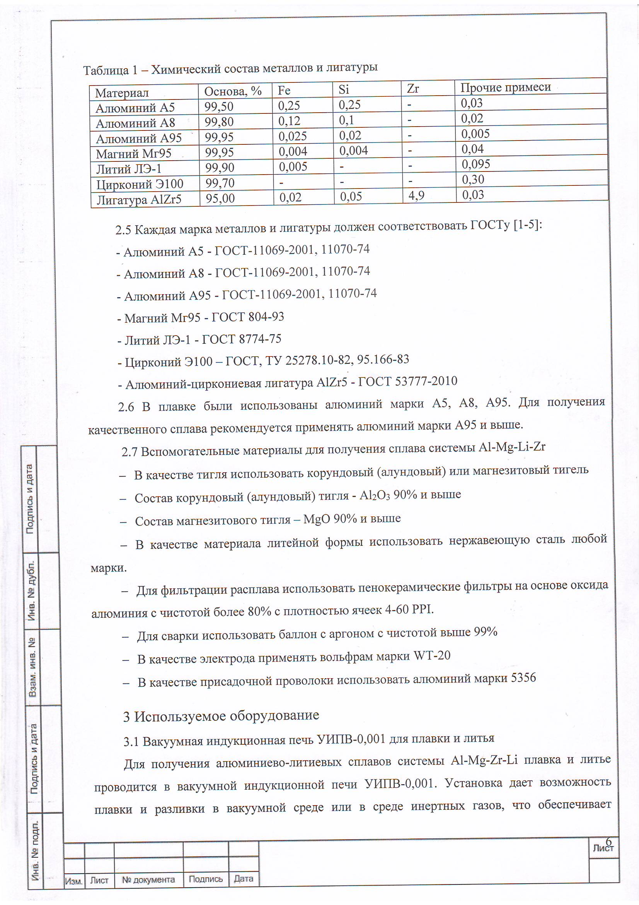
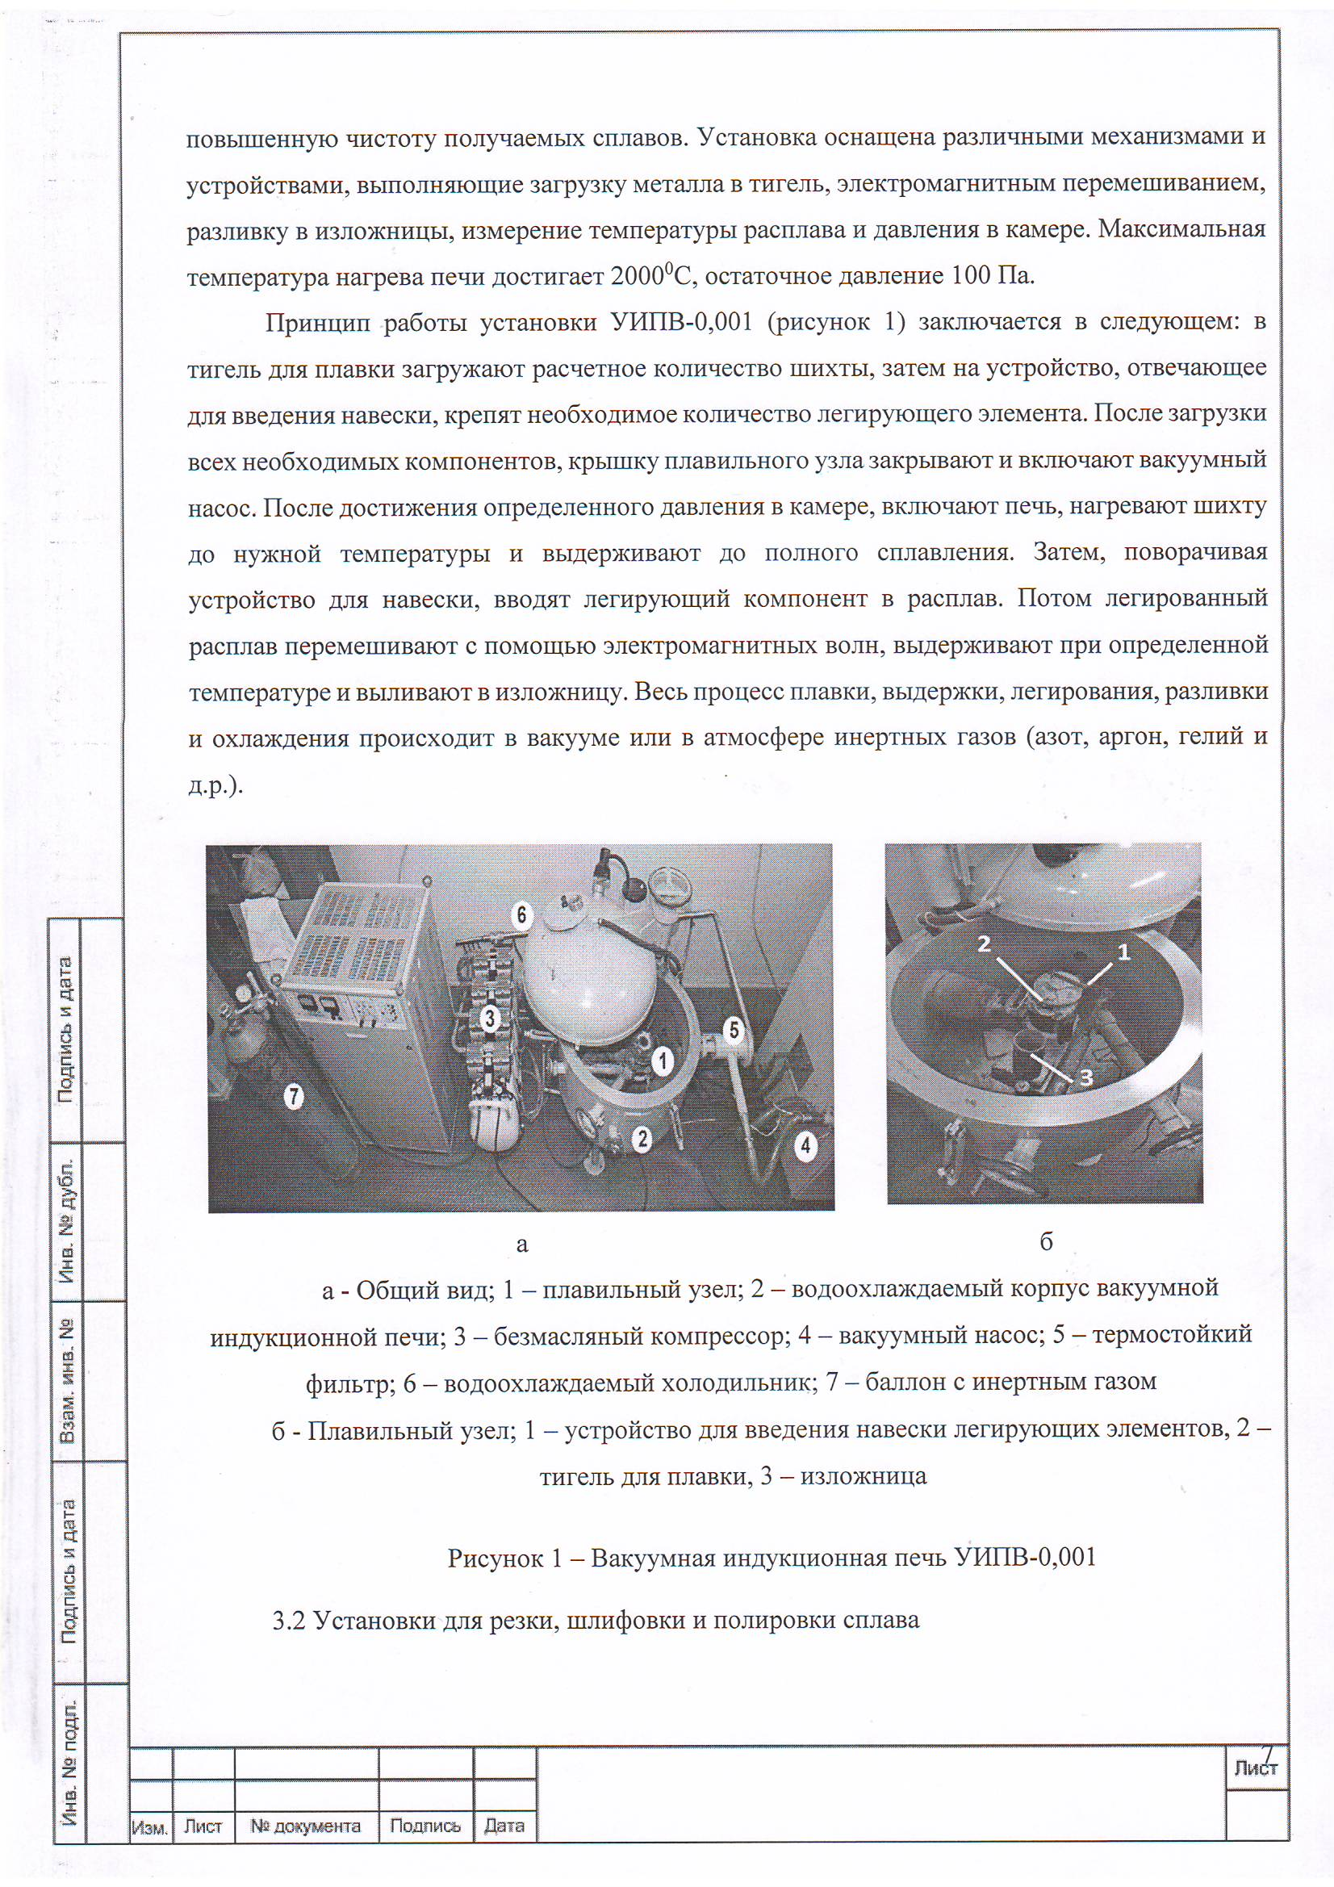
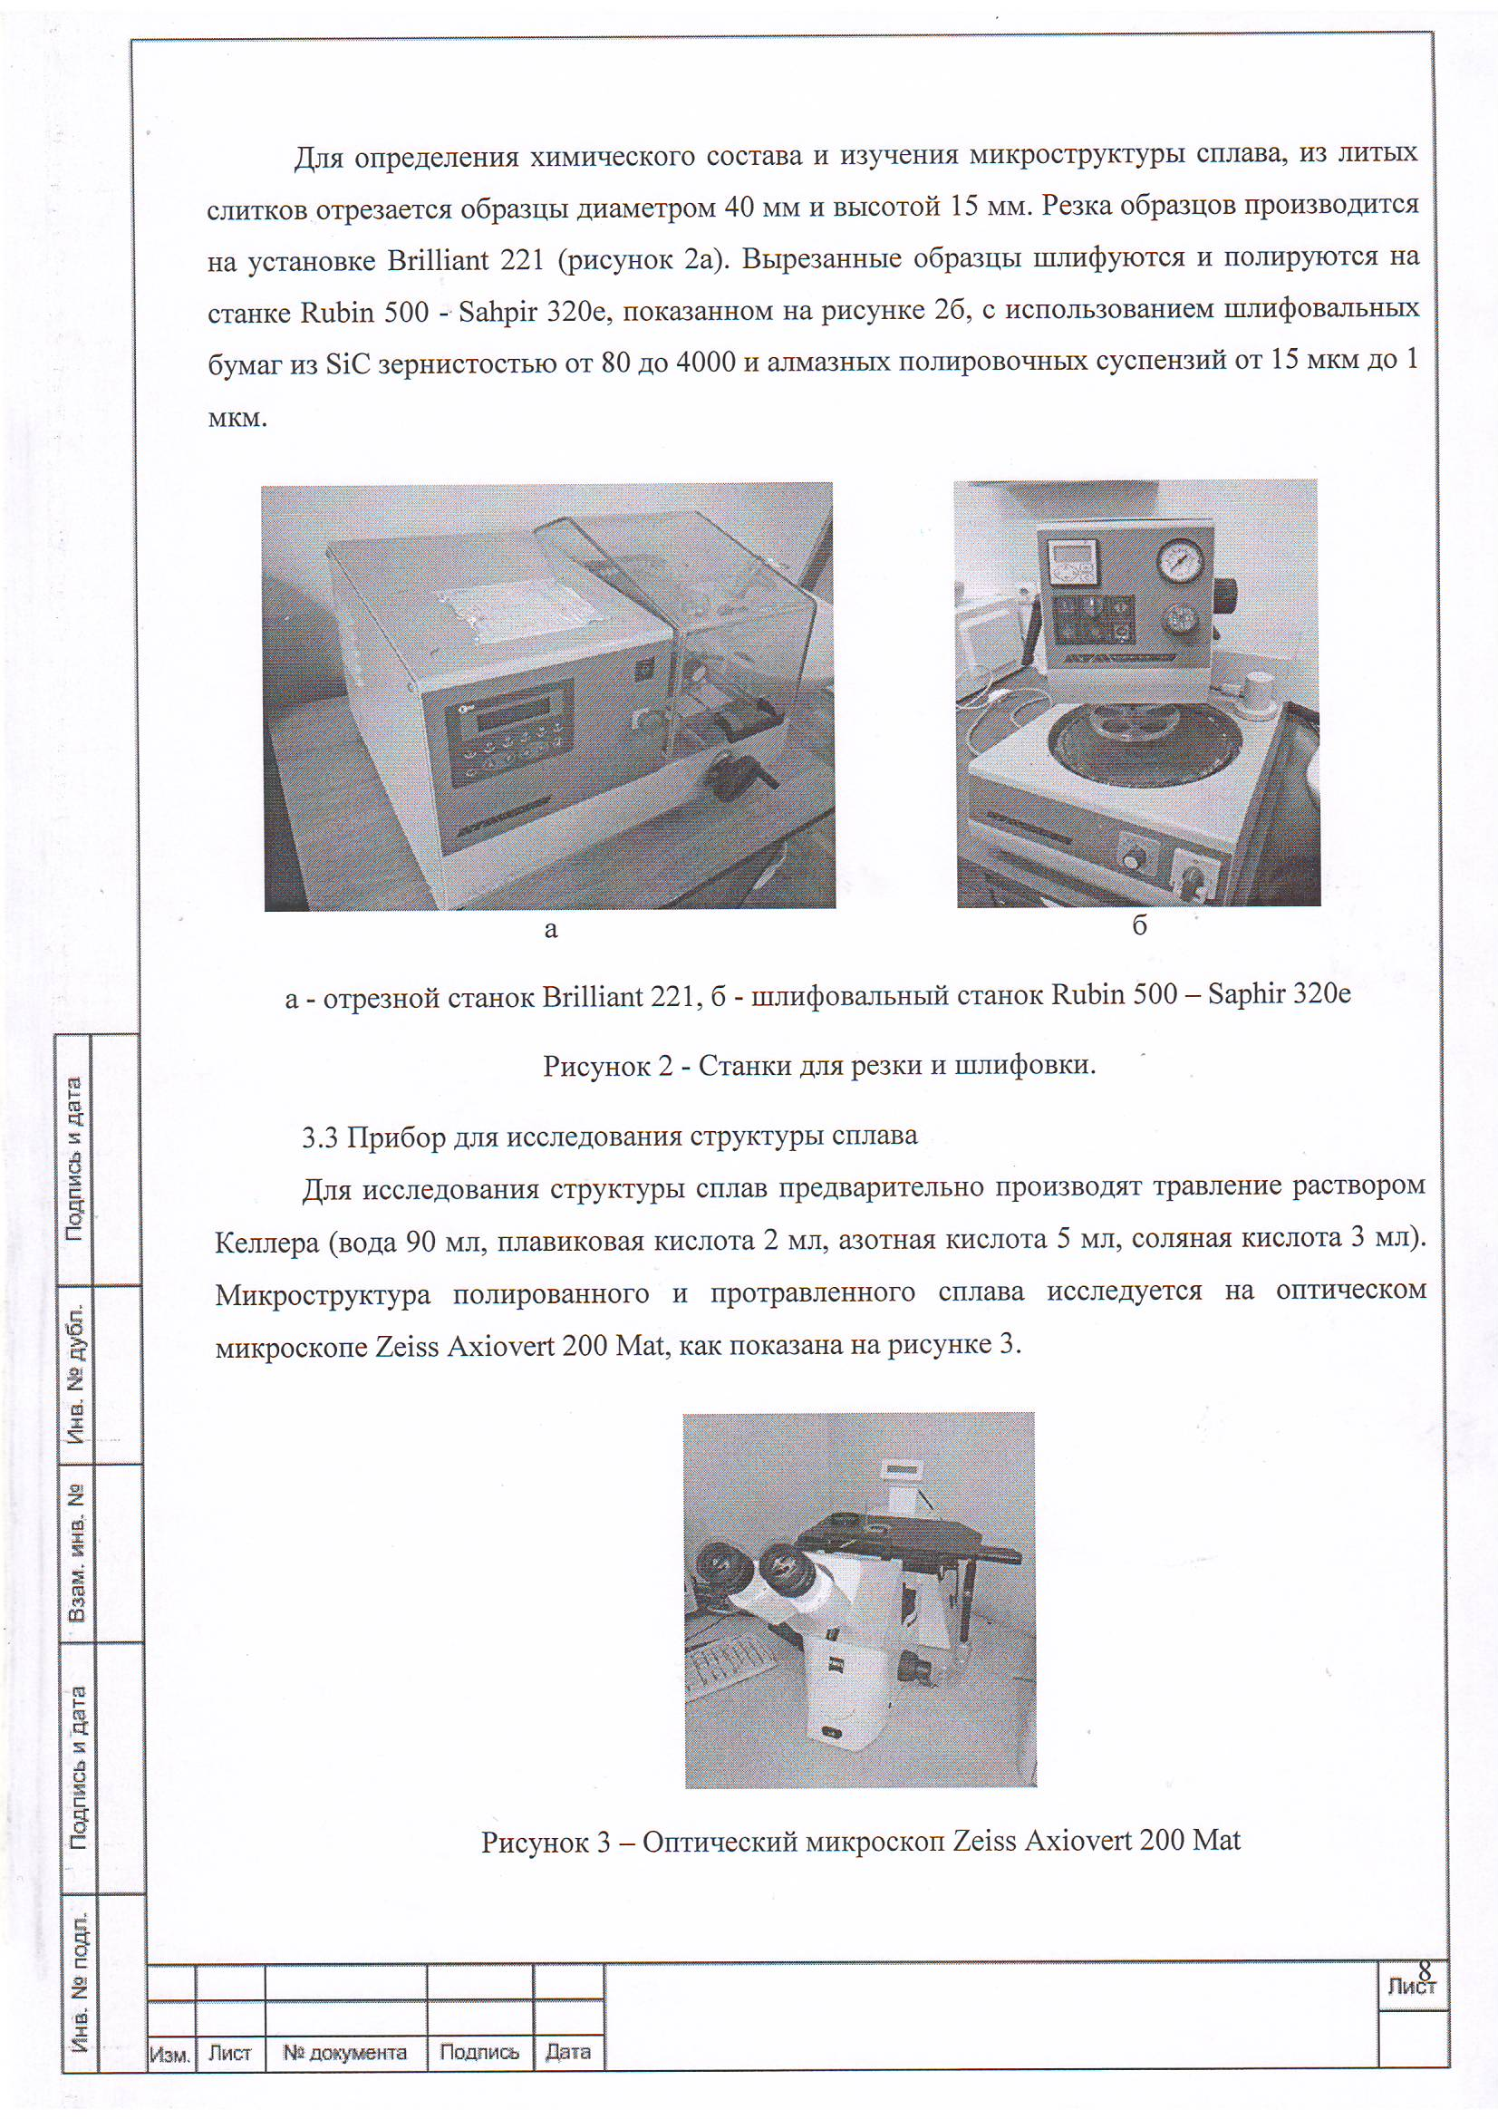
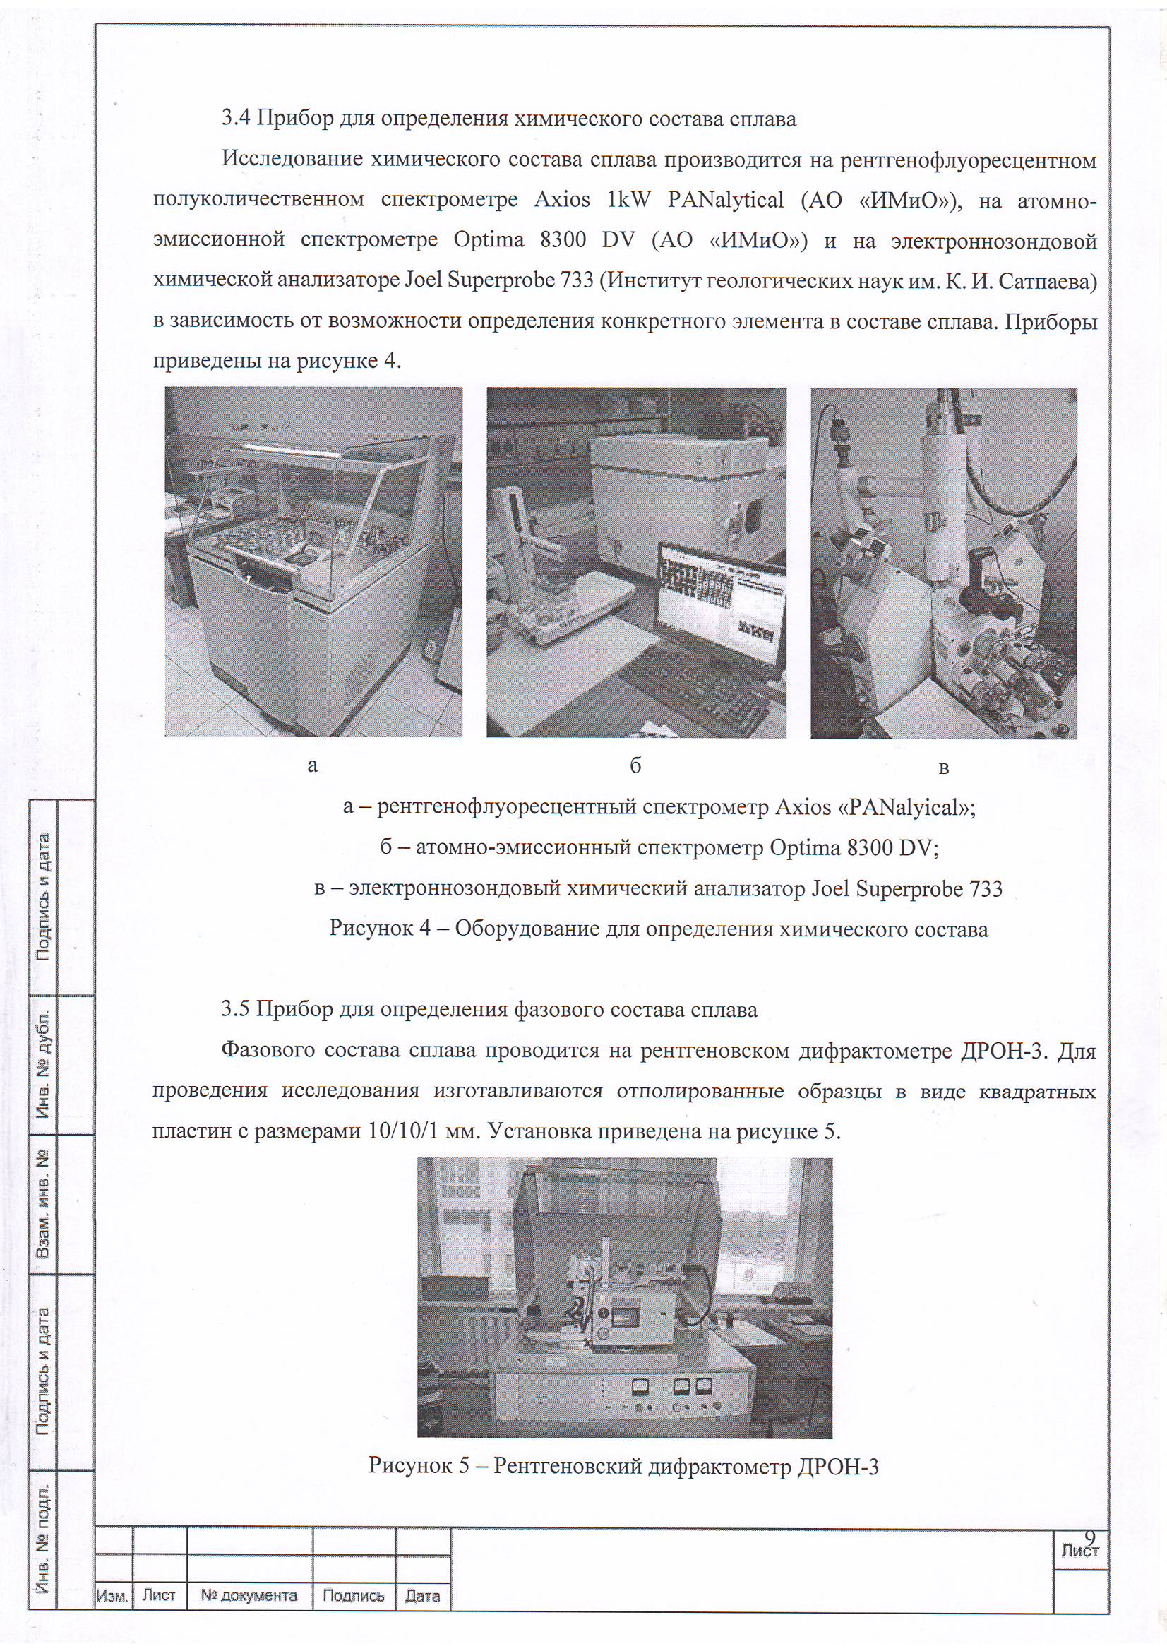
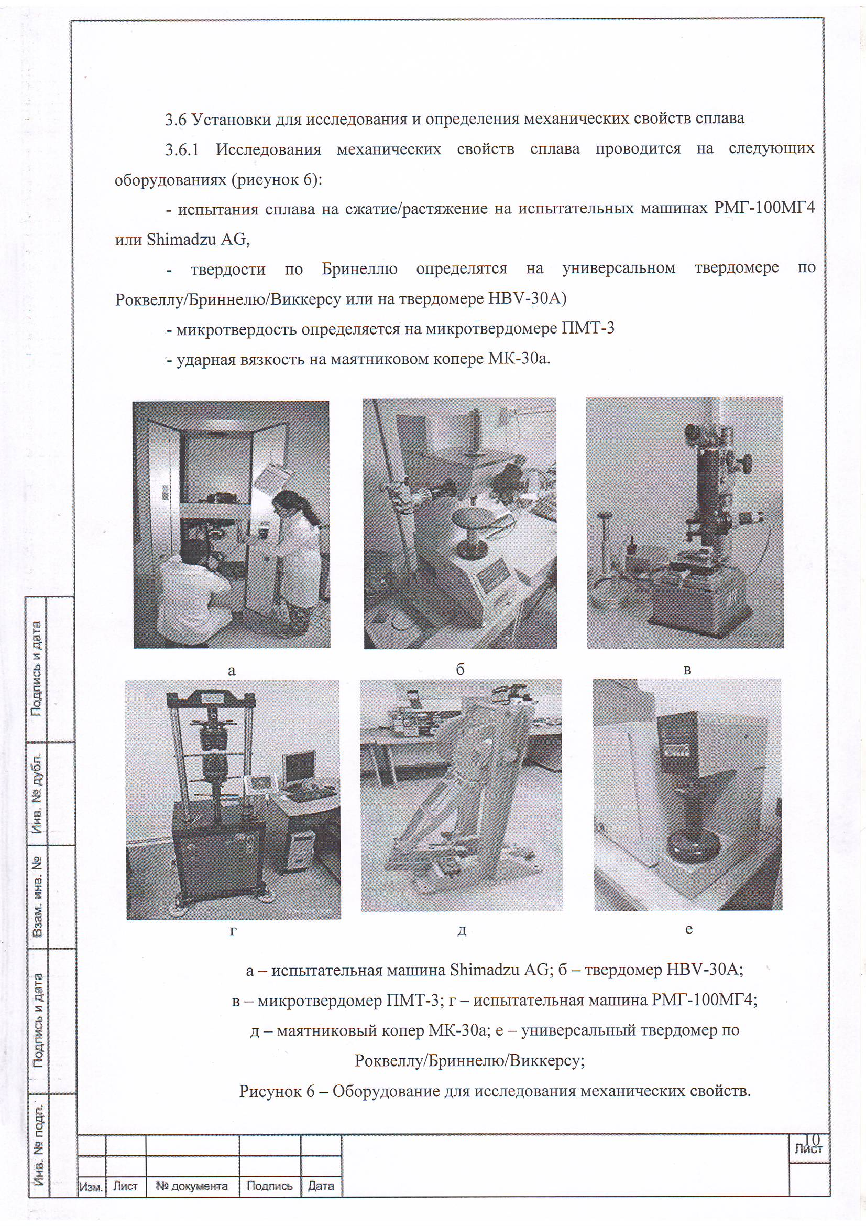
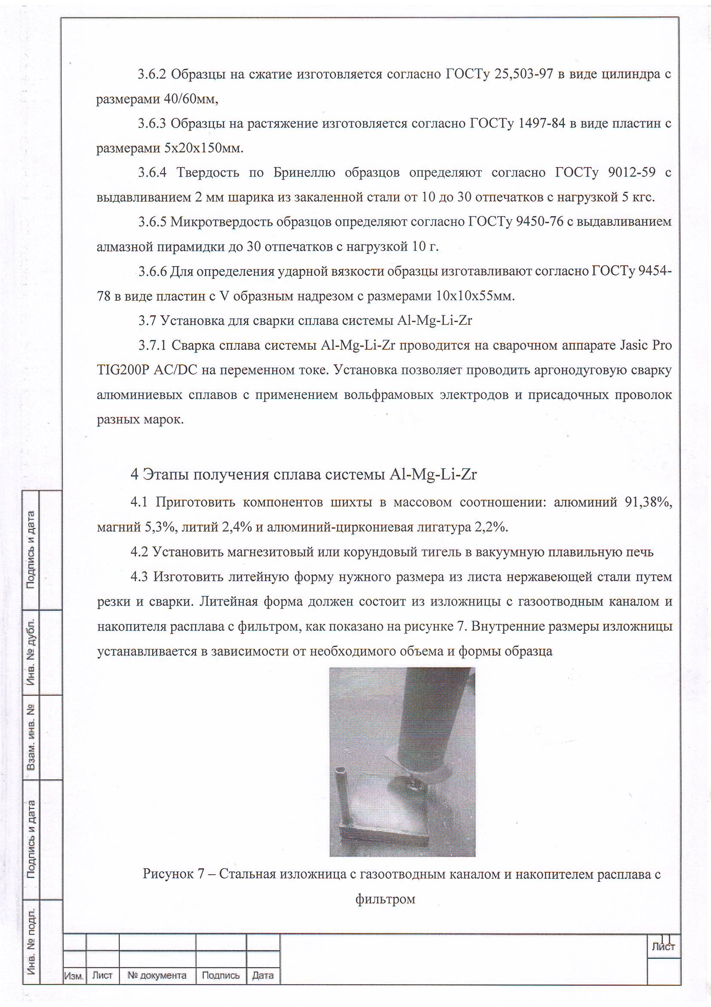
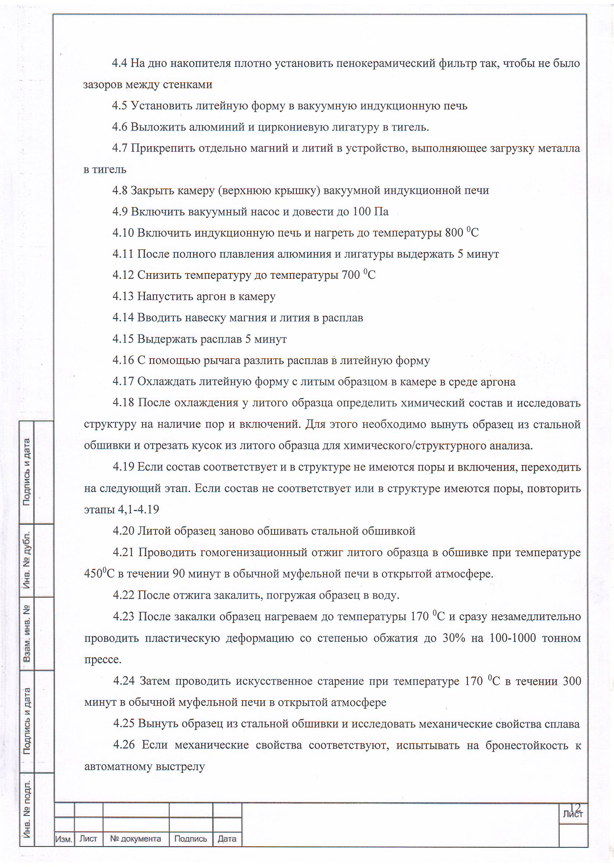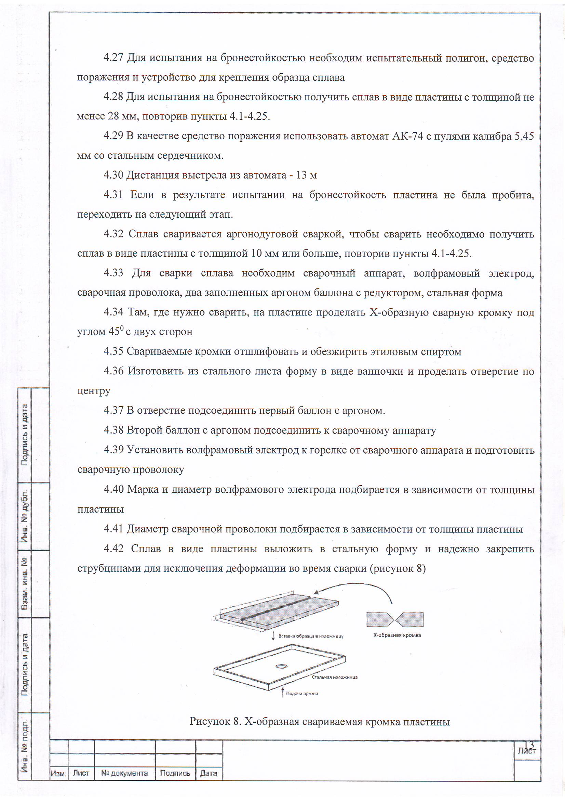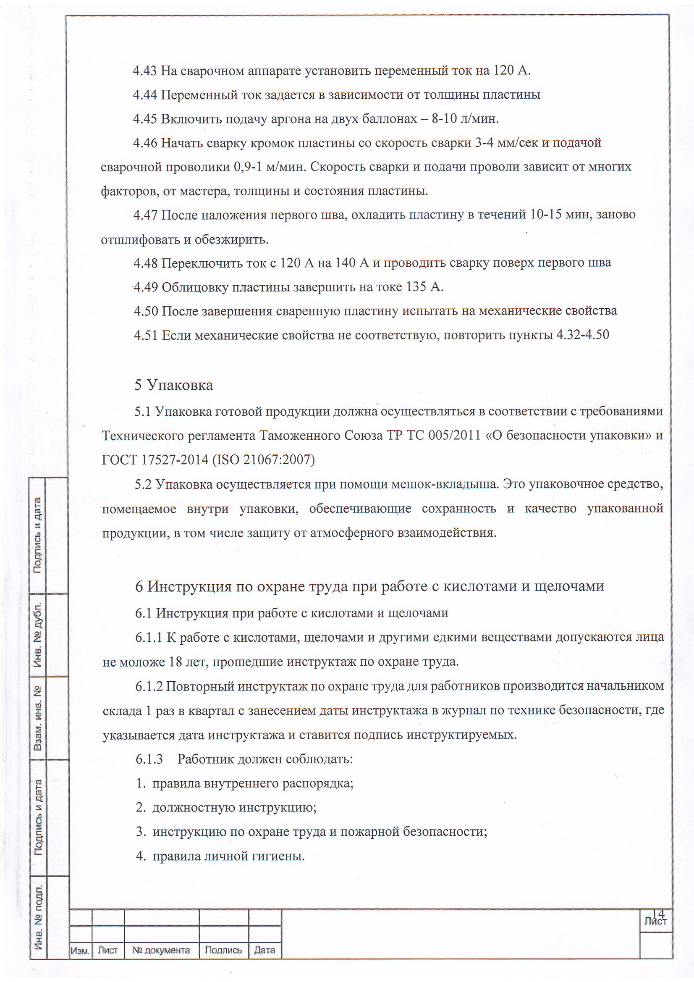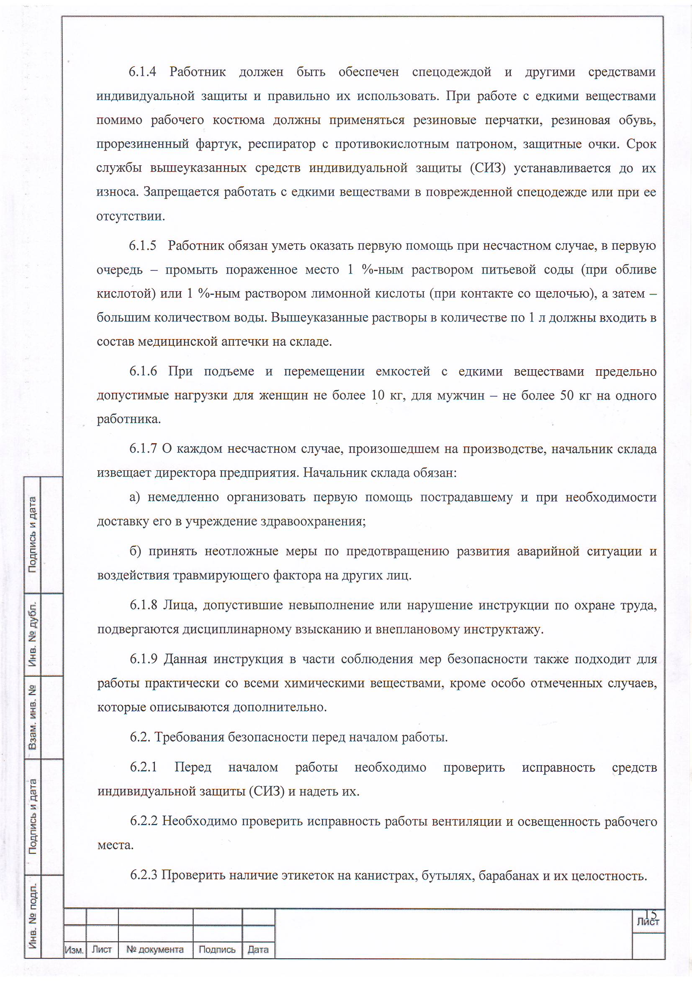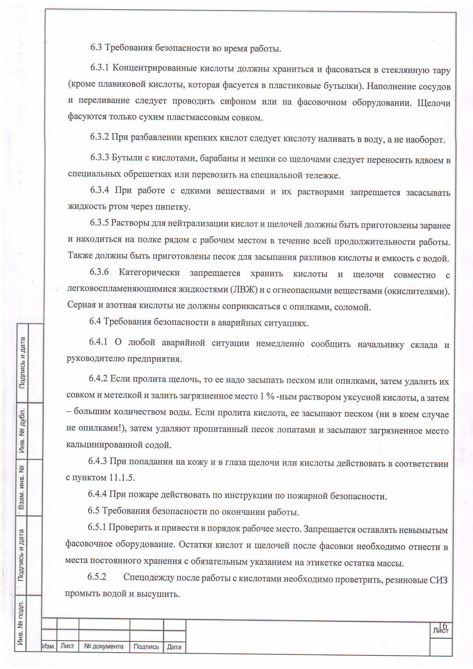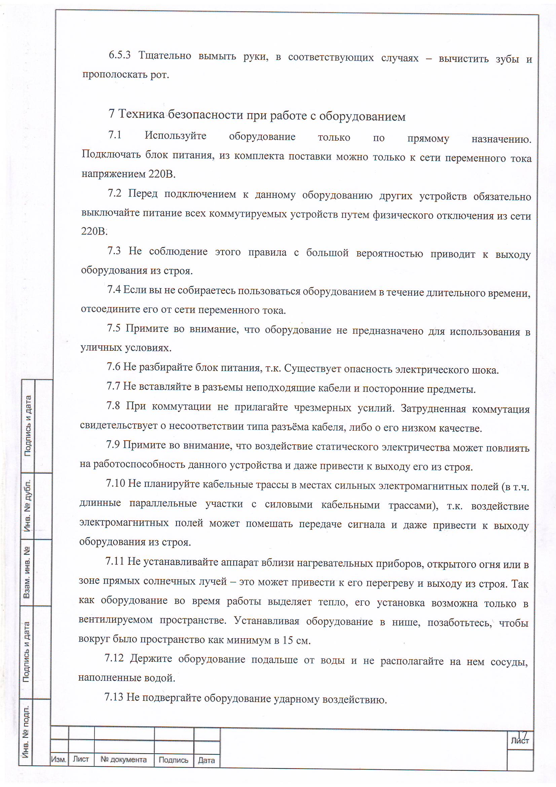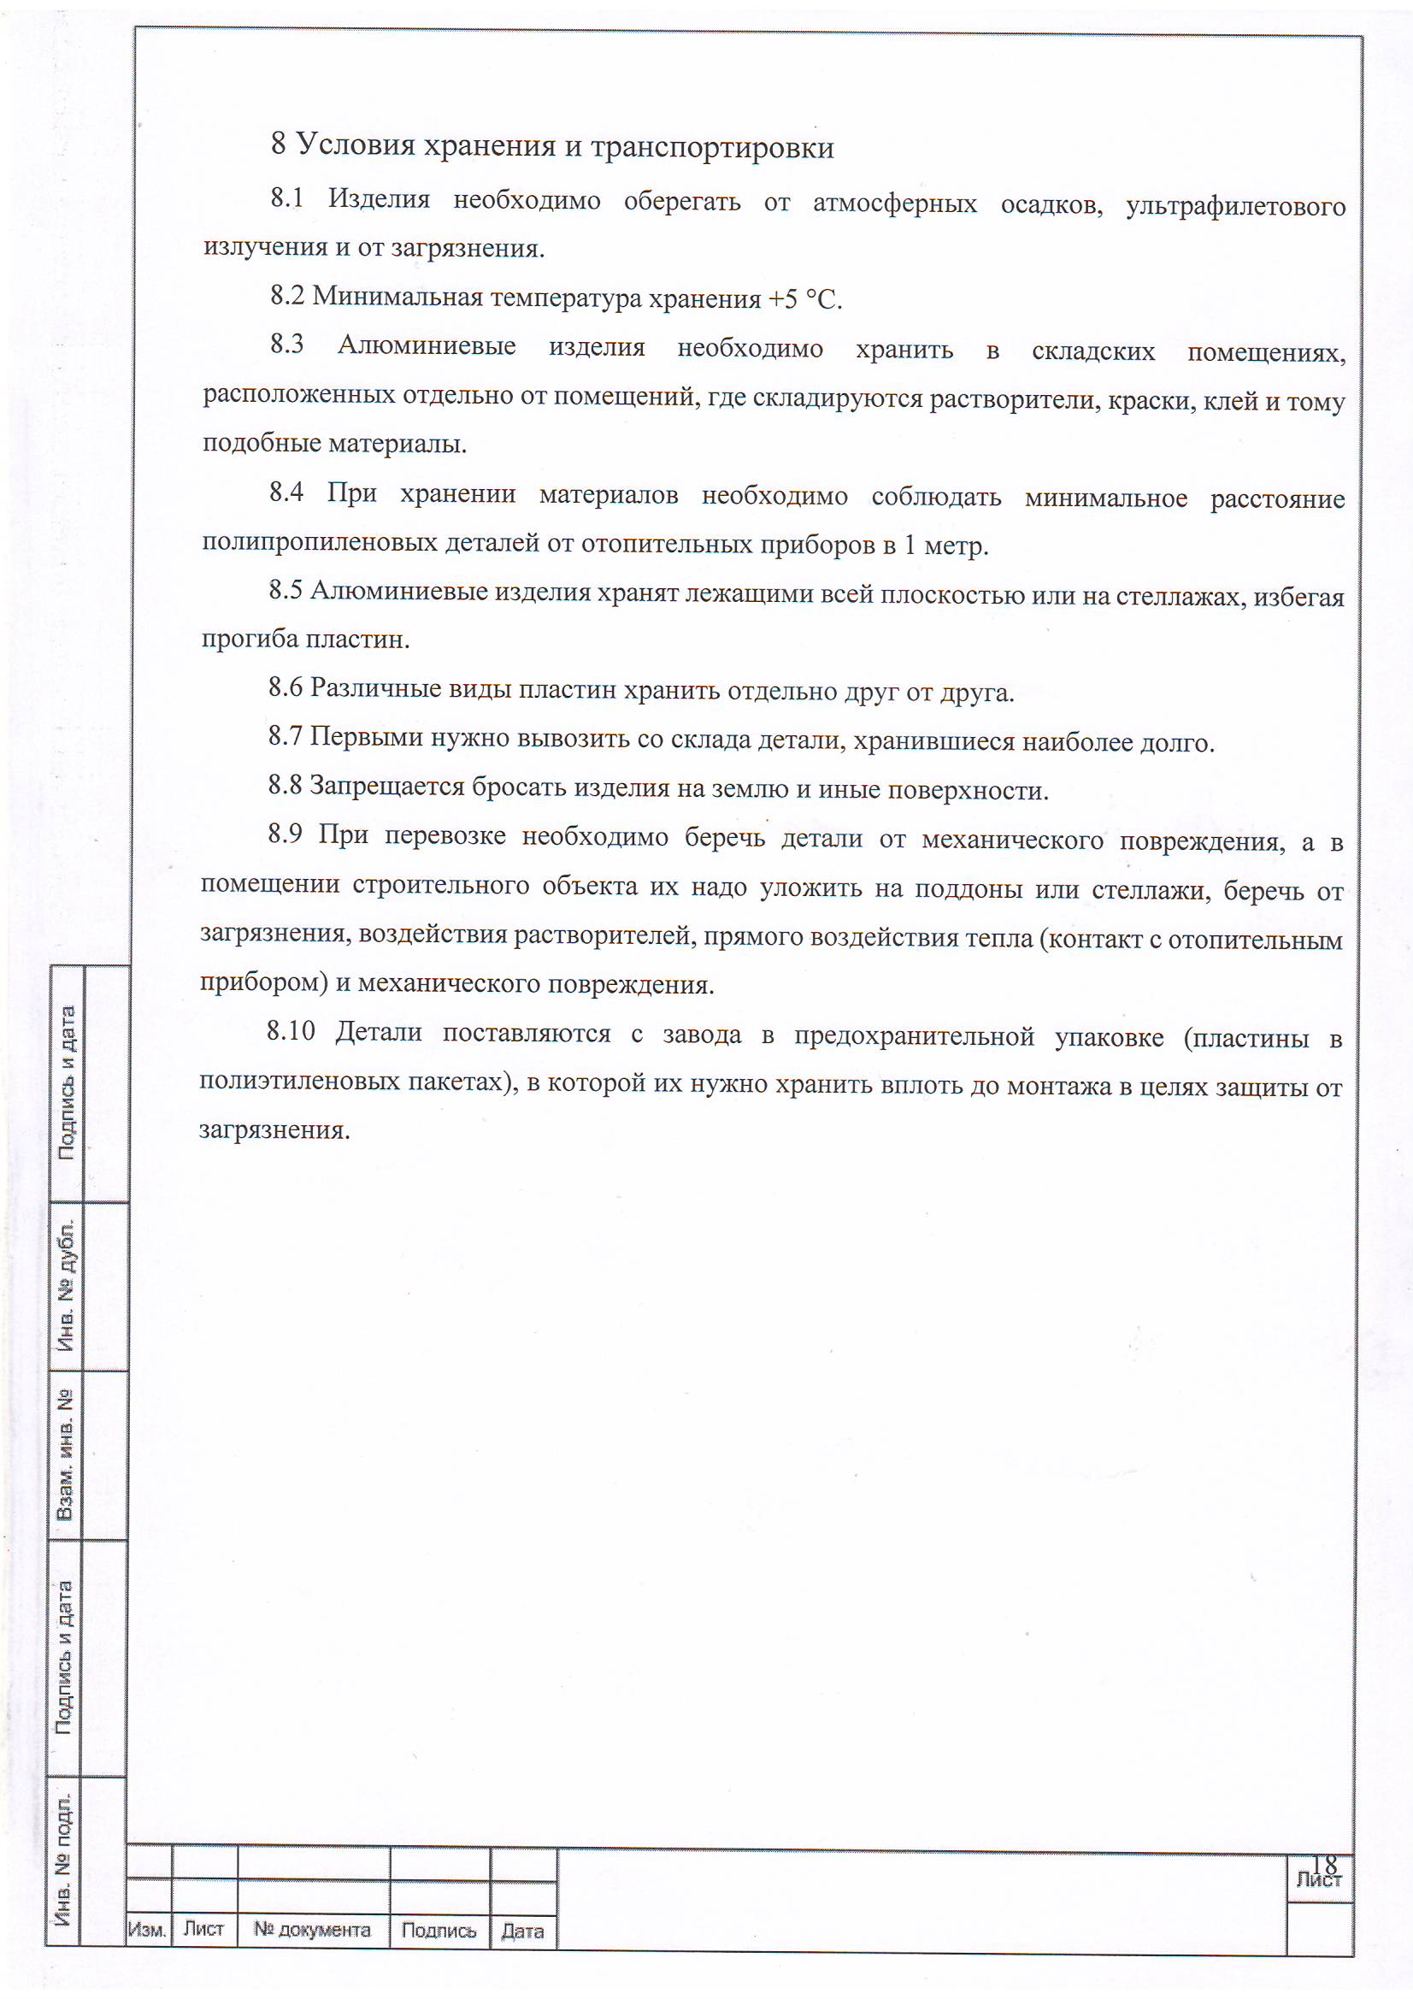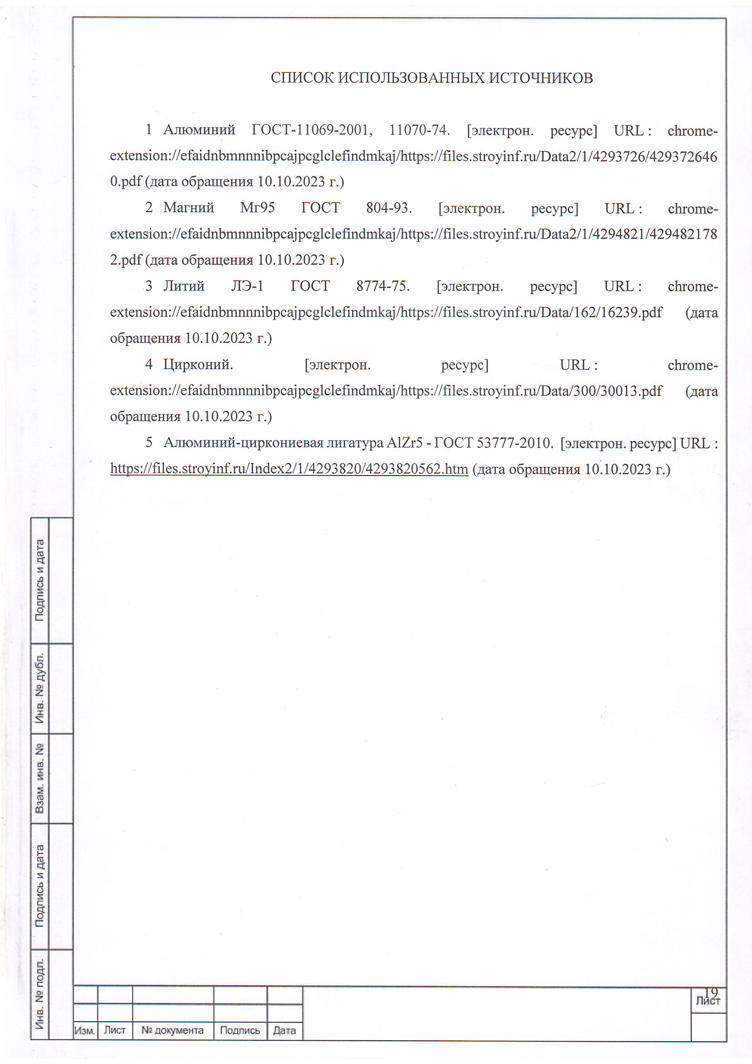

ҚОСЫМША Б
Баллистикалық сынақ жүргізу актісі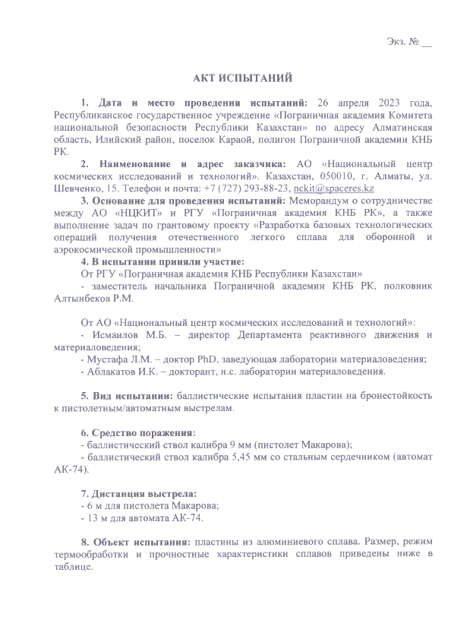 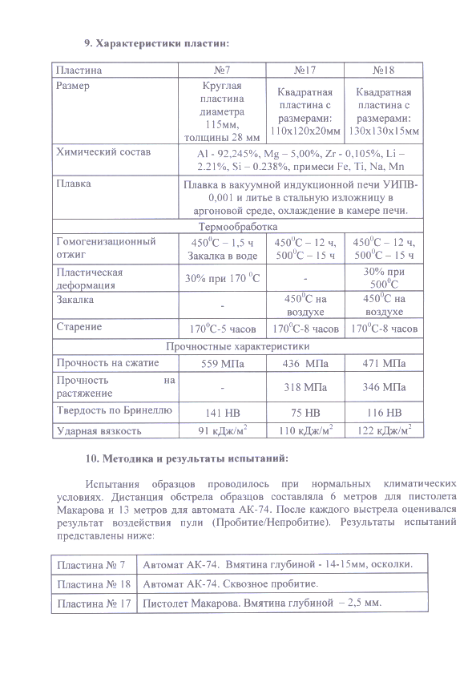 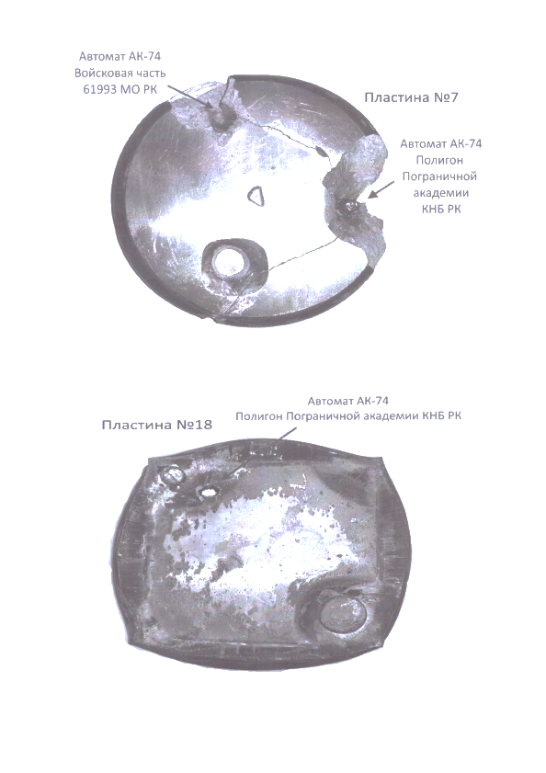 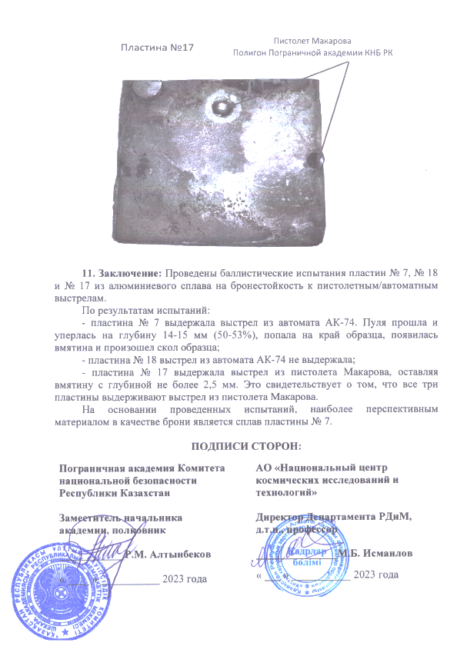

ҚОСЫМША В
Басылымдар